2022

ЛИЧНЫЙ КАБИНЕТ

УЧАСТНИКА ВЗАИМОДЕЙСТВИЯ

**Руководство пользователя**

**Версия 2.4.6**

# Таблица изменений

|  |  |  |  |
| --- | --- | --- | --- |
| **Версия\*** | **Дата** | **Автор** | **Изменение** |
| 1.0 | – | – | Документ создан |
| 1.1 | 18.01.2021 | Нагорный А. А. | Создана новая версия документа по результатам работ в рамках развития ЛК УВ в 2020 г. |
| 1.2 | 04.05.2021 | Землянко А.М. | Создана новая версия документа. Добавлена информация о мониторинге качества функционирования информационных систем |
| 1.2 | 05.05.2021 | Землянко А.М. | В текущую версию документа добавлена информация о разделах Виды сведений и Доступы |
| 1.3 | 24.05.2021 | Землянко А.М. | Корректировка раздела 5.3.6 «Регистрации версии вида сведений в средах СМЭВ»  Добавление нового раздела 5.5 Перечень дистрибутивов Адаптера СМЭВ3.х |
| 2.0 | 21.06.2021 | Нагорный А. А. | В связи с запуском ЛК УВ 2 внесены следующие изменения:   * скорректировано описание начала работы с системой (подраздел 4.1); * изменено описание просмотра информационных систем УВ (подраздел 5.1.1); * изменено описание регистрации информационной системы (подраздел 5.1.3); * удалено описание функциональности «Перенос информационной системы в новую среду СМЭВ»; * изменено описание добавления сертификата ИС УВ (подраздел 5.1.3) |
| 2.0 | 21.06.2021 | Булгакова Е.В. | В связи с запуском ЛК УВ 2 внесены следующие изменения:   * скорректировано описание поиска и просмотра видов сведений * скорректировано описание просмотра вида сведений (подраздел 5.3.1.1) * скорректировано описание просмотра версии вида сведений и скачивания артефактов версии вида сведений (подраздел 5.3.1.2). |
| 2.0.1 | 13.07.2021 | Землянко А.М. | Скорректировано описание поведения пользователя в разделах   * 5.3.2.3 Управление критериями Вида сведения * 5.4.2 Создание в ЛК УВ Заявки на использование версии вида сведений в ПСМЭВ |
| 2.0.1 | 15.07.2021 | Землянко А.М. | Добавлен раздел 1.6 Профиль организации  Скорректировано описание поведения пользователя в разделе:   * 5.2 Управление перечнем представителей разработчика |
| 2.1.0 | 03.08.2021 | Булгакова Е.В. |  |
| 2.1.1 | 20.08.2021 | Овчинников Р.А. | Корректировка разделов 4.1.3, 5.2. Добавление раздела 5.6.3 |
| 2.1.2 | 30.08.2021 | Землянко А.М | Добавление в раздел 4.1.3 инструкции добавления сотрудника в группу ЛК УВ |
| 2.1.2 | 30.08.2021 | Землянко А.М | Добавление нового раздела по управлению критериями Скорректировано описание в разделе 5.1.1.2 в части функционала «Настройки уведомлений» доступа 5.3.2.3.2 |
| 2.2.0 | 24.09.2021 | Землянко А.М | Изменение раздела 5.3.2-5.3.5 |
| 2.2.0 | 24.09.2021 | Землянко А.М | Перенос раздела Критериев доступа из 5.3.2.3.2 в 5.3.6 |
| 2.2.0 | 24.09.2021 | Куликова Н.В. | Изменение раздела 5.4 Управление доступами к видам сведений |
| 2.3.0 | 04.10.2021 | Куликова Н.В. | Изменение раздела 5.4 Управление доступами к видам сведений:  Скорректировано описание в разделах 5.4.2-5.4.4  Добавлены разделы 5.4.5 и 5.4.6 |
| 2.3.1 | 02.11.2021 | Землянко А.М | Добавлен раздел 5.4.7 Предоставление доступа к виду сведений в среде разработки СМЭВ  В разделе 5.3.2 Создание нового вида сведений и его версий добавлена отсылка по добавлению ответчиков |
| 2.3.1 | 02.11.2021 | Землянко А. М | Изменение описания процесса переноса версии ВС из СРСМЭВ в ТСМЭВ и в ПСМЭВ  5.3.5 Перенос версии вида сведения в тестовую и продуктивною среды СМЭВ  Убраны шаги с добавлением РП ВВС  Изменены скриншоты загрузки эталонов и шага подтверждения действий переноса.  Добавлены скриншоты шагов необходимых для генерации РП ВВС и описанием к ним |
| 2.4.0 | 30.11.2021 | Равчук Н.А. | Добавлен раздел 5.5 Мониторинг информационной системы |
| 2.4.1 | 10.12.2021 | Равчук Н.А. | Добавлены разделы:  5.6 Мониторинг обменов с использованием ПОДД  5.7 Управление соответствиями между витринами данных ПОДД и учетными записями ИС УВ  5.8 Управление доступами к регламентированным запросам ПОДД |
| 2.4.1 | 15.12.2021 | Аскольдов В.О. | Изменение описания процессов добавления специальной и узловых очередей, процессов активации и деактивации очереди, процесса удаления статусных сообщений из очереди ИС УВ в разделе 5.1.6.  Добавлен раздел 5.1.6.2 «Добавление новой узловой очереди» |
| 2.4.2 | 21.12.2021 | Равчук Н.А. | Добавлены разделы:  5.5.5 Просмотр данных о статистике обменов по виду сведения для инициатора  5.5.6 Просмотр данных о статистике обменов по виду сведения для ответчика  5.5.7 Просмотр данных о сеансе обмена (судьба сообщения) |
| 2.4.2 | 27.12.2021 | Куликова Н.В. | Изменение раздела 5.1 Управление информационными системами:  Скорректировано описание в разделе 5.1.4 Редактирование информационной системы УВ |
| 2.4.4 | 14.01.2022 | Землянко А.М | Внесение изменений в раздел 5.3.5 Перенос версии вида сведений в тестовую и продуктивную среды СМЭВ |
| 2.4.5 | 19.01.2022 | Равчук Н.А. | Добавлен раздел:  5.5.8 Просмотр данных о сеансе обмена (судьба сообщения) в Telegram |
| 2.4.6 | 02.02.2022 | Равчук Н.А. | Дополнен раздел:  5.5.7 Просмотр данных о сеансе обмена (судьба сообщения) |
| 2.4.6 | 02.02.2022 | Куликова Н.В. | Добавлен раздел 5.9 Инструменты разработчика |

**Содержание**

Таблица изменений 2

1 Введение 8

1.1 Область применения 8

1.2 Краткое описание возможностей 8

1.3 Уровень подготовки пользователя 8

1.4 Перечень эксплуатационной документации, с которой необходимо ознакомиться пользователю 8

2 Назначение и условия применения 9

3 Подготовка к работе 10

3.1 Порядок загрузки данных и программ 10

3.2 Порядок проверки работоспособности 10

4 Работа с системой 11

4.1 Начало работы 11

4.1.1 Начало работы с системой 11

4.1.2 Аутентификация и авторизация 13

4.1.3 Предусловия аутентификации и авторизации 13

4.1.4 Процедура аутентификации пользователя в ЛК УВ через ЕСИА 18

4.1.5 Главная страница ЛК УВ 21

4.1.6 Профиль организации ЛК УВ 23

4.2 Завершение сеанса работы с системой 24

5 Описание операций ЛКУВ 26

5.1 Управление информационными системами 26

5.1.1 Просмотр информационных систем УВ 26

5.1.2 Регистрация информационной системы УВ 28

5.1.3 Добавление сертификата ИС УВ 37

5.1.4 Редактирование информационной системы УВ 38

5.1.5 Задание пароля для доступа к файловому хранилищу для ИС 41

5.1.6 Управление специальными и узловыми очередями ИС УВ (функциональность «Мультиочередность») 48

5.1.7 Изменение роли ИС УВ в сеансах обмена с ПОДД 65

5.2 Управление перечнем представителей разработчика 69

5.3 Управление видами сведений 74

5.3.1 Поиск и просмотр видов сведений 75

5.3.2 Создание нового вида сведений и его версий 78

5.3.3 Добавление новой версии вида сведений 96

5.3.4 Редактирование схемы версии вида сведений 111

5.3.5 Перенос версии вида сведения в тестовую и продуктивною среды СМЭВ 117

5.3.6 Добавление критерия доступа Вида сведений 133

5.4 Управление доступами к видам сведений 142

5.4.1 Просмотр доступов к видам сведений 142

5.4.2 Создание в ЛК УВ запроса (заявки) на получение доступа к виду сведений 143

5.4.3 Выполнение шагов для подтверждения технической готовности в роли инициатора 155

5.4.4 Выполнение шагов для подтверждения технической готовности в роли ответчика 157

5.4.5 Выполнение шагов для подтверждения технической готовности в роли издателя 158

5.4.6 Выполнение шагов для подтверждения технической готовности в роли подписчика 159

5.4.7 Предоставление доступа к виду сведений в среде разработки СМЭВ 161

5.5 Мониторинг информационной системы 165

5.5.1 Просмотр списка очередей с текущей наполненностью 165

5.5.2 Просмотр данных о статистике очереди 167

5.5.3 Просмотр текущей наполненности файлового хранилища 169

5.5.4 Просмотр данных о статистике наполненности файлового хранилища 171

5.5.5 Просмотр данных о статистике обменов по виду сведения для инициатора 172

5.5.6 Просмотр данных о статистике обменов по виду сведения для ответчика 178

5.5.7 Просмотр данных о сеансе обмена (судьба сообщения) 185

5.5.8 Просмотр данных о сеансе обмена (судьба сообщения) в Telegram 189

5.6 Мониторинг обменов с использованием ПОДД 193

5.6.1 Просмотр статистики обменов в ПОДД для потребителя данных 193

5.6.2 Просмотр статистики обменов в ПОДД для поставщика данных 196

5.7 Управление соответствиями между витринами данных ПОДД и учетными записями ИС УВ 198

5.7.1 Установление соответствия между витринами данных ПОДД и учетными записями ИС УВ 198

5.7.2 Удаление (отмена) соответствия между Витринами данных ПОДД и учетными записями ИС УВ 204

5.8 Управление доступами к регламентированным запросам ПОДД 210

5.8.1 Добавление критерия доступа к регламентированному запросу ПОДД 210

5.8.2 Получение доступа к регламентированному запросу ПОДД 215

5.9 Инструменты разработчика 221

5.9.1 Проверка корректности xsd-схемы 221

6 Аварийные ситуации 226

7 Рекомендации по освоению 227

8 Перечень терминов и сокращений 228

# Введение

## Область применения

ЛК УВ используется в организациях при осуществлении деятельности, связанной с межведомственным взаимодействием для оказания государственных и муниципальных услуг, исполнения функций в электронном виде.

Пользователями системы являются участники межведомственного электронного взаимодействия (сотрудники государственных внебюджетных фондов, а также подведомственных государственных, муниципальных учреждений и другие), представители подрядных организаций участников взаимодействия, персонал оператора ИЭП (администраторы, операторы).

## Краткое описание возможностей

ЛК УВ предназначен для управления информационными системами УВ, участвующими в межведомственном взаимодействии.

## Уровень подготовки пользователя

Пользователи ЛК УВ должны иметь навыки в работе с применением технических   
и программных средств уровня Windows XP и веб-браузера Microsoft Internet Explorer 7.0 и выше или их аналогов.

## Перечень эксплуатационной документации, с которой необходимо ознакомиться пользователю

Перечень документации:

1. Руководство пользователя ЕСИА (<https://digital.gov.ru/ru/documents/6182/>)
2. Методические рекомендации по работе с СМЭВ (актуальная версия доступна на странице <https://smev3.gosuslugi.ru/portal/>)

# Назначение и условия применения

Настоящее руководство предназначено для пользователей со следующими ролями в ЛК УВ:

* Представитель УВ,
* Представитель разработчика.

# Подготовка к работе

## Порядок загрузки данных и программ

Порядок загрузки данных и программ портала определяется системными администраторами.

## Порядок проверки работоспособности

Для проверки работоспособности ЛК УВ рекомендуется после его запуска по прямой ссылке выполнить следующие действия:

* удостовериться в том, что после запуска ЛК УВ открывается стартовая страница, внешний вид которой соответствует описанию, приведенному в настоящем документе;
* нажать на любую из закладок/кнопок и удостовериться, что переход на другую страницу ЛК УВ возможен, не вызывает ошибок и соответствует приемлемому времени отклика.

Для завершения работы с ЛК УВ следует щелкнуть указателем «мыши» по гиперссылке «Вход» в правом верхнем углу.

# Работа с системой

## Начало работы

### Начало работы с системой

Для работы с ЛК УВ на компьютере пользователя должен быть установлен один из следующих веб-браузеров:

* Google Chrome версий не ниже 84.0.4147.105;
* Yandex Browser версий не ниже 20.7.0;
* Safari версий не ниже 5.1.7.

Порядок запуска описан на примере использования веб-браузера Google Chrome.

Для начала работы с ЛК УВ следует последовательно выполнить следующие действия:

1. Открыть окно веб-браузера одним из предложенных способов:

* дважды щелкнуть указателем «мыши» по значку Google Сhrome на Рабочем столе, который показан на рисунке 1:



Рисунок 1 − «Ярлык» *Google chrome* на Рабочем столе

* выбрать меню Пуск/ Google Chrome (Рисунок 2):

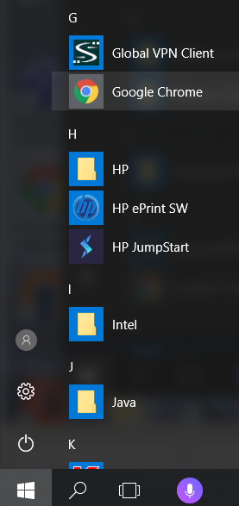

Рисунок 2 – Запуск Google Chrome из меню Пуск

* нажать комбинацию клавиш «Win» + «R» и в появившемся окне наберите команду «Chrome», как показано на рисунке 3:

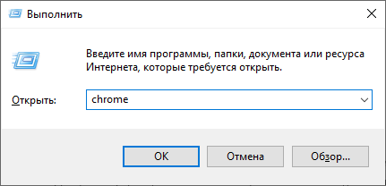

Рисунок 3 – Запуск Google Chrome через меню "Выполнить"

1. Ввести в адресной строке Google Chrome url-адрес ЛК УВ (<https://lkuv.gosuslugi.ru>), как показано на рисунке 4, и нажать клавишу «Enter».

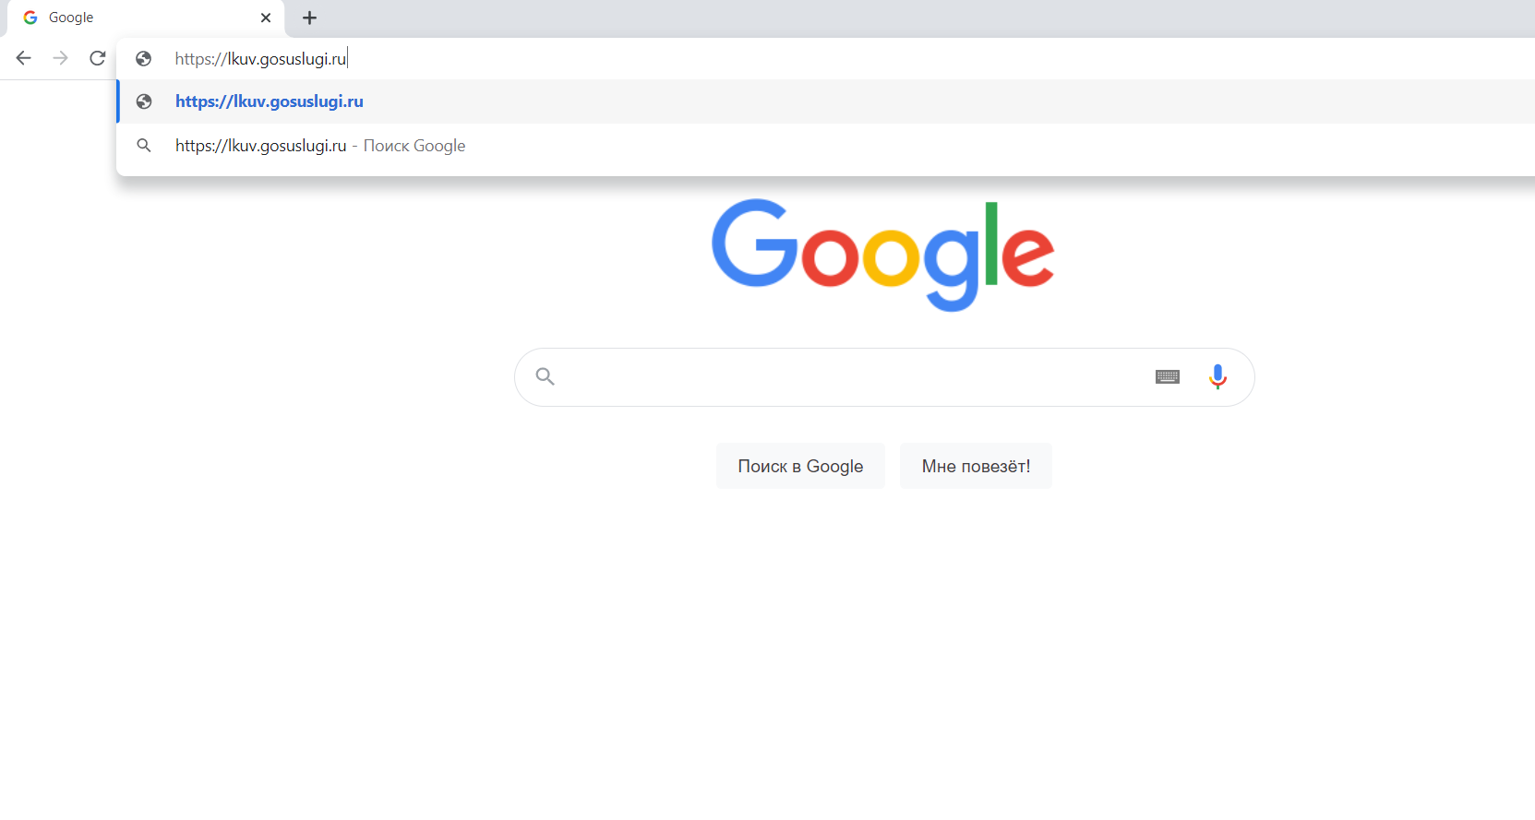

Рисунок 4 − Ввод url-адреса ЛК УВ

В окне Google Chrome будет открыта главная страница неавторизованного пользователя ЛК УВ (Рисунок 5).

1. Нажать кнопку «Войти» в правом верхнем углу страницы
2. ЛК УВ выполнит перенаправление на страницу аутентификации ЕСИА (рисунок 12), на которой пользователь проходит процедуру аутентификации (которая описана в разделе «Аутентификация и авторизация»).

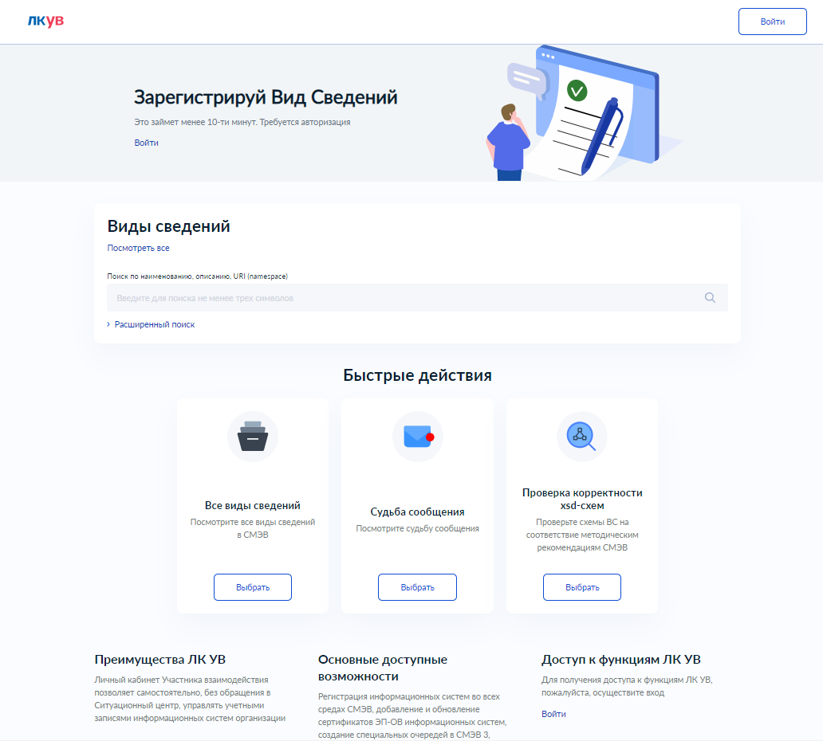

Рисунок 5 − Главная страница неавторизованного пользователя ЛК УВ

### Аутентификация и авторизация

ЛК УВ, с целью защиты информации от несанкционированного доступа, использует:

* аутентификацию пользователей с помощью ЕСИА;
* авторизацию пользователя.

### Предусловия аутентификации и авторизации

Для входа в ЛК УВ требуется получить одну из возможных ролей ЛК УВ, - например, «Представитель УВ» или «Представитель разработчика». Для этого в ЕСИА нужно сначала выполнить следующие действия:

1. Получить подтвержденную учетную запись физического лица.
2. Присоединиться к организации в качестве сотрудника.
3. Получить в своей организации публичную группу доступа «Пользователи ЛК УВ» информационной системы «ЛК УВ». Эту информационную систему можно найти по принадлежности к организации «МИНИСТЕРСТВО ЦИФРОВОГО РАЗВИТИЯ, СВЯЗИ И МАССОВЫХ КОММУНИКАЦИЙ РОССИЙСКОЙ ФЕДЕРАЦИИ».

Для включения сотрудника в группу доступа, администратор профиля организации ЕСИА должен выполнить следующие действия:

1. Авторизоваться в [ЕСИА](https://esia.gosuslugi.ru/) под своей учетной записью, перейти в раздел «Организации», выбрать необходимую.
2. В карточке организации выбрать вкладку «Доверенности и доступы».
3. В меню «Организация» необходимо выбрать «МИНИСТЕРСТВО ЦИФРОВОГО РАЗВИТИЯ, СВЯЗИ И МАССОВЫХ КОММУНИКАЦИЙ РОССИЙСКОЙ ФЕДЕРАЦИИ» из выпадающего списка.

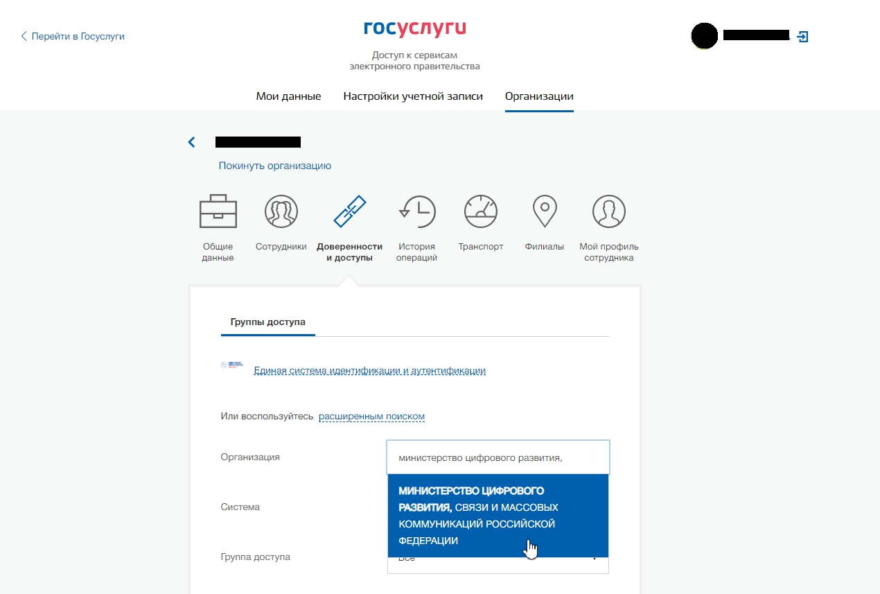

Рисунок 6 – Выбор организации

1. В меню «Система» выбрать «Личный кабинет участника взаимодействия СМЭВ (ЛК УВ)» из выпадающего списка.

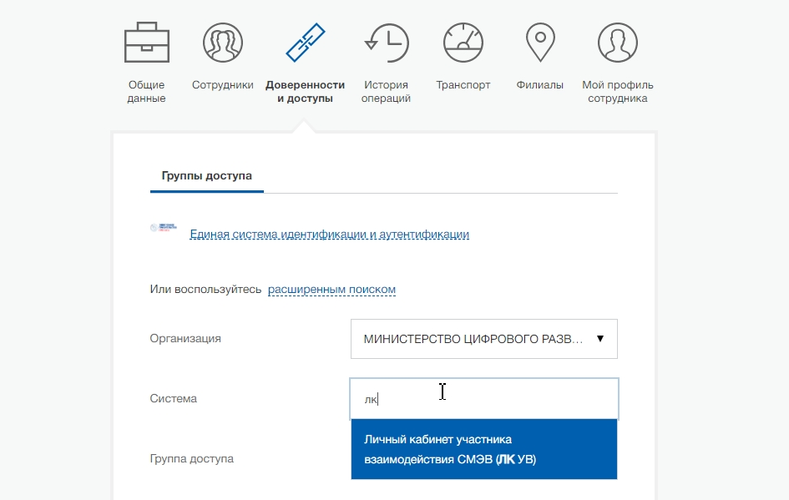

Рисунок 7 – Выбор нужной системы

1. В меню «Группа доступа» выбрать из выпадающего списка «Пользователи ЛК УВ».

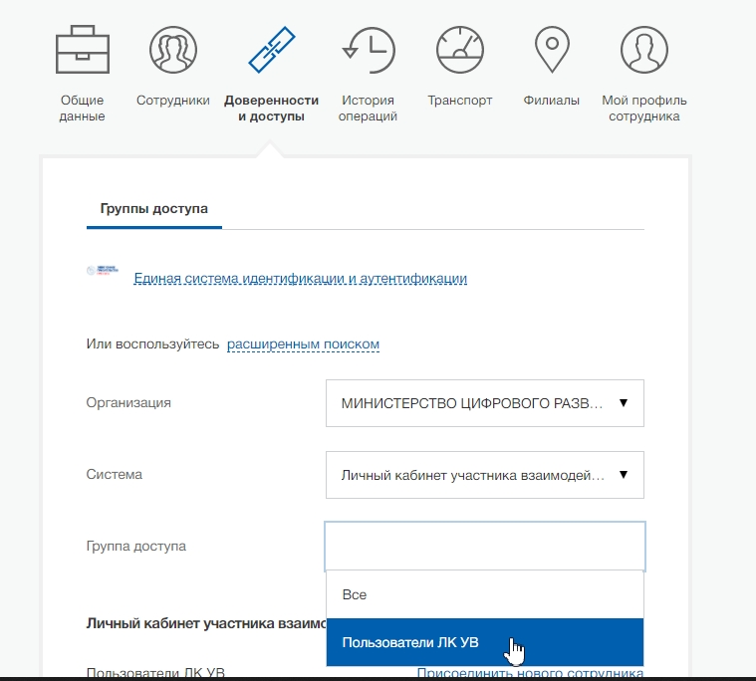

Рисунок 8 – Выбор нужной группы

1. Нажать на кнопку «Присоединить нового сотрудника».

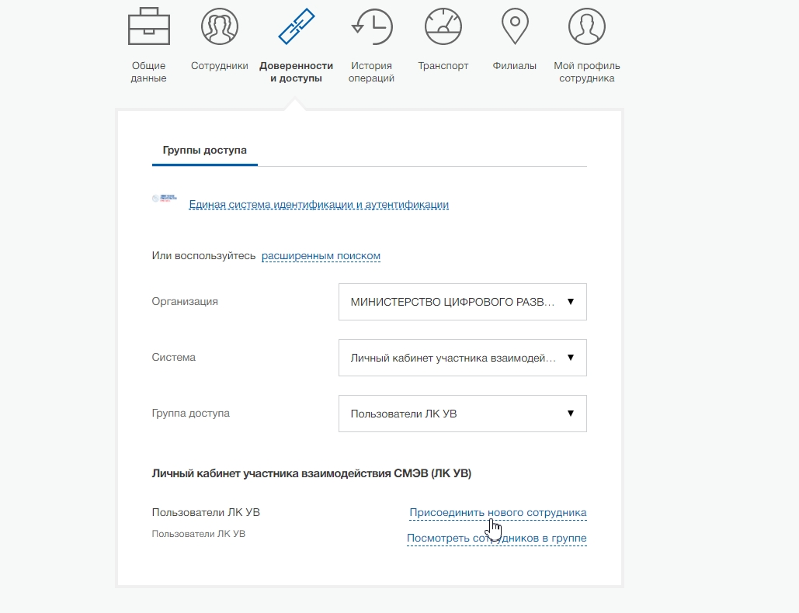

Рисунок 9 – Присоединение нового сотрудника

1. В строке поиска набрать ФИО и выбрать сотрудника организации из выпадающего списка, после чего нажать кнопку «Добавить».

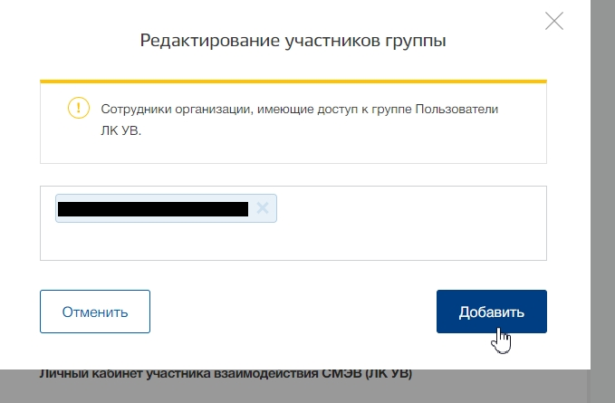

Рисунок 10 – Выбор сотрудника организации

В случае успешного выполнения указанных действий в профиле сотрудника организации ЕСИА появится оповещение о включении в группу доступа.

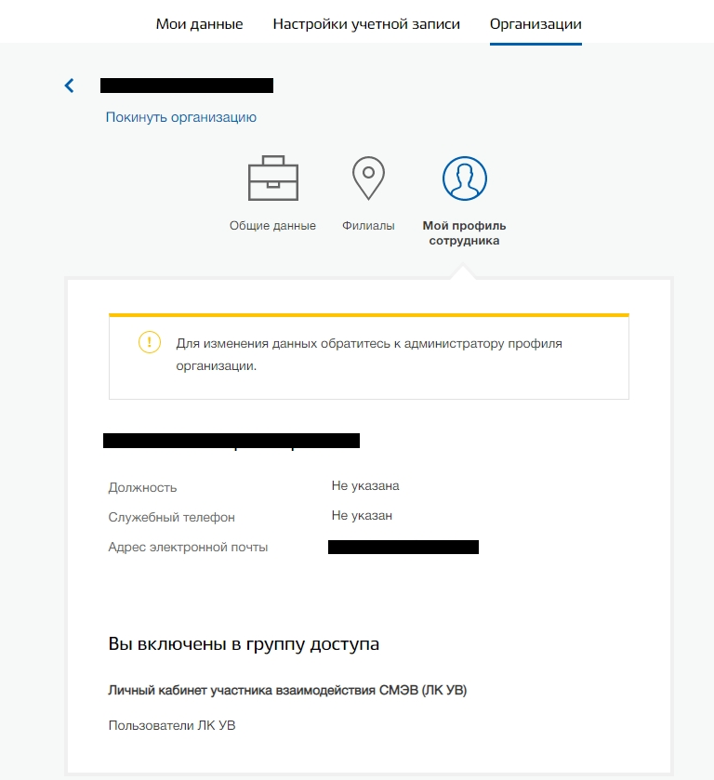

Рисунок 11 – Результат добавления сотрудника в группу ЛК УВ

Получить роль «Представитель УВ» можно автоматически при входе в ЛК УВ, если выполнено хотя бы одно из условий:

1. ваша организация зарегистрирована в СМЭВ 3 (в любой среде);
2. ваша организация зарегистрирована в ЕСИА как орган государственной власти.

Примечание: если ни одно из указанных условий не выполнено, то для регистрации своей организации в СМЭВ 3 следует обратиться со специальной заявкой в Ситуационный центр, по адресу: <https://sc-new.minsvyaz.ru/>. Форму заявки на регистрацию Участника в СМЭВ 3.0 можно найти на странице <https://smev3.gosuslugi.ru/portal/>.

Роль «Представитель разработчика» в организации Участника взаимодействия может назначить сотрудник этой организации с ролью «Представитель УВ». Для этого в ЛК УВ нужно сначала выполнить следующие действия:

1. Попытаться войти в ЛК УВ, - в результате этого будет автоматически зарегистрирована ваша учетная запись в ЛК УВ.
2. Обратиться к уполномоченному сотруднику организации Участника взаимодействия с запросом на назначение вам роли «Представитель разработчика».

Примечание: порядок действий со стороны пользователя с ролью «Представитель УВ» описан в подразделе «5.2 Управление перечнем представителей разработчика».

С подробным описанием действий в ЕСИА вы можете ознакомиться в руководстве пользователя ЕСИА (<https://digital.gov.ru/ru/documents/6182/>).

**ВНИМАНИЕ!** Обращаем внимание, обязательным условием аутентификации и авторизации в ЛК УВ является выполнение подключения к СМЭВ 3.0 и организация защищенного канала связи Участника взаимодействия, для этого необходимо направить форму "Заявка на присоединение для новых Участников" или "Заявка на дополнительную настройку защищенного канала связи до СМЭВ 3 (для Участников, подключенных к СМЭВ 2 и имеющих защищенный канал)" в СЦ.

### Процедура аутентификации пользователя в ЛК УВ через ЕСИА

Процедура аутентификации пользователя в ЛК УВ через ЕСИА включает следующую последовательность действий:

1. ЛК УВ перенаправляет пользователя на страницу аутентификации ЕСИА (рисунок 12);
2. Пользователь вводит аутентификационные данные ЕСИА: СНИЛС или номер телефона и пароль.
3. ЕСИА выполняет идентификацию и аутентификацию пользователя и возвращает в ЛК УВ список организаций пользователя.
4. ЛК УВ отображает страницу с вариантами входа в ЛК УВ.
5. Пользователь выбирает вариант входа в ЛК УВ с наименованием своей организации (Рисунок 13).
6. ЛК УВ проверяет регистрацию пользователя и его организации в ЛК УВ и в средах СМЭВ.
7. На основе собранных данных ЛК УВ определяет тип организации Участника взаимодействия СМЭВ.
8. ЛК УВ присваивает Пользователю роль «Представитель УВ», если это не было сделано раньше, а в результате шага 7 организация определена как Участник взаимодействия СМЭВ.
9. При наличии действующих ролей в ЛК УВ в окне браузера отображается Главная страница авторизованного пользователя ЛК УВ (Рисунок 14). В зависимости от набора ролей Пользователю могут быть доступны разные действия.

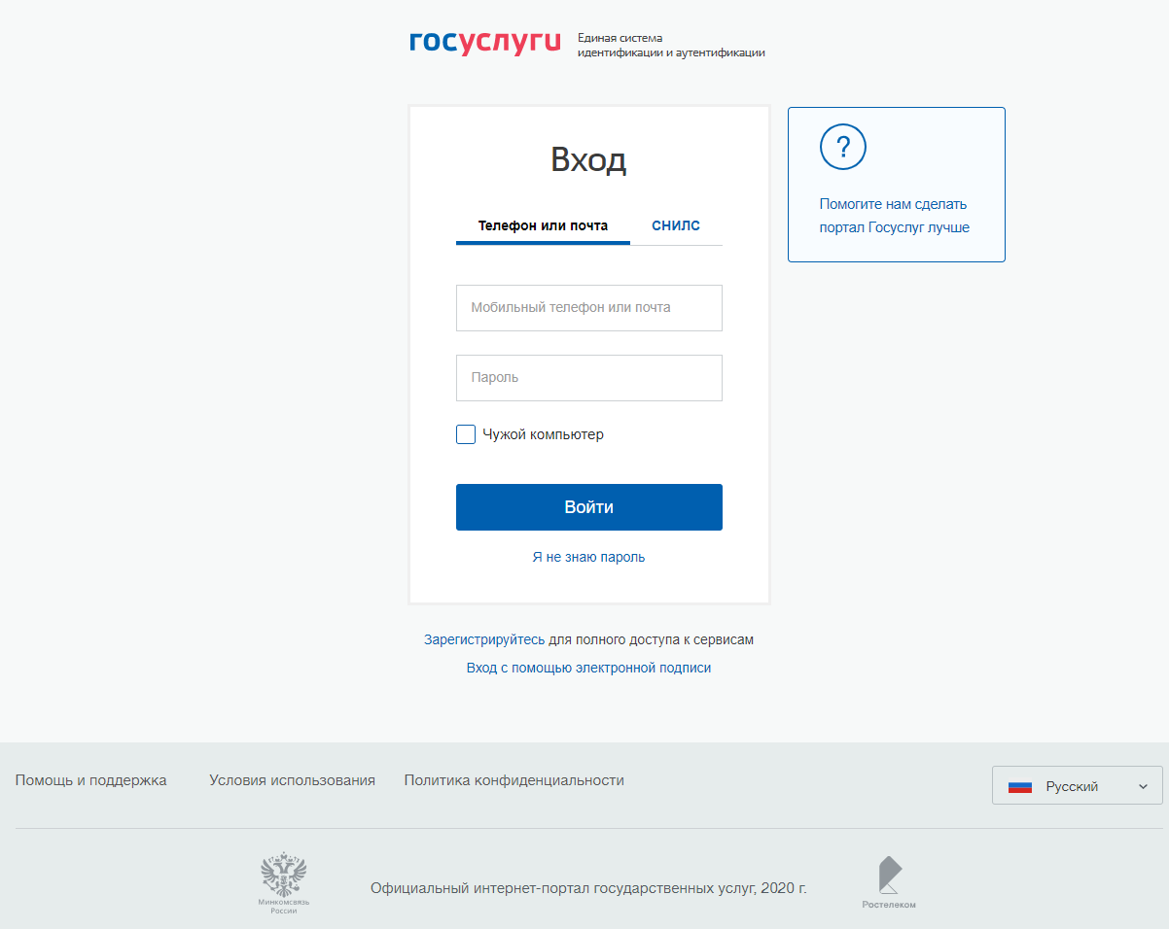

Рисунок 12 – Экранная форма аутентификации в ЕСИА

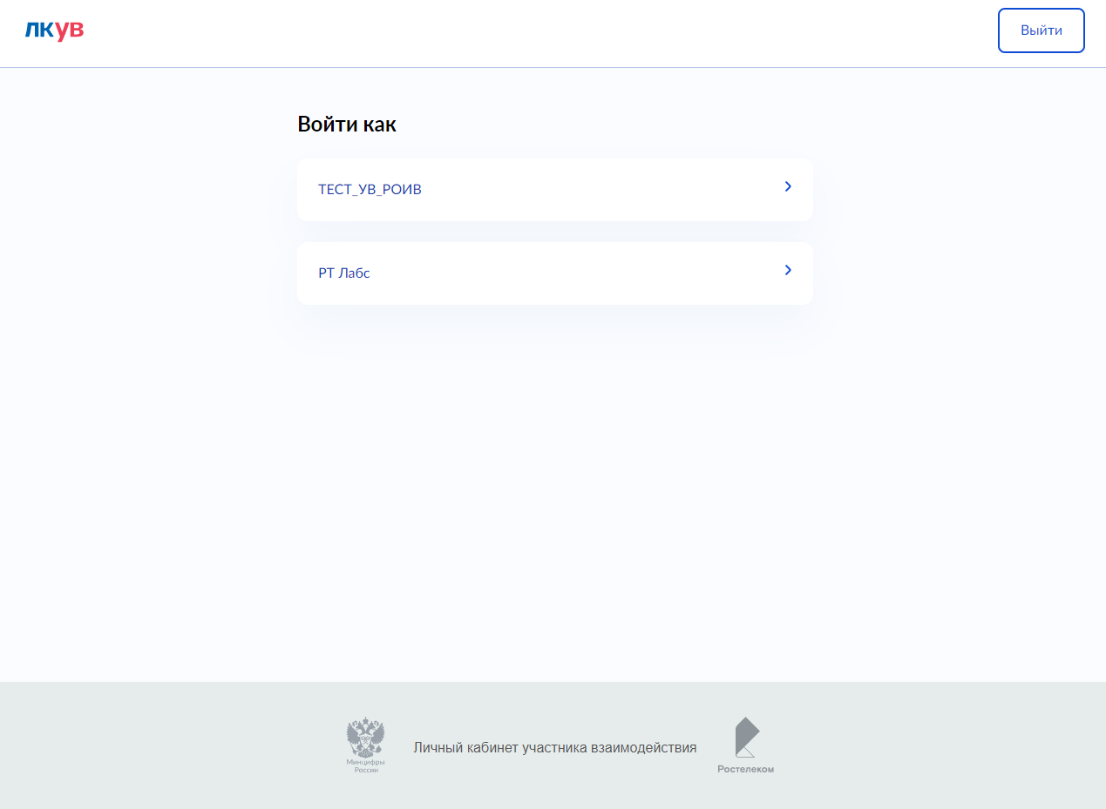

Рисунок 13 – Страница с вариантами входа в ЛК УВ

### Главная страница ЛК УВ

. 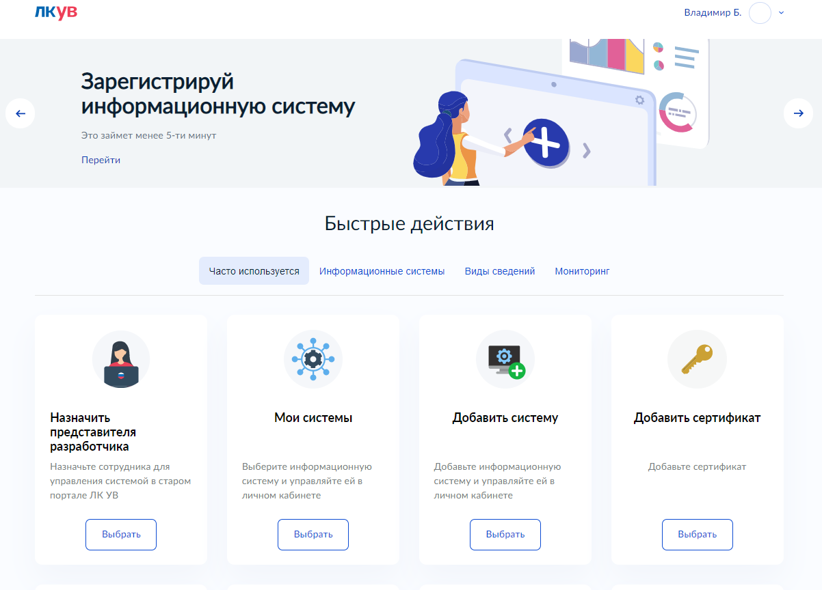

Рисунок 14 – Главная страница авторизованного пользователя ЛК УВ

#### Быстрые действия и навигация

На главной странице авторизованного пользователя представлена панель «Быстрые действия», с помощью которой можно перейти к нужному разделу портала или выбрать нужное вам действие, например, регистрацию информационной системы или добавление сертификата для ранее зарегистрированной информационной системы. Для этого нужно выбрать соответствующую карточку. Карточки можно отобрать по категориям, переключаясь между вкладками панели Быстрых действий.

Например, при выборе карточки добавления сертификата будет запущен соответствующий визард, содержащий набор простых шагов для выполнения выбранного действия (данное действие подробнее описано в подразделе 5.1.3)

При выборе карточки мониторинга информационных систем или некоторых других карточек откроется вкладка или новое окно браузера с прежним пользовательским интерфейсом ЛК УВ (Рисунок 15).

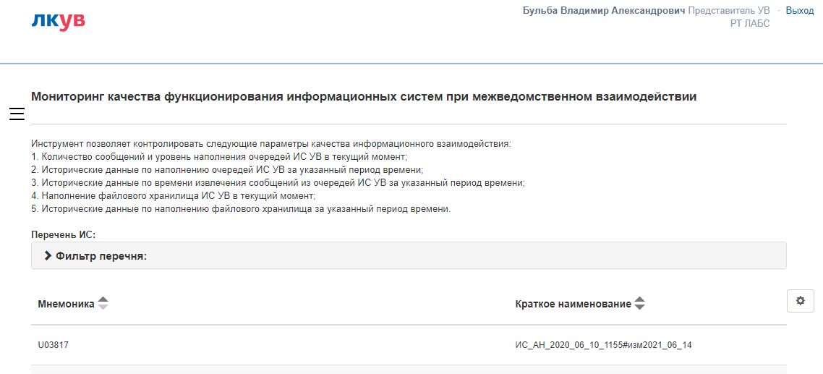

Рисунок 15 – Страница мониторинга ИС УВ, реализованная в прежнем пользовательском интерфейсе ЛК УВ

В этой части портала основным инструментом навигации является ***Панель навигации****,* которую можно вызывать кликом по пиктограмме . Внешний вид ***Панели навигации*** приведен на рисунке 16.

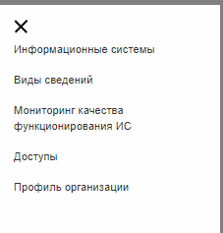

Рисунок 16 – Панель навигации портала

Описание назначения элементов управления Панели навигации портала (рисунок 16) приведено в таблице 1.

Таблица 1 – Описание элементов управления Панели навигации

| **Наименование вкладки на панели навигации** | **Описание, функциональное назначение** |
| --- | --- |
| Информационные системы | Выбор вкладки запускает на рабочем столе страницу «Информационные системы» |
| Профиль организации | Выбор вкладки запускает главную страницу ЛК УВ СМЭВ «Профиль организации» (Рисунок 18) |
| Мониторинг качества функционирования ИС | Выбор вкладки позволяет осуществить переход на страницы мониторинга качества функционирования ИС |
| Доступы | Выбор вкладки запускает на рабочем столе страницу перечня «Доступы» |
| Виды сведений | Выбор вкладки запускает на рабочем столе страницу перечня «Виды сведений» |

При щелчке на иконке  (рисунок 16) на ***Панели навигации*** панель будет закрыта.

### Профиль организации ЛК УВ

Для перехода в ***Профиль организации*** авторизованного пользователя необходимо в право верхним углу экрана навести указатель мыши на ФИО авторизованного пользователя и нажать на него, раскроется выпадающий список, который содержит пункт ***Профиль организации***.



Рисунок 17 – Пункт выбора Профиля организации

Выбор пункта ***Профиль организации*** открывает форму организации авторизированного пользователя (Рисунок 18)

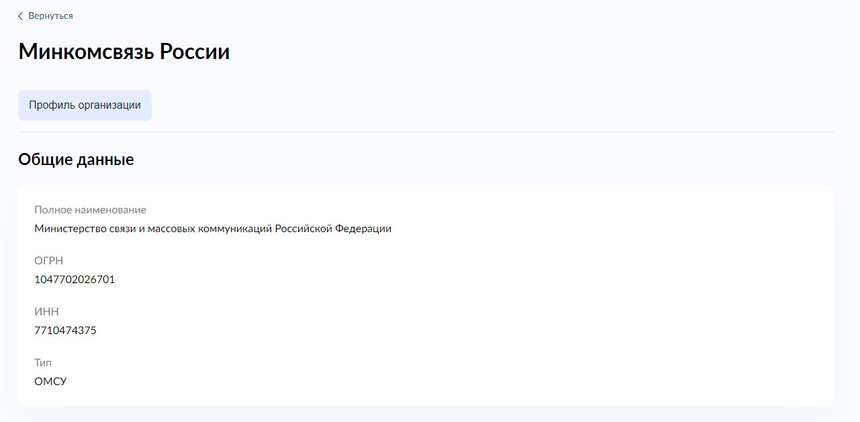

Рисунок 18 – Форма Профиль организации

## Завершение сеанса работы с системой

Для завершения работы с системой нужно выбрать кнопку «Выйти» во всплывающем меню, доступном по клику на плашку с именем текущего пользователя в правом верхнем углу (Рисунок 19).

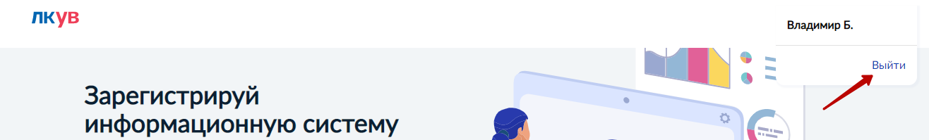

Рисунок 19 – Всплывающее меню текущего пользователя с кнопкой «Выйти»

На экране будет запущена страница Выход из ЛК УВ (рисунок 20), после чего снова станет доступна Главная страница неавторизованного пользователя (Рисунок 5).

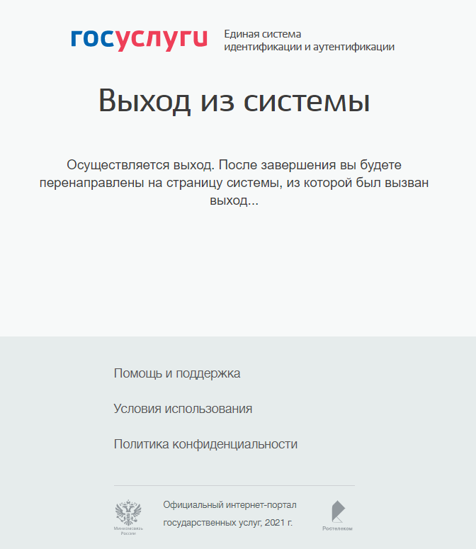

Рисунок 20 – Страница «Выход из системы»

Далее страница Выход из системы (рисунок 20) будет закрыта, и на экране отобразится Главная страница неавторизованного пользователя ЛК УВ (Рисунок 5).

# Описание операций ЛКУВ

## Управление информационными системами

### Просмотр информационных систем УВ

Для просмотра списка доступных вам информационных систем нужно выбрать соответствующую карточку из панели быстрых действий на главной странице авторизованного пользователя (Рисунок 14). Откроется станица просмотра списка информационных систем (Рисунок 21).

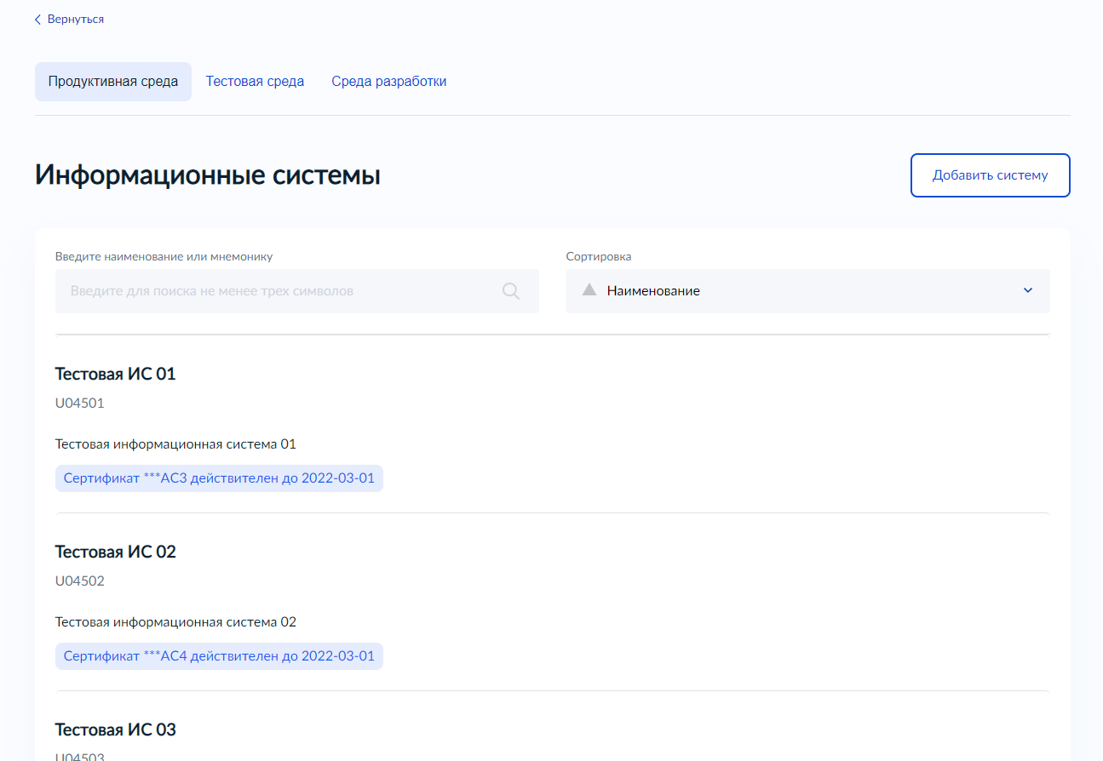

Рисунок 21 – Страница просмотра списка информационных систем

#### Поиск информационных систем УВ

Для поиска нужной информационной системы нужно ввести поисковый запрос в строке поиска на странице просмотра списка информационных систем и нажать клавишу «Enter». В результате выполнения запроса будут отобраны и отображены в списке только те информационные системы, которые соответствуют запросу. Отбор выполняется по содержанию введенной строки в кратком, полном наименовании или в мнемонике информационной системы.

#### Просмотр данных информационной системы

Для просмотра данных информационной системы нужно перейти к ней по клику на соответствующей записи на странице просмотра списка ИС (Рисунок 21). Откроется вкладка «Сертификаты» на странице просмотра информационной системы(рисунок 22).

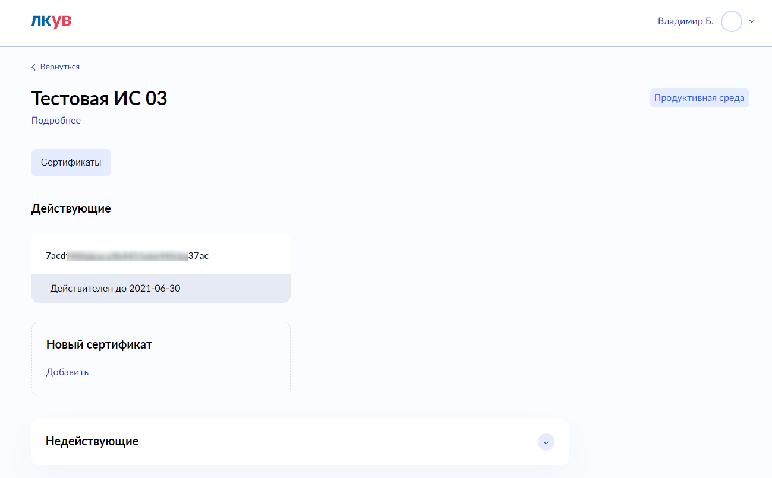

Рисунок 22 – Страница просмотра данных информационной системы, вкладка «Сертификаты»

Для просмотра текущих настроек асинхронных статусных уведомлений либо их изменения нужно перейти на вкладку «Настройки уведомлений» (Рисунок 16).

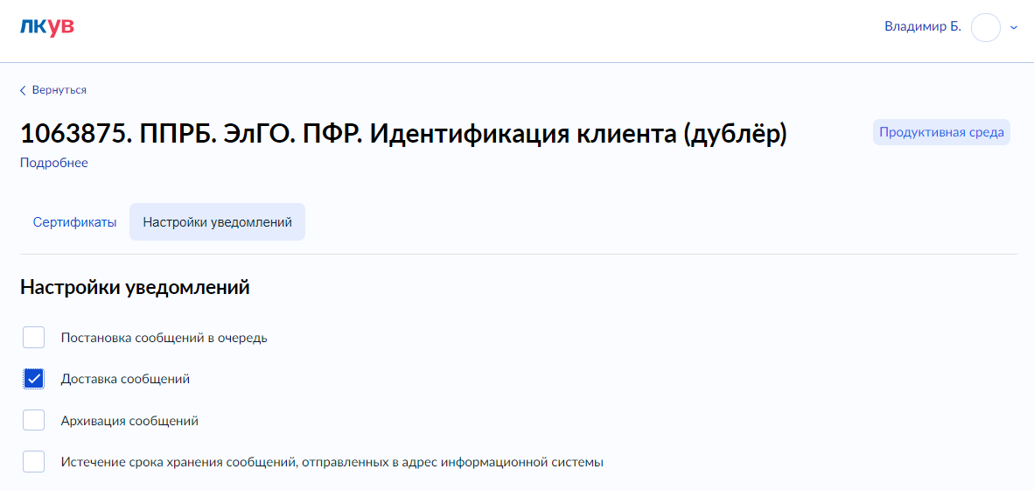

Рисунок 16 – Страница просмотра данных информационной системы, вкладка «Настройки уведомлений»

Для изменения текущих настроек асинхронных статусных уведомлений нужно установить или удалить “галочку” в чекбоксе/-ах напротив одного или нескольких значений:

* Постановка сообщений в очередь
* Доставка сообщений
* Архивация сообщений
* Истечение срока хранения сообщений, направленных в адрес информационной системы

В случае успешного прохождения запроса отображается модальное окно с сообщением: «Настройка успешно применена» (Рисунок 17).

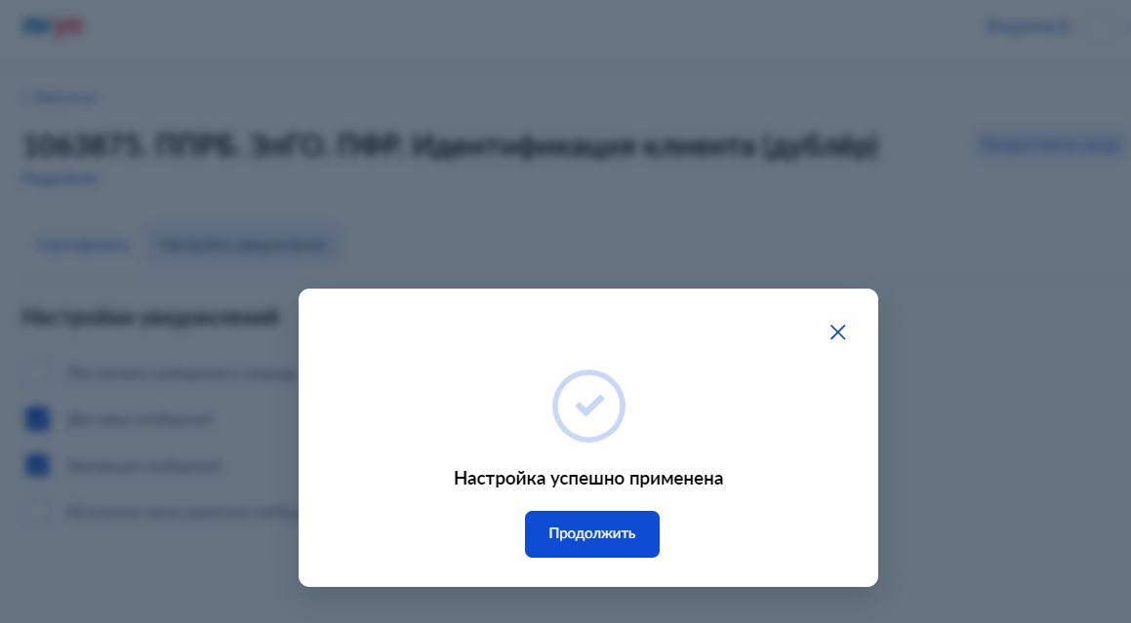

Рисунок 17 – Модальное окно с сообщением об успешном изменении настроек

Для возвращения на вкладку «Настройки уведомлений» нужно нажать на «крестик» либо на кнопку «Продолжить».

### Регистрация информационной системы УВ

Функция регистрации ***Информационной системы*** доступна пользователям с ролью «Представитель УВ».

#### Регистрация ИС УВ копированием из исходной среды СМЭВ

Для регистрации ***Информационной системы*** в ЛК УВ нужно:

1. Вызвать визард добавления информационной системы. Это можно сделать из разных форм портала, например:

* выбрать соответствующую карточку из панели быстрых действий на главной странице авторизованного пользователя (Рисунок 14);
* нажать кнопку добавления нового сертификата во вкладке какой-либо среды СМЭВ на странице просмотра списка информационных систем.

При вызове визарда из панели быстрых действий на первом шаге откроется форма выбора целевой среды СМЭВ, в которой необходимо выполнить регистрацию информационной системы (Рисунок 23)

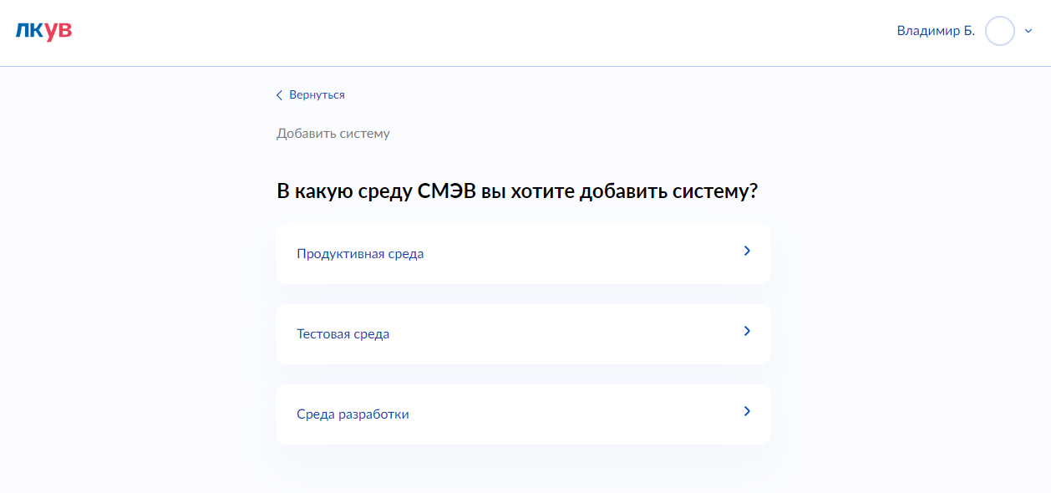

Рисунок 23 – форма выбора целевой среды СМЭВ для регистрации информационной системы

1. Выбрать среду СМЭВ из предложенных вариантов, - например, «Продуктивная среда СМЭВ».

Откроется форма выбора способа регистрации ИС (Рисунок 24).

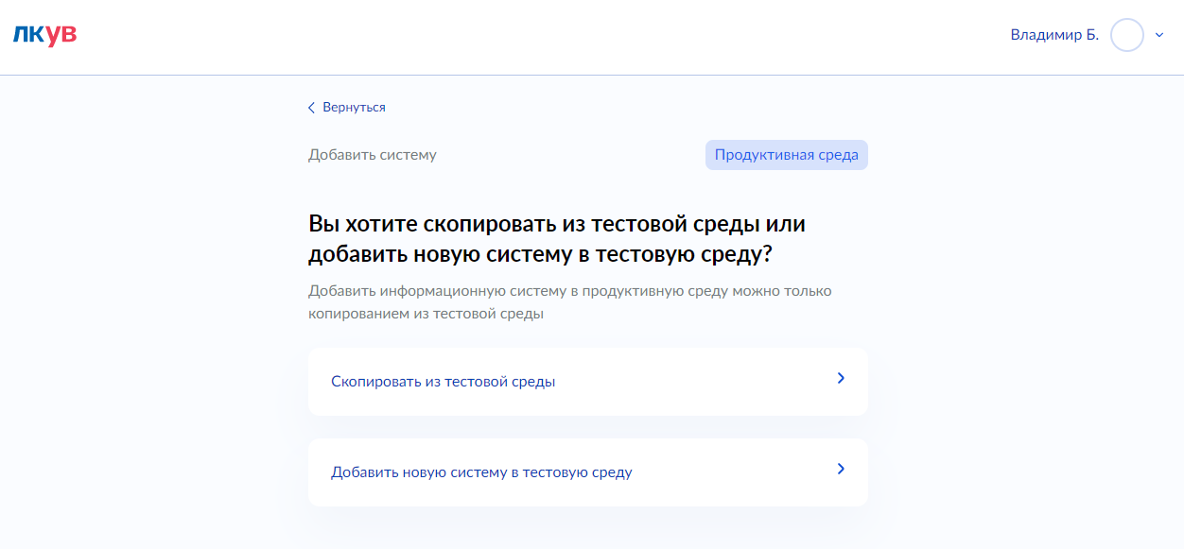

Рисунок 24 – форма выбора способа регистрации информационной системы

1. Выбрать вариант «Скопировать из тестовой среды», – если в тестовой среде СМЭВ уже зарегистрирована соответствующая информационная система.

Откроется форма выбора информационной системы из исходной среды СМЭВ (Рисунок 25). В приведенном примере исходной средой для копирования будет тестовая среда СМЭВ.

Примечание: в продуктивной среде СМЭВ зарегистрировать информационную систему можно только копированием из тестовой среды СМЭВ. Поэтому если в тестовой среде СМЭВ нет подходящей информационной системы, нужно сначала зарегистрировать ее там, выбрав вариант «Добавить систему в тестовую среду» (#Добавить ссылку).

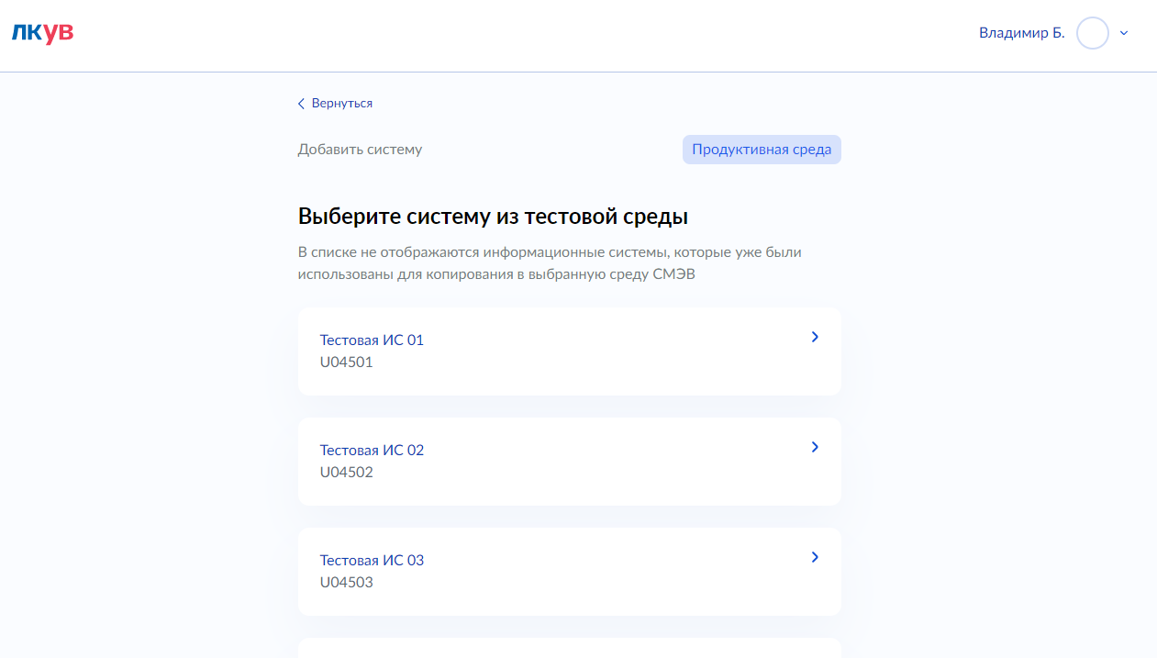

Рисунок 25 – форма выбора информационной системы для копирования из исходной среды СМЭВ

1. Выбрать информационную систему из исходной среды СМЭВ. Откроется форма загрузки сертификата электронной подписи (Рисунок 26).

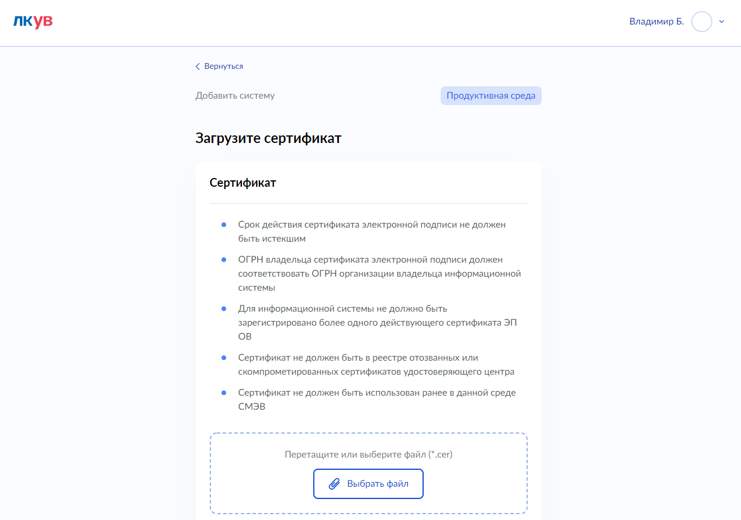

Рисунок 26 – форма загрузки сертификата электронной подписи, до загрузки сертификата

1. Выбрать файл сертификата с расширением «.cer», в соответствии с требованиями, указанными на форме (Рисунок 27).

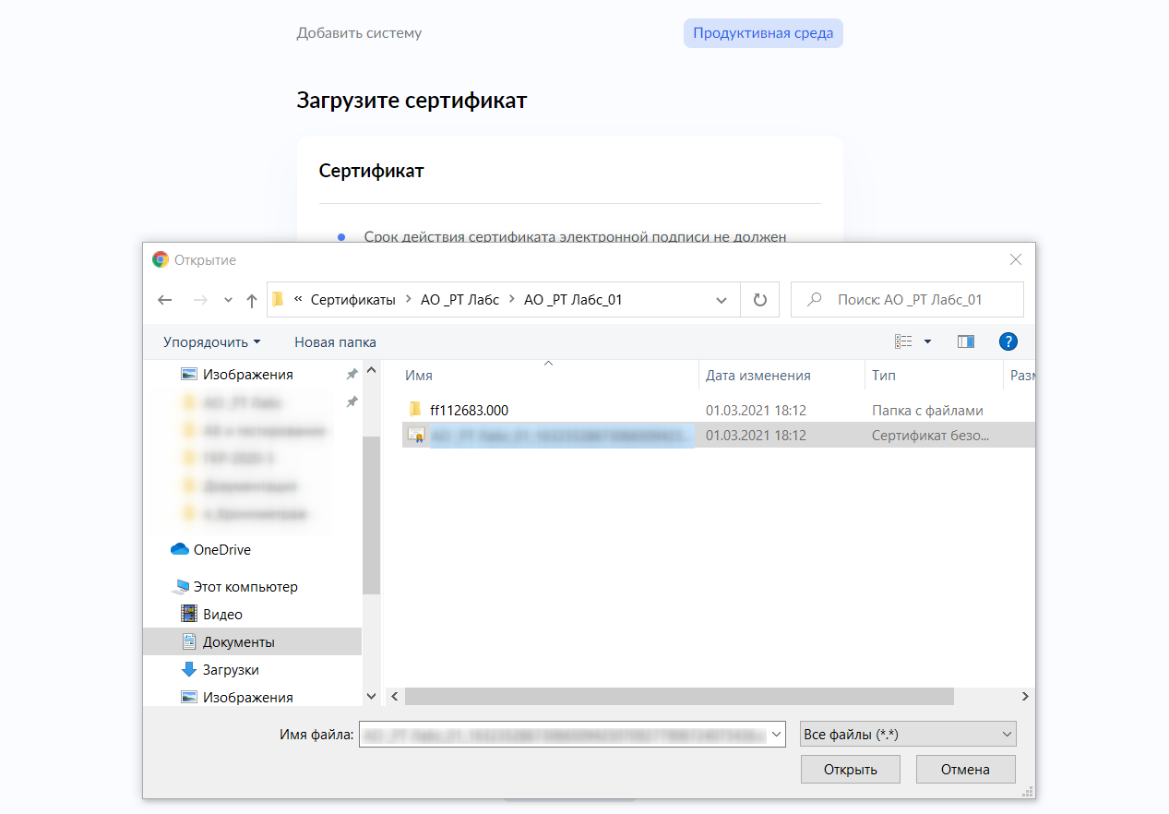

Рисунок 27 – выбор файла сертификата электронной подписи для загрузки

На форме появится имя и размер выбранного файла, а в списке требований к сертификату будут проставлены отметки о результатах прохождения проверок, по каждому из перечисленных пунктов (Рисунок 28).

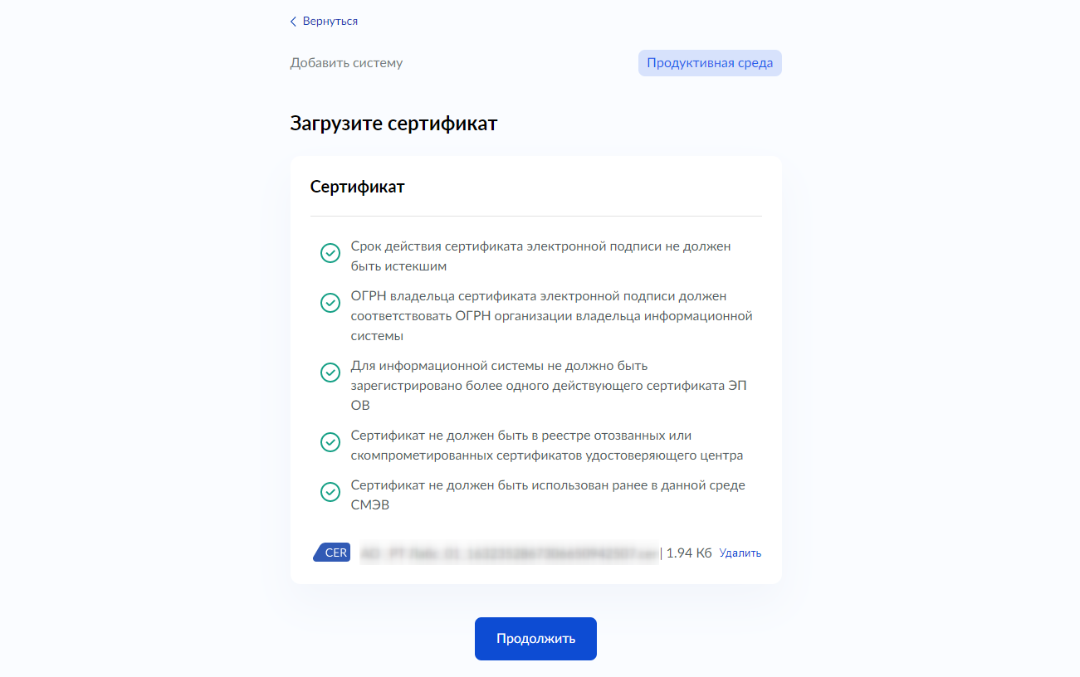

Рисунок 28 – форма загрузки сертификата электронной подписи, после загрузки сертификата и успешного прохождения всех проверок

1. Нажать кнопку «Продолжить». Откроется форма проверки введенных данных и подтверждения действия по регистрации информационной системы (Рисунок 29).

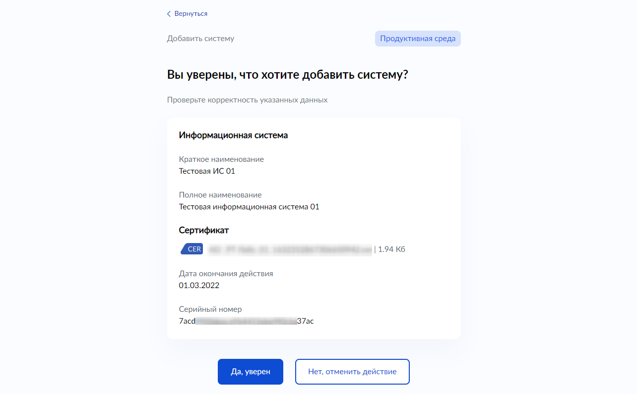

Рисунок 29 – форма проверки данных и подтверждения действия по регистрации информационной системы

1. Нажать кнопку «Да, уверен», если введенные данные верны и выбран верный сертификат.

Откроется страница просмотра списка информационных систем на вкладке той среды СМЭВ, в которой выполнена регистрация. В списке можно найти только что зарегистрированную информационную систему.

Примечание: если нужно что-то изменить, воспользуйтесь кнопкой «Вернуться» в левом верхнем углу формы. А для отмены регистрации ИС нужно нажать кнопку «Нет, отменить действие». Тогда откроется форма, из которой был вызван текущий визард.

Примечание: некоторые шаги визарда могут быть пропущены, если запрашиваемые в них данные становятся известны из контекста. Например, шаг с уточнением целевой среды СМЭВ для регистрации ИС будет пропущен при вызове визарда добавления информационной системы из вкладки какой0либо среды СМЭВ на странице списка информационных систем.

#### Регистрация новой ИС УВ в целевой среде СМЭВ

По аналогии со сценарием регистрации ИС УВ копированием из исходной среды СМЭВ (подраздел 5.1.2.1) для того, чтобы зарегистрировать новую информационную систему в тестовой среде или в среде разработки СМЭВ, нужно:

1. Вызвать визард добавления информационной системы.
2. Выбрать среду СМЭВ из предложенных вариантов, - например, «Тестовая среда СМЭВ».

Откроется форма выбора способа регистрации ИС (Рисунок 24).

1. Выбрать вариант «Добавить новую систему в тестовую среду».

Откроется форма ввода данных информационной системы (Рисунок 30).

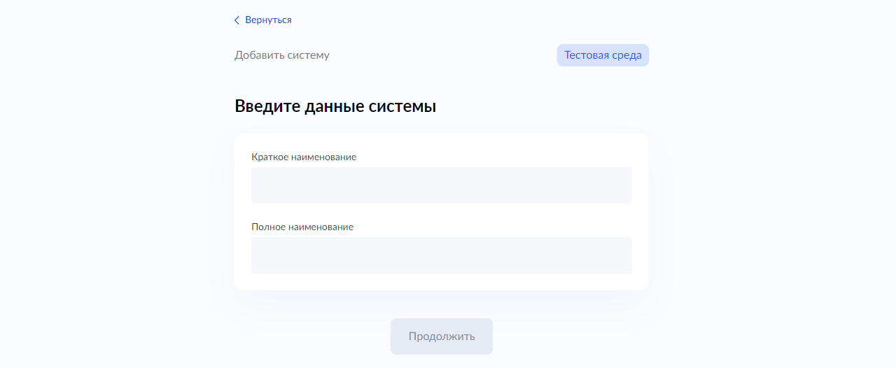

Рисунок 30 – форма ввода данных информационной системы, с незаполненными полями

1. Ввести краткое и полное наименование (Рисунок 31).

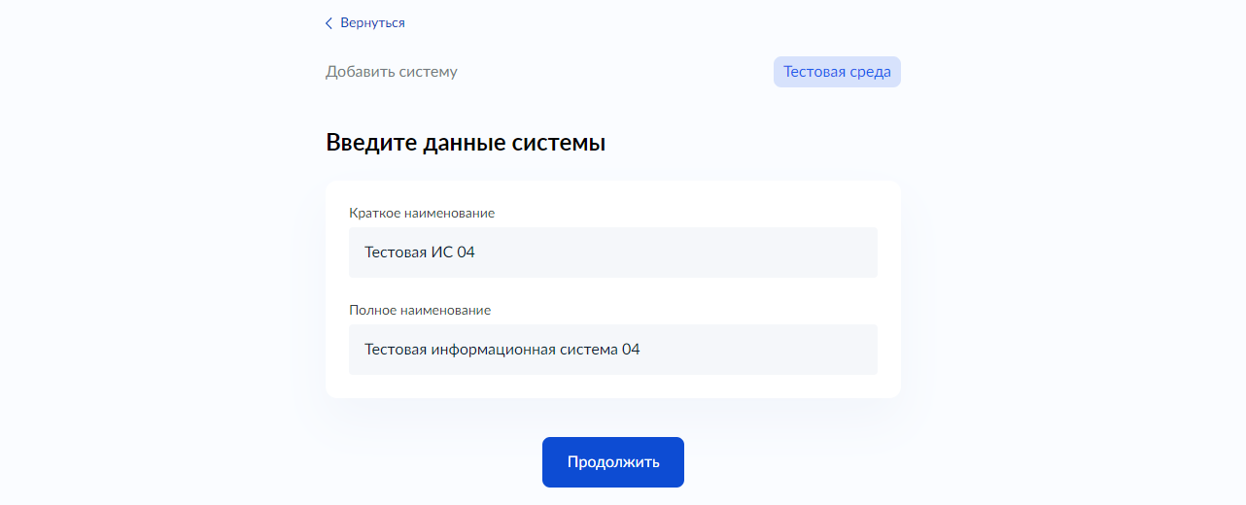

Рисунок 31 – форма ввода данных информационной системы, с заполненными полями

1. Нажать кнопку «Продолжить». Откроется форма загрузки сертификата электронной подписи (Рисунок 28).
2. Выполнить шаги 5-7 сценария регистрации ИС УВ копированием из исходной среды СМЭВ (подраздел 5.1.2.1).

### Добавление сертификата ИС УВ

По аналогии со сценарием регистрации ИС УВ копированием из исходной среды СМЭВ (подраздел 5.1.2.1) для того, чтобы зарегистрировать новую информационную систему в тестовой среде или в среде разработки СМЭВ, нужно:

1. Вызвать визард добавления информационной системы. Это можно сделать из разных форм портала, например:

* выбрать соответствующую карточку из панели быстрых действий на главной странице авторизованного пользователя (Рисунок 14);
* нажать кнопку «Новый сертификат» во вкладке «Сертификаты» на странице просмотра данных информационной системы (Рисунок 22).

При вызове визарда из панели быстрых действий на первом шаге откроется форма выбора целевой среды СМЭВ, в которой необходимо выполнить добавление сертификата ЭП.

1. Выбрать среду СМЭВ из предложенных вариантов, например, «Тестовая среда СМЭВ».

Откроется форма выбора информационной системы из целевой среды СМЭВ (Рисунок 32).

1. Выбрать информационную систему. Откроется форма загрузки сертификата электронной подписи (Рисунок 28).

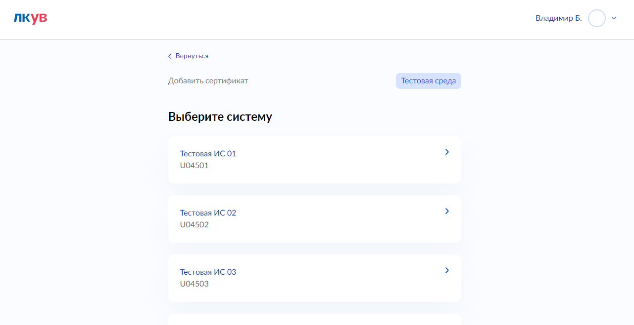

Рисунок 32 – форма выбора информационной системы для добавления сертификата ЭП

1. Выполнить шаги 5-7 сценария регистрации ИС УВ копированием из исходной среды СМЭВ (подраздел 5.1.2.1).

Откроется вкладка «Сертификаты» на странице просмотра информационной системы (рисунок 22), выбранной на шаге 3. На форме можно увидеть только что добавленный сертификат.

### Редактирование информационной системы УВ

Функция редактирования ***Информационной системы*** доступна пользователям с ролями в ЛК УВ:

* Представитель УВ;
* Представитель разработчика.

Пользователь с ролью «Представитель УВ»или «Представитель разработчика»может редактировать данные информационных систем только для своего УВ.

Для редактирования доступны краткое и полное наименования информационных систем, зарегистрированных в среде разработки, тестовой и продуктивной средах СМЭВ.

Для того, чтобы отредактировать данные информационной системы в среде разработки, в тестовой среде или в продуктивной среде СМЭВ, нужно:

1. Вызвать визард редактирования информационной системы, нажав кнопку «Редактировать» на странице просмотра данных информационной системы в нужной среде (Рисунок 33).

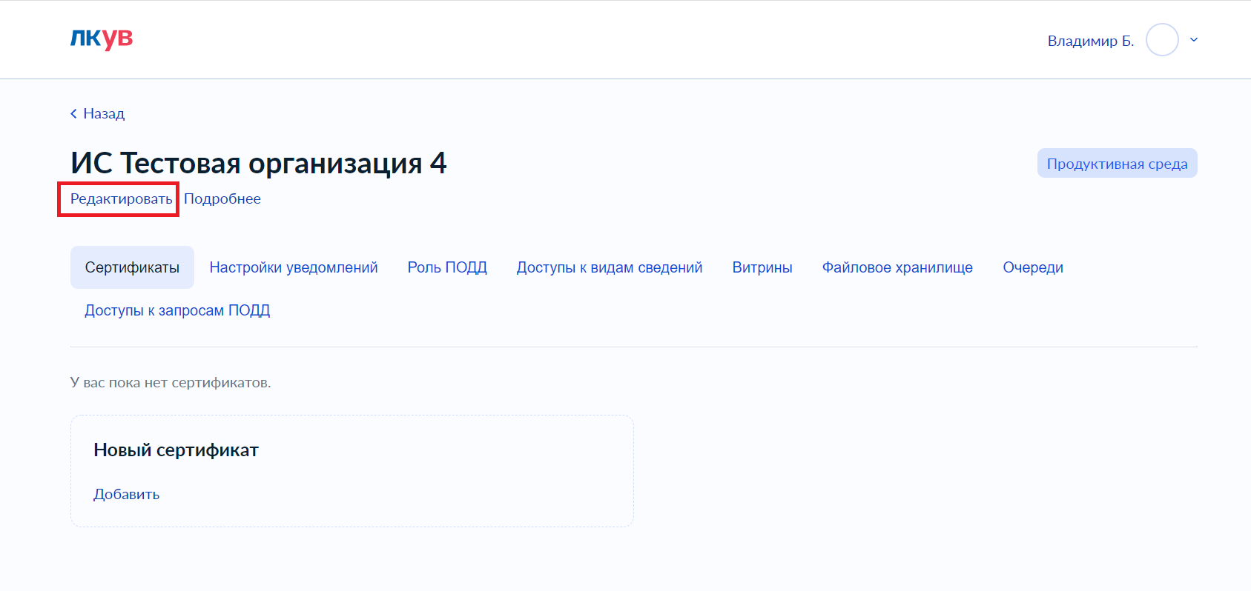

Рисунок 33 – страница просмотра данных информационной системы с кнопкой «Редактировать»

При вызове визарда откроется форма редактирования данных, в которой необходимо выполнить изменения информационной системы (Рисунок 34).

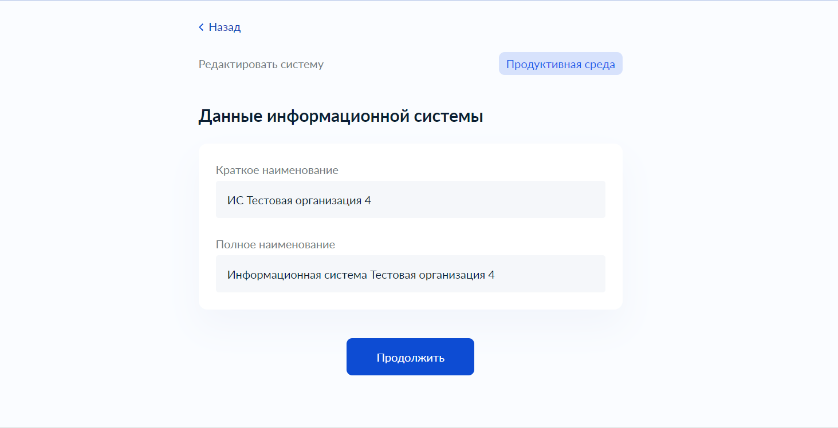

Рисунок 34 – форма редактирования данных информационной системы

1. На форме редактирования данных информационной системы,если требуется, внести изменения в поля:

* Краткое наименование.
* Полное наименование.

1. Нажать кнопку «Продолжить». Откроется форма проверки введенных данных и подтверждения действия по изменению информационной системы (Рисунок 35).

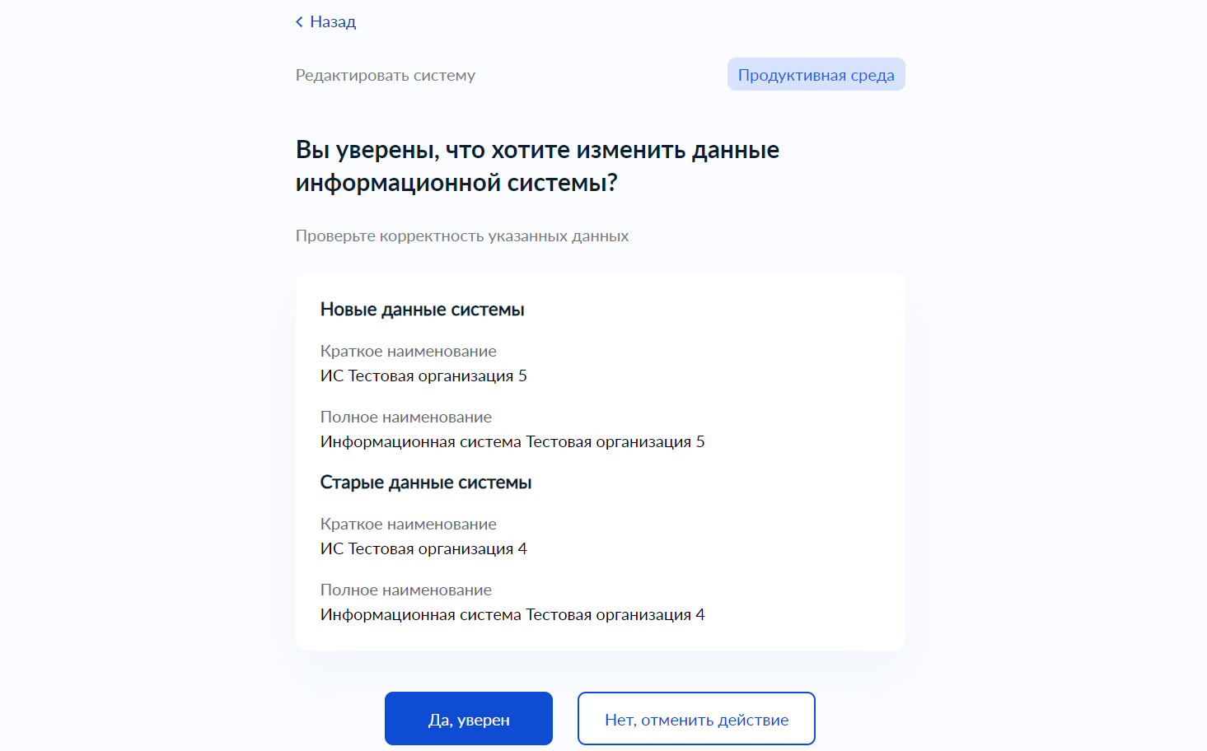

Рисунок 35 – форма проверки данных и подтверждения действия для изменения информационной системы

1. Нажать кнопку «Да, уверен», если введенные данные верны. В случае успешного изменения данных отображается модальное окно с сообщением: «Изменения успешно сохранены» (Рисунок 36).

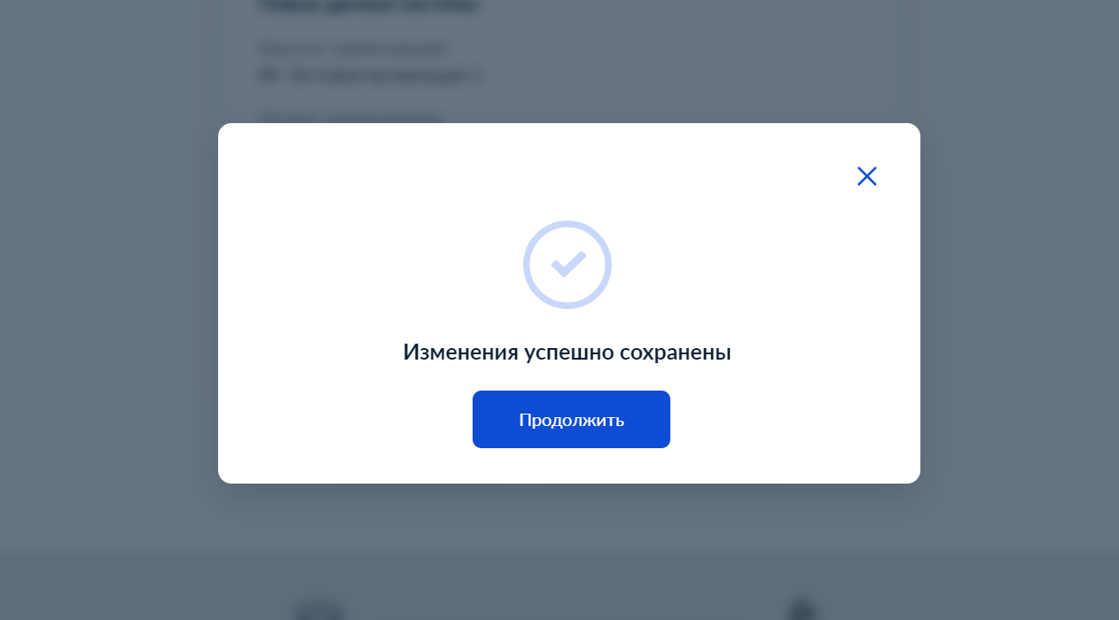

Рисунок 36 – модальное окно с сообщением об успешном изменении данных

После нажатия на кнопку «Продолжить» откроется страница просмотра информационной системы с новыми данными (Рисунок 37).

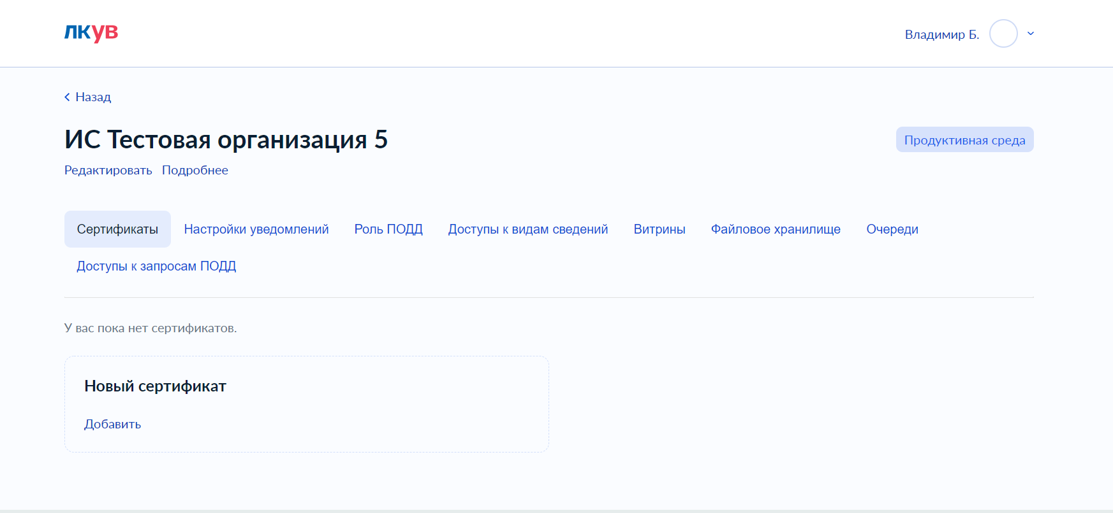

Рисунок 37 – Отредактированные данные информационной системы

### Задание пароля для доступа к файловому хранилищу для ИС

В СМЭВ предусмотрена возможность передачи файлов отдельно от СМЭВ документа, вложениями для которого они являются. Для этого используется файловое хранилище СМЭВ (далее по тексту сокращенно – «ФХ»). Использование ФХ обязательно, если суммарный объем СМЭВ заголовка и передаваемых вложений превышает 5 МБ. Примечание: подробнее об этом можно узнать из документа «Методические рекомендации по работе с СМЭВ» (см. ссылку в подразделе 1.4 Перечень эксплуатационной документации, с которой необходимо ознакомиться пользователю).

По умолчанию для сохранения и загрузки файлов вложений в ФХ используется общее пространство ФХ, доступное всем ИС УВ через учетную запись «anonymous». Но в СМЭВ предусмотрена также и возможность использования обособленного пространства ФХ, выделенного для конкретной информационной системы. Для этого необходимо наличие учетной записи информационной системы в файловом хранилище.

Для создания учетной записи ИС в ФХ в ЛК УВ нужно задать для нее логин и пароль.

Логин учетной записи ИС в ФХ всегда совпадает с мнемоникой ИС УВ и не может быть изменен в ЛК УВ.

Для задания пароля учетной записи ИС для доступа к ФХ необходимо выполнить следующие действия:

1. На странице быстрых действий выбрать плашку ***Установить пароль файлового хранилища*** и нажать кнопку ***Выбрать*** (см. Рисунок 38).

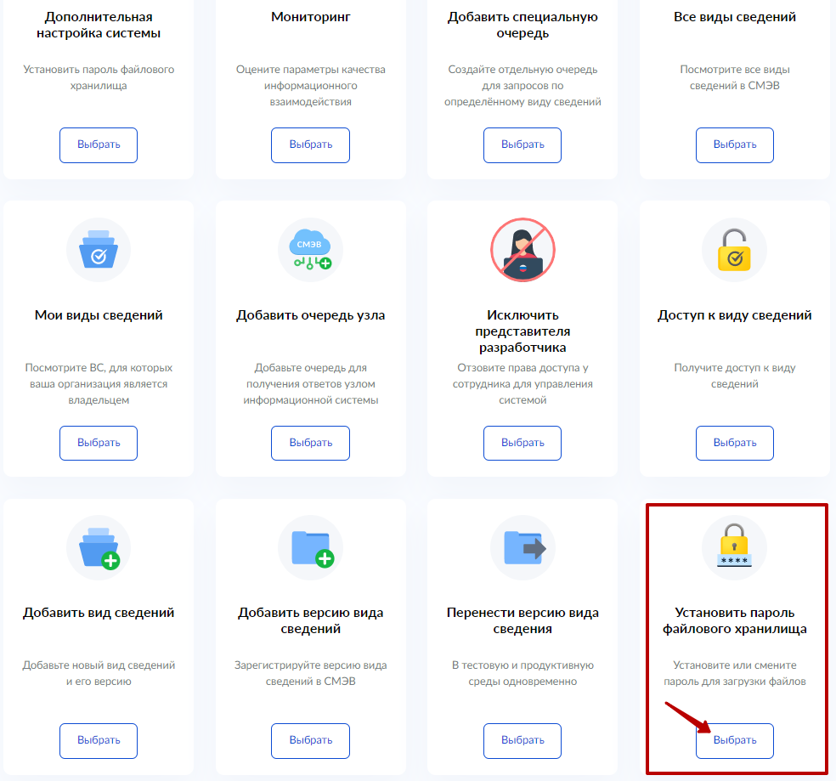

Рисунок 38 – Плашка Установить пароль файлового хранилища

Отобразится страница выбора среды СМЭВ, в файловом хранилище которой необходимо установить или изменить пароль учетной записи ИС УВ (см. Рисунок 39).

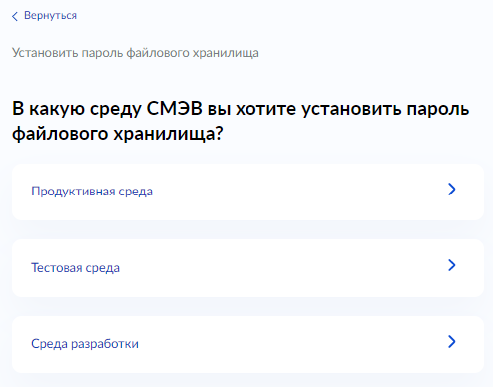

Рисунок 39 ­– Страница выбора среды СМЭВ

1. Нажать на кнопку, соответствующую среде СМЭВ.

Отобразится страница выбора ИС УВ, зарегистрированных в выбранной среде СМЭВ (см. Рисунок 40).

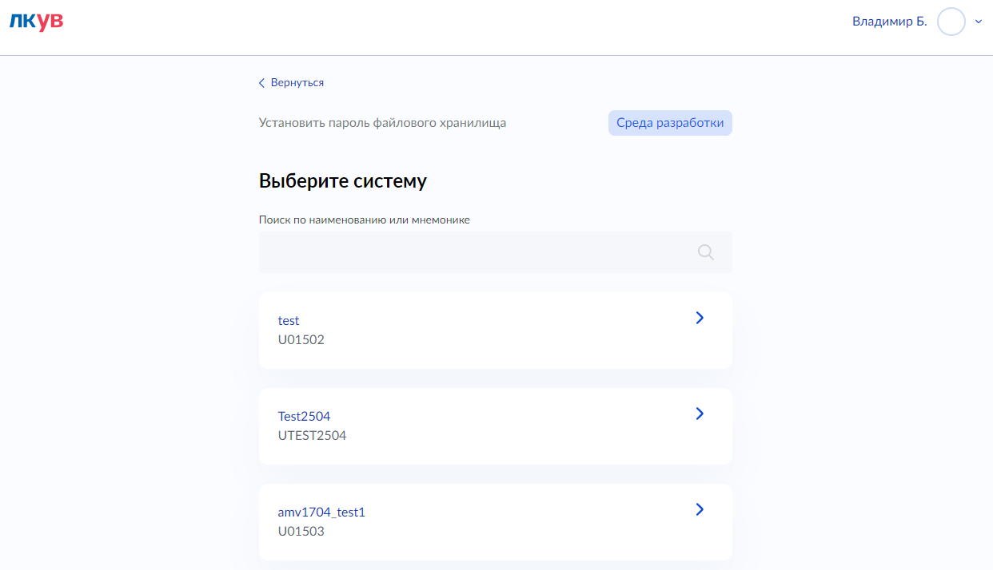

Рисунок 40 ­– Страница выбора ИС УВ

1. Нажать на кнопку, соответствующую ИС УВ, для которой нужно установить или изменить пароль доступа к ФХ.

Отобразится страница ***Установить пароль файлового хранилища*** (см. Рисунок 41).

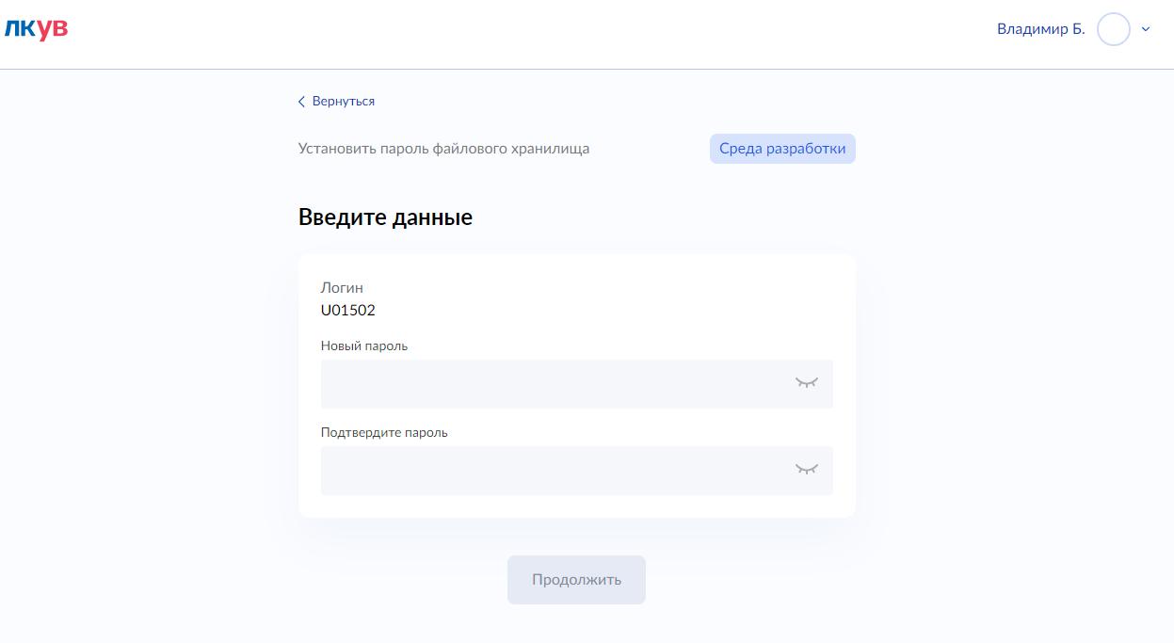

Рисунок 41 – Страница Установить пароль файлового хранилища

Страница ***Установить пароль файлового хранилища*** содержит следующие элементы:

* ***Вернуться*** – кнопка, по нажатию которой происходит возврат на страницу выбора информационной системы;
* ***Новый пароль*** – текстовое поле для задания пароля доступа ИС УВ на ФХ в текущей среде СМЭВ. Пароль должен содержать не менее 6 знаков, в том числе не менее одной прописной буквы, не менее одной строчной буквы, не менее одной цифры и не менее одного из следующих спецсимволов ~!@#$%^&*+-/.,\{}[]();:|?<>="`. Для просмотра вводимого пароля нужно нажать значок  в правой части текстового поля;
* ***Подтвердите пароль*** – текстовое поле для повторного ввода пароля;
* ***Продолжить –*** кнопка перехода к следующему шагу визарда.

1. Заполнить поля Новый пароль и Подтвердите пароль и нажать кнопку Продолжить.

Отобразится страница подтверждения установки/изменения пароля файлового хранилища (см. Рисунок 42).

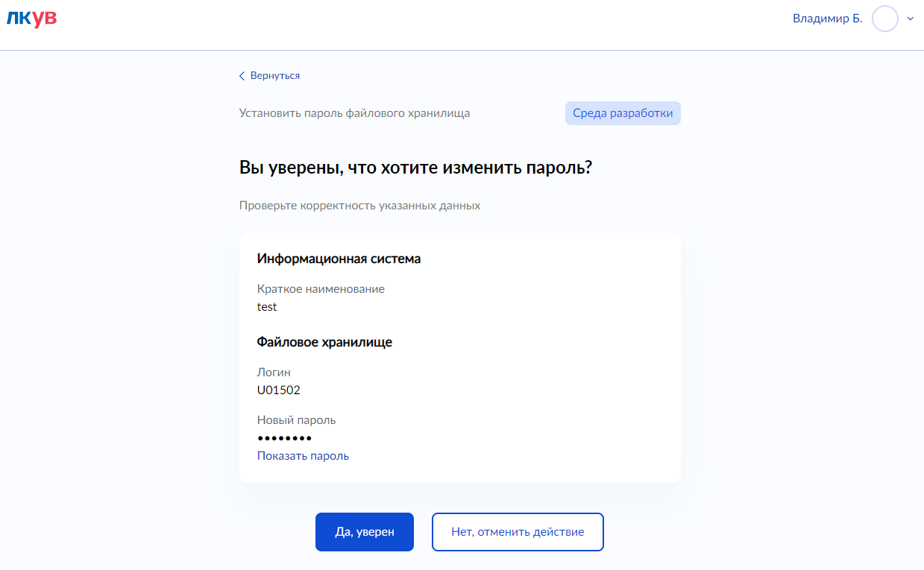

Рисунок 42 – Страница подтверждения установки/изменения пароля файлового хранилища

Страница ***Подтверждение установки/изменения пароля файлового хранилища*** содержит следующие элементы:

* ***Наименование среды СМЭВ*** – наименование среды СМЭВ, в файловом хранилище которой изменяется учетная запись ИС УВ;
* ***Краткое наименование информационной системы*** – наименование ИС УВ, для которой изменяется учетная запись в файловом хранилище;
* ***Новый пароль*** – значение нового пароля учетной записи ИС УВ в ФХ. Для того, чтобы прочитать значение пароля, необходимо нажать ссылку ***Показать пароль***;
* ***Да, я уверен*** – кнопка, по нажатию которой произойдет изменение пароля учетной записи ИС УВ в ФХ и отобразится всплывающее окно с результатом изменения (см. Рисунок 43).
* ***Нет, отменить действие*** – кнопка, по нажатию которой отобразится страница ***Установить пароль файлового хранилища***.

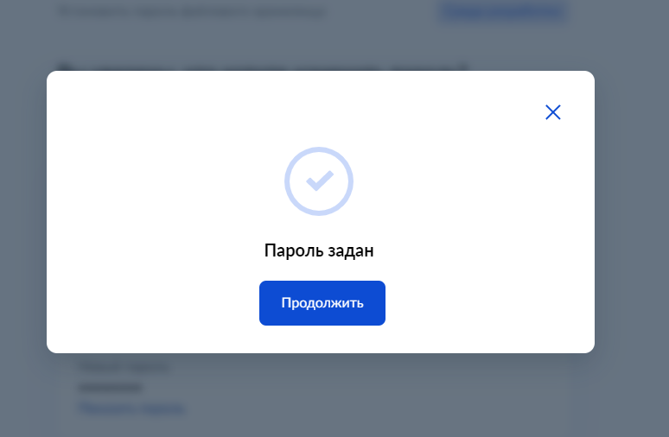

Рисунок 43 – Сообщение об успешном изменении пароля учетной записи ИС УВ в ФХ

Пароль учетной записи ИС УВ в ФХ можно также изменить на закладке **Файловое хранилище** страницы просмотра информационной системы (см. Рисунок 44).

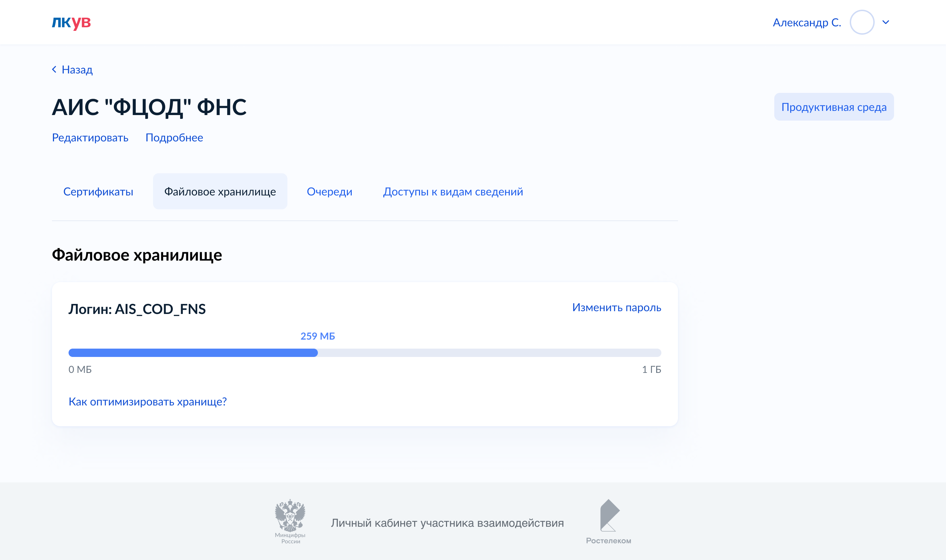

Рисунок 44 – Закладка Файловое хранилище страницы информационной системы

Для изменения пароля в существующей учетной записи ИС УВ в ФХ необходимо нажать ссылку ***Изменить пароль***.

Отображается страница Установить пароль файлового хранилища (см. Рисунок 41).

Если учетная запись ИС УВ в ФХ еще не создавалась, то на странице будет отображена ссылка ***Добавить*** (см. Рисунок 45).

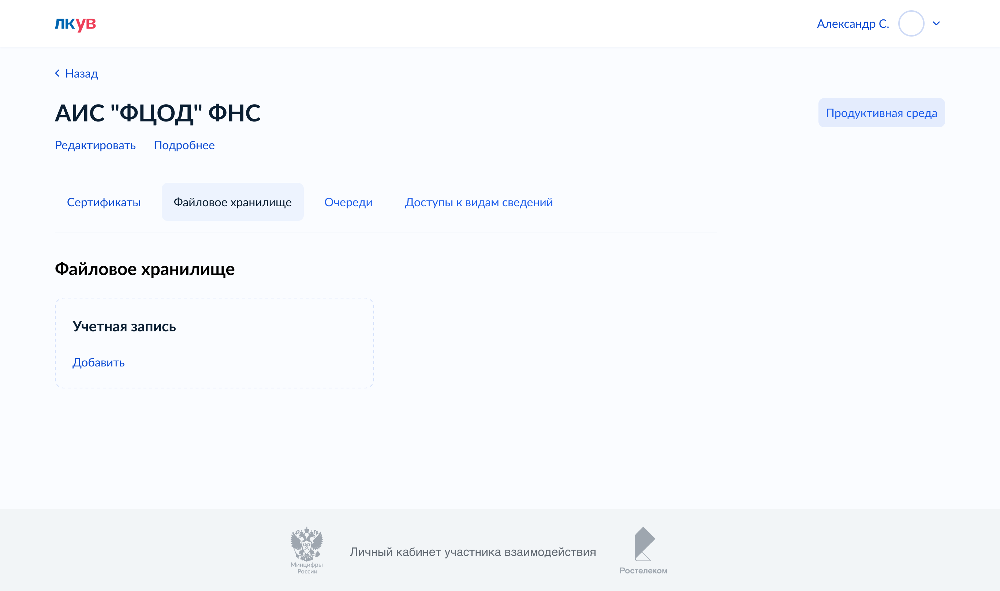

Рисунок 45 – Закладка Файловое хранилище страницы информационной системы для отсутствующей учетной записи ИС УВ в ФХ

Для добавления учетной записи ИС УВ в ФХ необходимо нажать ссылку ***Добавить***.

Отображается страница Установить пароль файлового хранилища (см. Рисунок 41).

Установка или изменение пароля производится в описанном выше порядке.

### Управление специальными и узловыми очередями ИС УВ (функциональность «Мультиочередность»)

Специальные очереди или, иначе, «мультиочереди», используются для обособления обменов по конкретным ВС, т.е. для того, чтобы сообщения по данным ВС поступали в специально выделенные, а не в общие очереди.

Дополнительные сведения о специальных очередях можно получить из документа «Методические рекомендации по работе с СМЭВ», актуальная версия которого доступна на странице <https://smev3.gosuslugi.ru/portal/> (в тексте упоминаются как «специальные очереди»).

Узловые очереди используются для направления ответов СМЭВ в те узлы ИС УВ, которые отправили соответствующие запросы.

Для того чтобы просмотреть перечень и состояние различных очередей информационной системы нужно на странице просмотра информационной системы перейти на вкладку ***Очереди*** (Рисунок 46).

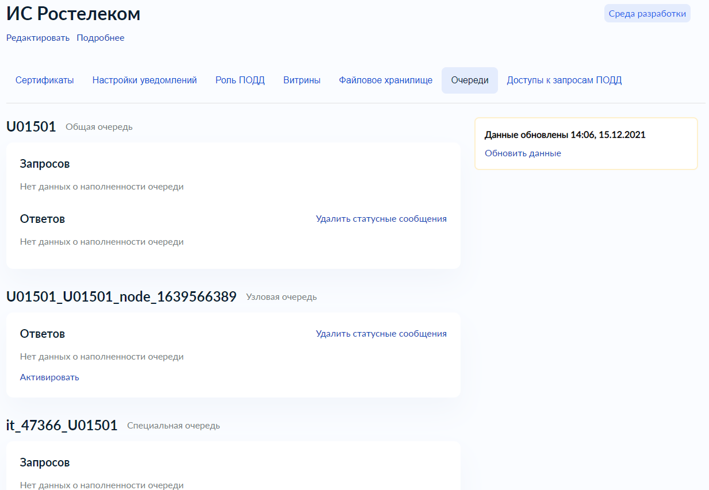

Рисунок 46– Закладка ***Очереди*** страницы просмотра информационной системы

Закладка ***Очереди*** страницы просмотра информационной системы содержит следующие элементы:

* Назад – кнопка, по нажатию которой происходит возврат на страницу выбора информационной системы;
* Дата и время последнего обновления данных о текущей наполненности очередей;
* Ссылка ***Обновить данные*** для получения актуальной информации о наполненности очередей;
* Перечень очередей информационной системы. Каждый элемент перечня содержит поля:
* Имя (мнемоника) очереди;
* Тип очереди (общая, узловая или специальная);
* Данные о текущей наполненности очереди (если есть такие данные);
* Ссылка ***Удалить статусные сообщения*** для очередей ответов, для удаления из соответствующей очереди статусных сообщений СМЭВ;
* Ссылка ***Активировать*** для неактивной специальной или узловой очереди для ее активации на стороне СМЭВ. Активная очередь доступна для добавления или извлечения сообщений;
* Ссылка ***Деактивировать*** для активной специальной или узловой очереди для ее деактивации на стороне СМЭВ. Неактивная очередь недоступна для добавления или извлечения сообщений из нее. Сообщения соответствующего очереди ВС будут направляться в общую очередь информационной системы – до тех пор, пока она не будет активирована снова. Общую очередь информационной системы деактивировать нельзя.  
  При деактивации очереди пользователь должен выбрать действие с сообщениями, которые могут находиться в этой очереди на момент деактивации:
  + - * Удалить сообщения из очереди;
      * Не удалять сообщения из очереди;
      * Перенести сообщения в общую очередь;

#### Добавление новой специальной очереди информационной системы

Для добавления новой специальной очереди для информационной системы необходимо выполнить следующие действия:

1. На странице быстрых действий авторизованной зоны ЛК УВ выбрать плашку ***Добавить специальную очередь*** и нажать кнопку ***Выбрать*** (Рисунок 47). Откроется первая страница мастера добавления специальной очереди.

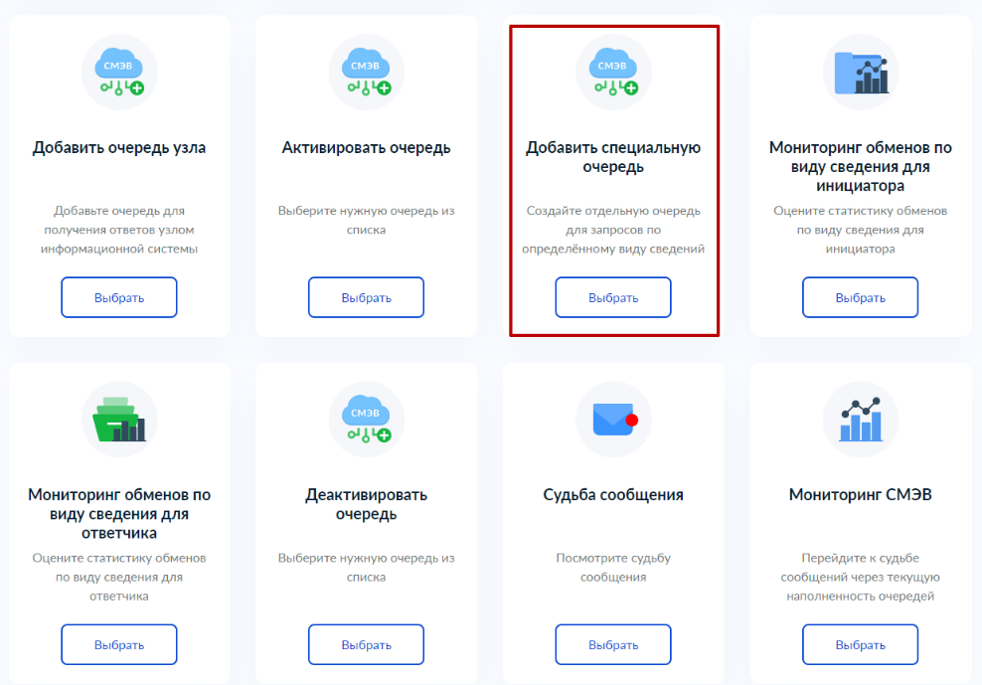

Рисунок 47– Плашка быстрого действия для добавления специальной очереди информационной системы

1. Выбрать среду СМЭВ, в которую необходимо добавить специальную очередь (Рисунок 48).

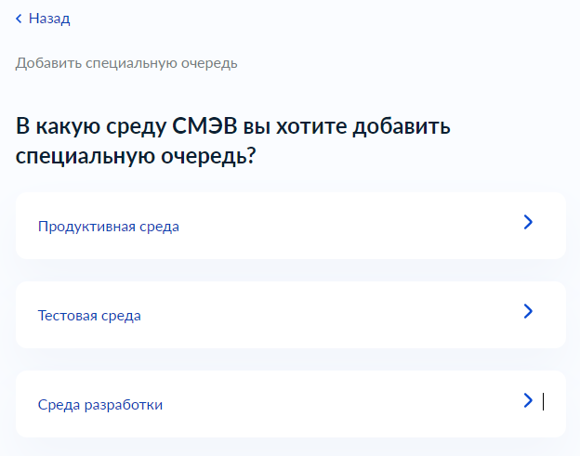

Рисунок 48 – Выбор среды СМЭВ

1. Выбрать ИС УВ, для которой необходимо добавить специальную очередь (Рисунок 49).

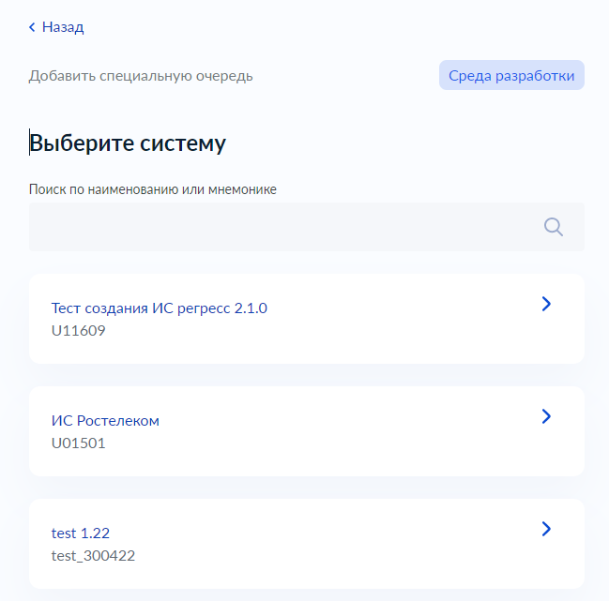

Рисунок 49 – Выбор ИС для создания специальной очереди

1. Выбрать вид сведений, для которого необходимо создать специальную очередь (Рисунок 50).

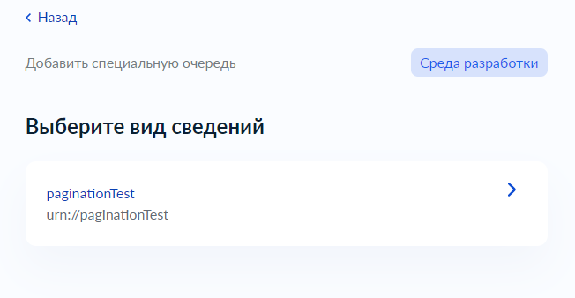

Рисунок 50 – Выбор вида сведений для специальной очереди

1. Проверить атрибуты информационной системы и вида сведений, для которого создается специальная очередь (Рисунок 50) и нажать кнопку ***Да, уверен***. Для изменения атрибутов (например, вида сведений) нажать кнопку ***Назад*** и вернуться на предыдущий шаг мастера добавления специальной очереди. Для отказа от создания специальной очереди нажать кнопку ***Нет, отменить действие***.

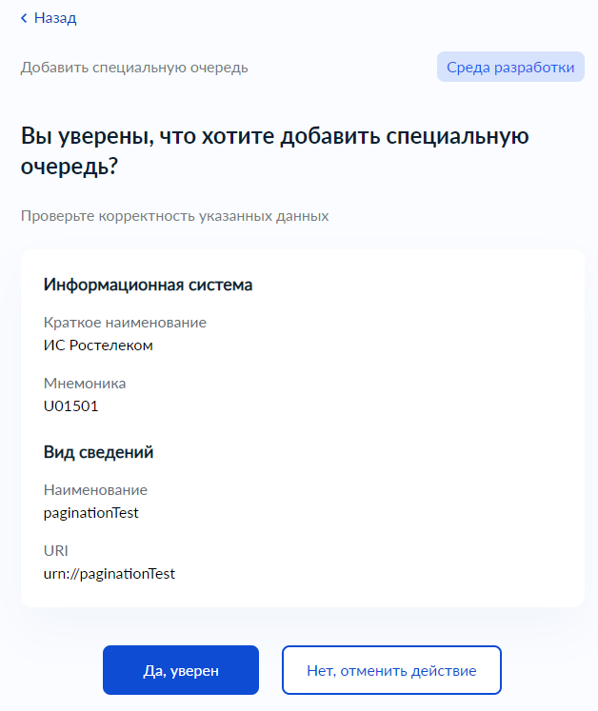

Рисунок 51 – Подтверждение создания специальной очереди

На всплывающей форме с информационным сообщением об успешном создании специальной очереди нажать кнопку ***Продолжить***.

Откроется закладка ***Очереди*** страницы просмотра информационной системы, для которой была создана специальная очередь (Рисунок 46).

Внимание: специальная очередь по умолчанию создается неактивной. Для начала ее использования ее нужно активировать.

Примечание: количество активных специальных очередей не может превышать значение, регулируемое с помощью специального параметра, который доступен для изменения сотрудникам СЭ. При достижении этого ограничения, кнопка Активировать станет недоступной.

#### Добавление новой узловой очереди

Для добавления новой узловой очереди для информационной системы необходимо выполнить следующие действия:

1. На странице быстрых действий авторизованной зоны ЛК УВ выбрать плашку ***Добавить очередь узла*** и нажать кнопку ***Выбрать*** (Рисунок 52). Откроется первая страница мастера добавления узловой очереди.

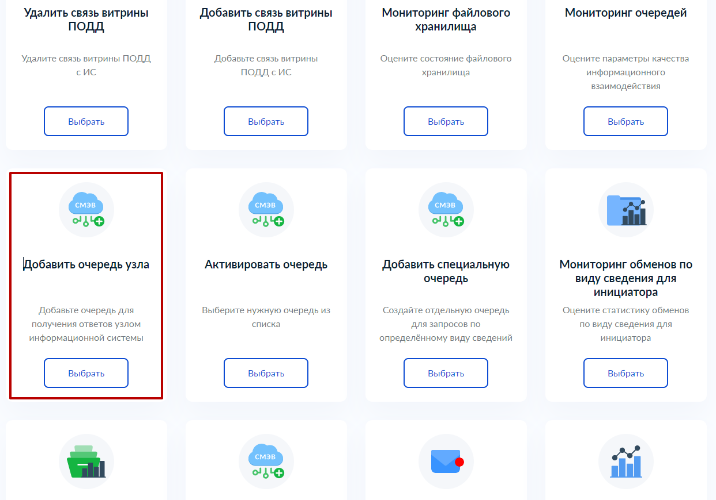

Рисунок 52 – Плашка быстрого действия для добавления очереди узла информационной системы

1. Выбрать среду СМЭВ, в которую необходимо добавить узловую очередь (Рисунок 53).

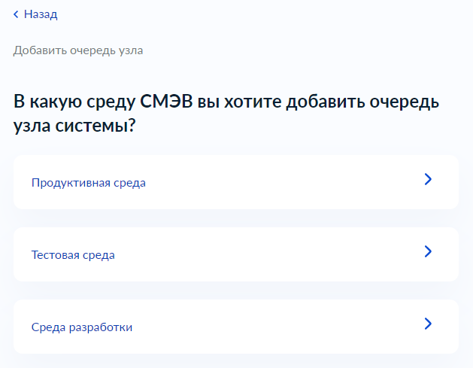

Рисунок 53 – Выбор среды СМЭВ

1. Выбрать ИС УВ, для которой необходимо добавить узловую очередь (Рисунок 54).

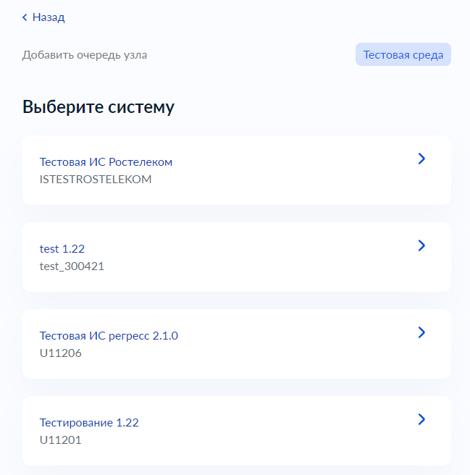

Рисунок 54 – Выбор ИС для создания узловой очереди

1. Отредактировать или принять предложенную ЛК УВ мнемонику узла ИС УВ (Рисунок 55) и нажать кнопку ***Продолжить***.

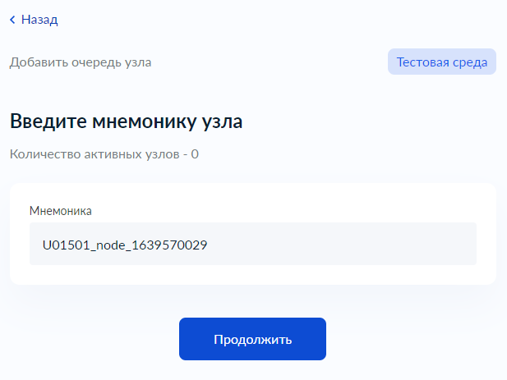

Рисунок 55 – Редактирование мнемоники узла

Внимание: при редактировании мнемоники узла необходимо соблюдать следующие требования:

* мнемоника узла не может быть длиннее 50 символов;
* мнемоника не может содержать символы кириллицы;
* в мнемонике допускается использование только следующих специальных символов: “-“ (дефис) и “_” (подчеркивание).

1. Проверить атрибуты информационной системы и узла, для которого создается очередь (Рисунок 56) и нажать кнопку Да, уверен. Для изменения атрибутов (например, мнемоники узла) нажать кнопку ***Назад*** и вернуться на предыдущий шаг мастера добавления узловой очереди. Для отказа от создания узловой очереди нажать кнопку ***Нет, отменить действие***.

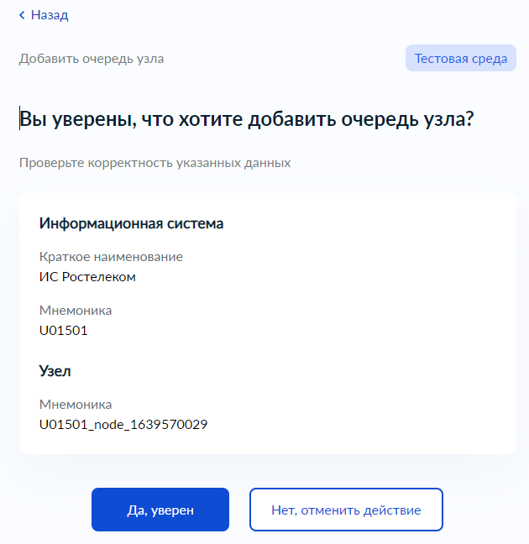

Рисунок 56 – Подтверждение создания узловой очереди

На всплывающей форме с информационным сообщением об успешном создании узловой очереди нажать кнопку ***Продолжить***.

Откроется закладка ***Очереди*** страницы просмотра информационной системы, для которой была создана узловая очередь (Рисунок 46).

Внимание: узловая очередь по умолчанию создается неактивной. Для начала ее использования ее нужно активировать.

#### Активация, деактивация специальных и узловых очередей ИС УВ

Активация специальной или узловой очереди необходима для того, чтобы СМЭВ начал использовать эту очередь при размещении сообщений.

Для активации специальной или узловой очереди нужно выполнить следующие действия:

1. На странице быстрых действий авторизованной зоны ЛК УВ выбрать плашку Активировать очередь и нажать кнопку Выбрать (Рисунок 57). Откроется первая страница мастера активации очереди.

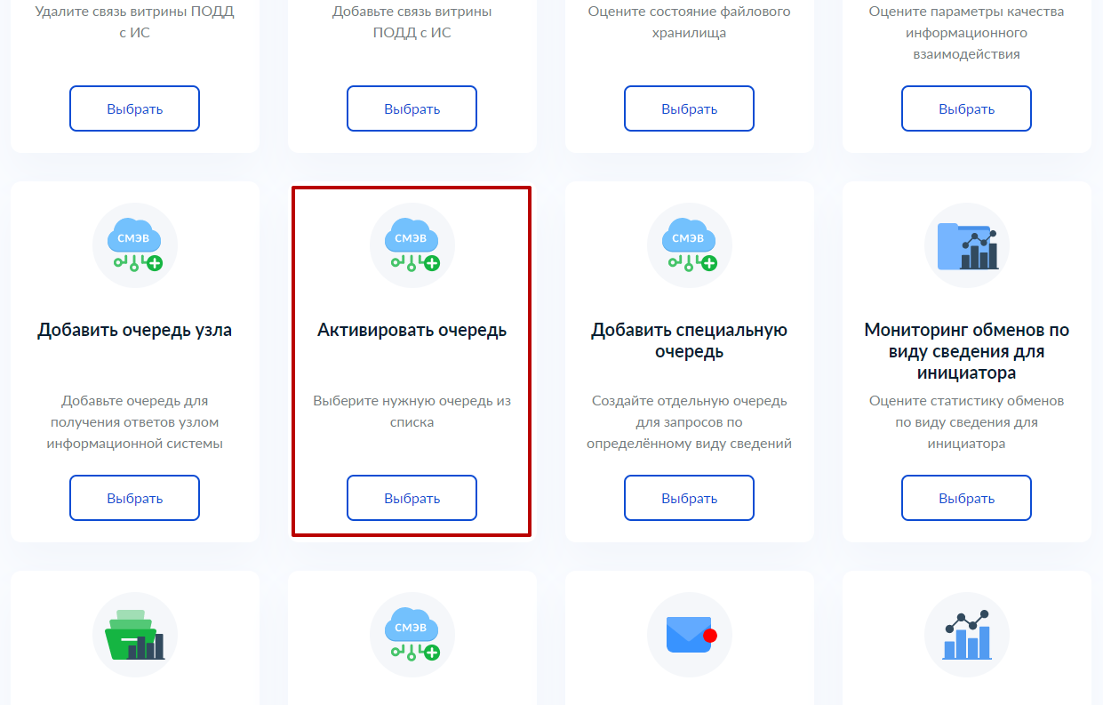

Рисунок 57 – Плашка быстрого действия для активации специальной или узловой очереди

1. Выбрать среду СМЭВ, в которой необходимо активировать специальную или узловую очередь (Рисунок 58).

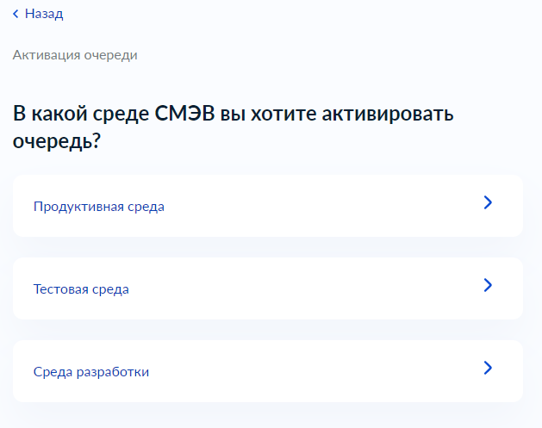

Рисунок 58 – Выбор среды СМЭВ

1. Выбрать информационную систему, очередь которой необходимо активировать (Рисунок 59).

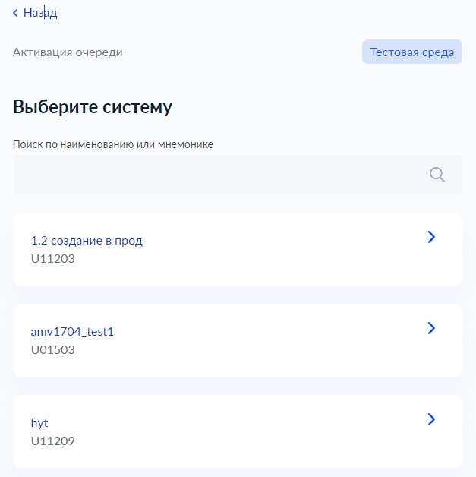

Рисунок 59 – Выбор информационной системы

1. Выбрать тип очереди, которую необходимо активировать – специальную или узловую (Рисунок 60).

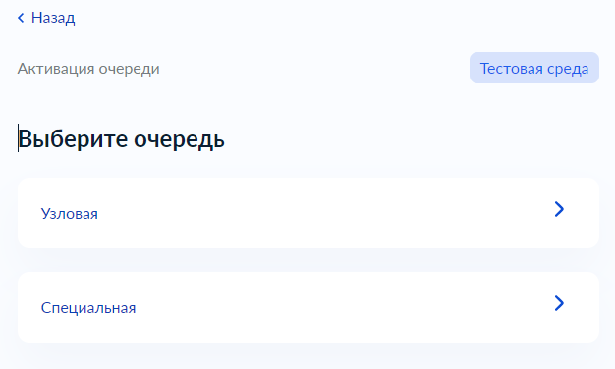

Рисунок 60 – Выбор типа очереди для активации

1. Выбрать очередь, которую необходимо активировать (Рисунок 61).

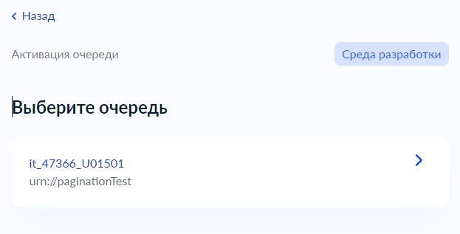

Рисунок 61 – Выбор очереди для активации

1. Проверить атрибуты информационной системы и активируемой очереди (Рисунок 62) и нажать кнопку ***Да, уверен***. Для изменения атрибутов (например, активируемой очереди) нажать кнопку ***Назад*** и вернуться на предыдущий шаг мастера активации очереди. Для отказа от активации очереди нажать кнопку ***Нет, отменить действие***.

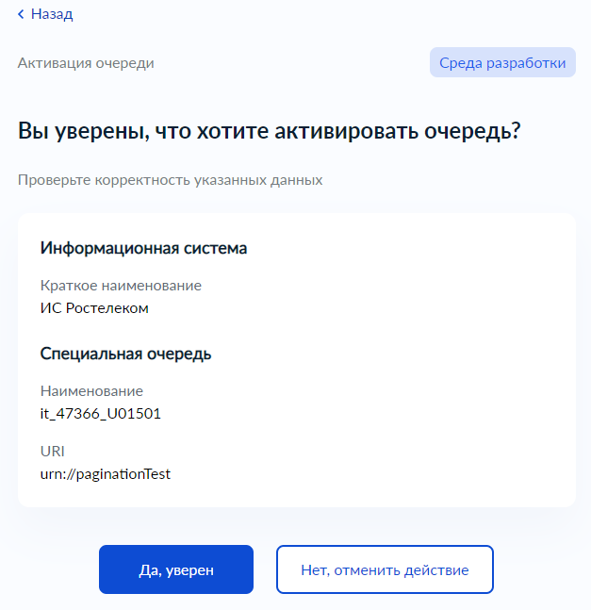

Рисунок 62 – Подтверждение активации очереди

На всплывающей форме с информационным сообщением об успешной активации очереди нажать кнопку ***Продолжить***.

Откроется закладка ***Очереди*** страницы просмотра информационной системы, для которой была активирована очередь (Рисунок 46).

Активировать очередь можно также с закладки ***Очереди*** страницы просмотра информационной системы ((Рисунок 46).

Для всех неактивных очередей на закладке отображается ссылка ***Активировать***.

После нажатия на эту ссылку отобразится страница подтверждения активации очереди (Рисунок 62), на которой необходимо нажать кнопку ***Да, уверен*** или отказаться от активации очереди, нажав кнопку ***Нет, отменить действие***.

После активации очереди отобразится закладка Очереди страницы информационной системы, с которой была вызвана активация очереди. Ссылка ***Активировать*** для активированной очереди изменится на ***Деактивировать***.

Для деактивации мультиочереди нужно выполнить следующие действия:

1. На странице быстрых действий авторизованной зоны ЛК УВ выбрать плашку Деактивировать очередь и нажать кнопку Выбрать (Рисунок 63). Откроется первая страница мастера деактивации очереди.

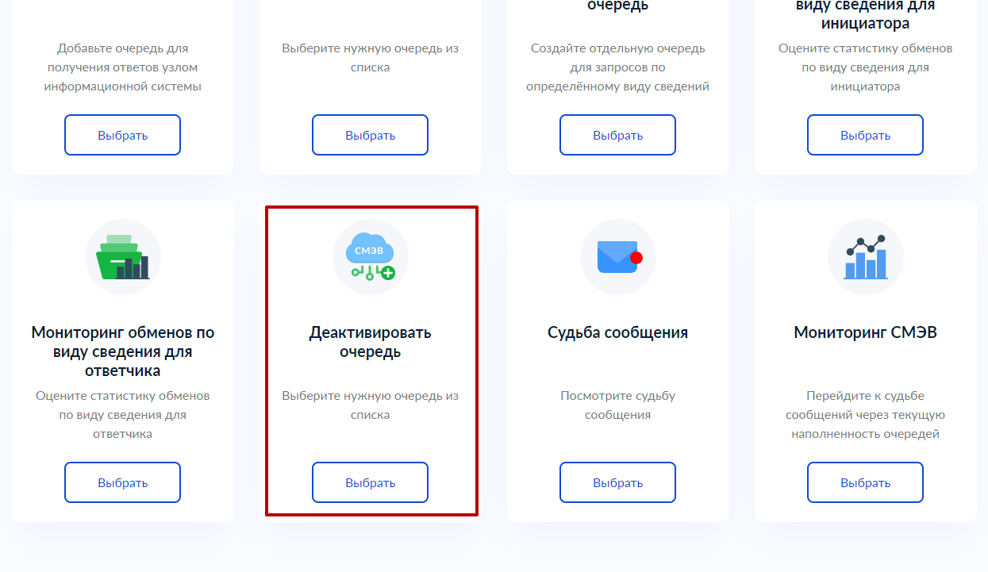

Рисунок 63 – Плашка быстрого действия для деактивации специальной или узловой очереди

1. Выбрать среду СМЭВ, в которой необходимо деактивировать очередь (Рисунок 64).

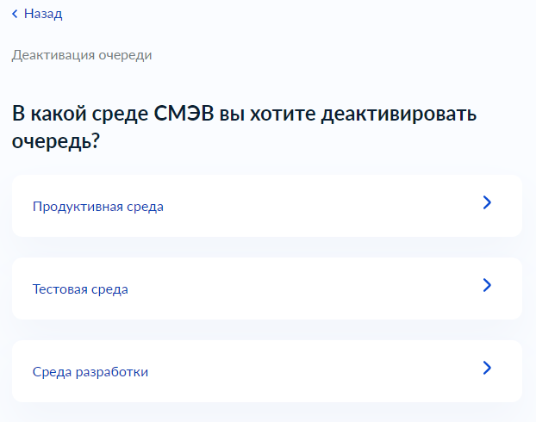

Рисунок 64 – Предупреждение при деактивации мультиочереди

1. Выбрать информационную систему, очередь которой необходимо деактивировать (Рисунок 65).

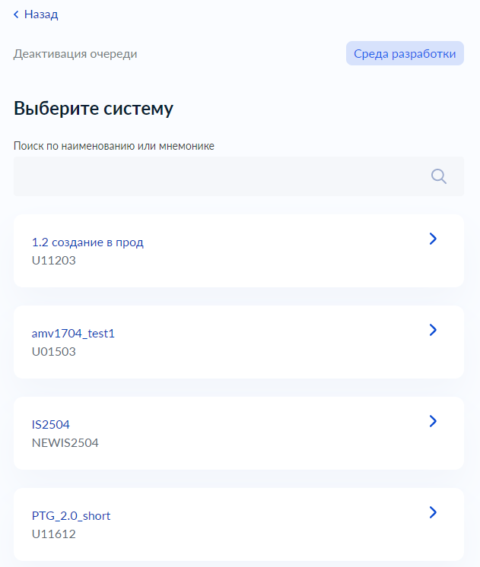

Рисунок 65 – Выбор информационной системы

1. Выбрать тип очереди, которую необходимо деактивировать – специальную или узловую (Рисунок 66).

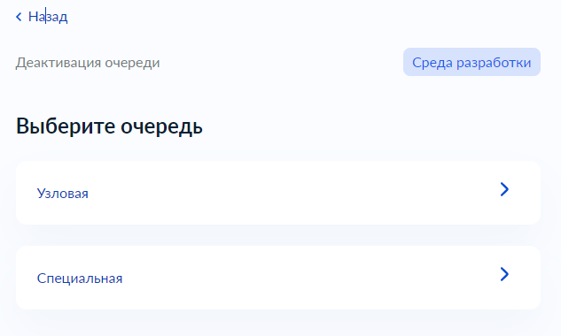

Рисунок 66 – Выбор типа очереди для деактивации

1. Выбрать очередь, которую необходимо деактивировать (Рисунок 67).

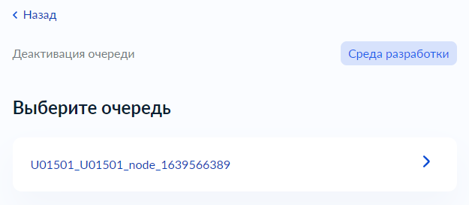

Рисунок 67 – Выбор очереди для деактивации

1. Выбрать действие с сообщениями, которые могут оказаться в очереди в момент ее деактивации (Рисунок 68).

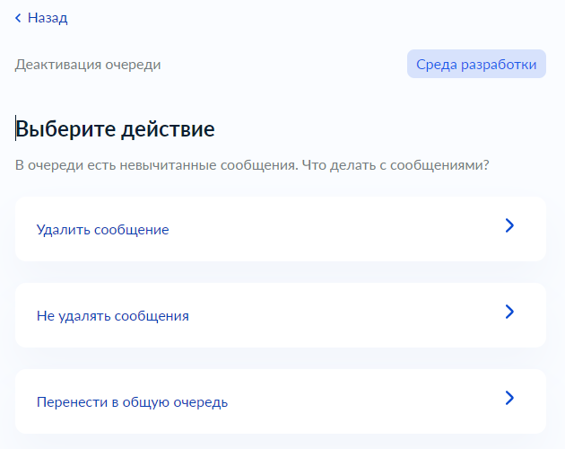

Рисунок 68 – Выбор действия с сообщениями в деактивируемой очереди

1. Проверить атрибуты информационной системы и деактивируемой очереди (Рисунок 69) и нажать кнопку ***Да, уверен***. Для изменения атрибутов (например, деактивируемой очереди) нажать кнопку ***Назад*** и вернуться на предыдущий шаг мастера деактивации очереди. Для отказа от активации очереди нажать кнопку ***Нет, отменить действие***.

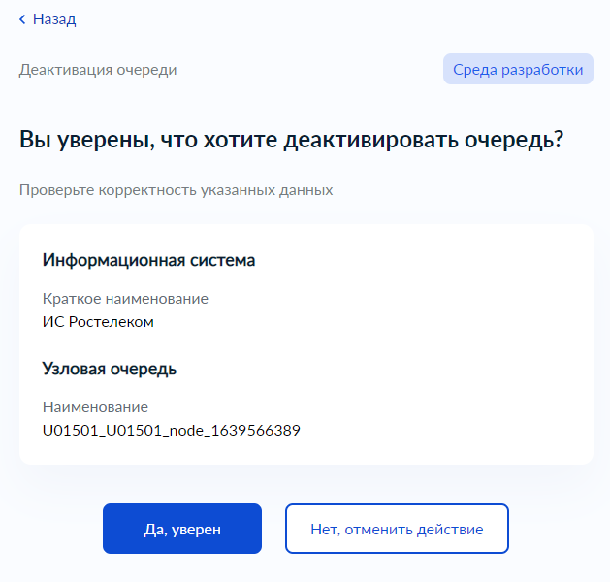

Рисунок 69 – Подтверждение деактивации очереди

На всплывающей форме с информационным сообщением об успешной деактивации очереди нажать кнопку ***Продолжить***.

Откроется закладка ***Очереди*** страницы просмотра информационной системы, для которой была деактивирована очередь (Рисунок 46).

Деактивировать очередь можно также с закладки ***Очереди*** страницы просмотра информационной системы ((Рисунок 46).

Для всех активных очередей на закладке отображается ссылка ***Деактивировать***.

После нажатия на эту ссылку отобразится страница выбора действия с сообщениями в деактивируемой очереди (Рисунок 68) и затем страница подтверждения деактивации очереди (Рисунок 69), на которой необходимо нажать кнопку ***Да, уверен*** или отказаться от деактивации очереди, нажав кнопку ***Нет, отменить действие***.

После деактивации очереди отобразится закладка ***Очереди*** страницы информационной системы, с которой была вызвана деактивация очереди. Ссылка ***Деактивировать*** для деактивированной очереди изменится на ***Активировать***.

Примечание: неактивная специальная или узловая очередь недоступна для добавления или извлечения сообщений из нее. Сообщения соответствующей очереди будут направляться СМЭВ в общую очередь информационной системы – до тех пор, пока специальная или узловая очередь не будет активирована снова.

#### Удаление статусных сообщений из очереди ответов информационной системы

Статусные сообщения СМЭВ помещаются только в очередь с ответами. Удаление статусных сообщений из очереди входящих запросов не имеет смысла, потому что статусные сообщения отсутствуют в таких очередях.

Для удаления статусных сообщений из любой очереди (основной, специальной или узловой) информационной системы нужно выполнить следующие действия:

1. На закладке ***Очереди*** страницы просмотра информационной системы выбрать очередь (основную, специальную или узловую) с ответами (Рисунок 46).
2. Нажать ссылку ***Удалить статусные сообщения***. Отобразится всплывающее окно с информационным сообщением о том, что из очереди удаляются статусные сообщения СМЭВ и прогресс-бар.
3. После окончания процесса удаления статусных сообщений всплывающее окно закроется и отобразится закладка ***Очереди*** страницы просмотра информационной системы.

***Внимание:*** Удаление статусных сообщений из выбранной очереди начинается немедленно после нажатия на ссылку Удалить статусные сообщения без запроса подтверждения пользователем!

### Изменение роли ИС УВ в сеансах обмена с ПОДД

ЛК УВ предоставляет возможность изменения роли ИС УВ в сеансах обмена с использованием ПОДД (Подсистемы обеспечения доступа к данным, предназначенной для обеспечения взаимодействия СМЭВ с витринами данных).

1. Для изменения роли ИС УВ в сеансах обмена с использованием ПОДД необходимо на форме быстрых действий нажать плашку Изменить роль в обмене с ПОДД. Отобразится страница выбора среды СМЭВ (см. Рисунок 70).

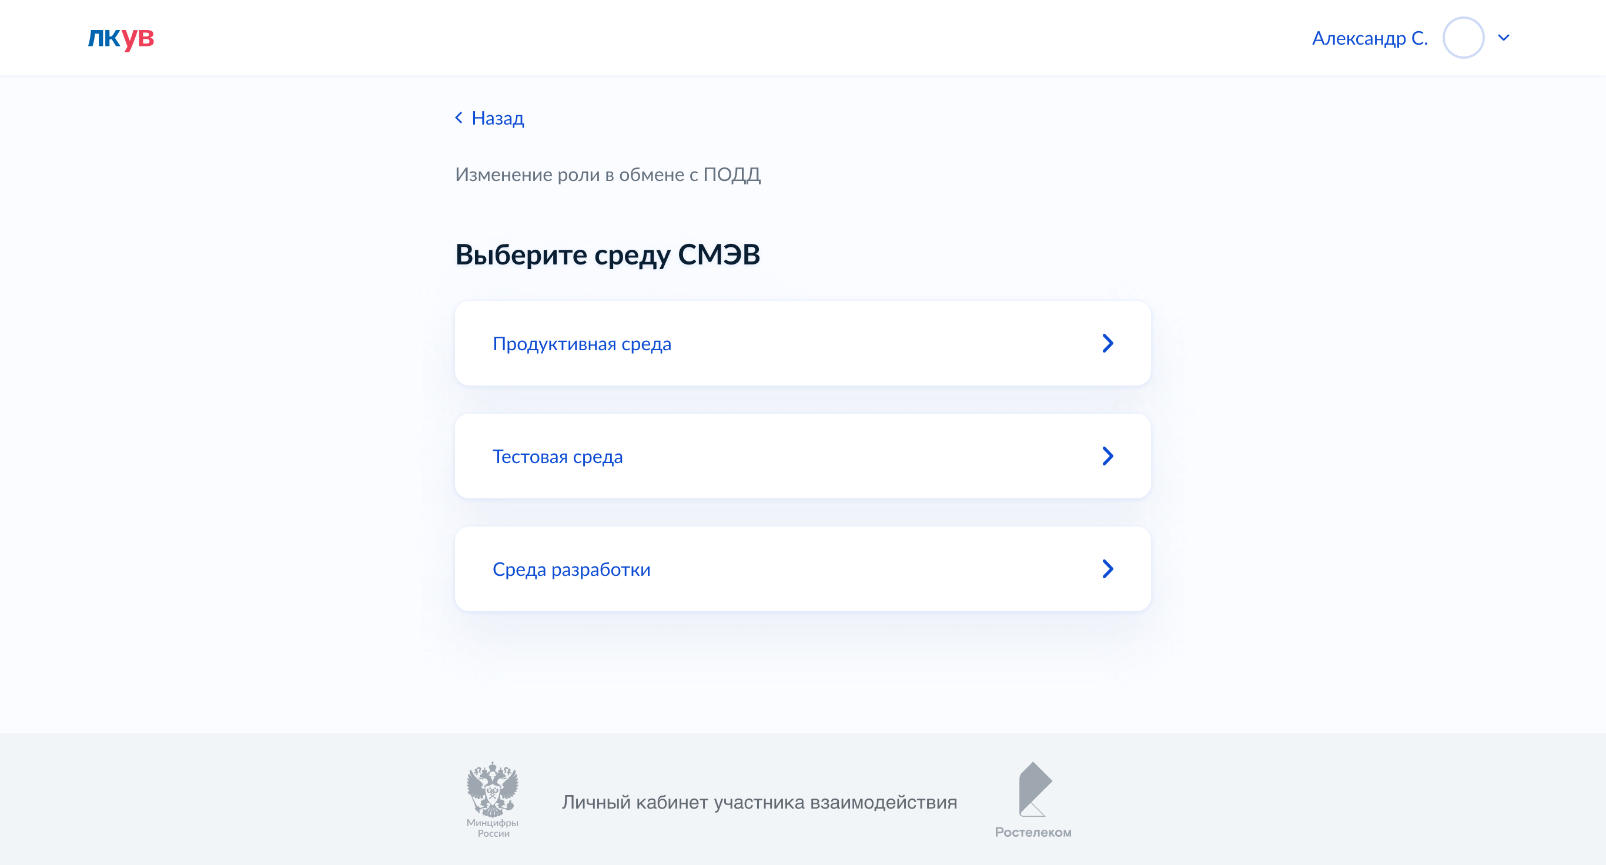

Рисунок 70 – Страница выбора среды СМЭВ

1. Нажать на кнопку, соответствующую нужной среде СМЭВ. Отобразится страница выбора информационной системы (см. Рисунок 71).

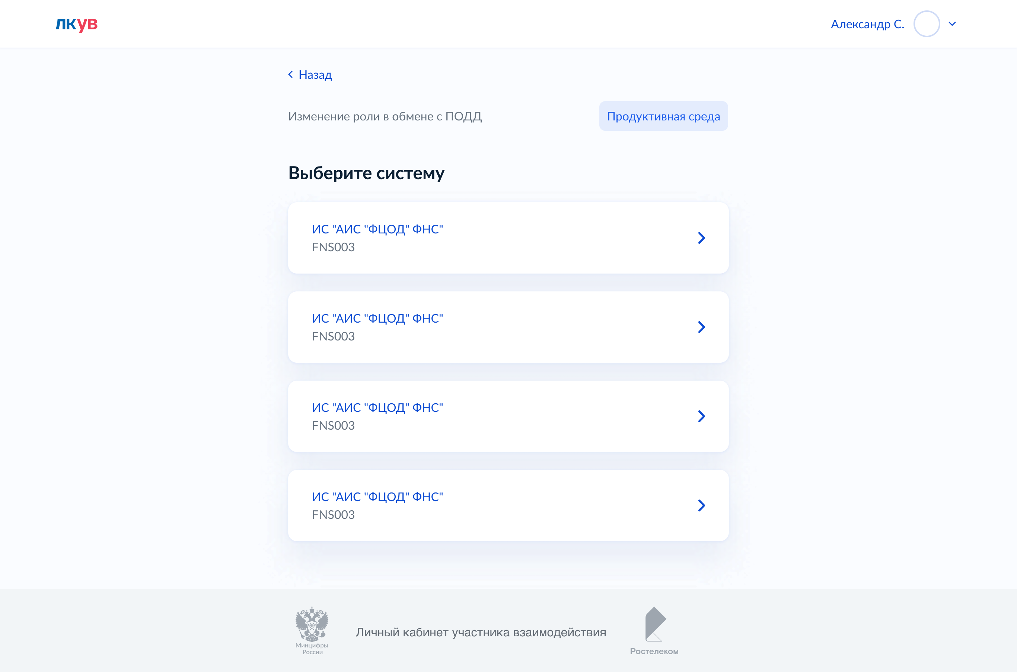

Рисунок 71 – Страница выбора информационной системы

1. Нажать на кнопку информационной системы, для которой необходимо изменить роль в сеансах обмена с использованием ПОДД. Отобразится страница выбора роли ИС УВ в сеансах обмена с использованием ПОДД (см. Рисунок 72).

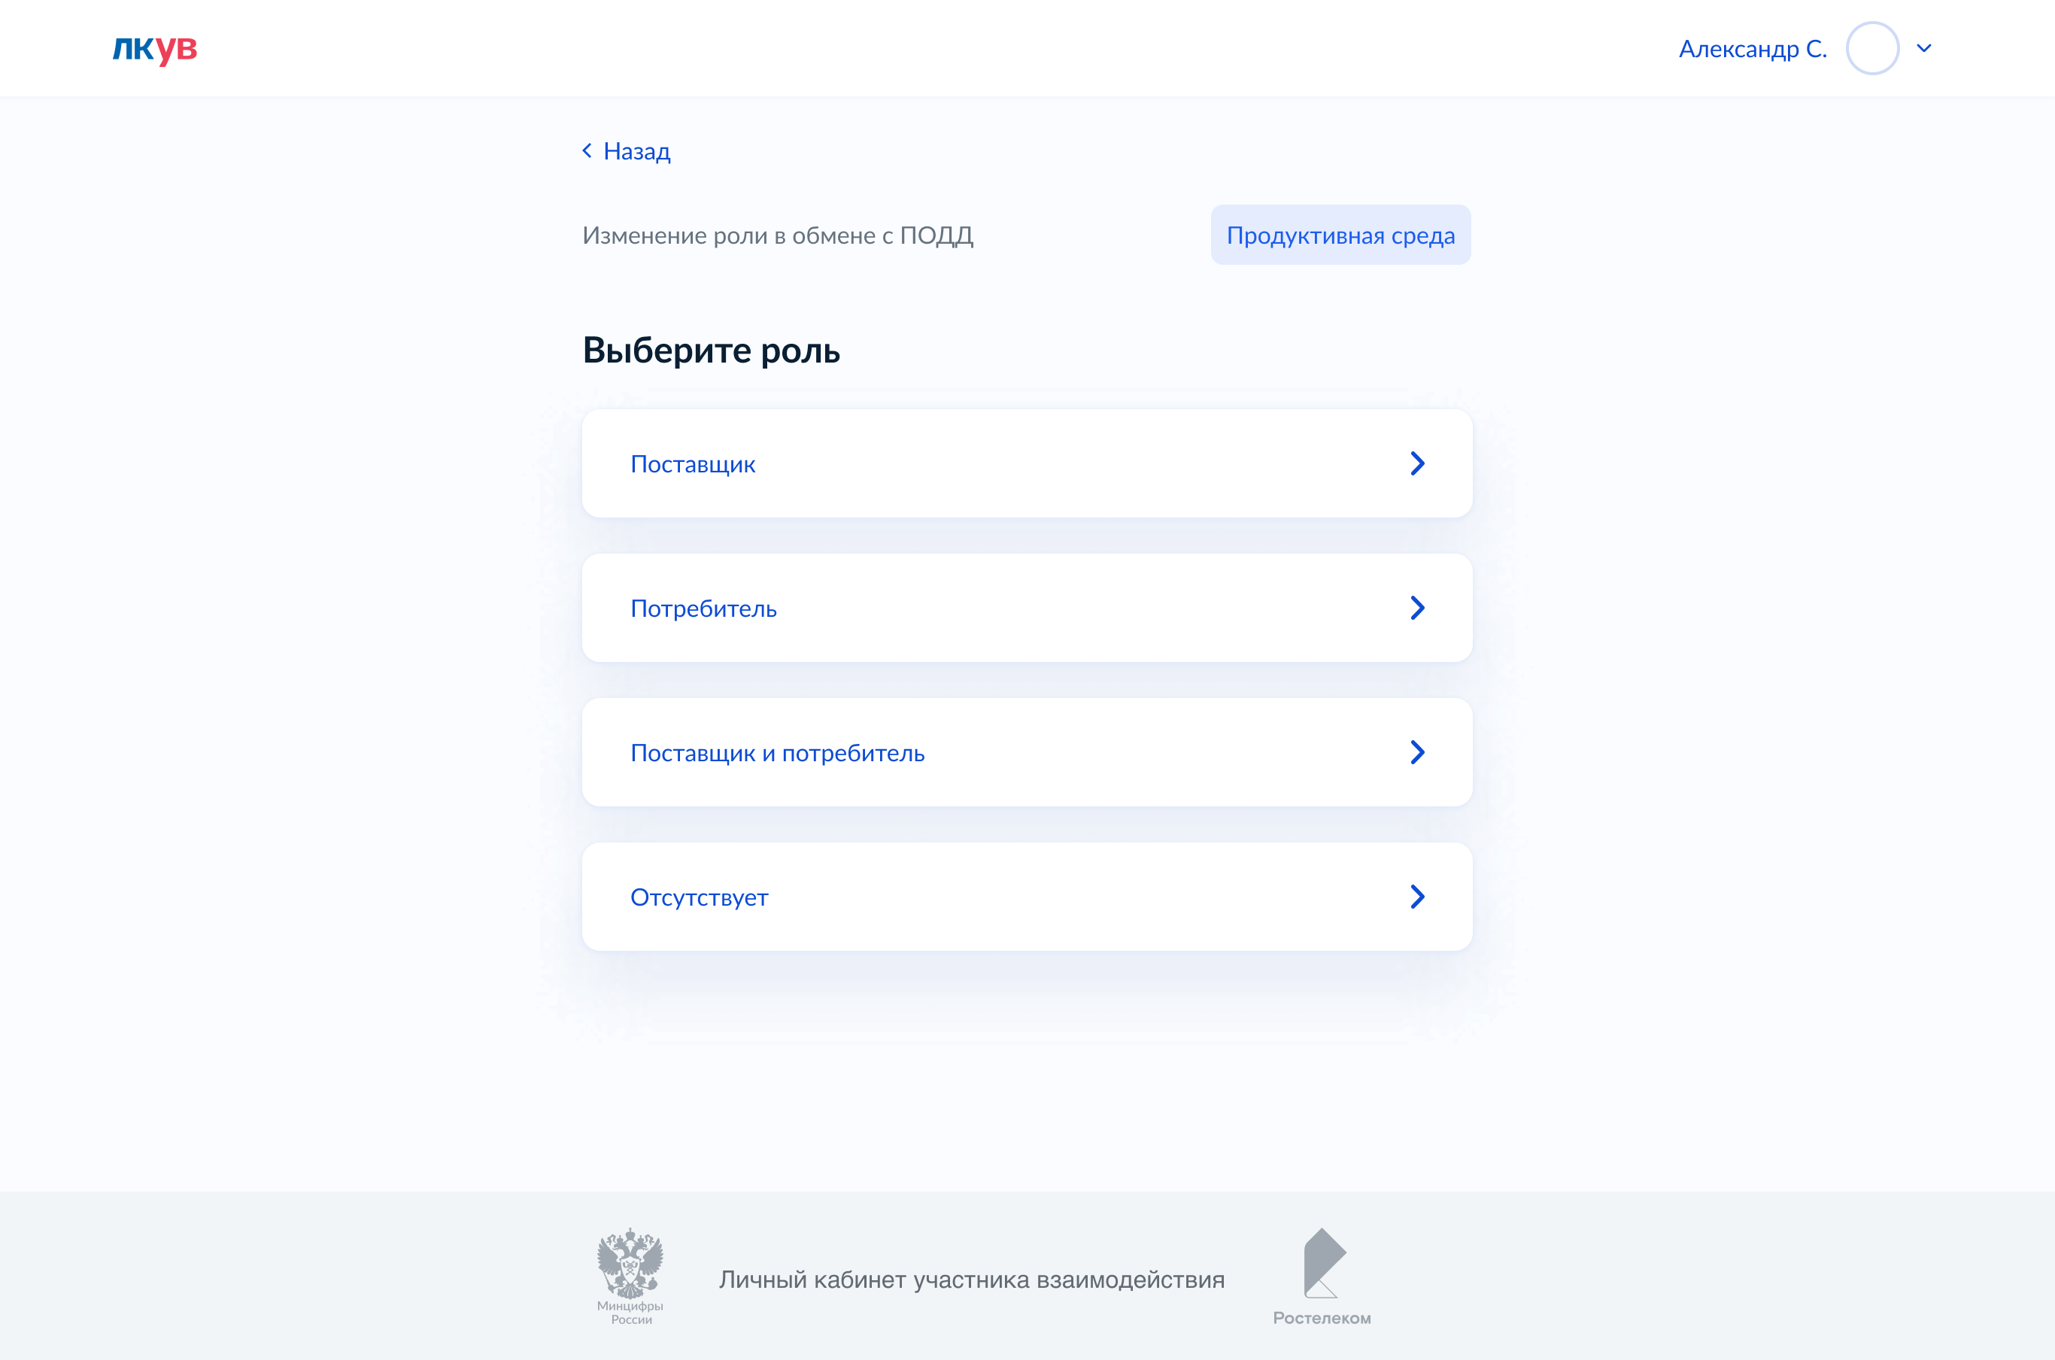

Рисунок 72 – Страница выбора роли ИС УВ в сеансах обмена с ПОДД

1. Нажать на кнопку, соответствующую нужной роли. Отобразится страница подтверждения изменения роли ИС УВ в сеансах обмена с ПОДД (см. Рисунок 73).

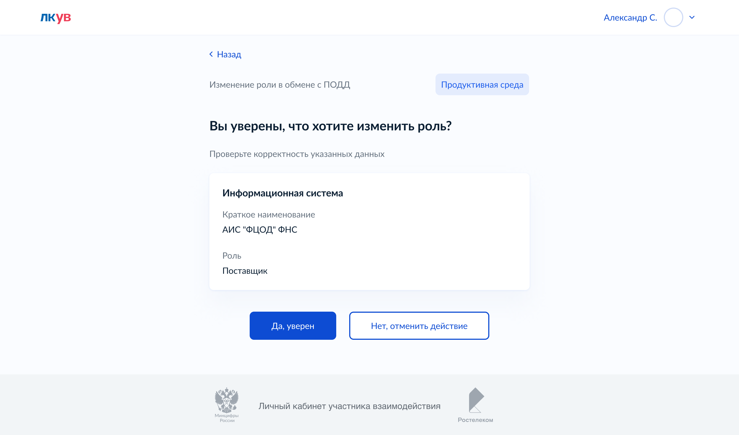

Рисунок 73 – Страница подтверждения изменения роли ИС УВ в сеансах обмена с использованием ПОДД

Страница подтверждения изменения роли ИС УВ в сеансах обмена с использованием ПОДД содержит следующие элементы:

* наименование среды СМЭВ;
* краткое наименование информационной системы;
* новая роль ИС УВ в сеансах обмена с использованием ПОДД;
* ***Да, уверен*** – кнопка для подтверждения изменения роли ИС УВ в сеансах обмена с использованием ПОДД;
* ***Нет, отменить действие*** – кнопка для отмены изменения роли ИС УВ в сеансах обмена с использованием ПОДД;
* ***Назад*** – гиперссылка для возврата на предыдущий шаг.

1. Нажать кнопку ***Да, уверен***. Отобразится закладка Роль ПОДД страницы информационной системы (см. Рисунок 74).

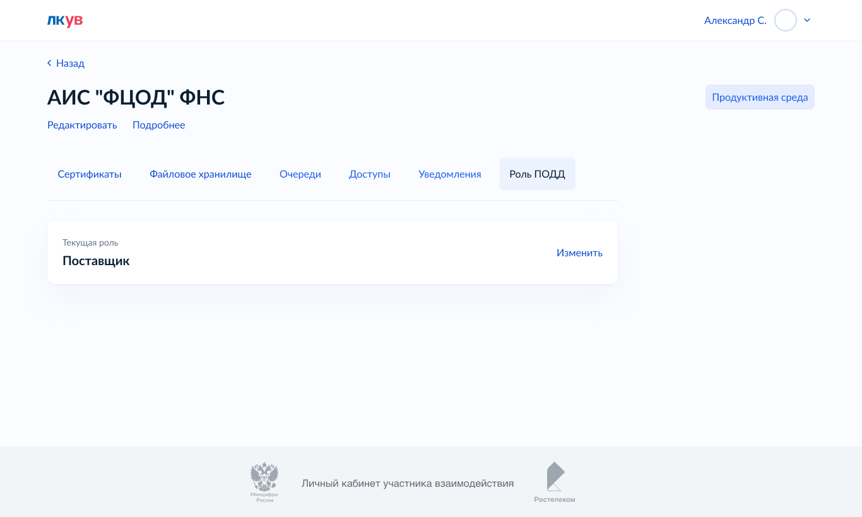

Рисунок 74 – Закладка Роль ПОДД страницы информационной системы

Изменить роль ИС УВ в сеансах обмена с использованием ПОДД можно также на закладке ***Роль ПОДД*** страницы информационной системы.

1. Нажать ссылку ***Изменить***. Отобразится страница выбора роли ИС УВ в сеансах обмена с ПОДД (см. Рисунок 72).

Изменение роли ИС УВ в сеансах обмена с ПОДД производится в описанном выше порядке.

## Управление перечнем представителей разработчика

Управление перечнем представителей разработчика доступно только для пользователей с ролью ***Представитель УВ***.

Для управления списком пользователей, имеющих право работать в ЛК УВ от имени организации следует на главной странице быстрых действий ЛК УВ выбрать действие ***Назначить представителя разработчика*** (Рисунок 14)

Для добавления нового пользователя в список представителей разработчика в данной организации нужно выполнить следующие действия визарда:

1. Необходимо ввести СНИЛС добавляемого пользователя и нажать кнопку **Продолжить** (рисунок Рисунок 75).

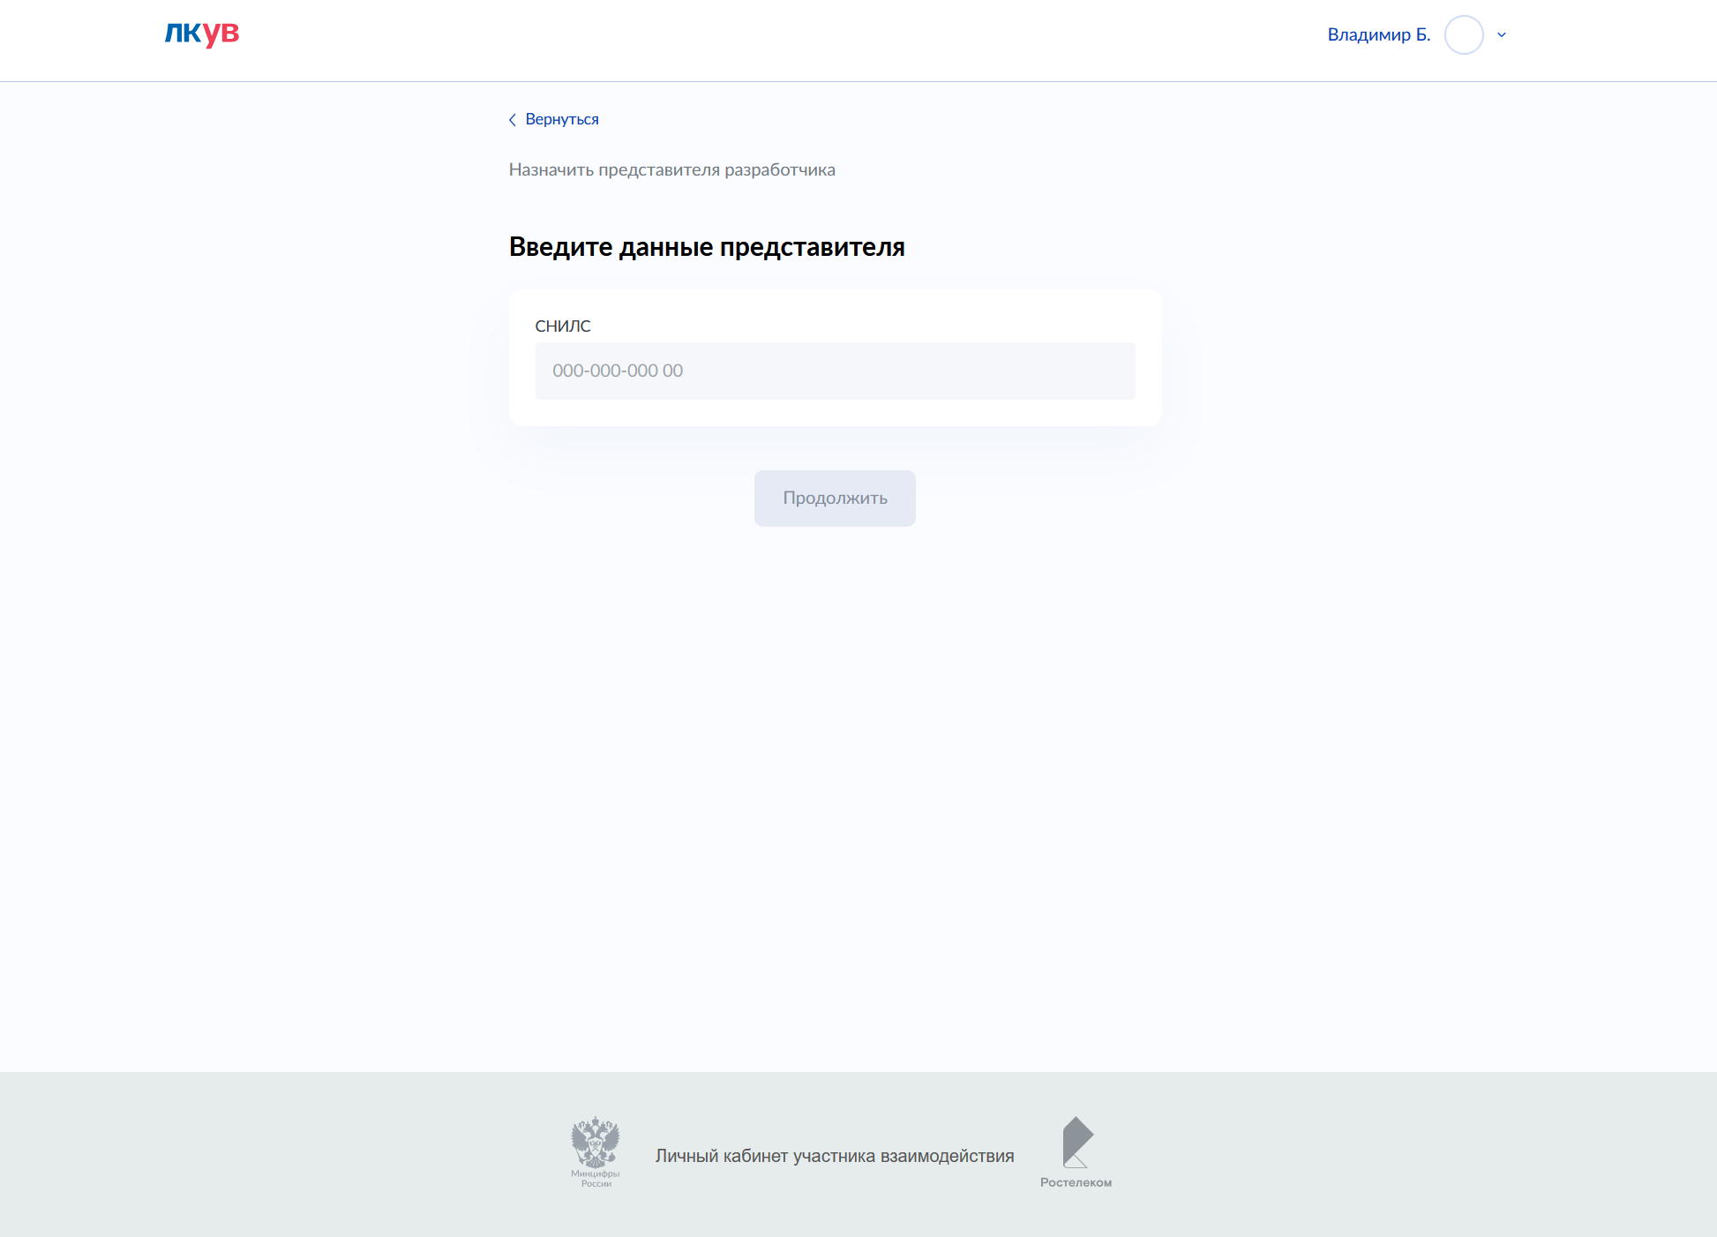

Рисунок 75 – Страница выбора представителя разработчика

1. В случае если сотрудник зарегистрирован в нескольких организациях, выбрать организацию, которая является подрядчиком (Рисунок 76).

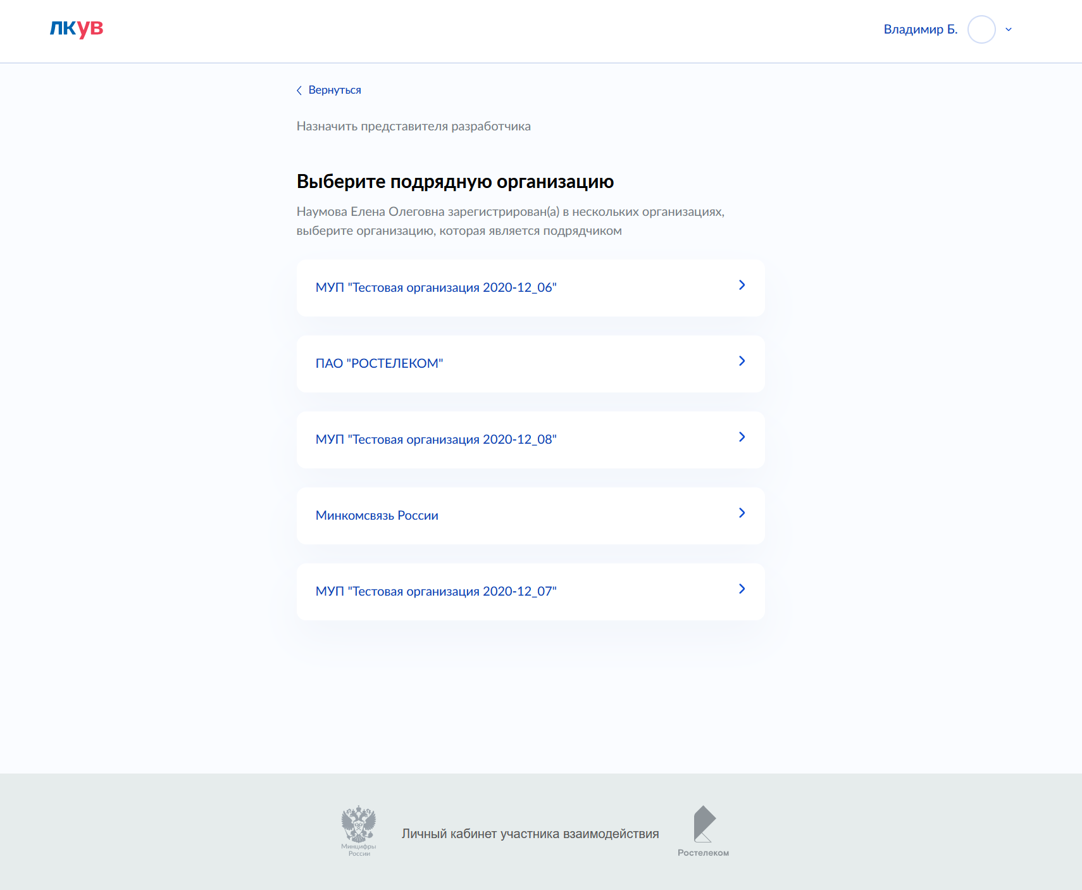

Рисунок 76 – Выбор подрядной организации

В случае, если сотрудник зарегистрирован в одной организации, данный шаг будет отсутствовать.

1. Необходимо проверить корректность введенных данных на предыдущих шагах и Нажать на кнопку «***Да, уверен»***

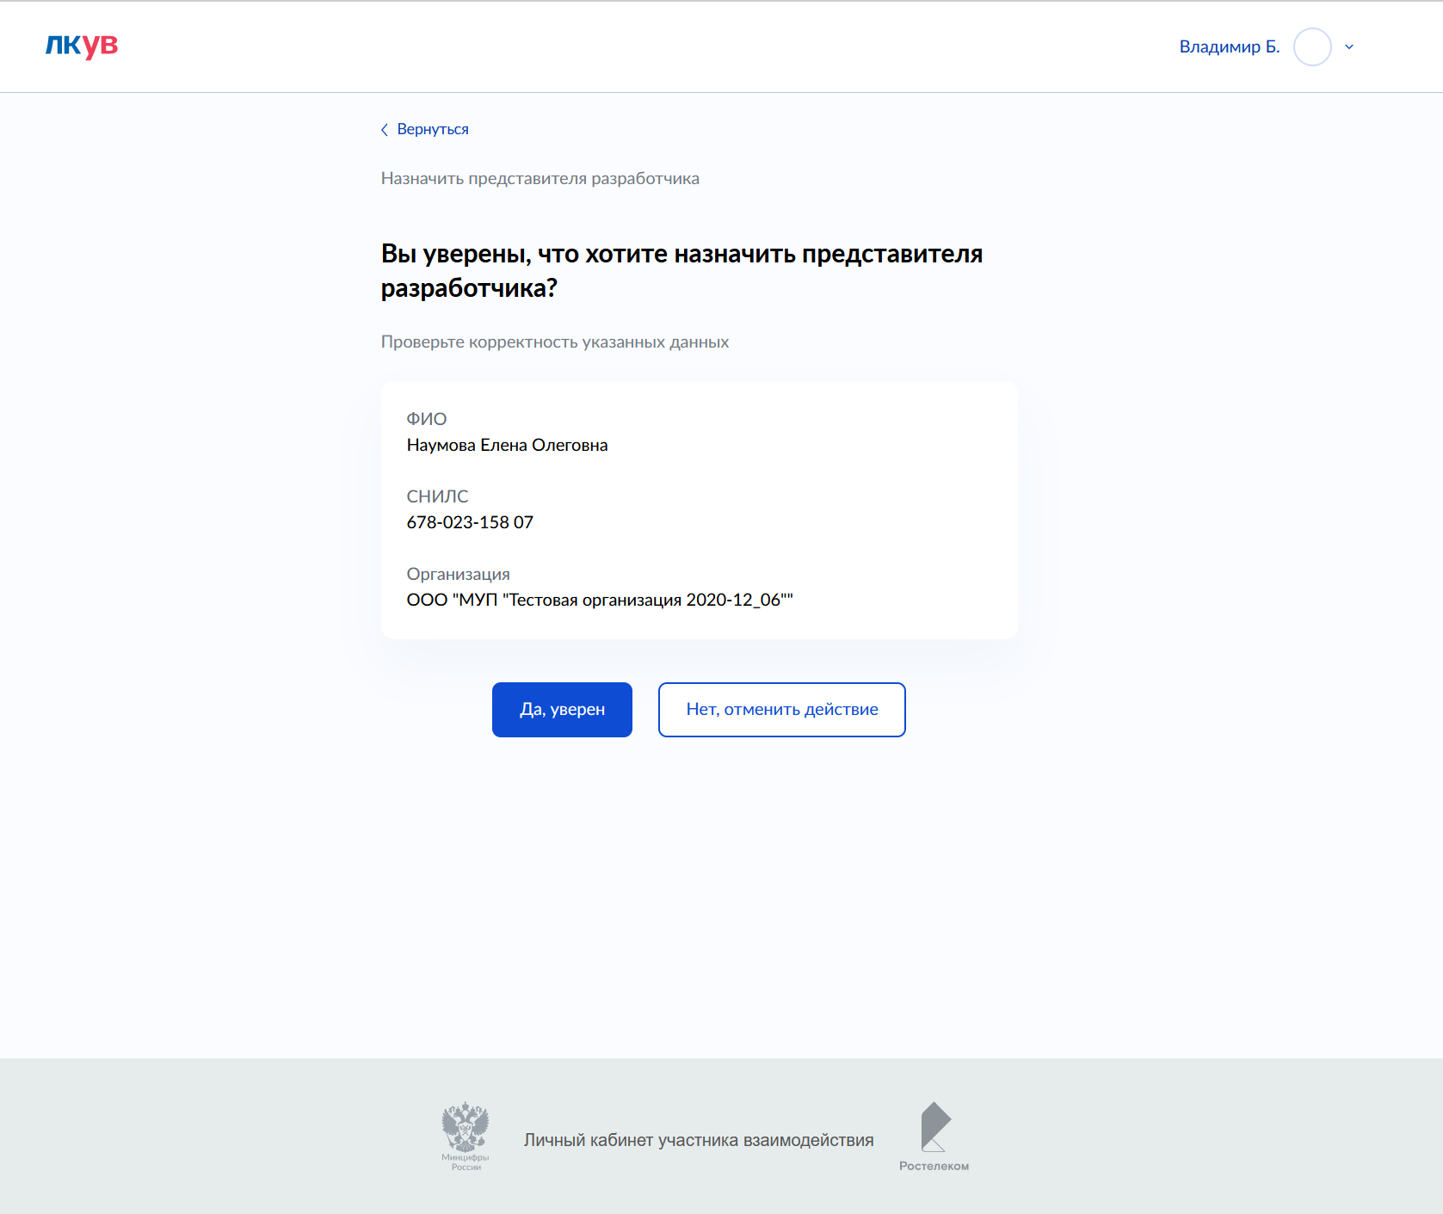

Рисунок 77 – Страница «Подтверждения добавления представителя разработчика»

1. В появившемся модальном окне, сигнализирующем о успешном выполнении предыдущих шагов, нажимаем **Продолжить (рисунок 51)**

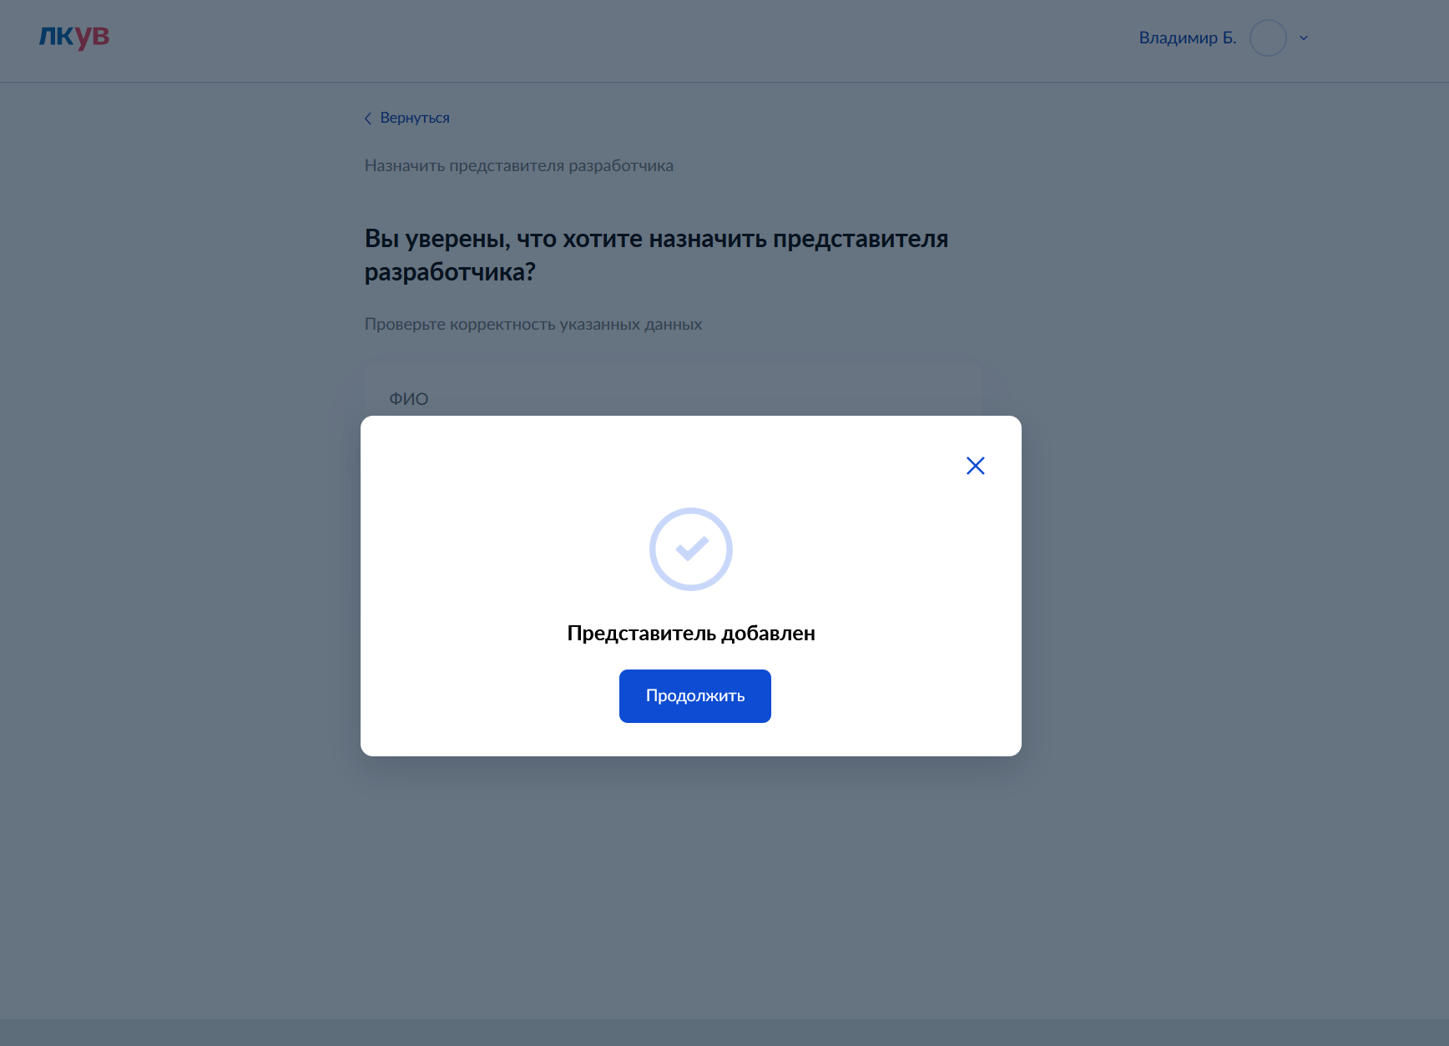

Рисунок51– Модальное окно об успешном добавлении представителя разработчика

1. Убедиться, что в списке представителей разработчика появился добавленный пользователь.

Список представителей разработчиков доступен в разделе “Профиль организации” на вкладке “Представители разработчика” (Рисунок 78)

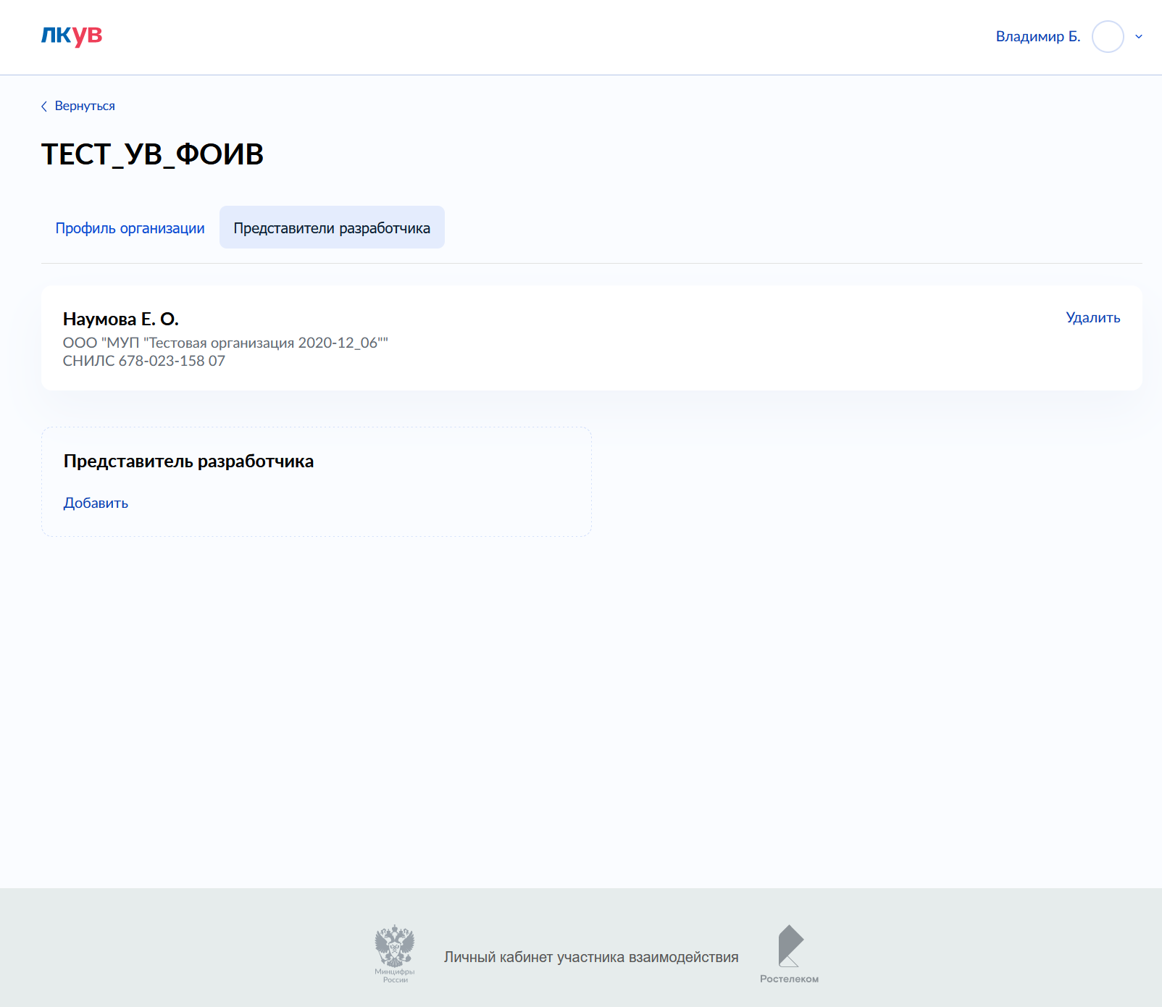

Рисунок 78 – Список представителей разработчика

Внимание: после успешного добавления пользователя в список представителей разработчика он получает возможность входить в ЛК УВ с данной организацией в роли «Представитель разработчика». Пользователь, авторизованный в ЛК УВ в роли «Представитель разработчика», имеет права, аналогичные пользователю в роли «Представитель УВ», за исключением прав на изменение списка представителей разработчика в данной организации.

В случае если в форме выбора представителя разработчика (Рисунок 75) не удалось найти ФИО нужного сотрудника, то необходимо проверить все условия, описанные в пункте 4.1.3.

Для исключения пользователя из списка представителей разработчика в данной организации нужно выполнить следующие действия: на главной странице быстрых действий ЛК УВ выбрать действие ***Исключить представителя разработчика*** (Рисунок 14)

1. На шаге “Исключить представителя разработчика” выбираем удаляемого сотрудника (рисунок 53)

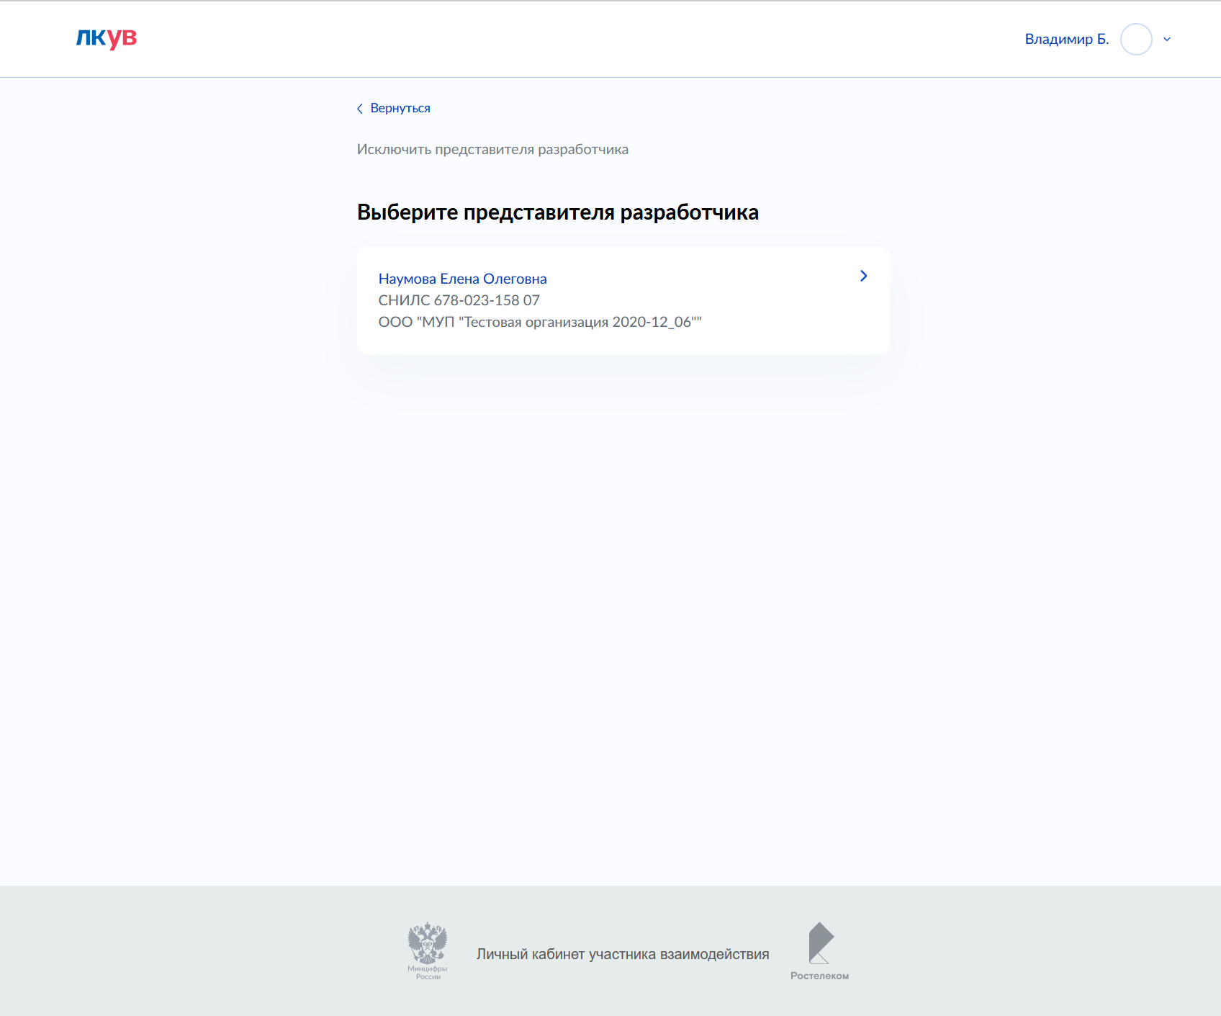

Рисунок 79 – Исключение представителя разработчика

1. Необходимо проверить корректность введенных данных на предыдущих шагах и нажать кнопку **Да, уверен (**по аналогии с рисунком 50)
2. Проверить, что в списке представителей разработчика (рисунок 52) выбранный на предыдущих шагах сотрудник отсутствует

## Управление видами сведений

***Вид сведений*** применяется к данным, передаваемым в рамках запросов на оказание государственных услуг в электронной форме, запросов, связанных с выполнением государственных и муниципальных функций, а также запросов в рамках межведомственного взаимодействия. Любое сообщение, пересылаемое через СМЭВ, может быть отнесено к определенному виду сведений.

### Поиск и просмотр видов сведений

Для просмотра всех ***Видов сведений*** нужно нажать кнопку «Выбрать» на карточке «Все виды сведений» в панели быстрых действий главной страницы авторизованной зоны (Рисунок 14). Откроется страница «Виды сведений».

Данная страница содержит:

* блок поиска по видам сведений;
* список видов сведений.

Блок поиска по видам сведений включает:

* строку поиска c возможностью поиска по наименованию ВС, уникальному идентификатору Вида сведений – namespace;
* сортировку по наименованию и идентификаторам владельца Вида сведений.

При нажатии на ссылку Расширенный поиск открываются расширенные фильтры:

* «Владелец» – с возможностью поиска и выбора владельца Вида сведений из выпадающего списка;
* «Категория УВ» – с возможностью поиска и выбора категории УВ из выпадающего списка.

Поиск осуществляется при нажатии кнопки «Enter» или визуальное изображение “лупы”, или кнопки “Применить” в случае изменения любого из параметров запроса пользователем.

Результаты поиска по заданным пользователем параметрам поиска приведены на рисунке 54.

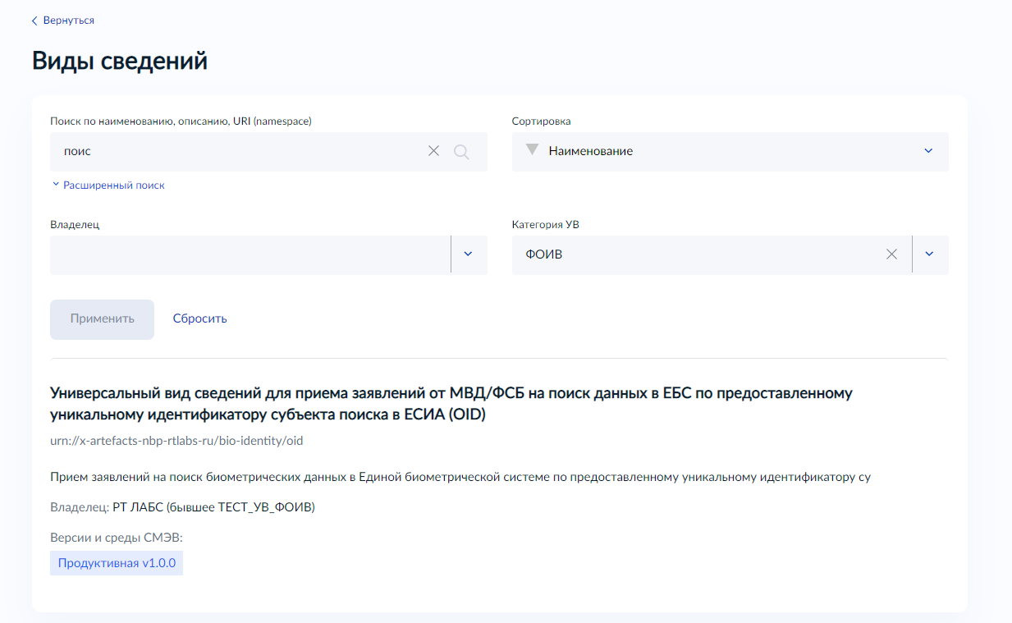

Рисунок 80 – Результаты поиска по ВС

В списке ***Виды сведений*** отображаются следующие данные по видам сведений (Рисунок 54):

* наименование ВС;
* описание ВС;
* владелец ВС;
* данные по средам СМЭВ, в которых зарегистрирована ВС;
* номер версии ВС.

При нажатии на плашку «Мои виды сведений» осуществляется переход на страницу «Мои виды сведений», которая содержит список ВС, для которых организация, под которой был авторизован пользователь, является владельцем ВС.

Блок поиска по ВС на странице «Мои виды сведений» включает:

* строку поиска;
* настройку сортировки.

#### Просмотр вида сведений

Для просмотра вида сведений нужно перейти к ней по клику на соответствующей записи на странице просмотра списка видов сведений (Рисунок 80). Откроется карточка вида сведений (Рисунок 81).

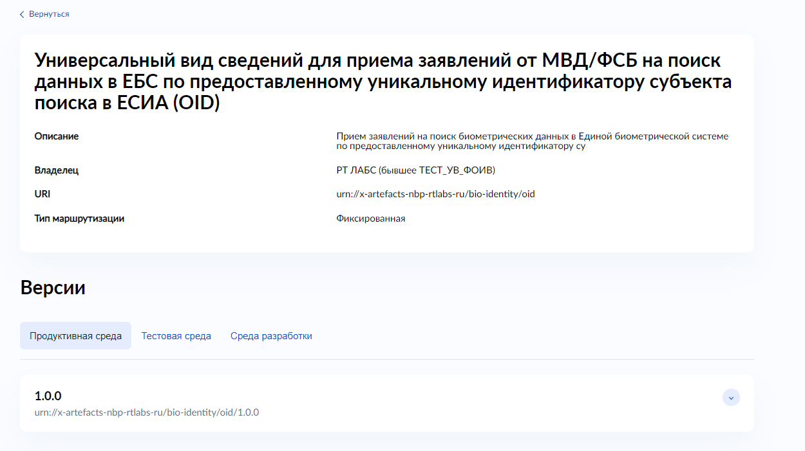

Рисунок 81 – Карточка ВС

Карточка ***Вида сведений*** содержит:

* наименование ВС;
* описание ВС;
* уникальный идентификатор ВС – namespace;
* тип маршрутизации.
* данные по условиям доступа, в случае если критерий доступ – доступ по типу УВ.

#### Просмотр версии вида сведений и скачивание артефактов версии вида сведений

Для просмотра данных версии ***Вида сведений*** нужно перейти к ней по клику на соответствующей записи списка версий на карточке вида сведений (Рисунок 81). Откроется карточка версии вида сведений (Рисунок 82).

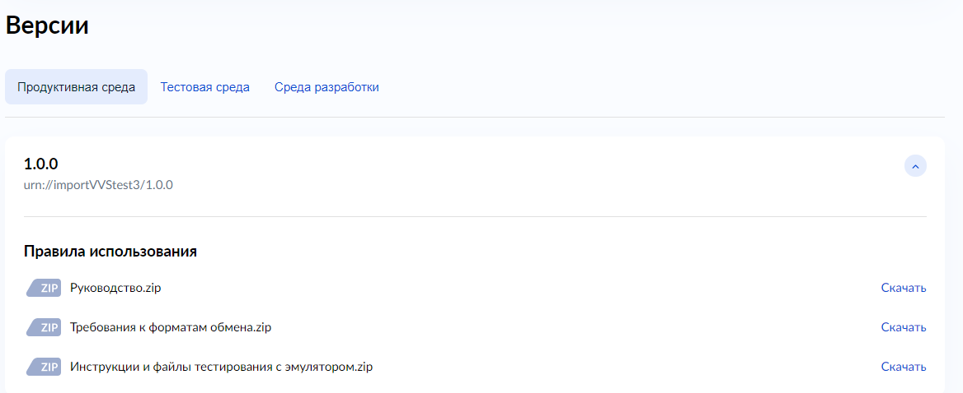

Рисунок 82 – Карточка версии Вида сведений

Карточка версии ***Вида сведений*** содержит:

* номер версии;
* уникальный идентификатор версии вида сведений;
* кнопку «Скачать», при нажатии на которую осуществляется скачивание архива с данными по руководству пользователя с технологического портала;
* кнопку «Скачать», при нажатии на которую осуществляется скачивание архива с данными по xsd-cхемам;
* кнопку «Скачать», при нажатии на которую осуществляется скачивание архива с данными по эталонным сообщениям.

### Создание нового вида сведений и его версий

Функция Добавления нового ***Вида сведений*** доступна для авторизованных пользователей в роли:

* Представитель участника взаимодействия;
* Представитель разработчика.

Также владельцем ***Вида сведений*** и соответственно могут иметь возможность создавать ***Вид сведений*** могут быть организации, соответствующие следующим параметрам:

* Организация соответствует параметрам категории организации ФОИВ или РОИВ

Или

* Организация соответствует следующему наименованию: «ООО «Оператор-ЦРПТ» или «Российский Союз Автостраховщиков»

В результате выполнения действий по добавлению ***Вида сведений*** и его версии в среде разработки СМЭВ будет зарегистрирован ***Вид сведений*** и его версия со свободным доступом для его потребителей.

Для добавления ***Виду сведений*** информации о ИС ответчика, необходимо выполнить процедуру Добавить ответчика (подробней в 5.4.7)

Для того чтобы с помощью ЛК УВ создать новый ***Вид сведений*** и зарегистрировать его версию в Среде разработки СМЭВ необходимо:

1. Вызвать визард Добавления вида сведения. Для этого на карточке «Добавить вид сведений» в панели быстрых действий главной страницы авторизованной зоны (Рисунок 14), нужно нажать кнопку «Выбрать».

При вызове визарда Добавления вида сведений с панели быстрых запусков, откроется форма первого шага, на которой приведено краткое описание ***Вида сведений***, также приведена дорожная карта процесса от проектирования протокола обмена, до регистрации его в Продуктивной среде СМЭВ. Также приведена ссылка на описание Вида сведений и процесса его проектирования в Методических рекомендациях СМЭВ, размещённом на [Техпортале СМЭВ 3](https://smev3.gosuslugi.ru/portal/) (Рисунок 83). Переход на следующий шаг визарда выполняется по нажатию кнопки «Начать».

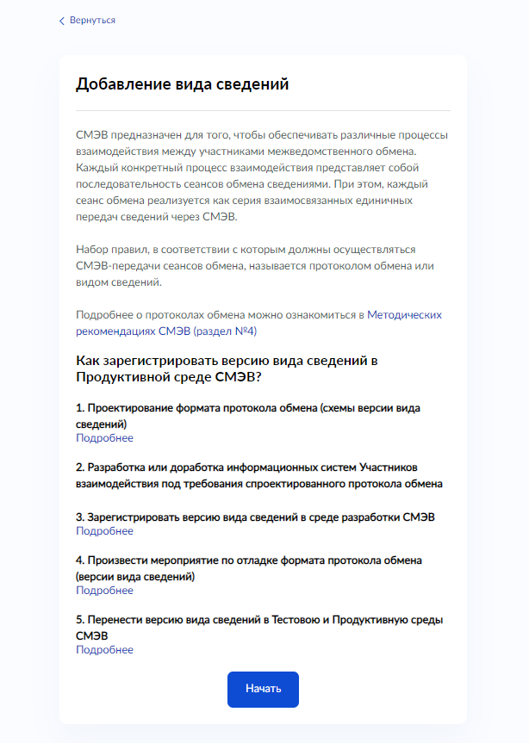

Рисунок 83 – Первый шаг визарда «Добавить вид сведений»

1. Выбрать режим сеанс обмена ***Вида сведения*** из предложенных вариантов:

* Рассылка (*в режиме «рассылка» система-издатель инициирует передачу сообщением-рассылкой, а содержащиеся в ней СМЭВ-документы, получают системы-подписчики*);
* Запрос-ответ (*в режиме «запрос-ответ» стороной, инициирующей передачи, является система-инициатор, а пассивной стороной обмена является система-ответчик*).

В зависимости от выбранного варианта режима сеанса обмена, визард выполнить переход к шагу, содержащему варианты соответствующих типов маршрутизации

На форме визарда находятся следующие данные:

* Функция возврата на предыдущий шаг визарда (Отметка 1 Рисунок 84);
* Наименование визарда (Отметка 2 Рисунок 84);
* Среда СМЭВ, для которой выполняются действия визарда (Отметка 3 Рисунок 84);
* Наименование шага визарда (Отметка 4 Рисунок 84);
* Пояснение шага визарда, может содержать ссылки на материалы с подробным описанием компонента (Отметка 5 Рисунок 84);
* Элементы управления шага визарда, выбор которого инициирует переход на следующий шаг (Отметка 6 Рисунок 84);

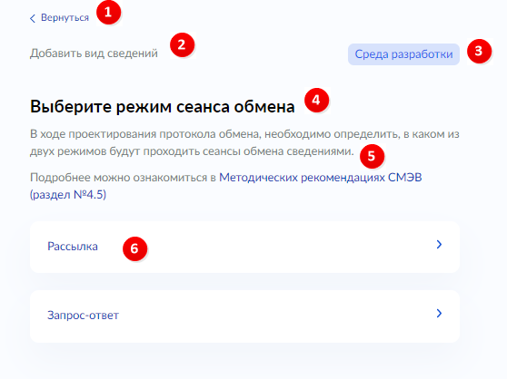

Рисунок 84 – Шаг выбора режима сеанса обмена Вида сведений

1. Выбрать тип маршрутизации Вида сведений:

Для ***Вида сведений*** с режимом сеанса обмена Рассылка форма выбора типа маршрутизации содержит следующие варианты (Рисунок 85):

* Целиковая маршрутизация рассылки;
* Общая маршрутизация рассылки по идентификаторам;
* Фрагментарная маршрутизация по идентификаторам.

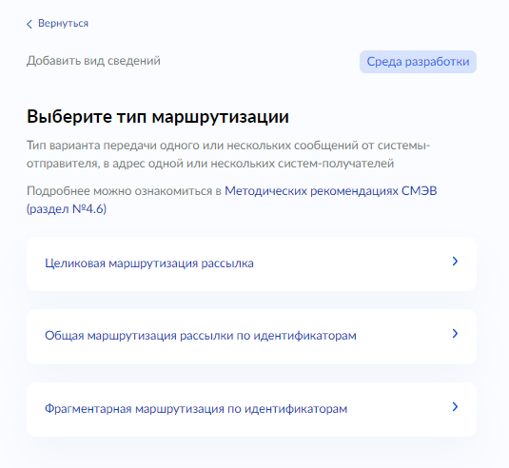

Рисунок 85 – Шаг визарда с выбором Типа маршрутизации для Вида сведений с режимом сеанса обмена Рассылка

Для Вида сведений с режимом сеанса обмена Запрос-ответ форма выбора типа маршрутизации содержит следующие варианты (Рисунок 86):

* Фиксированная;
* Табличная;
* Реестровая по мнемоникам;
* Табличная общая реестровая маршрутизация по мнемоникам.

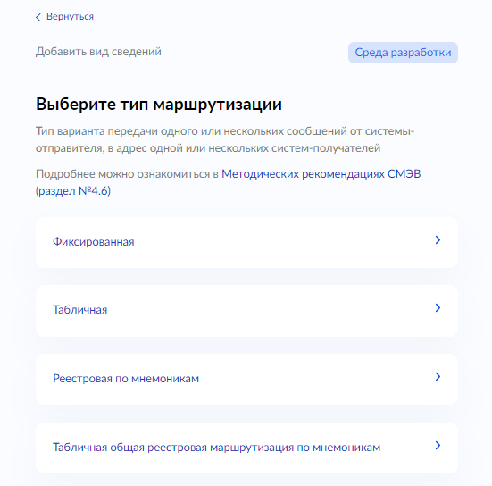

Рисунок 86 – Шаг визарда с выбором Типа маршрутизации для Вида сведений с режимом сеанса обмена Запрос-ответ

1. Указать корневой элемент и атрибут, содержавший в схеме версии ***Вида сведений*** код маршрутизации

Данный шаг визарда доступен только если на шаге выбора типа маршрутизации был выбран вариант с табличной маршрутизацией:

* Табличная;
* Реестровая по мнемоникам;
* Табличная общая реестровая маршрутизация по мнемоникам.

Для остальных вариантов типов маршрутизации данный шаг визарда пропускается.

На форме шага ***Укажите XPath-выражение, идентифицирующее элемент сообщения, содержащего код маршрутизации*** (Рисунок 87) необходимо заполнить следующие сведения:

* Наименование корневого элемента запроса – Корневой элемент, который будет содержать код маршрутизации
* Наименование элемента запроса, содержащего код маршрутизации

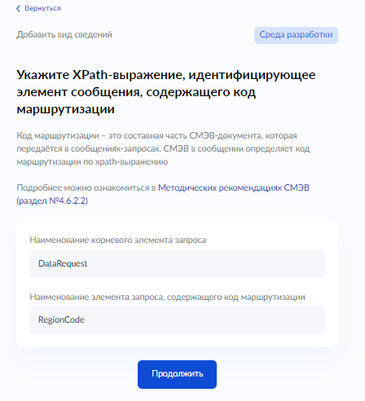

Рисунок 87 – Шаг визарда для ввода элемента схемы версии вида сведений содержащий код маршрутизации

1. Загрузить для проверки спроектированный комплект схем.

К файлу, содержащему комплект xsd схем версии ***Вида сведений*** выдвигаются следующие требования:

* XSD cхемы должны быть в кодировке UTF8 без BOM;
* Файл должен иметь расширение zip;
* Структура схем в архиве должна соответствовать следующим условиям: Основная схема должна быть расположена на самом верхнем уровне вложенности, на том же уровне - папки, в которых находятся дополнительные схемы. Перечень вложенных схем должен соответствовать перечню, описанному в основной схеме. Также в архиве не должно быть файлов, не используемых в основной схеме;
* Загружаемый комплект схем должен соответствовать Методическим рекомендациям СМЭВ3. Записи реестра должны присутствовать только для директивных протоколов обмена;
* Дополнительные схемы загружаемого комплекта схем, при их наличии в СМЭВ, не должны отличаться от схем, зарегистрированных в СМЭВ;
* Пространство имён загружаемой схемы должно быть уникальным среди видов сведений, зарегистрированных в ЛК УВ и СМЭВ;
* Загружаемый комплект схем должен соответствовать всем требованиям в документе «Требования к XML-схемам с регистрируемым в СМЭВ»;
* Для сеансов обмена "Запрос - ответ" должен быть объявлен корневой элемент для документа – запроса, и корневой элемент для документа – ответа. Для сеанса обмена "Рассылка" корневой элемент должен быть объявлен только для документа – запроса;
* Все приложенные файлы в архиве соответствуют формату XSD.

Также если на шаге выбора типа маршрутизации (Рисунок 86) был выбран вариант с табличным типом маршрутизации:

* Табличная;
* Реестровая по мнемоникам;
* Табличная общая реестровая маршрутизация по мнемоникам.

то в перечень требований к загружаемому файлу (Рисунок 88) добавляется следующее требование:

* Схема должна содержать идентифицирующий элемент кода маршрутизации сообщения.

С документом, содержащим требования к xml схемам, регистрируемым в СЭМВ, можно ознакомиться на Технологическом портале СМЭВ 3 (<https://smev3.gosuslugi.ru/portal/> ).

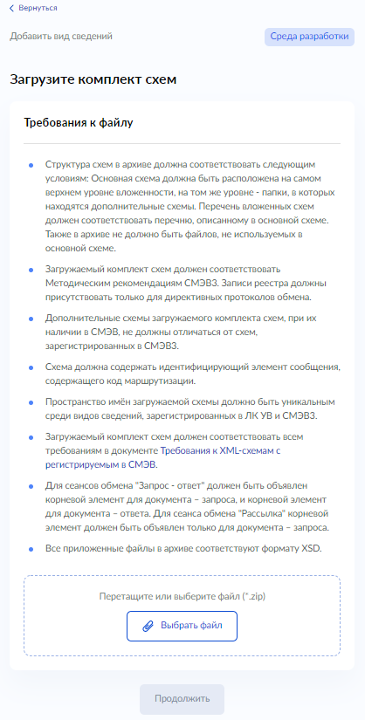

Рисунок 88 – Шаг визарда **Загрузите комплект схем**

После выбора нужного файла из файловой системы выполняется его проверка, этот процесс может занять какое-то время, в процессе выполнения проверки на экране отображается троббер с информацией о выполнении процесса загрузки комплекта схем (Рисунок 89).



Рисунок 89 – Троббер процесса загрузки комплекта схем

По результатам загрузки система отобразит результат загрузки комплекта схем (Рисунок 90), именно загрузки, не проверки.

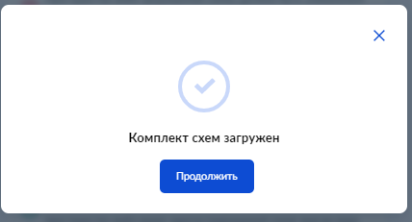

Рисунок 90 – уведомление положительного результата загрузки комплекта схем версии Вида сведений

Результат проверки будет доступен после закрытия модельного окна с результатом загрузки (Рисунок 91).

Результаты проверок отображаются с использованием маркеров на форме шага:

* - проверка не выполнялась;

 - проверка пройдена;

 - проверка не пройдена.

В проверках, которые не были пройдены, можно просмотреть детали, нажав на гиперссылку ***Посмотреть ошибки***. Откроется окно ***Ошибка*** (Рисунок 92).

***Важно:*** *При выявленных проблемах со схемой версии Вида сведений переход на следующий шаг визарда невозможен.*

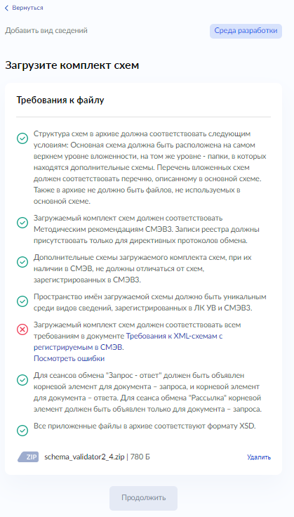

Рисунок 91 – Результат выполнения проверки загруженной схемы версии Вида сведений

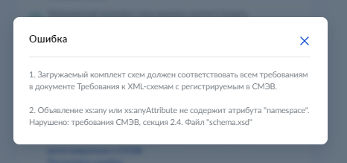

Рисунок 92 – Отображение деталей выявленных ошибок

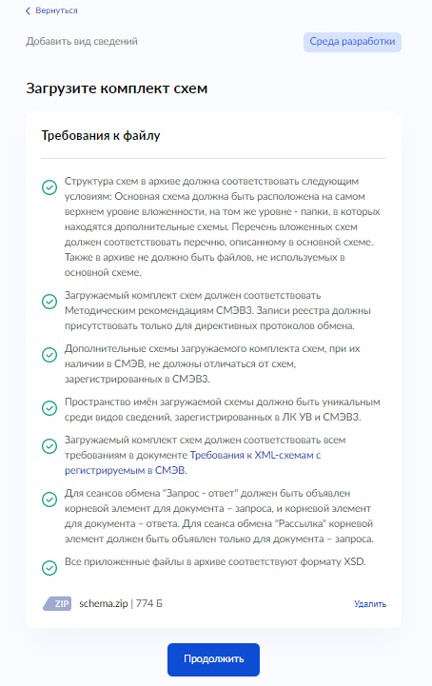

Рисунок 93 – Шаг визарда с положительно пройденными проверками

После выполнения всех проверок доступна возможность перехода на следующий шаг визарда, для перехода на следующий шаг, необходимо нажать Продолжить.

1. Указать корневые элементы в ранее загруженной схеме версии ***Вида сведений***. Загруженный комплект схем может содержать от одного до нескольких корневых элементов.

Для выбора доступны один корневой элемент для запросного заголовка и до десяти корневых элементов для ответных заголовков (Рисунок 94 и Рисунок 95)

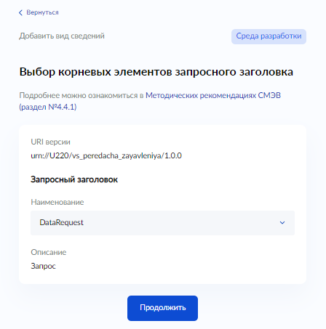

Рисунок 94 – Шаг визарда выбора Запросного заголовка версии Вида сведений

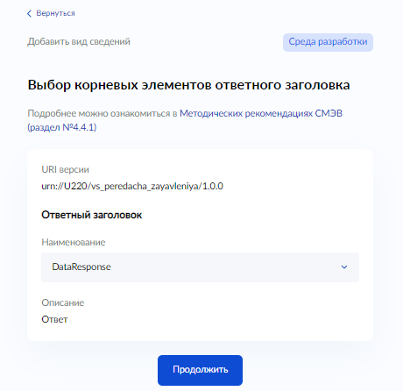

Рисунок 95 - Шаг визарда выбора Ответного заголовка версии Вида сведений

1. Указать общие сведения создаваемого Вида сведений. Формы содержит следующие элементы:

* Владелец вида сведений – если у пользователя одна организация, которую он представляет, отвечает требованиям быть владельцем Вида сведений, указанным 5.3.2, то система её подтягивает на форму, если у пользователя их (организаций, отвечающих требованиям быть владельцем Вида сведений) несколько, то будет доступна возможность выбора нужной;
* Наименование – имя ***Вида сведений***, позволяющие идентифицировать его среди ранее созданных ***Видов сведений***;
* Назначение – краткое наименование назначения вида сведений
* Область применения – выпадающий список с вариантами применения:
  + - Межведомственное взаимодействие;
    - Взаимодействие с ЕПГУ;
    - Взаимодействие с ЕПГУ/МФЦ;
    - Приём заявлений ЕПГУ/Межведомственное взаимодействие.

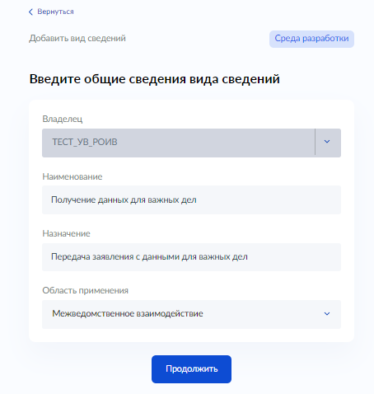

Рисунок 96 – Шаг ввода общих сведений вида сведений

1. Определиться в необходимости прикладывать с создаваемым Видом сведений сообщения, содержащие вложения (Рисунок 97)

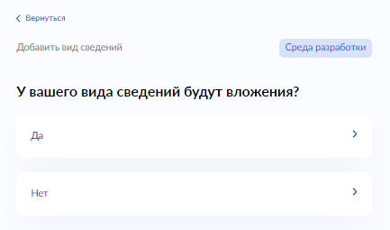

Рисунок 97 – Шаг визарда с выбором наличия у Вида сведений вложений

Если по Видом сведений не планируется передавать файлы вложений, то выполниться переход на финальный шаг визарда (Рисунок 100)

Если по ***Виду сведений*** планируется передача вложений, то выбор варианта Да, инициирует переход на следующий шаг визарда (Рисунок 98).

1. Ввести информацию о вложении. На форме содержится следующая информация:

* Наименование – краткое наименование вложения
* URI вложения – идентификатор вложения. Состоит из следующих частей, разделённых косой чертой «/»:
  + - базовый URI владельца Вида сведений;
    - наименование Вида сведений;
    - символы «attachments»;
    - наименование вложения
    - номер версии протокола обмена, для которой предназначено данное вложение

пример: urn://x-artefacts-data-provider/protex/attachments/increment/1.0.0;

* Заголовок вида сведений – корневой элемент, по которому будет передаваться вложение;
* Тип вложения – выпадающий список, содержащий перечень типов вложений;
* Способ передачи вложения – внутри сообщения МТОМ, или через файловое хранилище СМЭВ;
* Размер передаваемого вложения – выбор из списка диапазона возможных вложений. Для варианта МТОМ есть ограничение до 5 мб;
* Архив – чекбокс с отметкой передача файла, помещённого в архив, без отметки, то передача файла вложения будет выполняться не в архиве;
* Обязательность – признак обязательности при наличии которого будут выполняться проверки на наличие вложений в сообщениях по данному Виду сведений.

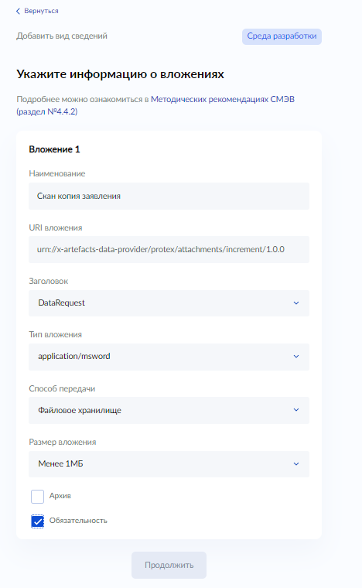

Рисунок 98 –Шаг визарда Ввода сведений о вложении

1. Определиться в необходимости добавить описание ещё для одного вложения.

При положительном ответе визард выполнить переход на шаг ввода информации о вложении (Рисунок 98), при отрицательном варианте визард выполнит переход на финальный шаг (Рисунок 100)

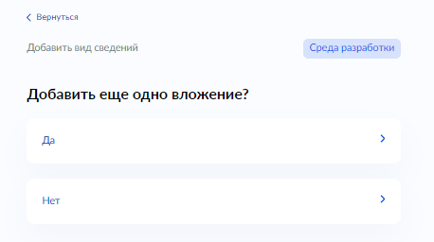

Рисунок 99 – Шаг выбора наличия нескольких вложений

1. Проверить введённые на шагах визарда данные и подтвердить их корректность инициировать процесс регистрации **Вида сведений** и его версии в среде разработки СМЭВ.

При необходимости можно возвращаться на шаги процесса использую кнопку Вернуться.

Кнопка на форме ***Нет, отменить действие*** ведёт к закрытию визарда и переходу на главную страницу (Рисунок 14) без сохранения введённых данных

Кнопка на форме ***Да, уверен*** инициирует процесс регистрации **Вида сведений** и его версии в среде разработки СМЭВ.

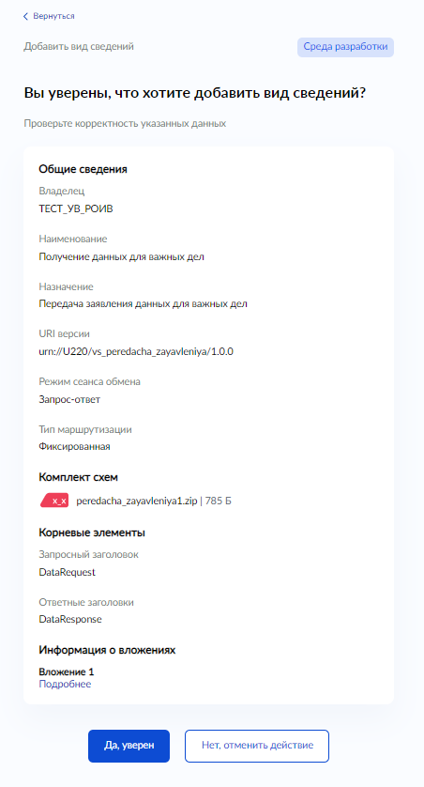

Рисунок 100 – Шаг визарда «**Вы уверены, что хотите добавить вид сведений?»**

В результате регистрации ***Вида сведений*** и его версии в среде разработки СМЭВ отобразится карточка созданного ***Вида сведений***, при открытии в блоке Версиивкладки Среда разработки отобразится созданная версия ***Вида сведений*** (Рисунок 101)

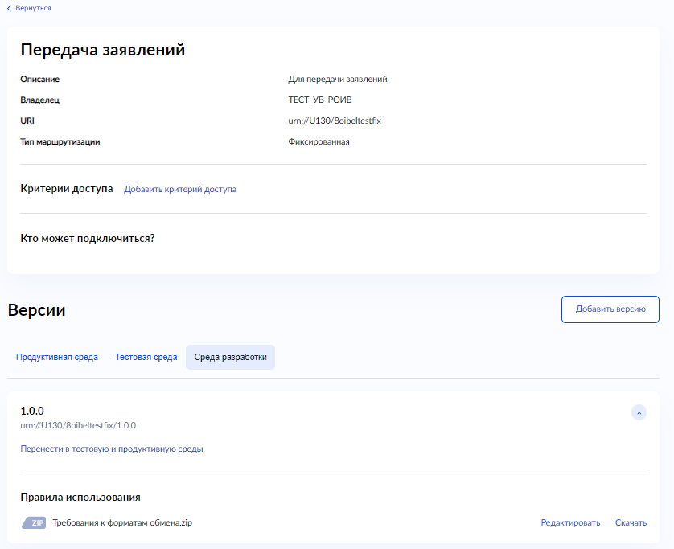

Рисунок 101 – Форма карточки добавленного Вида сведений

### **Добавление новой версии вида сведений**

Функция создания новой версии ***Вид сведений*** доступна пользователям с ролями:

* Представитель УВ;
* Представитель разработчика.

Пользователи с ролью ***Представитель УВ*** и ***Представитель разработчика*** может создавать новые версии объекта ***Вид сведений*** только для объекта ***Вид сведений*** своего УВ.

1. Вызвать визард ***Добавить версию вида сведений***. Это можно сделать из разных форм портала, например:

* выбрать соответствующую карточку из панели быстрых действий на главной странице авторизованного пользователя (Рисунок 14);
* нажать кнопку добавления новой версии на форме карточки **Вида сведений**.

При вызове визарда из панели быстрых действий на первом шаге откроется форма добавления версии Вида сведений, по нажатию кнопки Начать (Рисунок 83) выполняется переход на шаг выбора организации (Рисунок 102). В перечне организаций отображается организации соответствуют требованиям:

* Организация соответствует параметрам категории организации ФОИВ или РОИВ

Или

* Организация соответствует следующему наименованию: «ООО «Оператор-ЦРПТ» или «Российский Союз Автостраховщиков»

Если в списке нет доступных организаций, значит, организации пользователя не соответствует вышеуказанным требованиям.

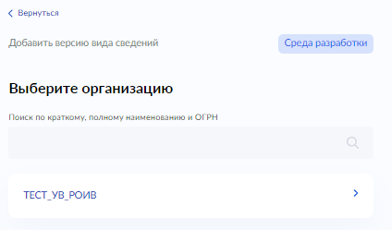

Рисунок 102 – Шаг выбора организации владельца Вида сведений

1. Найти и выбрать целевой Вид сведений, в котором планируется добавить новую версию

Перечень содержит ***Виды сведений***, для которых организация (Рисунок 102), выбранная на предыдущем шаге, является владельцем (Рисунок 103)

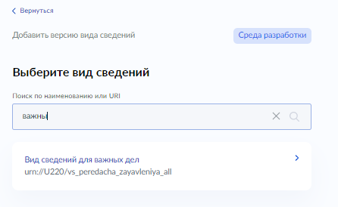

Рисунок 103 – Шаг выбора целевого Вида сведений

Если выбрать Вид сведений с табличной маршрутизацией, то после выбора визард перейдёт на шаг (Рисунок 87), если с фиксированной маршрутизацией, то на шаг загрузки комплекта xsd-схем (Рисунок 104).

1. Загрузить для проверки спроектированный комплект схем.

К файлу, содержащему комплект xsd схем версии ***Вида сведений,*** выдвигаются следующие требования:

* XSD cхемы должны быть в кодировке UTF8 без BOM;
* Файл должен иметь расширение zip;
* Структура схем в архиве должна соответствовать следующим условиям: Основная схема должна быть расположена на самом верхнем уровне вложенности, на том же уровне - папки, в которых находятся дополнительные схемы. Перечень вложенных схем должен соответствовать перечню, описанному в основной схеме. Также в архиве не должно быть файлов, не используемых в основной схеме;
* Загружаемый комплект схем должен соответствовать Методическим рекомендациям СМЭВ3. Записи реестра должны присутствовать только для директивных протоколов обмена;
* Дополнительные схемы загружаемого комплекта схем, при их наличии в СМЭВ, не должны отличаться от схем, зарегистрированных в СМЭВ;
* Пространство имён основной схемы должно соответствовать пространству имён вида сведений. Для прохождения проверки необходимо привести в соответствие пространство имён основной схемы загружаемого комплекта схем с пространством имён вида сведений в рамках которого создаётся новая версия;
* Пространство имён загружаемой схемы должно быть уникальным среди видов сведений, зарегистрированных в ЛК УВ и СМЭВ;
* Загружаемый комплект схем должен соответствовать всем требованиям в документе «Требования к XML-схемам с регистрируемым в СМЭВ»;
* Для сеансов обмена "Запрос - ответ" должен быть объявлен корневой элемент для документа – запроса, и корневой элемент для документа – ответа. Для сеанса обмена "Рассылка" корневой элемент должен быть объявлен только для документа – запроса;
* Все приложенные файлы в архиве соответствуют формату XSD.

Также если на шаге выбора типа маршрутизации (Рисунок 86), был выбран вариант с табличным типом маршрутизации:

* Табличная;
* Реестровая по мнемоникам;
* Табличная общая реестровая маршрутизация по мнемоникам.

то в перечень требований к загружаемому файлу (Рисунок 104) добавляется следующее требование:

* Схема должна содержать идентифицирующий элемент кода маршрутизации сообщения.

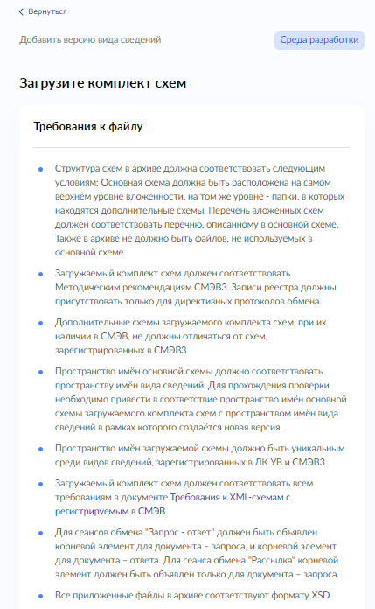

Рисунок 104 – Шаг визарда Загрузки комплекта схем

С документом, содержащим требования к xml схемам, регистрируемым в СМЭВ, можно ознакомиться на Технологическом портале СМЭВ 3 (<https://smev3.gosuslugi.ru/portal/> ).

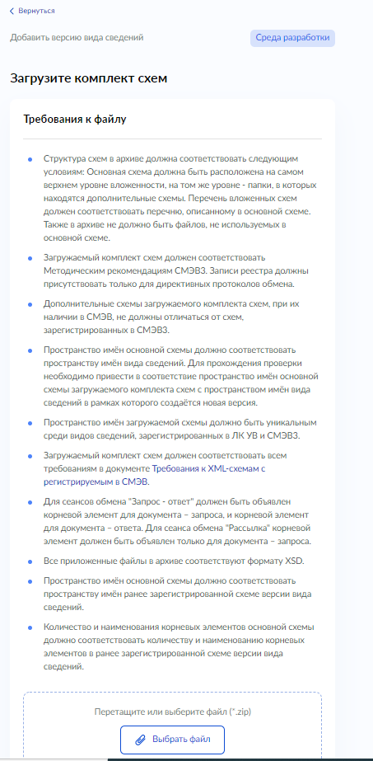

Рисунок 105 – Шаг Загрузки комплекта схем

После выбора нужного файла из файловой системы, выполняется его проверка, этот процесс может занять какое-то время, в процессе выполнения проверки на экране отображается троббер с информацией о выполнении процесса загрузки комплекта схем (Рисунок 106).



Рисунок 106 – Троббер процесса загрузки комплекта схем

По результатам загрузки система отобразит результат загрузки комплекта схем (Рисунок 107), именно загрузки, не проверки.



Рисунок 107 – Результат загрузки комплекта схем версии Вида сведений

Результат проверки будет доступен после закрытия модельного окна с результатом загрузки (Рисунок 108).

Результаты проверок отображаются с использованием маркеров на форме шага:

* - проверка не выполнялась;

 - проверка пройдена;

 - проверка не пройдена.

В проверках, которые не были пройдены, можно просмотреть детали, нажав на гиперссылку ***Посмотреть ошибки***. Откроется окно ***Ошибка*** (Рисунок 109)

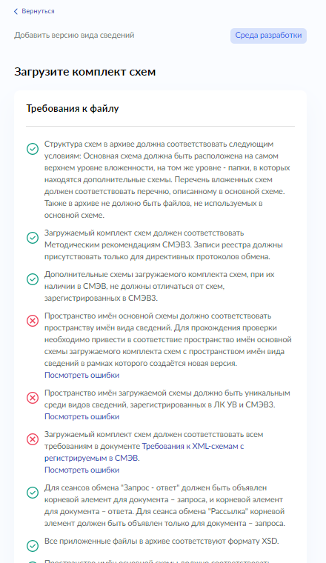

Рисунок 108 – Шаг Загрузки комплекта схем с результатом проверки

***Важно:*** *При выявленных проблемах со схемой версии Вида сведений переход на следующий шаг визарда невозможен.*

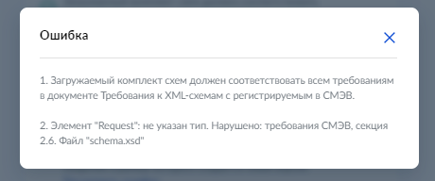

Рисунок 109 – Детали ошибки

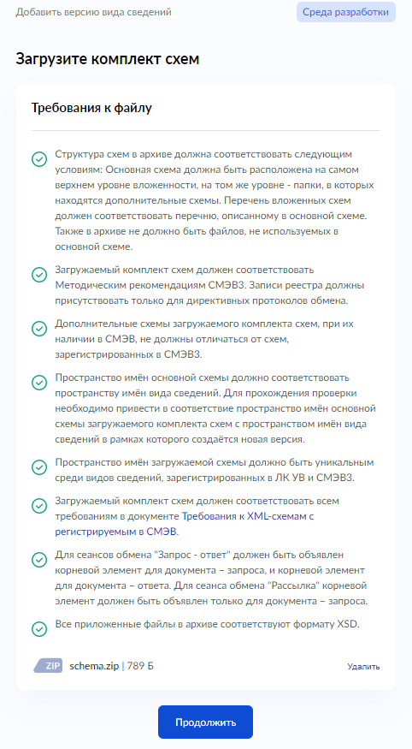

Рисунок 110 – Шаг загрузки комплекта схем

После выполнения всех проверок доступна возможность перехода на следующий шаг визарда, для перехода на следующий шаг, необходимо нажать ***Продолжить***.

1. Указать корневые элементы в ранее загруженной схеме версии ***Вида сведений***. Загруженный комплект схем может содержать от одного до нескольких корневых элементов.

Для выбора доступны один корневой элемент для запросного заголовка(Рисунок 85) и до десяти корневых элементов для ответных заголовков (Рисунок 112)



Рисунок 111 – Шаг визарда выбора Запросного заголовка версии Вида сведений



Рисунок 112 - Шаг визарда выбора Ответного заголовка версии Вида сведений

1. Указать общие сведения создаваемого ***Вида сведений***. Формы содержит следующие элементы:

* Владелец вида сведений – если у пользователя одна организация которую он представляет, отвечает требованиям быть владельцем Вида сведений, указанным 5.3.2, то система её подтягивает на форму, если у пользователя их (организаций, отвечающих требованиям быть владельцем Вида сведений) несколько, то будет доступна возможность выбора нужной;
* Наименование – имя ***Вида сведений***, позволяющие идентифицировать его среди ранее созданных ***Видов сведений***;
* Назначение – краткое наименование назначения вида сведений
* Область применения – выпадающий список с вариантами применения:
  + - Межведомственное взаимодействие;
    - Взаимодействие с ЕПГУ;
    - Взаимодействие с ЕПГУ/МФЦ;
    - Приём заявлений ЕПГУ/Межведомственное взаимодействие.



Рисунок 113 – Шаг ввода общих сведений вида сведений

1. Определиться в необходимости слать с создаваемым ***Видом сведений*** сообщения содержащие вложения (Рисунок 114)



Рисунок 114 – Шаг визарда с выбором наличия у Вида сведений вложений

Если по ***Виду сведений*** не планируется передавать файлы вложений, то выполниться переход на финальный шаг визарда (Рисунок 117)

Если по ***Виду сведений*** планируется передача вложений, то выбор варианта ***Да***, инициирует переход на следующий шаг визарда (Рисунок 115).

1. Ввести информацию о вложении. На форме содержится следующая информация:

* Наименование – краткое наименование вложения
* URI вложения – идентификатор вложения. Состоит из следующих частей, разделённых косой чертой «/»:
  + - базовый URI владельца Вида сведений;
    - наименование Вида сведений;
    - символы «attachments»;
    - наименование вложения
    - номер версии протокола обмена, для которой предназначено данное вложение

пример: urn://x-artefacts-data-provider/protex/attachments/increment/1.0.0;

* Заголовок вида сведений – корневой элемент, по которому будет передаваться вложение;
* Тип вложения – выпадающий список, содержащий перечень типов вложений;
* Способ передачи вложения – внутри сообщения МТОМ, или через файловое хранилище СМЭВ;
* Размер передаваемого вложения – выбор из списка диапазона возможных вложений. Для варианта МТОМ есть ограничение до 5 мб;
* Архив – чекбокс с отметкой передача файла, помещённого в архив, без отметки, то передача файла вложения будет выполняться не в архиве;
* Обязательность – признак обязательности при наличии которого будут выполняться проверки на наличие вложений в сообщениях по данному Виду сведений.

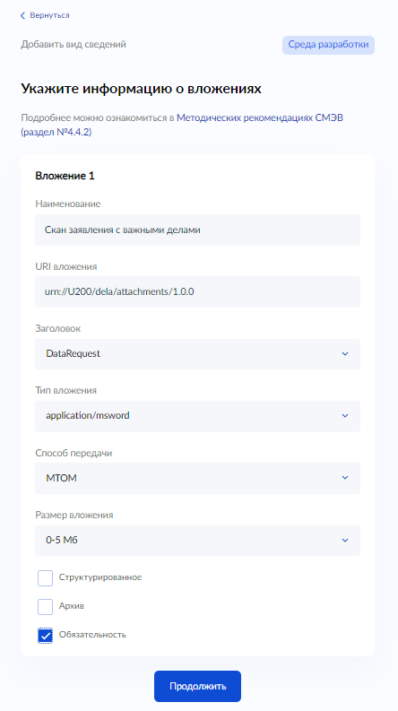

Рисунок 115 –Шаг визарда Ввода сведений о вложении

1. Определиться в необходимости добавить описание ещё для одного вложения.

При положительном ответе визард выполнить переход на шаг ввода информации о вложении (Рисунок 116), при отрицательном варианте, визард выполнит переход на финальный шаг (Рисунок 117)



Рисунок 116 – Шаг выбора наличия нескольких вложений

1. Проверить введённые на шагах визарда данные и подтвердить их корректность инициировать процесс регистрации ***Вида сведений*** и его версии в среде разработки СМЭВ.

При необходимости можно возвращаться на шаги процесса использую кнопку ***Вернуться***.

Кнопка на форме ***Нет, отменить действие***, ведёт к закрытию визарда и переходу на главную страницу (Рисунок 14) без сохранения введённых данных

Кнопка на форме ***Да, уверен***, инициирует процесс регистрации ***Вида сведений*** и его версии в среде разработки СМЭВ.

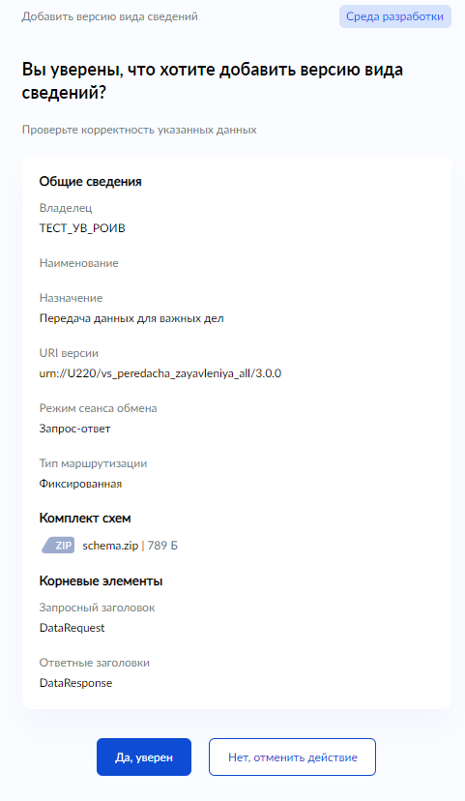

Рисунок 117 – Шаг визарда Вы уверены, что хотите добавить версию вид сведений

В результате регистрации версии ***Вида сведений*** в среде разработки СМЭВ, отобразится карточка ***Вида сведений***, открыв в блоке ***Версии*** вкладку ***Среда разработки***, отобразится созданная версия ***Вида сведений*** (Рисунок 118)

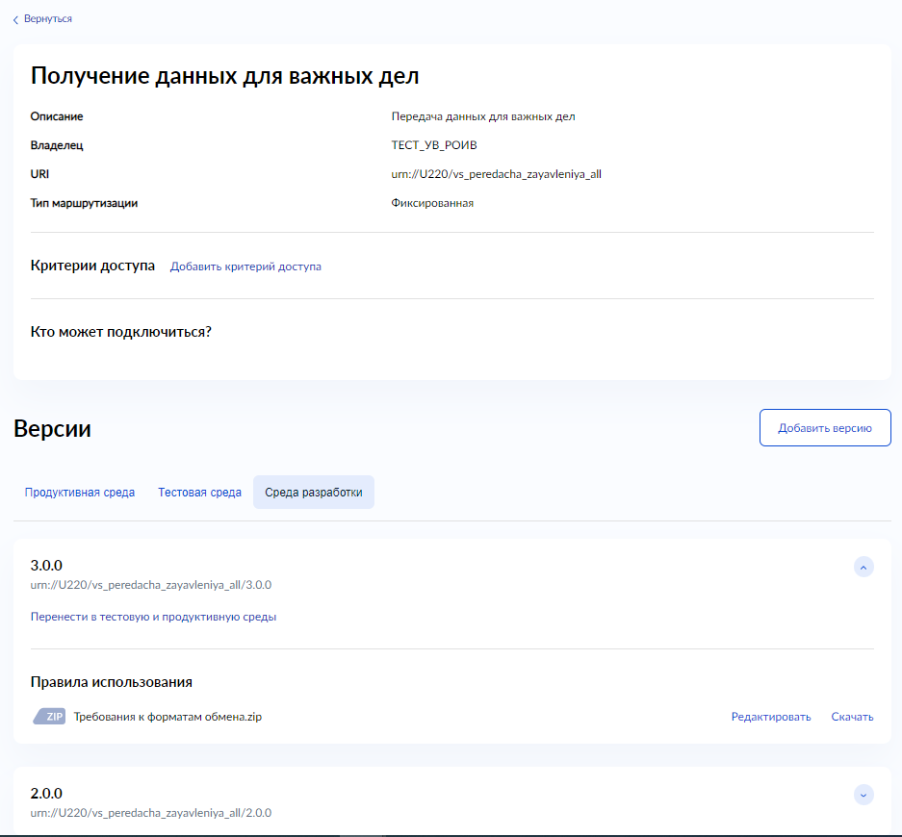

Рисунок 118 – Карточка Вида сведений с зарегистрированными в СР СМЭВ версиями

### Редактирование схемы версии вида сведений

Функция редактирования схемы версии ***Вида сведений*** доступна пользователям с ролями в ЛК УВ:

* Представитель УВ;
* Представитель разработчика.

Пользователь с ролью ***Представитель УВ*** или ***Представитель разработчика*** может редактировать версии ***Вида сведений*** только для своего УВ.

Для редактирования доступны схемы версий ***Вида сведения,*** созданные в ЛК УВ, которые не зарегистрированы в тестовой и продуктивной средах СМЭВ, т.е. версии, зарегистрированные только в среде разработки СМЭВ.

При редактировании схемы версии Вида сведений изменяется только сама схема, при этом номер версии Вида сведений не увеличивается.

Помимо стандартных требований, предъявляемых к схемам, дополнительно новые схемы должны:

* Иметь targetNamespace аналогичный ранее созданной версии;
* Состав корневых элементов (root element) должны соответствовать корневым элементам ранее созданной версии.

Для редактирования схемы версии ***Вида сведений*** следует в перечне ***Виду сведений*** найти нужный, описание приведено в п.5.3.1, запустить страницу ***Виды сведений / Карточка вида сведений*** на рабочем столена вкладке ***Версии ВС*** в перечне версий (Рисунок 82) выбрать запись нужной версии и кликнуть на этой записи указателем «мыши».

Для того чтобы запустить визард Редактирования схемы версии вида сведений необходимо:

1. На странице ***Виды сведений / Карточка вида сведений / Карточка версии вида сведений*** (Рисунок 119) нажать кнопку ***Редактировать***.

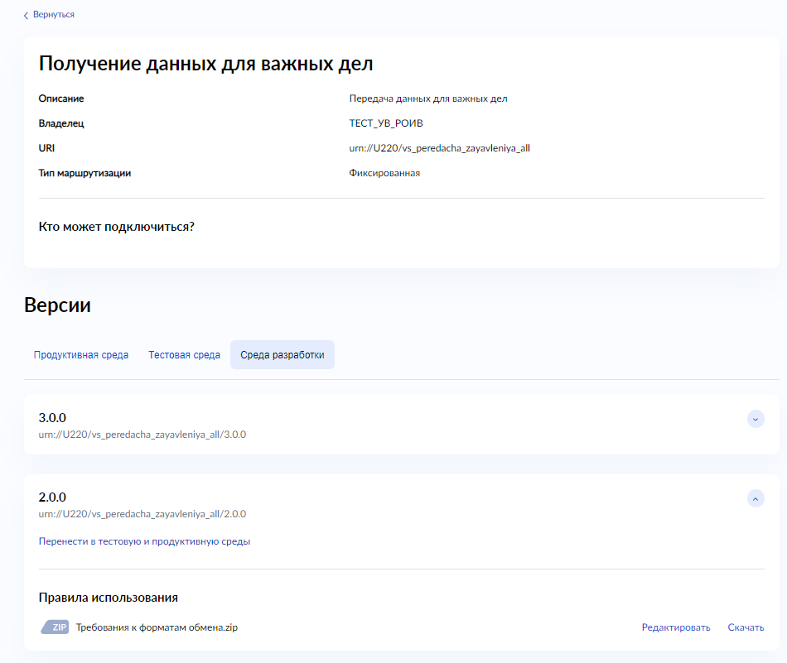

Рисунок 119 – Карточка Вида сведений с возможностью редактировать схему версии Вида сведений

1. Загрузить для проверки спроектированный комплект схем.

К файлу, содержащему комплект xsd схем версии ***Вида сведений,*** при редактировании выдвигаются следующие требования:

* XSD cхемы должны быть в кодировке UTF8 без BOM;
* Файл должен иметь расширение zip;
* Структура схем в архиве должна соответствовать следующим условиям: Основная схема должна быть расположена на самом верхнем уровне вложенности, на том же уровне - папки, в которых находятся дополнительные схемы. Перечень вложенных схем должен соответствовать перечню, описанному в основной схеме. Также в архиве не должно быть файлов, не используемых в основной схеме;
* Загружаемый комплект схем должен соответствовать Методическим рекомендациям СМЭВ3. Записи реестра должны присутствовать только для директивных протоколов обмена;
* Дополнительные схемы загружаемого комплекта схем, при их наличии в СМЭВ, не должны отличаться от схем, зарегистрированных в СМЭВ3;
* Загружаемый комплект схем должен соответствовать всем требованиям в документе Требования к XML-схемам с регистрируемым в СМЭВ;
* Для сеансов обмена "Запрос - ответ" должен быть объявлен корневой элемент для документа – запроса, и корневой элемент для документа – ответа. Для сеанса обмена "Рассылка" корневой элемент должен быть объявлен только для документа – запроса;
* Все приложенные файлы в архиве соответствуют формату XSD;
* Пространство имён основной схемы должно соответствовать пространству имён ранее зарегистрированной схеме версии вида сведений;
* Количество и наименования корневых элементов основной схемы должно соответствовать количеству и наименованию корневых элементов в ранее зарегистрированной схеме версии вида сведений;

Также если на шаге выбора типа маршрутизации (Рисунок 86), был выбран вариант с табличным типом маршрутизации:

* Табличная;
* Реестровая по мнемоникам;
* Табличная общая реестровая маршрутизация по мнемоникам.

то в перечень требований к загружаемому файлу (Рисунок 94 добавляется следующее требование:

Схема должна содержать идентифицирующий элемент кода маршрутизации сообщения.

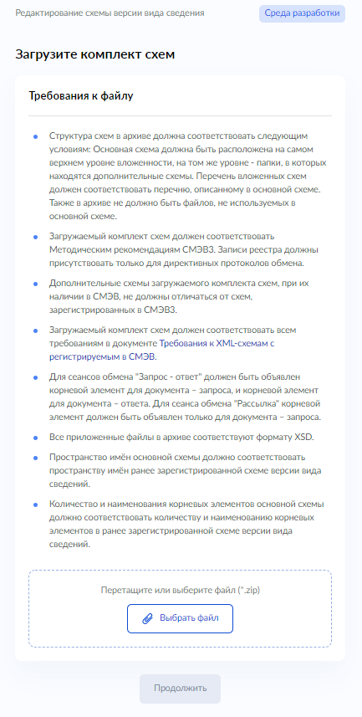

Рисунок 120 – Шаг загрузки комплекта схем

После выбора нужного файла из файловой системы выполняется его проверка, этот процесс может занять какое-то время, в процессе выполнения проверки на экране отображается тробер с информацией о выполнении процесса загрузки комплекта схем (Рисунок 121).



Рисунок 121 – Тробер процесса загрузки комплекта схем

По результатам загрузки система отобразит результат загрузки комплекта схем (Рисунок 122), именно загрузки, не проверки.



Рисунок 122 – Результат загрузки комплекта схем версии Вида сведений

Результат проверки будет доступен после закрытия модельного окна с результатом загрузки (Рисунок 122).

Результаты проверок отображаются с использованием маркеров на форме шага:

* - проверка не выполнялась

 - проверка пройдена

 - проверка не пройдена

В проверках, которые не были пройдены, можно просмотреть детали, нажав на гиперссылку ***Посмотреть ошибки***.

1. Проверить введённые на шагах визарда данные и подтвердить их корректность инициировать процесс регистрации версии Вида сведений в тестовой и продуктивной средах СМЭВ.

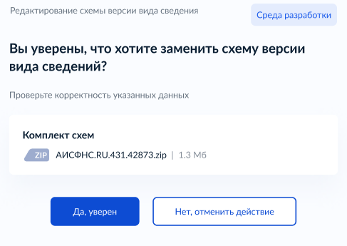

Рисунок 123 – Шаг подтверждения действий по редактированию схемы

Кнопка на форме Нет, отменить действие, ведёт к закрытию визарда и переходу на главную страницу (Рисунок 13) без сохранения введённых данных

Кнопка на форме Да, уверен, инициирует процесс редактирования схемы версии Вида сведений в среде разработки СМЭВ.

### Перенос версии вида сведения в тестовую и продуктивною среды СМЭВ

Функция переноса версии ***Вид сведений*** в тестовую и продуктивную среды СМЭВ доступна пользователям с ролями в ЛК УВ:

* Представитель УВ;
* Представитель разработчика.

Пользователь с ролью ***Представитель УВ*** или ***Представитель разработчика*** может выполнять перенос версий ***Вида сведений*** только для ***Вид сведений*** своего УВ.

Функция переноса версий Вида сведений в тестовую и продуктивную среды СМЭВ доступна только для Видов сведений:

* созданных в ЛК УВ;
* фиксированной и табличной маршрутизации.

***Важно!*** *Функция переноса не выполняет действия по публикации версии вида сведений на техпортале СМЭВ3. Для публикации версии* ***Вида сведений*** *на техпортале СМЭВ3, владельцу* ***Вида сведений*** *требуется направить в Ситуационный центр «Заявку на публикацию Вида сведений СМЭВ3, зарегистрированного в ЛК УВ» (*[*форма заявления размещена на техпортале СМЭВ3*](https://smev3.gosuslugi.ru/portal/api/files/%D0%97%D0%B0%D1%8F%D0%B2%D0%BA%D0%B0_%D0%BD%D0%B0_%D0%BF%D1%83%D0%B1%D0%BB%D0%B8%D0%BA%D0%B0%D1%86%D0%B8%D1%8E_%D0%92%D0%B8%D0%B4%D0%B0_%D1%81%D0%B2%D0%B5%D0%B4%D0%B5%D0%BD%D0%B8%D0%B9_%D0%A1%D0%9C%D0%AD%D0%92_3_%D0%B7%D0%B0%D1%80%D0%B5%D0%B3%D0%B8%D1%81%D1%82%D1%80%D0%B8%D1%80%D0%BE%D0%B2%D0%B0%D0%BD%D0%BD%D0%BE%D0%B3%D0%BE%20%D0%B2%20%D0%9B%D0%9A_%D0%A3%D0%92_19_08_2021.docx)*)*

Для того чтобы запустить визард Переноса в тестовую и продуктивную среды СМЭВ необходимо:

1. На странице ***Виды сведений / Карточка вида сведений / Карточка версии вида сведений*** (Рисунок 124) нажать кнопку ***Перенести в тестовую и продуктивную среды СМЭВ***

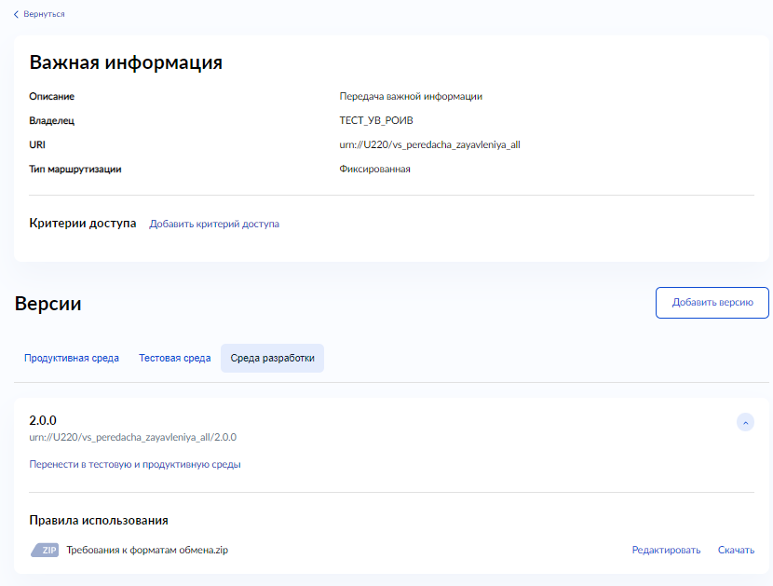

Рисунок 124 – Версия вида сведений с функцией Переноса в среды СМЭВ

1. Добавить критерий доступа Вида сведений

В зависимости от наличия (Рисунок 126) и отсутствия (Рисунок 125) у ***Вида сведений*** критериев доступа выполняется переход на соответствующий шаг визарда

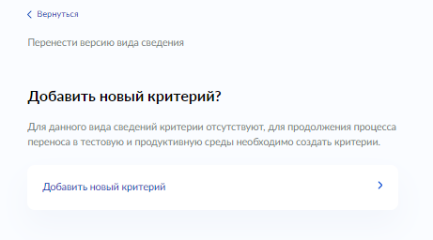

Рисунок 125 – Шаг добавления критерия в случае, если у вида сведений ранее критерия создано не было

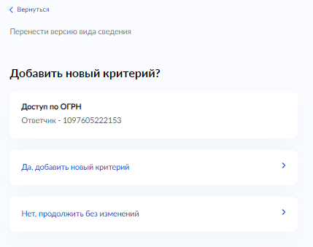

Рисунок 126 – Шаг добавления критерия в случае, если критерий был создан ранее

Добавление критерия ведёт на процесс Добавления критерия 5.3.6

Продолжение без изменения ведёт к продолжению процесса без добавления дополнительных критериев доступа.

***Важно!*** Критерии доступа можно добавлять к Виду сведения отдельным процессом 5.3.6

1. Добавить эталонные сообщения версии Вида сведений

Загружаемый файл должен быть в формате .zip. Архив должен содержать только перечень эталонных сообщений

* Корневые элементы XML файлов эталонных сообщений должны соответствовать заголовкам, указанным при добавлении версии вида сведений;
* Для каждого заголовка версии вида сведений должно быть загружено хотя бы одно эталонное сообщение;
* Структура загружаемых эталонных сообщений должна соответствовать структуре ранее загруженной схеме версии вида сведений;
* Загружаемые эталонные сообщения должны быть .XML;
* Загружаемые файлы эталонных сообщений должны соответствовать требованиям, описанным в документе "Требования к XML-схемам, регистрируемым в СМЭВ";

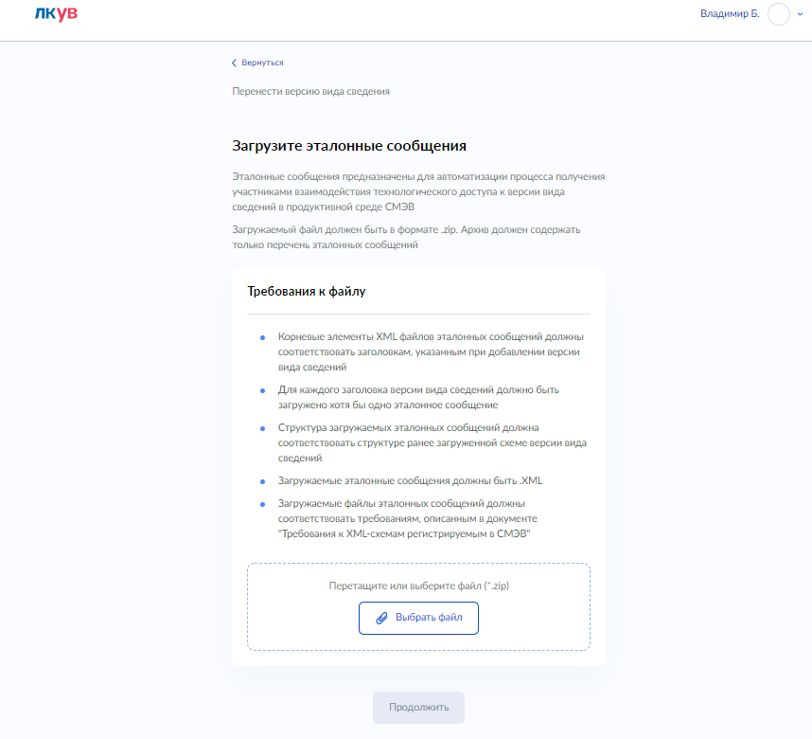

Рисунок 127 – Шаг загрузки эталонных сообщений

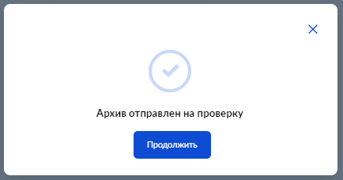

Рисунок 128 – Подтверждение загрузки архива с эталонными сообщениями на проверку

Результат проверки будет доступен после закрытия модельного окна с результатом загрузки (Рисунок 128).

Результаты проверок отображаются с использованием маркеров на форме шага:

* - проверка не выполнялась

 - проверка пройдена

 - проверка не пройдена

В проверках, которые не были пройдены, можно просмотреть детали, нажав на гиперссылку ***Посмотреть ошибки*** (Рисунок 129)

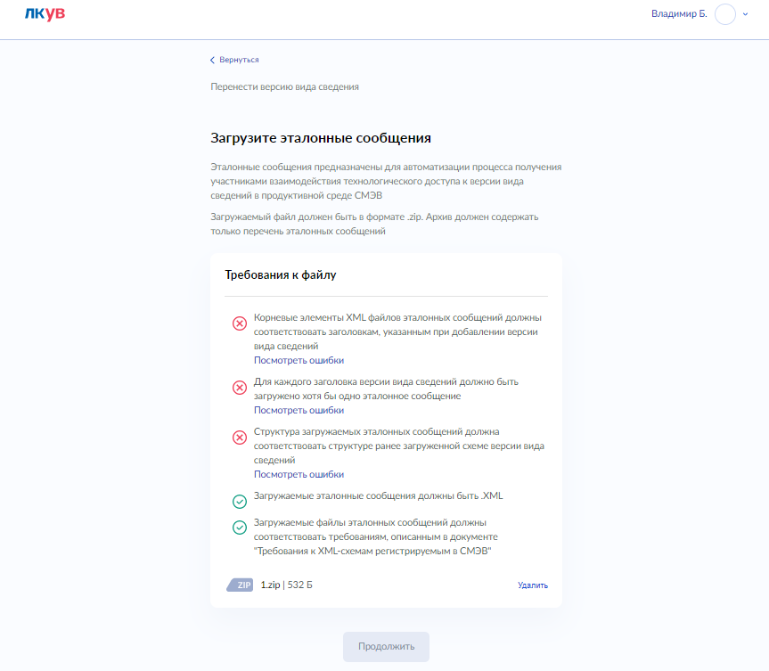

Рисунок 129 – Шаг проверки эталонных сообщений с ошибкой

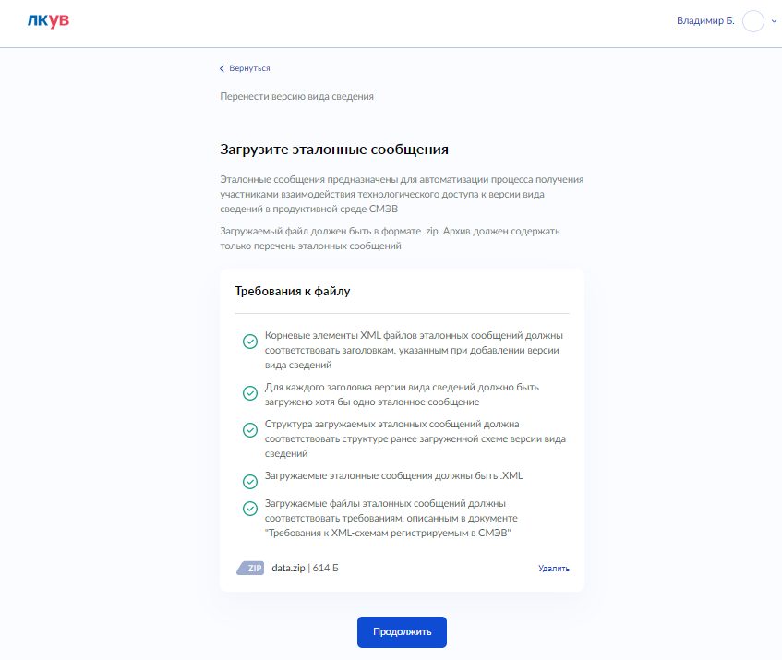

Рисунок 130 – Шаг проверки эталонных сообщений без ошибок

1. Указать описание нормативно-правовых актов, в соответствии и во исполнение которых был разработан формат вида сведений.

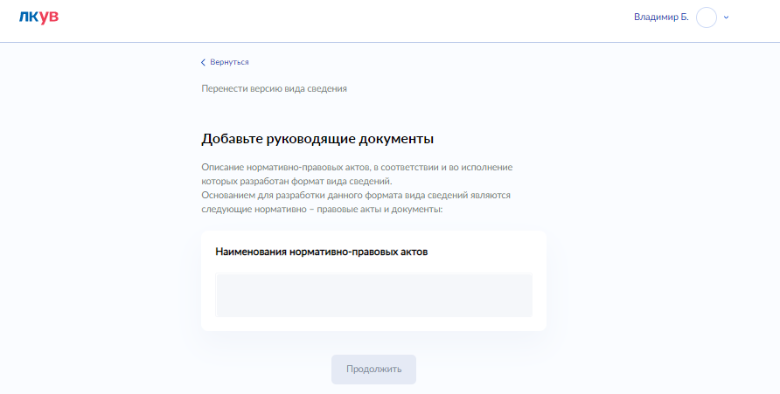

Рисунок 131 – Шаг проверки Добавьте руководящие документы

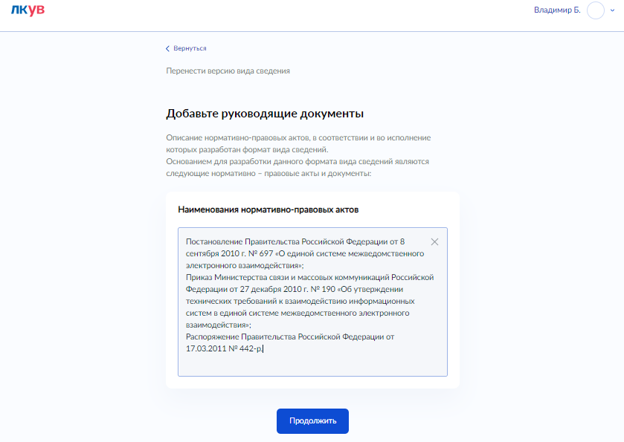

Рисунок 132 – Пример заполнения шага Добавьте руководящие документы

1. При наличии у Вида сведений кодов возвратов, необходимо добавить их описание:

Перечень статус-кодов, направляемых в случае отказа в предоставлении сведений.

Обязательно должны в явном виде присутствовать коды мотивированного отказа по причинам:

а) Отсутствия запрашиваемой информации

б) Отказа в предоставлении доступа к запрашиваемой информации.

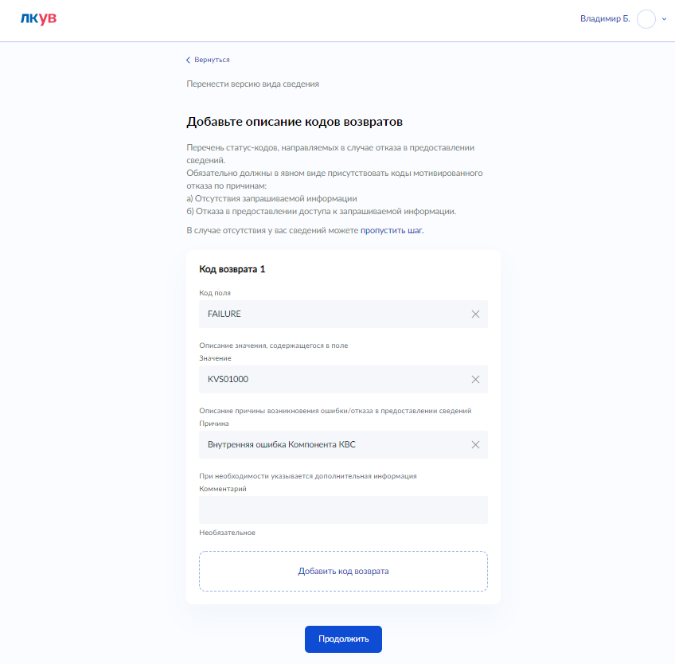

Рисунок 133 – Форма шага Добавьте описание кодов возвратов

При необходимости доступна возможность добавления нескольких описаний кодов возврата, кнопка ***Добавить код возврата***, открывает на форме атрибуты для Кода возврата 2 и т.д.

В случае отсутствия кодов возвратов, шаг можно пропустить, нажав на кнопку ***Пропустить шаг***.

Информация с данного шага необходима для генерации Руководства пользователя вида сведений

1. Добавить перечень используемых в версии Вида сведений справочников

Перечень используемых справочников необходимо вносить в Единую систему нормативно справочной информации (ЕСНСИ) <https://esnsi.gosuslugi.ru>.

При отсутствии справочников, владельцем которых не является разработчик формата Вида сведения, в ЕСНСИ, необходимо давать прямую отсылку на ресурс, где опубликован справочник, и размещать актуальную версию с обязательным указанием даты в приложении к руководству пользователя.

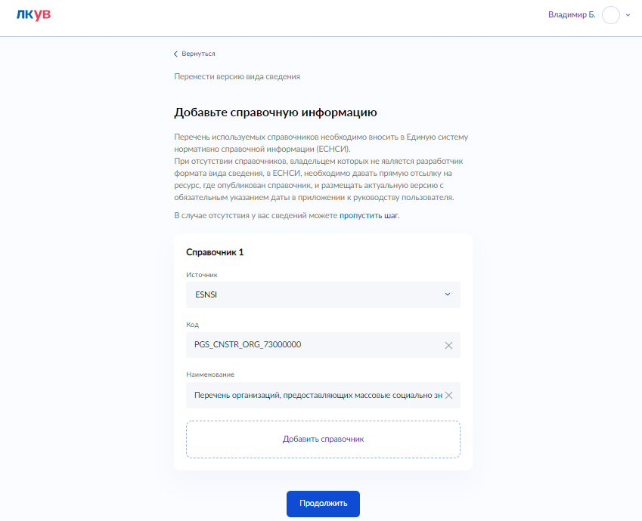

Рисунок 134 – Форма шага Добавьте справочную информацию

При необходимости доступна возможность добавления нескольких описаний справочников, используемых в версии ***Вида сведений***, кнопка ***Добавить справочник***, открывает на форме атрибуты для Справочника 2 и т.д.

В случае отсутствия в версии ***Вида сведений*** используемых справочников, шаг можно пропустить, нажав на кнопку ***Пропустить шаг***.

Информация с данного шага необходима для генерации Руководства пользователя вида сведений.

1. Добавить контактную информацию представителей разработчика формата версии Вида сведений.

Контактные данные представителя разработчика формата вида сведений для обращения пользователей в случае возникновения вопросов.

Заполнение контактной информации обязательно только в случае отсутствия разработчика формата вида сведения в Ситуационном центре электронного правительства (СЦ). В случае, когда разработчик формата ***Вида сведения***, подключен к СЦ, предоставление иной контактной информации является добровольным.

**Внимание!** Предоставление персональных данных приравнивается к согласию на передачу и обработку по 152-ФЗ.

Информация с данного шага необходима для генерации Руководства пользователя вида сведений.

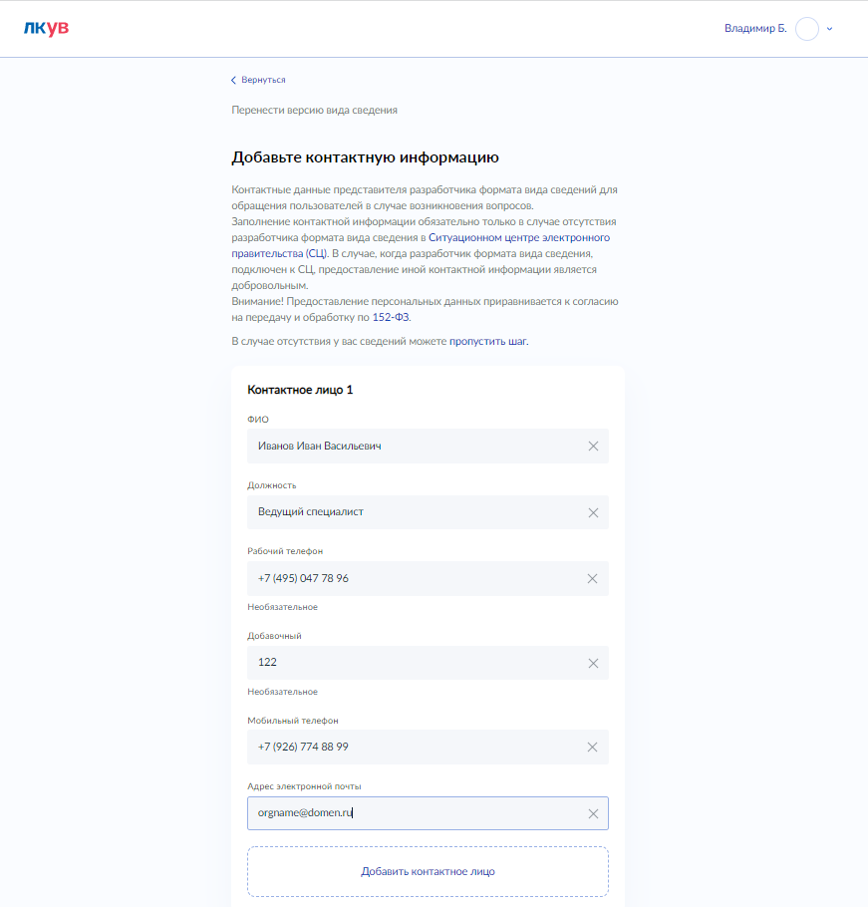

Рисунок 135 – Форма шага Добавьте контактную информацию

1. Проверить введённые на шагах визарда данные и подтвердить их корректность инициировать процесс регистрации версии Вида сведений в тестовой и продуктивной средах СМЭВ.

При необходимости можно возвращаться на шаги процесса использую кнопку ***Вернуться***.

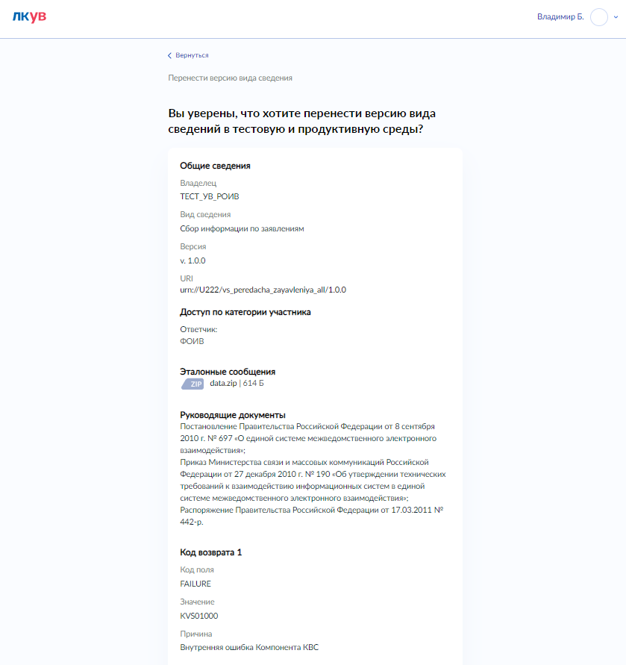

Рисунок 136 – Шаг подтверждения действий переноса версии в тестовую и продуктивные среды СМЭВ

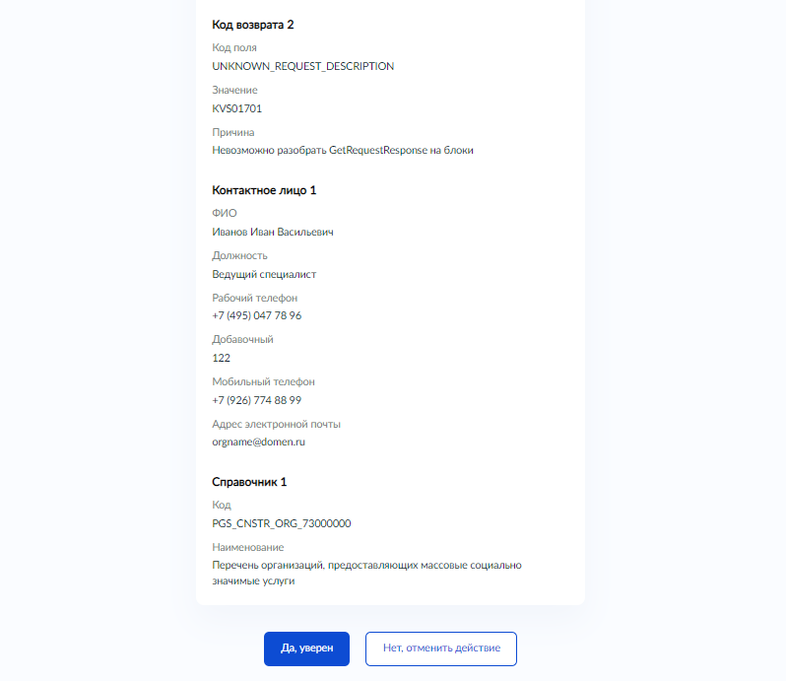

Рисунок 137 - Шаг подтверждения действий переноса версии в тестовую и продуктивные среды СМЭВ

Кнопка на форме **Нет, отменить действие** ведёт к закрытию визарда и переходу на главную страницу (Рисунок 13) без сохранения введённых данных

Кнопка на форме **Да, уверен** инициирует процесс регистрации версии Вида сведений в тестовой и продуктивной средах СМЭВ, также выполняется действие по генерации Руководства пользователя вида сведений, которое доступно для скачивания из карточки версии Вида сведений.

Для полноценного завершения процесса регистрации версии Вида ведений в продуктивной среде СМЭВ, необходимо выполнить процедуру тестирование в роли ответчика (подробнее в разделе 5.4.2 и 5.4.4).

После выполнений действий по тестированию в роли Ответчика и добавления Виду сведений критериев доступа для Инициаторов (подробнее в разделе 5.3.6), зарегистрированная ранее версия Вида сведений в продуктивной среде СМЭВ, станет доступна для тестирования участникам взаимодействия в роли Инициатора.

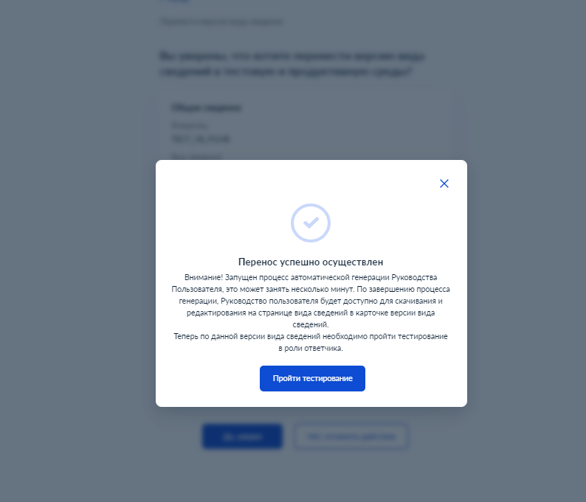

Рисунок 138 – Форма модального окна, подтверждающего успешный перенос версии вида сведений в тестовую и продуктивную среды СМЭВ

***Важно!*** *Функция переноса не выполняет действия по публикации версии* ***Вида сведений*** *на техпортале СМЭВ3. Для публикации версии* ***Вида сведений*** *на техпортале СМЭВ3, владельцу* ***Вида сведений*** *требуется направить в Ситуационный центр «Заявку на публикацию Вида сведений СМЭВ3, зарегистрированного в ЛК УВ» (*[*форма заявления размещена на техпортале СМЭВ3*](https://smev3.gosuslugi.ru/portal/api/files/%D0%97%D0%B0%D1%8F%D0%B2%D0%BA%D0%B0_%D0%BD%D0%B0_%D0%BF%D1%83%D0%B1%D0%BB%D0%B8%D0%BA%D0%B0%D1%86%D0%B8%D1%8E_%D0%92%D0%B8%D0%B4%D0%B0_%D1%81%D0%B2%D0%B5%D0%B4%D0%B5%D0%BD%D0%B8%D0%B9_%D0%A1%D0%9C%D0%AD%D0%92_3_%D0%B7%D0%B0%D1%80%D0%B5%D0%B3%D0%B8%D1%81%D1%82%D1%80%D0%B8%D1%80%D0%BE%D0%B2%D0%B0%D0%BD%D0%BD%D0%BE%D0%B3%D0%BE%20%D0%B2%20%D0%9B%D0%9A_%D0%A3%D0%92_19_08_2021.docx)*)*

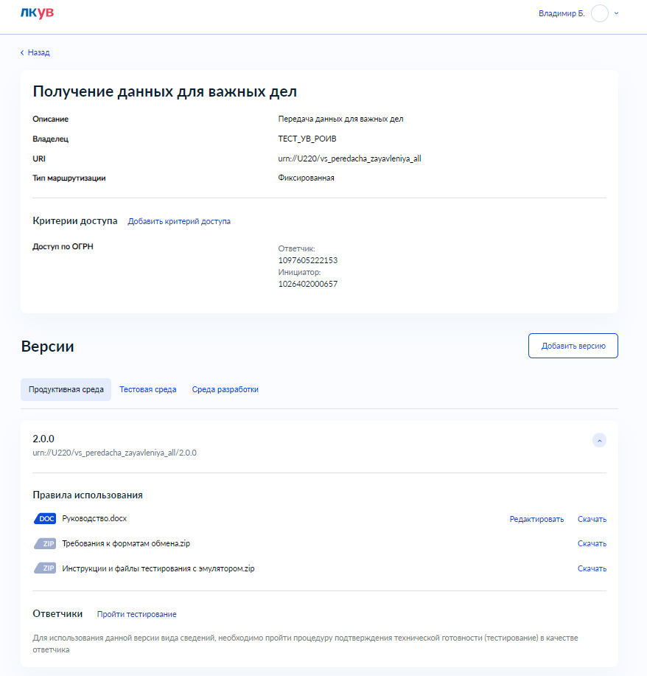

Рисунок 139 – Форма карточки Вида сведений с отображением зарегистрированной в продуктивной среде СМЭВ версии

В случае возникновения трудностей в регистрации версии в продуктивной среде СМЭВ, после перехода на форму карточки ***Вида сведения*** и выбора нужной версии из числа зарегистрированных в тестовой среде СМЭВ доступна возможность повторить попытку переноса версии в продуктивную среду СМЭВ (Рисунок 140)

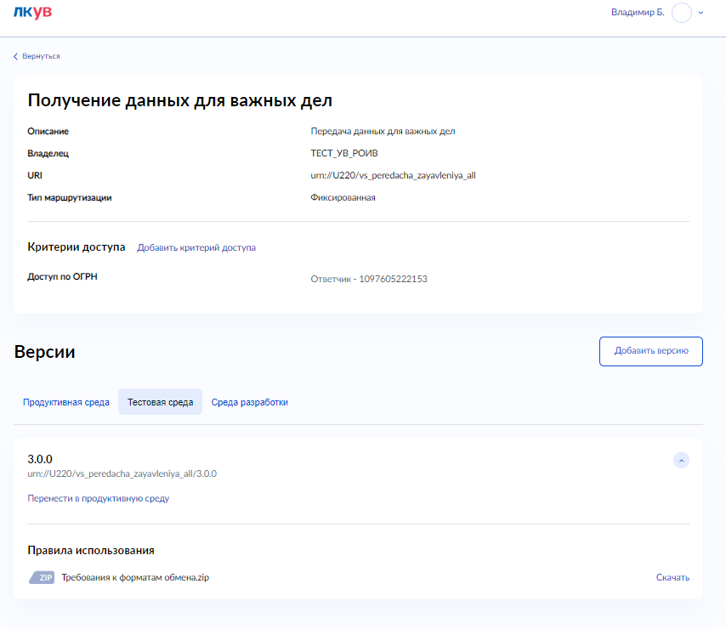

Рисунок 140 –Карточка вида сведения

Нажатие на кнопку Перенести в продуктивную среду запустит визард переноса с шага подтверждения действий переноса (Рисунок 136), никакие данные при этом процессе загружать не требуется.

### Добавление критерия доступа Вида сведений

Добавление ***Критерия доступа*** ***Вида сведений***, доступно на форме ***Виды сведений /Карточка вида сведений*** в блоке ***Критерии доступа***

Блок ***Критерии доступа*** на форме ***Виды сведений /Карточка вида сведений*** доступен для пользователей, выполнивших авторизацию в ЛК УВ под ролью ***Представитель участника взаимодействия*** или ***Представитель разработчика***, чья организация соответствует организации владельца ***Вида сведений***.

Блок ***Критерии доступа*** на форме ***Виды сведений /Карточка вида сведений*** содержит информацию о следующих ***Критериях доступа***:

* Доступ по ОГРН
* Доступ по категории участника

Каждый критерий отображается на форме в разрезе инициатор/ ответчик (Рисунок 141) или подписчик/ издатель (Рисунок 142)

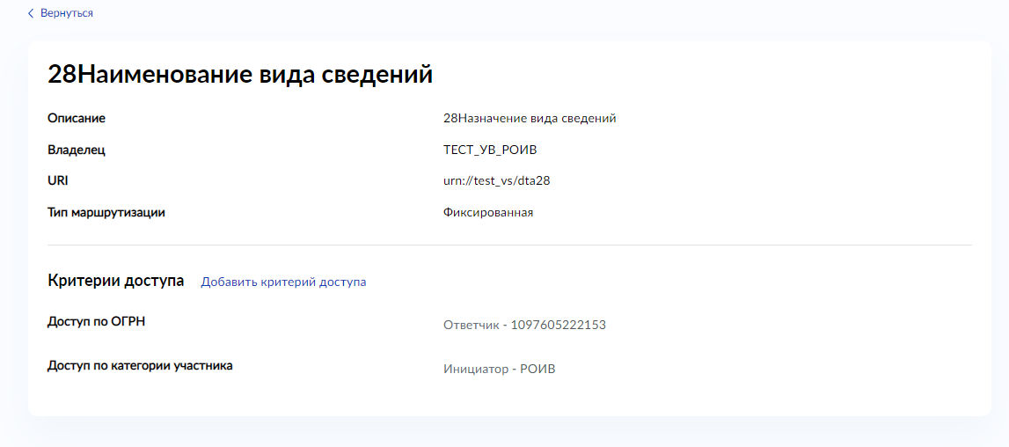

Рисунок 141 – форма карточки вида сведений с блоком Критерии доступа Вида сведений с режимом сеанса обмена Запрос-ответ

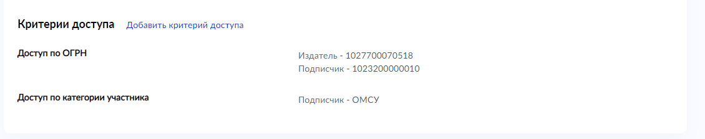

Рисунок 142 – форма карточки вида сведений с блоком Критерии доступа Вида сведений с режимом сеанса обмена Рассылка

Для добавления ***Критерия доступа*** необходимо, в блоке ***Критерии доступа*** нажать кнопку Добавить критерий доступа, в результате чего ЛК УВ запустит процесс Добавление критерия доступа и отобразит первый шаг процесса Выберите роль взаимодействия (Рисунок 143). Данный шаг доступен для Вида сведений с фиксированной маршрутизаций, у которого ранее не был добавлен Критерий доступа, для ответчика или издателя, а также для Вида сведений с табличной маршрутизацией.

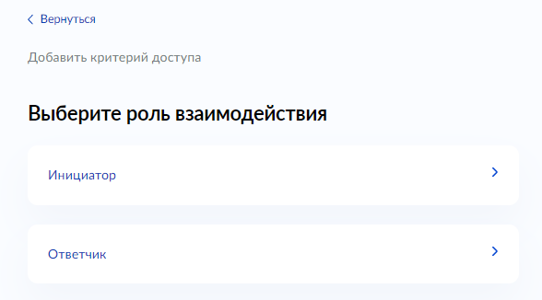

Рисунок 143 – Шаг процесса Добавить критерий доступа - Выберите роль взаимодействия

Выбор той или иной роли взаимодействия приводит к шагу ***Выберете критерий*** (Рисунок 144).

Для ***Вида сведений*** с фиксированной маршрутизацией роль ответчик будет содержать только один Критерий доступа:

* Доступ по ОГРН;

доступен ввод только одного значения критерия для ответчика.

Роль инициатор содержит для выбора два критерия:

* Доступ по ОГРН;
* Доступ по категории участника взаимодействия.

Доступен ввод одного и более значений

Для ***Вида сведений*** с табличной маршрутизацией роль ответчик и инициатор содержат два критерия:

* Доступ по ОГРН;
* Доступ по категории участника взаимодействия.

Не зависимо от роли взаимодействия доступна возможность ввести одного и более значения критерия доступа

На форме шага содержаться следующие сведения:

1. Кнопка ***Вернуться***, для возврата на предыдущий шаг процесса (Рисунок 144, метка 1);
2. Наименование процесса (Рисунок 144, метка 2);
3. Наименование роли взаимодействия (Рисунок 144, метка 3);
4. Наименование шага процесса (Рисунок 144, метка 4);
5. Подсказка к шагу процесса (Рисунок 144, метка 5);
6. Варианты выбора значений шага процесса (Рисунок 144, метка 6)

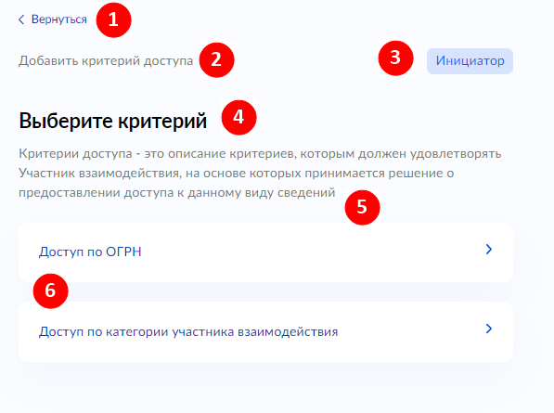

Рисунок 144 – Шаг процесса Добавить критерий доступа – Выберите критерий

Выбор варианта Доступ по ОГРН приводит к шагу процесса Критерий доступа по ОГРН (Рисунок 145).

Форма содержит единственное поле для ввода ОГРН организации – 13 цифр. В процессе ввода ОРГН выполняется проверка на корректность заполнения вводимого значения (Рисунок 146 и Рисунок 147).

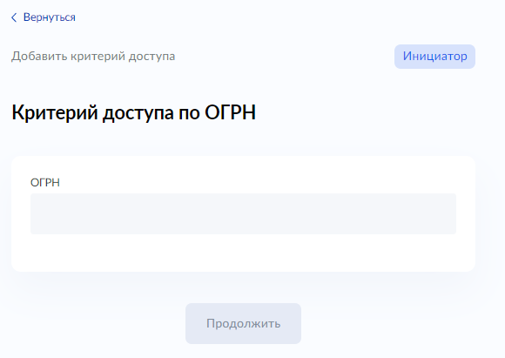

Рисунок 145 – Шаг процесса Добавить критерий доступа – Критерий доступа по ОГРН

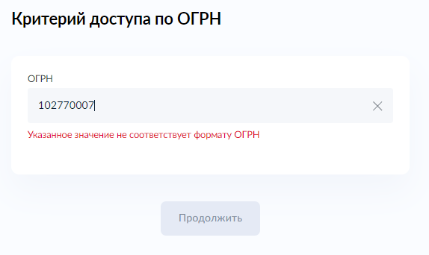

Рисунок 146 – Несоответствие формата введённого значения ОГРН

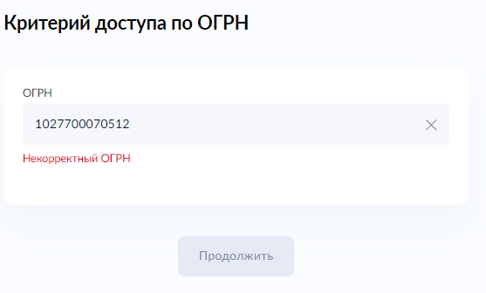

Рисунок 147 – Некорректный ОГРН

В случае некорректного ввода значения ОГРН ЛК УВ не даст возможность перейти на следующий шаг процесса.

При вводе корректного варианта кнопка продолжить становится активной, также на форме становится доступной возможность добавить ещё один критерий по ОГРН

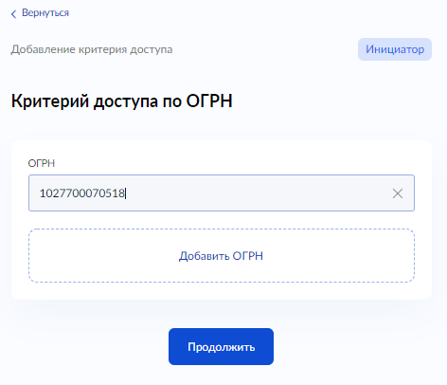

Рисунок 148 – Корректный ОГРН

При вводе значений дополнительных значений критерия доступа выполняется проверка на ранее введённые значения, таким образом ЛК УВ не даст возможность продолжить процесс с одинаковыми значениями критерия ОГРН, а подсветит оповещение ***Значение параметра уже используется***

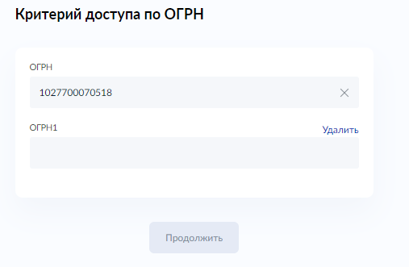

Рисунок 149 – Добавление дополнительного критерия по ОГРН

Выбор варианта Доступ по категории участника взаимодействия приводит к шагу Критерий доступа по категории участника взаимодействия (Рисунок 150).

Форма содержит единственное поле для выбора значения категории участника взаимодействия из выпадающего списка

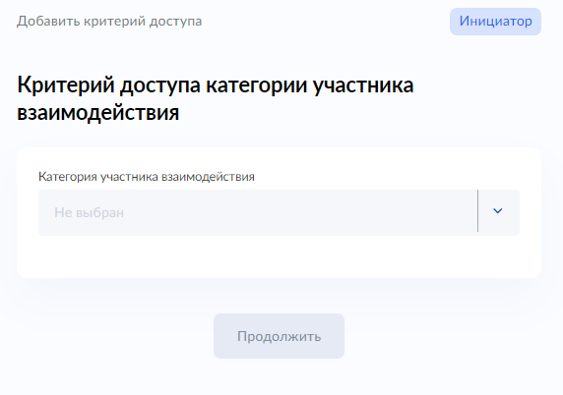

Рисунок 150 – Шаг процесса Добавить критерий доступа – Критерий доступа по категории участника взаимодействия

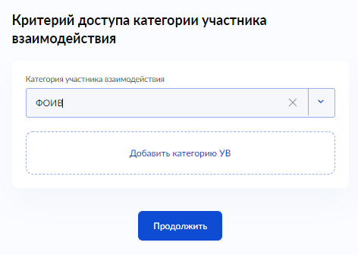

Рисунок 151 – Шаг процесса Добавить критерий доступа – Критерий доступа по категории участника взаимодействия с выбранным значением

При необходимости можно указать дополнительные критерии по категории участника взаимодействия, для этого необходимо на форме нажать ***Добавить категорию УВ*** (Рисунок 151)

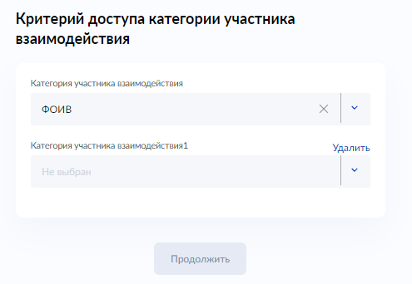

Рисунок 152 – дополнительные параметры критерия по категории участника взаимодействия

После заполнения значениями критериев доступа выполняется переход на шаг «***Вы уверены, что хотите добавить критерий доступа***?» на котором отображаются все ранее указанные значения.

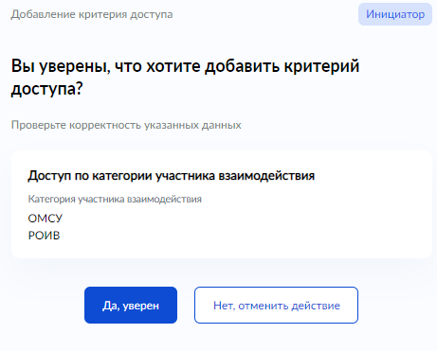

Рисунок 153 – Завершающий шаг процесса Добавление критерия доступа

Вариант ***Да, уверен*** приведёт к сохранению ***Критерия доступа*** и выполнению перехода к карточке ***Вида сведений*** (Рисунок 141).

Вариант ***Нет, отменить действие*** приведёт к потере ранее введённых значений ***Критериев доступа*** и выполнит переход к карточке ***Вида сведений*** без сохранения критерия Рисунок 141).

## Управление доступами к видам сведений

Функция получения ***Доступа к виду сведений*** обеспечивает УВ возможность, без привлечения сотрудников службы эксплуатации, выполнять регистрацию запроса (заявки) на использование версии ВС и самостоятельно выполнять процедуру подтверждения технической готовности (ПТГ) информационной системы использовать версию ***Вида сведений***.

Функция получения ***Доступа к виду сведений*** доступна пользователям с ролью «Представитель УВ».

### Просмотр доступов к видам сведений

Для просмотра списка доступов к видам сведений у информационной системы нужно перейти к ней по клику на соответствующей записи на странице просмотра списка ИС (Рисунок 21). Откроется вкладка «Сертификаты» на странице просмотра информационной системы(рисунок 22).

Для просмотра текущих статусов доступов к видам сведений нужно перейти на вкладку «Доступы к видам сведений» (Рисунок 154).

Просмотр доступен для всех авторизованных пользователей.

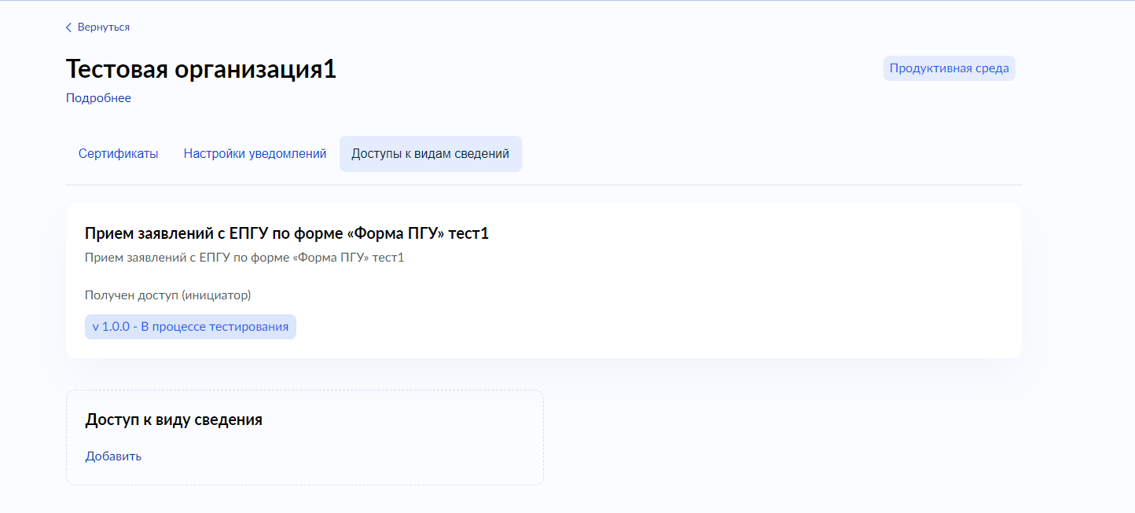

Рисунок 154– страница просмотра данных информационной системы, вкладка «Доступы к видам сведений»

### Создание в ЛК УВ запроса (заявки) на получение доступа к виду сведений

Функция создания нового ***Запроса на получение доступа к виду сведений*** доступна пользователям с ролью в ЛК УВ «Представитель УВ».

Пользователь с ролью Представитель УВ может создавать запросы на получение доступа к виду сведений только для своего УВ.

Для создания запроса (заявки) на получение доступа в ЛК УВ нужно:

1. Вызвать визард получения доступа к виду сведений. Это можно сделать из разных форм портала, например:

* выбрать соответствующую карточку из панели быстрых действий на главной странице авторизованного пользователя (Рисунок 14);
* нажать кнопку добавления нового доступа в карточке информационной системы на вкладке просмотра доступов (Рисунок 154).

При вызове визарда из панели быстрых действий на первом шаге откроется форма выбора ***Вида сведений***, к которому нужен доступ (Рисунок 155)

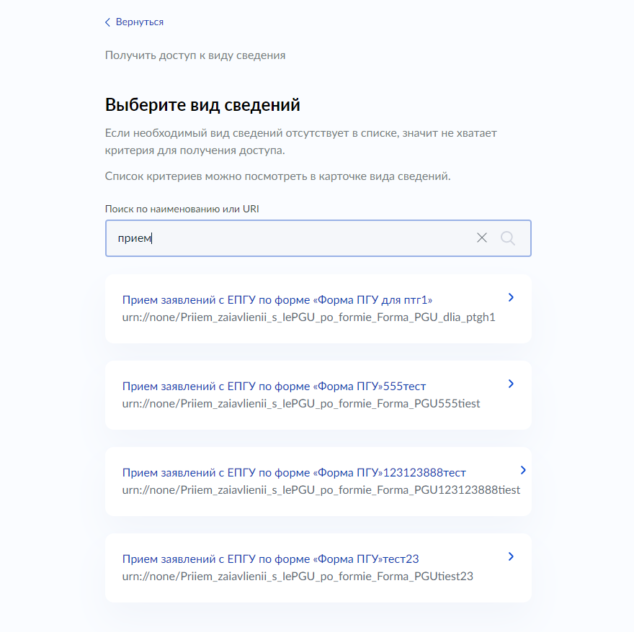

Рисунок 155 – форма выбора вида сведений для получения доступа

1. Выбрать нужный вид сведений из списка. Откроется форма выбора ***версии Вида сведений*** (Рисунок 156)

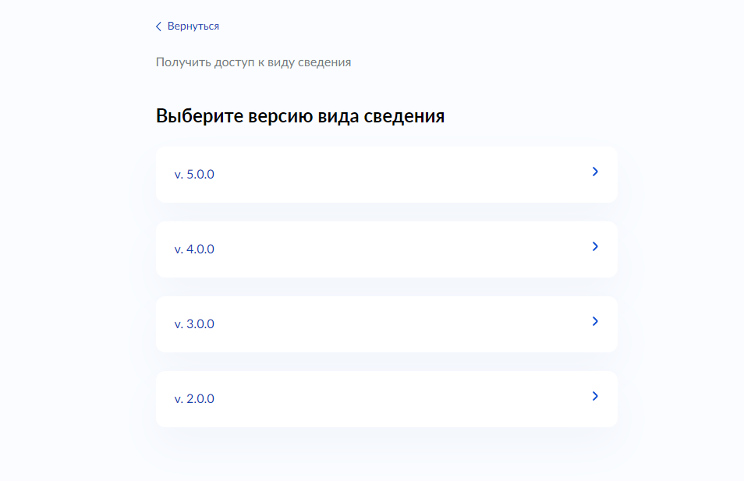

Рисунок 156 – форма выбора версии вида сведений для получения доступа

Примечание: Перечень доступных для выбора видов сведенийформируется на основании критериев доступа, указанных в карточке вида сведений.

Если перечень доступных видов сведений не содержит целевой вид сведений, к которому планировалось получить технологический доступ, необходимо убедиться, что организация пользователя соответствует критериям доступа вида сведений.

В случае если организация пользователя не соответствует критериям доступа вида сведений***,*** указанным в карточке вида сведения владельцем вида сведений, что ведёт к отсутствию в перечне доступных для выбора вида сведений, то пользователь может обратиться в Ситуационный центр по адресу: sd@sc.minsvyaz.ru, указав отсутствующий вид сведения и данные по организации подключающегося Участника.

Перечень содержит виды сведений с фиксированной и табличной маршрутизацией, а также виды сведений с типом маршрутизации целиковая рассылка.

1. Выбрать нужную версию вида сведений из списка. Откроется форма выбора ***Информационной системы из продуктивной среды СМЭВ*** для получения доступа (Рисунок 157)

Примечание: Информационные системы, которые уже имеют доступ к выбранному виду сведений либо на которые созданы заявки на получение доступа, будут недоступны для выбора.

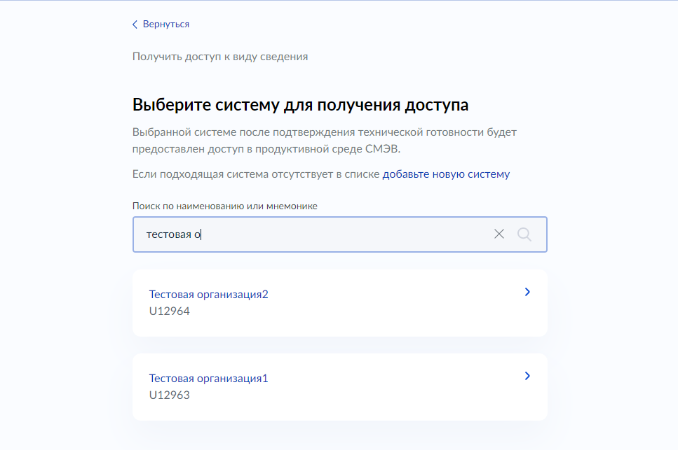

Рисунок 157 – форма выбора системы для получения доступа

1. Выбрать информационную систему из продуктивной среды СМЭВ. Откроется форма выбора ***Информационной системы из тестовой среды СМЭВ*** для прохождения тестирования (Рисунок 158)

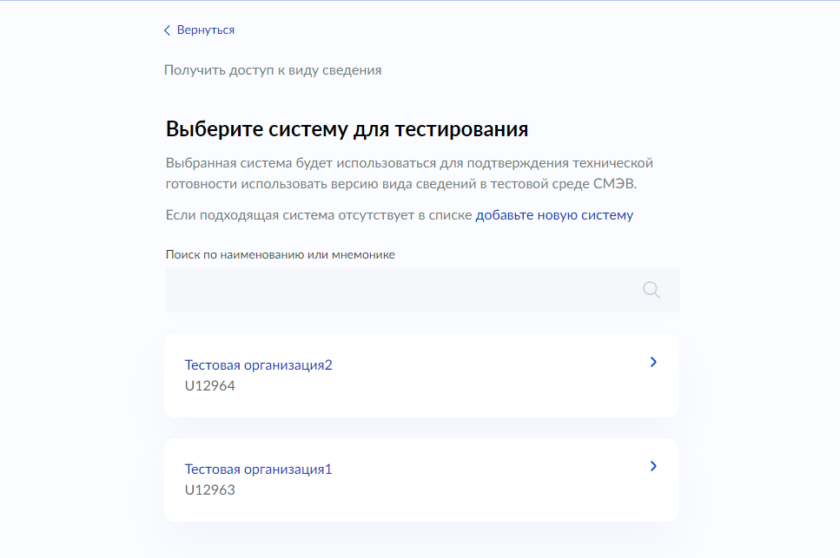

Рисунок 158 – форма выбора системы для тестирования

1. Выбрать информационную систему из тестовой среды СМЭВ. Откроется форма выбора ***Роли*** (Рисунок 159, Рисунок 160)

***Примечание***: Описание ролей, в которой УВ подтверждает способность ИС осуществлять обмен данными в рамках конкретного ВВС:

| **№** | Роль взаимодействия | **Описание, функциональное назначение** |
| --- | --- | --- |
| 1 | Инициатор | Участник информационного взаимодействия, выступающий в роли инициатора видов сведений. Отправляет запросы и получает информацию от ответчика соответствующего вида сведений. |
| 2 | Ответчик | Участник информационного взаимодействия, выступающий в роли ответчика видов сведений. Обеспечивает предоставление сведений инициаторам по запросу. |
| 3 | Подписчик | Участник информационного взаимодействия, выступающий в роли подписчика вида сведений. Получает от издателя соответствующего вида сведений сообщения-рассылку. |
| 4 | Издатель | Участник информационного взаимодействия, выступающий в роли издателя вида сведений. Отправляет сообщения-рассылку подписчикам вида сведений. |

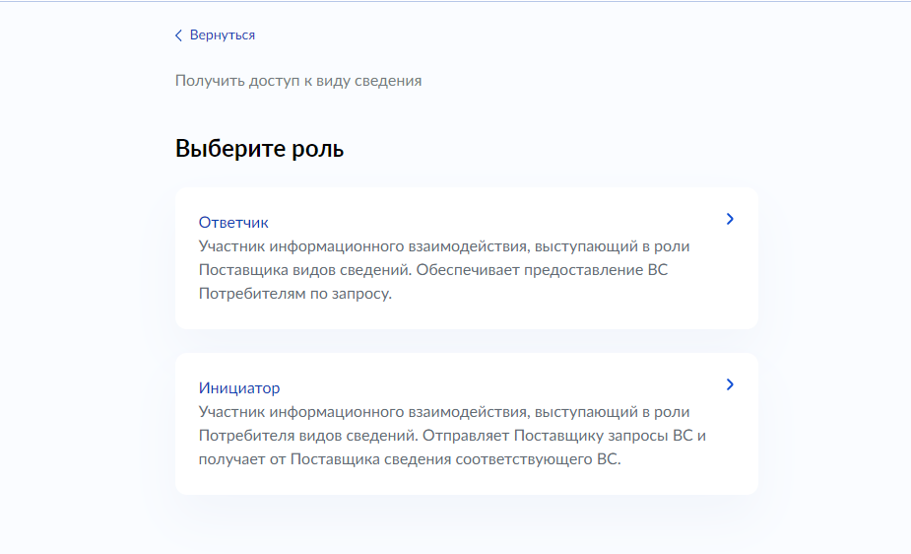

Рисунок 159 – форма выбора роли для ВС с фиксированной и табличной маршрутизацией

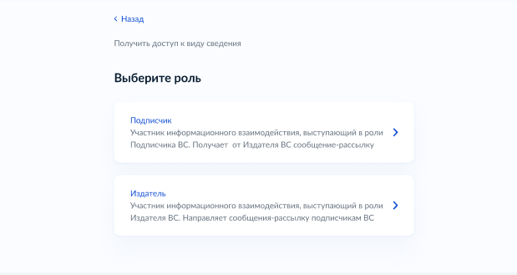

Рисунок 160 ­– форма выбора роли для ВС с типом маршрутизации целиковая рассылка

1. Выбрать нужную роль.

***Примечание***: Если при выборе роли инициатора будет выявлено отсутствие ответчика для выбранного вида сведений, ЛК УВ сформирует уведомление (Рисунок 161).

Запрос на получение доступа в роли инициатора к этому ВС будет возможно создать после получения доступа ответчиком.

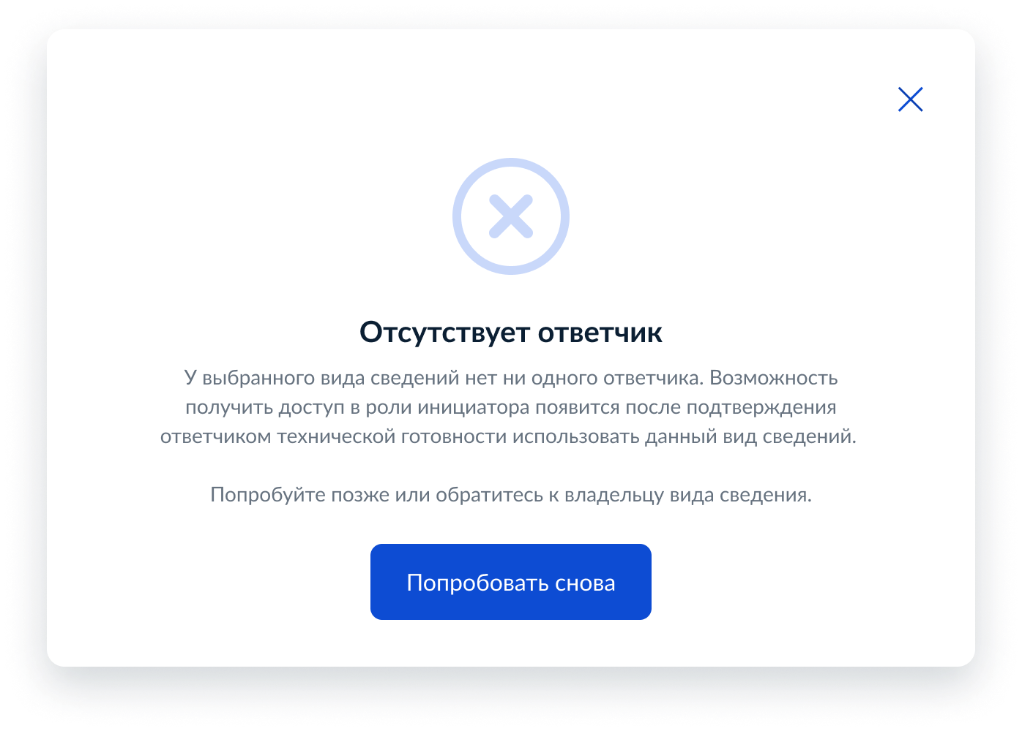

Рисунок 161 – уведомление об отсутствии ответчика

При выборе ВС с табличной маршрутизацией на шаге 1 и роли ответчика на шаге 6, откроется форма указания ***Кода маршрутизации*** (Рисунок 162).

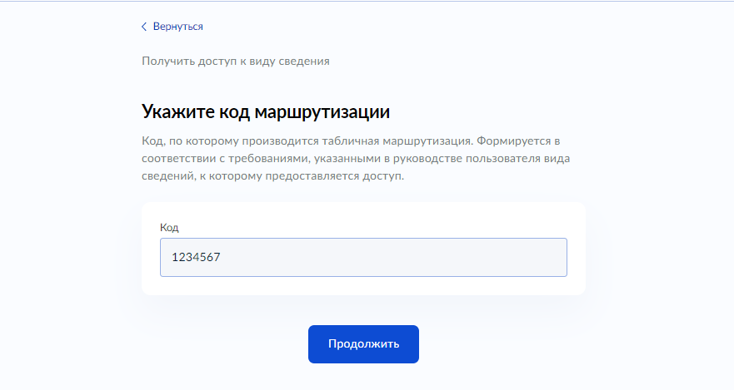

Рисунок 162 – форма указания кода маршрутизации

Для остальных случаев откроется форма проверки введенных данных и подтверждения действия начать процедуру технической готовности (Рисунок 163). Перейдите на шаг 9 сценария получения доступа к виду сведений.

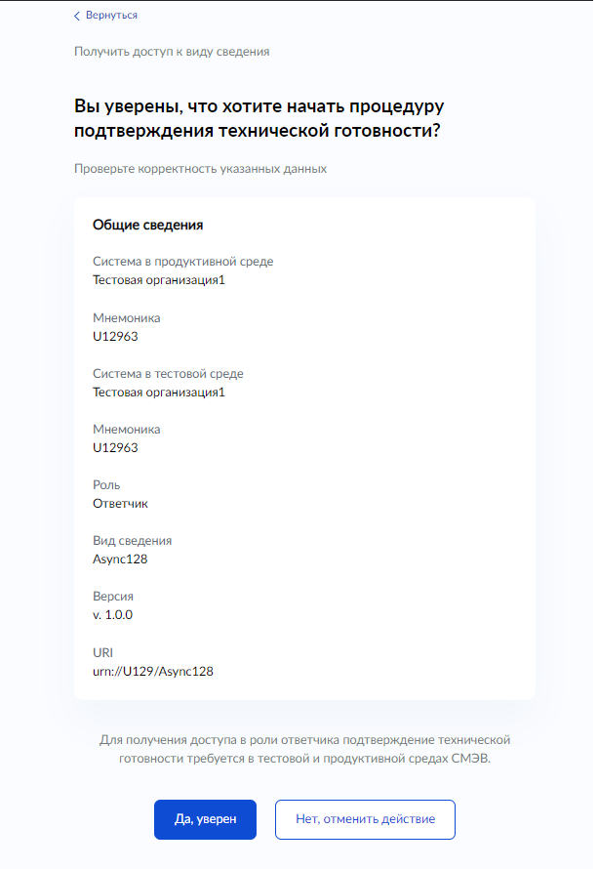

Рисунок 163 – форма проверки введенных данных и подтверждения действия начать процедуру технической готовности

1. Ввести код маршрутизации.
2. Нажать кнопку «Продолжить». В случае если введен корректный код маршрутизации, откроется форма проверки введенных данных и подтверждения действия начать процедуру технической готовности (Рисунок 163Рисунок 163). При некорректно указанном коде маршрутизации появится сообщение об ошибке, необходимо указать другой код и нажать кнопку «Продолжить» (Рисунок 164)

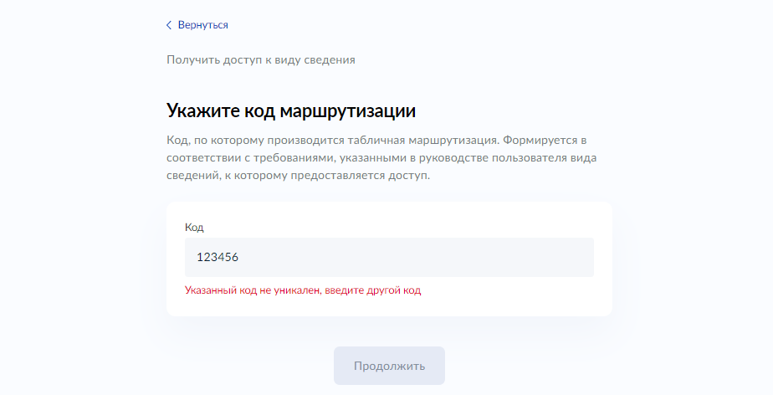

Рисунок 164 – форма с ошибкой кода маршрутизации

Примечание: Если в тестовой среде СМЭВ у ИС уже был получен доступ к выбранному ВС, то нужно выбрать полученный в тестовой среде код маршрутизации для получения доступа с этим кодом и в продуктивной среде СМЭВ. Код маршрутизации должен соответствовать схеме вида сведений и рекомендациям к коду маршрутизации в руководстве пользователя.

1. Нажать кнопку «Да, уверен», если введенные данные верны.

Откроется модальное окно со списком дальнейших шагов для прохождения процедуры подтверждения технической готовности (Рисунок 165)

Примечание: Если нужно что-то изменить, воспользуйтесь кнопкой «Вернуться» в левом верхнем углу формы. А для отмены создания заявки на получение доступа нужно нажать кнопку «Нет, отменить действие». Тогда откроется форма, из которой был вызван текущий визард.

**Важно!** *После нажатия кнопки* «Да, уверен» *созданную заявку отредактировать не получится.*

Примечание: Некоторые шаги визарда могут быть пропущены, если запрашиваемые в них данные становятся известны из контекста. Например, шаг с уточнением роли будет пропущен при выборе ВС, для которого доступ возможно получить только в одной определенной роли.

1. На модальном окне нужно внимательно ознакомиться с необходимыми шагами и нажать кнопку «Посмотреть статус» (Рисунок 165)

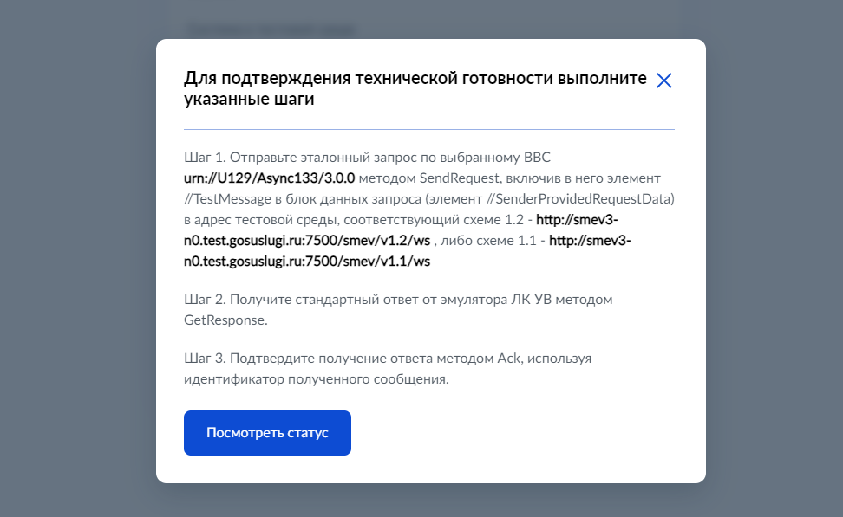

Рисунок 165 – модальное окно со списком шагов

Откроется страница просмотра списка статусов доступов в карточке информационной системы на вкладке «Доступы к видам сведениям». В списке можно найти вид сведений с только что созданным запросом на получение доступа в статусе *«В процессе тестирования»*. (Рисунок 154)

Описание статусов доступа:

| **№** | Статус | **Описание** |
| --- | --- | --- |
| 1 | * В процессе тестирования | Статус, при котором создан запрос на получение доступа к версии виду сведений и обозначены шаги для прохождения ПТГ |
| 2 | * Проверки на ТСМЭВ пройдены | Статус, при котором начат процесс ПТГ и пройдены проверки в тестовой среде СМЭВ, ВС доступен для получения сообщений-запросов и отправки сообщений-ответов в тестовой среде СМЭВ (для роли ответчика) |
| 3 | * Доступ в ПСМЭВ получен | Статус, при котором ВС доступен для отправки сообщений запросов и получения ответов (в роли инициатора), а также для получения сообщений-запросов и отправки ответов (в роли ответчика) в продуктивной среде СМЭВ. |
| 4 | * Доступ в ТСМЭВ получен | Статус, при котором ВС доступен для получения сообщений-запросов и отправки сообщений-ответов в тестовой среде СМЭВ (для роли ответчика) |

1. Для просмотра состояния выполнения шагов процедуры подтверждения технической готовности использовать выбранную версию вида сведений нужно нажать на статус.

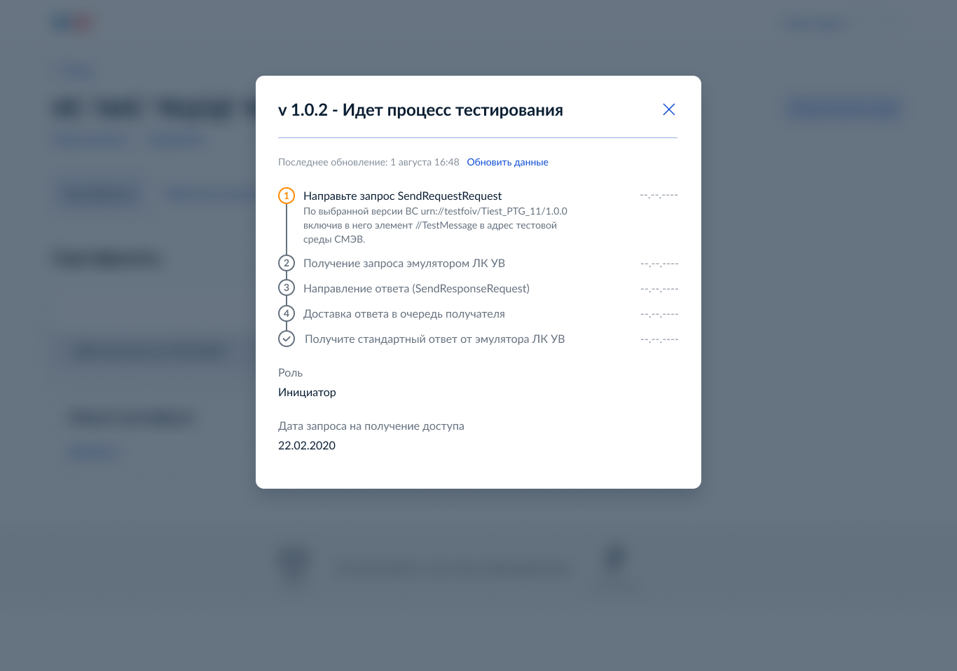

Рисунок 166 – форма с информацией о выполнении шагов процесса ПТГ для инициатора

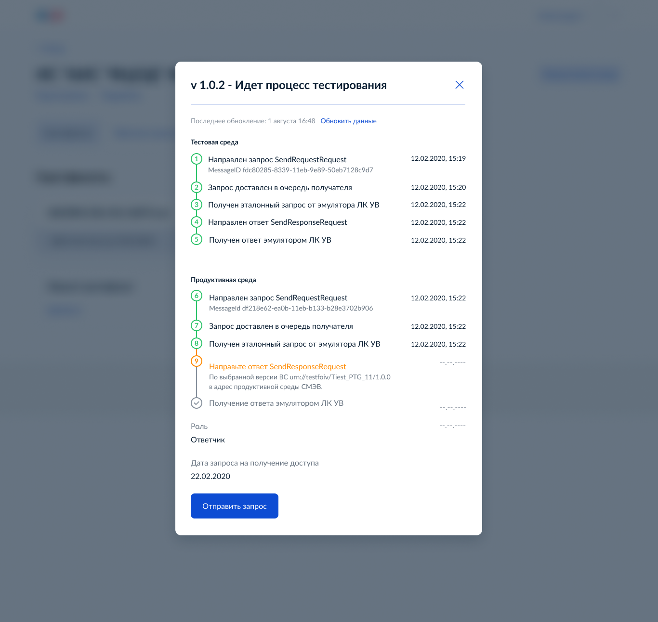

Рисунок 167 – форма с информацией о выполнении шагов процесса ПТГ для ответчика

### Выполнение шагов для подтверждения технической готовности в роли инициатора

Для прохождения процедуры подтверждения технической готовности в роли инициатора, как и говорилось на модальном окне после сохранении запроса (Рисунок 165), Участнику взаимодействия необходимо:

1. От имени указанной ИС отправить тестовое сообщение (эталонный запрос) методом SendRequestRequest по выбранной версии вида сведений, включив в него элемент ***//TestMessage*** в блок данных запроса (элемент //SenderProvidedRequestData) в адрес тестовой среды СМЭВ.

***Примечание***: Комплект эталонных сообщений к ВС находится в карточке ВС. Архив загружается при регистрации ВС.

По полученному сообщению, ЛК УВ выполняет проверки и принимает решение:

– При положительном результате ЛК УВ:

* 1. сформирует и отправит в адрес ИС УВ сообщение-ответ на запрос
  2. после доставки сообщения-ответа в очередь ИС УВ шаги **1-4** на форме с информацией о выполнении процесса ПТГ будут выполнены (зеленый цвет)

– При отрицательном результате на форме под невыполненным шагом отобразиться ошибка. Нужно будет повторить отправку тестового сообщения еще раз.

На каждое полученное сообщение ЛК УВ при наличии в системе запроса на получение доступа к ВВС в статусе «***В процессе тестирования»***, сформирует сообщение ответ с дальнейшими инструкциями:

|  |
| --- |
| // Пример стандартизированного ответа  <status>  <code>200 success</code>  <description>*Процесс подтверждения технической готовности информационной системы успешно инициализирован. Для завершения взаимодействия, и получения технологического доступа в продуктивной среде СМЭВ в качестве инициатора по ВС, необходимо вычитать данное сообщение методом GetResponseRequest и направить подтверждение успешного получения данного сообщения методом ACK. Если в процессе выполнений операций подтверждения возникли проблемы, повторите процедуру с отправкой тестового запроса ещё раз*.</description>  </status> |

1. Получить данное сообщение-ответ методом GetResponseRequest в тестовой среде СМЭВ и подтвердить успешное получение ответа методом ACK, используя идентификатор полученного сообщения.

После получения ЛК УВ данных о получении ИС-инициатора сообщения-ответа (Ack), ЛК УВ изменяет статус последнего шага на форме. В результате в созданном запросе на получение доступа к ВВС в роли инициатора все проверки становятся пройдены, что инициирует процесс изменения статуса на «***Доступ в ПСМЭВ получен***» и передачу в продуктивную среду СМЭВ информации о изменении прав доступа к ***Виду сведений***.

С этого момента для указанной ИС ***Вид сведений*** доступен для отправки сообщений запросов в продуктивную среду СМЭВ.

В случае регистрации новой версии ВС в продуктивной среде СМЭВ Участнику, имеющему доступ к ВС в качестве инициатора, повторно запрашивать доступ к новой версии ВС и проходить процедуру подтверждения технической готовности не требуется. Новая версия ВС будет доступна в автоматическом режиме.

### Выполнение шагов для подтверждения технической готовности в роли ответчика

Для прохождения процедуры подтверждения технической готовности в роли ответчика, Участнику взаимодействия необходимо:

1. Нажать кнопку ***«Отправить запрос»*** на форме с информацией о выполнении шагов процесса ПТГ (Рисунок 167).

ЛК УВ сформирует и отправит сообщение-запрос (эталонный запрос) в адрес указанной ИС УВ в тестовой среде СМЭВ. После доставки сообщения в очередь ИС УВ, шаги **1** и **2** на форме с информацией о выполнении процесса ПТГ будут выполнены (зеленый цвет) (Рисунок 167).

1. Получить данное сообщение-запрос методом GetRequestRequest в тестовой среде СМЭВ и подтвердить успешное получение запроса методом ACK, используя идентификатор полученного сообщения.

Если в процессе выполнения операций получения и подтверждения возникли проблемы, повторите процедуру с отправкой тестового запроса ещё раз, нажав кнопку «Отправить запрос».

После успешного подтверждения сообщения шаг **3** на форме с информацией о выполнении процесса ПТГ будет выполнен (зеленый цвет) (Рисунок 167).

1. От имени указанной ИС отправить сообщение-ответ (эталонный ответ) методом SendResponseRequest по выбранной версии вида сведений в адрес тестовой среды СМЭВ.

***Примечание***: Комплект эталонных сообщений к ВС находится в карточке ВС. Архив загружается при регистрации ВС.

По полученному сообщению, ЛК УВ выполняет проверки и принимает решение:

– При положительном результате ЛК УВ шаги **4** и **5** на форме с информацией о выполнении процесса ПТГ будут выполнены (зеленый цвет) (Рисунок 167).

– При отрицательном результате на форме под невыполненным шагом отобразиться ошибка.

После получения ЛК УВ сообщения-ответа от ИС-ответчика, ЛК УВ изменяет статус последнего шага для тестовой среды СМЭВ на форме. В результате в созданном запросе на получение доступа к ВВС в роли ответчика все проверки в тестовой среде СМЭВ становятся пройдены, что инициирует процесс изменения статуса на «Проверки на ТСМЭВ пройдены».

1. Нажать кнопку ***«Отправить запрос»*** на форме с информацией о выполнении шагов процесса ПТГ (Рисунок 167).

ЛК УВ сформирует и отправит сообщение-запрос в адрес указанной ИС УВ в продуктивной среде СМЭВ. После доставки сообщения в очередь ИС УВ шаги **6** и **7** на форме с информацией о выполнении процесса ПТГ будут выполнены (зеленый цвет).

1. Получить данное сообщение-запрос методом GetRequestRequest в продуктивной среде СМЭВ и подтвердить успешное получение запроса методом ACK, используя идентификатор полученного сообщения.

Если в процессе выполнения операций получения и подтверждения возникли проблемы, повторите процедуру с отправкой тестового запроса ещё раз, нажав кнопку «Отправить запрос».

После успешного подтверждения сообщения шаг **8** на форме с информацией о выполнении процесса ПТГ будет выполнен (зеленый цвет).

1. От имени указанной ИС отправить сообщение-ответ (эталонный ответ) методом SendResponseRequest по выбранной версии вида сведений в адрес продуктивной среды СМЭВ.

По полученному сообщению, ЛК УВ выполняет проверки и принимает решение:

– При положительном результате ЛК УВ шаги **9** и **10** на форме с информацией о выполнении процесса ПТГ будут выполнены (зеленый цвет);

– При отрицательном результате на форме под невыполненным шагом отобразиться ошибка.

После получения ЛК УВ сообщения-ответа от ИС-ответчика в продуктивной среде СМЭВ, ЛК УВ изменяет статус последнего шага на форме. В результате в созданном запросе на получение доступа к ВВС в роли ответчика все проверки становятся пройдены, что инициирует процесс изменения статуса на «Доступ в ПСМЭВ получен» и передачу в продуктивную среду СМЭВ информации о изменении прав доступа к версии ***Вида сведений***.

В случае регистрации новой версии ВС в продуктивной среде СМЭВ Участнику необходимо подать новый запрос для получения доступа в качестве ответчика к новой версии ВС.

### Выполнение шагов для подтверждения технической готовности в роли издателя

Для прохождения процедуры подтверждения технической готовности в роли издателя, Участнику взаимодействия необходимо:

1. От имени указанной ИС отправить тестовое сообщение-рассылку методом SendRequestRequest по выбранной версии вида сведений в адрес тестовой среды СМЭВ.

По полученному сообщению, ЛК УВ выполняет проверки и принимает решение:

– При положительном результате ЛК УВ шаги **1** и **2** на форме с информацией о выполнении процесса ПТГ будут выполнены (зеленый цвет) (Рисунок 168);

– При отрицательном результате на форме под невыполненным шагом отобразиться ошибка. Нужно будет повторить отправку тестового сообщения еще раз.

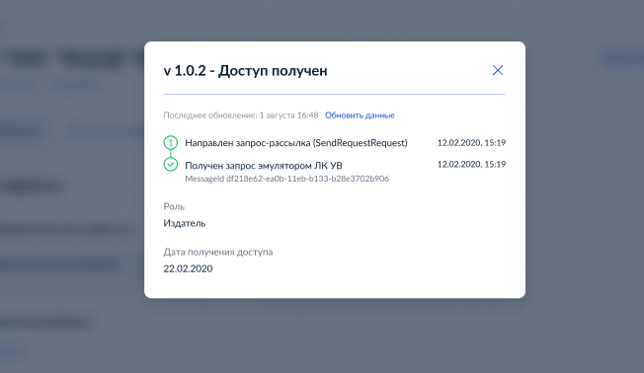

Рисунок 168 – форма с информацией о выполненных шагах процесса ПТГ для издателя

После получения ЛК УВ данных о сообщении-рассылке, ЛК УВ изменяет статус последнего шага на форме. В результате в созданном запросе на получение доступа к ВВС в роли издателя все проверки становятся пройдены, что инициирует процесс изменения статуса на «***Доступ в ПСМЭВ получен***» и передачу в продуктивную среду СМЭВ информации о изменении прав доступа к версии ***Вида сведений***.

С этого момента для указанной ИС ***Вид сведений*** доступен для отправки рассылки в продуктивную среду СМЭВ.

### Выполнение шагов для подтверждения технической готовности в роли подписчика

Для прохождения процедуры подтверждения технической готовности в роли подписчика, Участнику взаимодействия необходимо:

1. Нажать кнопку ***«Отправить запрос»*** на форме с информацией о выполнении шагов процесса ПТГ (Рисунок 169).

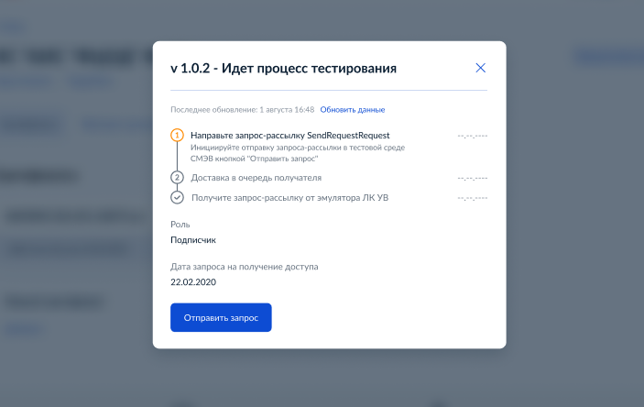

Рисунок 169 – форма с информацией о выполнении шагов процесса ПТГ для подписчика

ЛК УВ сформирует и отправит сообщение-рассылку в адрес указанной ИС УВ в тестовой среде СМЭВ. После доставки сообщения в очередь ИС УВ шаги **1** и **2** на форме с информацией о выполнении процесса ПТГ будут выполнены (зеленый цвет).

1. Получить данное сообщение-рассылку методом GetRequestRequest в тестовой среде СМЭВ и подтвердить успешное получение запроса методом ACK, используя идентификатор полученного сообщения.

Если в процессе выполнения операций получения и подтверждения возникли проблемы, повторите процедуру с отправкой тестового запроса ещё раз, нажав кнопку «Отправить запрос».

После успешного подтверждения сообщения шаг **3** на форме с информацией о выполнении процесса ПТГ будет выполнен (зеленый цвет) (Рисунок 170).

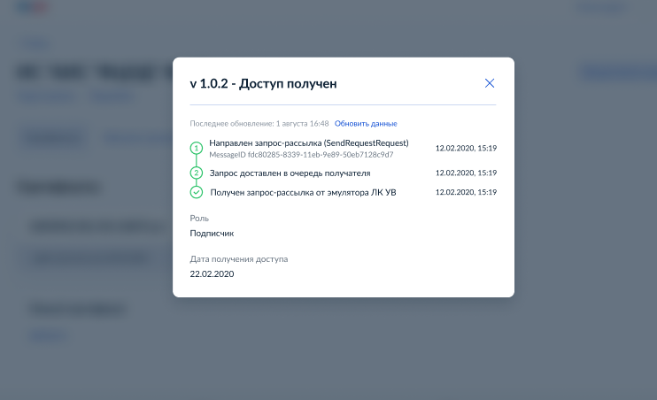

Рисунок 170 – форма с информацией о выполненных шагах процесса ПТГ для подписчика

ЛК УВ изменяет статус последнего шага на форме. В результате в созданном запросе на получение доступа к ВВС в роли подписчика все проверки становятся пройдены, что инициирует процесс изменения статуса на «Доступ в ПСМЭВ получен» и передачу в продуктивную среду СМЭВ информации о изменении прав доступа к ***Виду сведений***.

С этого момента для указанной ИС ***Вид сведений*** доступен для получения рассылки в продуктивной среде СМЭВ.

### Предоставление доступа к виду сведений в среде разработки СМЭВ

Функция Добавления ответчика/ издателя в СРСМЭВ доступна для авторизованных пользователей в роли:

* Представитель участника взаимодействия;
* Представитель разработчика.

Данная функция предназначена для присвоения созданному в ЛК УВ ***Виду сведений*** и его версии, зарегистрированной в СРМЭВ, задать ИС ответчика.

Добавление ответчика выполняется только для ***Видов сведений***, зарегистрированных в среде разработки СМЭВ.

Для добавления ответчиков в тестовой и продуктивной среде СМЭВ необходимо создать Запрос на получение доступа к виду сведений и пройти ПТГ (подробней в разделе 5.4.2).

Для запуска визарда Добавить ответчика / издателя, пользователю необходимо выполнить следующие действия:

Выполнить поиск нужного ***Вида сведений*** (описание поиска приведено в разделе 5.3.1), в блоке ***Версии*** выполнить переход к версии ***Вида сведений*** зарегистрированным в среде разработки СМЭВ и выбрать нужную версию.

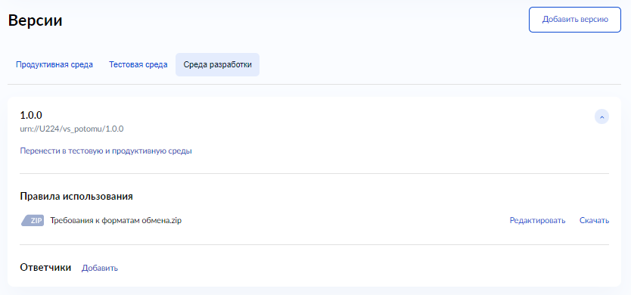

Рисунок 171 – Функция добавления ответчика в карточке версии Вида сведений

Запуск визарда ***Добавление ответчика/ издателя*** выполняется нажатием на кнопку ***Добавить*** (Рисунок 171)

Для добавления информации о ИС ответчике по ВС необходимо на первом шаге указать ОГРН организации владельца ИС и из выпадающего списка выбрать нужную ИС. Если у Вида сведения табличная маршрутизация, то также необходимо указать и код маршрутизации (Рисунок 173)

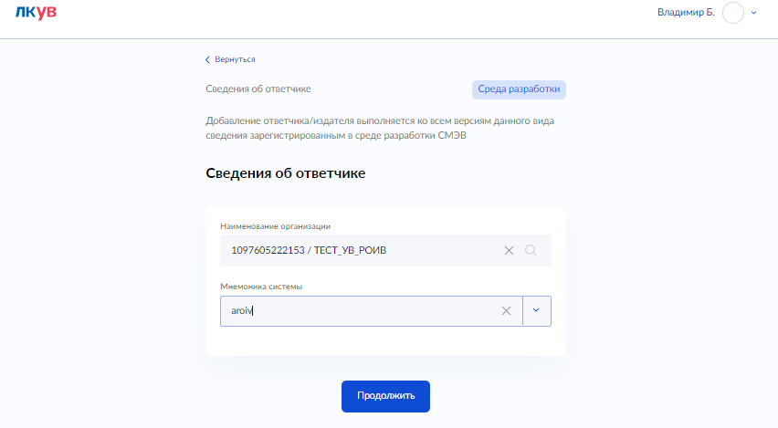

Рисунок 172 – Форма выбора ИС ответчика для ВС с фиксированной маршрутизацией

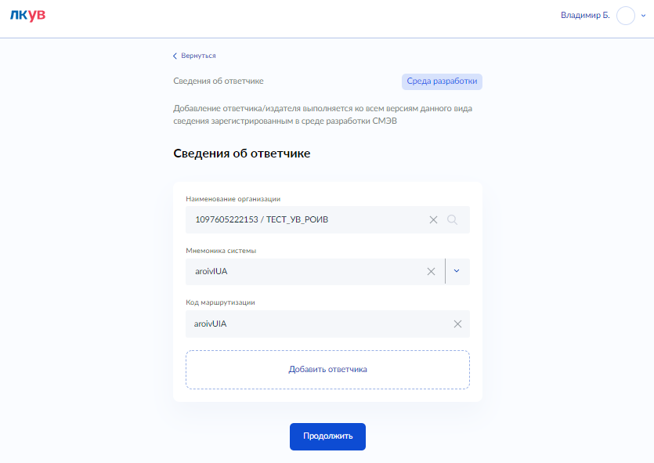

Рисунок 173 - Форма выбора ИС ответчика для ВС с табличной маршрутизацией

После выбора нужной ИС, нажатием на кнопку ***Продолжить*** выполнить переход к форме подтверждения действий по добавлению ответчика

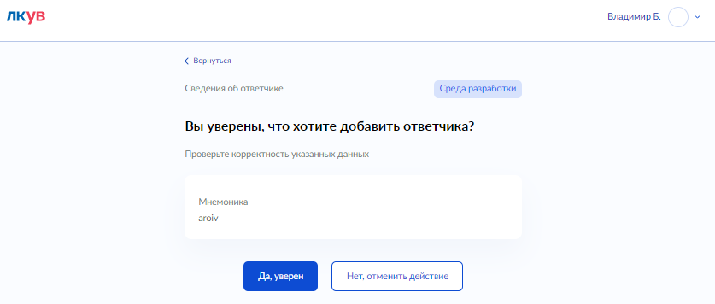

Рисунок 174 – Форма подтверждения добавления ответчика

Для подтверждения действий по добавлению ответчика необходимо на форме ***Вы уверены, что хотите добавить ответчика***?, нажать кнопку ***Да, уверен***. В результате выполнится передача информации о ответчике по ***Виду сведений*** в СР СМЭВ и выполнится переход в карточку Вида сведений

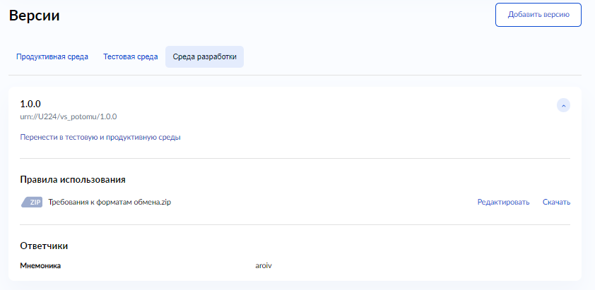

Рисунок 175 – Блок ответчиков для ВС с фиксированной маршрутизацией

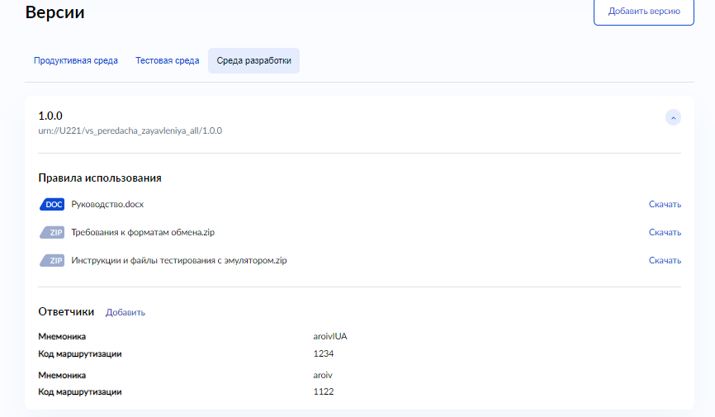

Рисунок 176 – Блок ответчиков для ВС с табличной маршрутизацией

## Мониторинг информационной системы

### Просмотр списка очередей с текущей наполненностью

Функциональность просмотра списка очередей с текущей наполненностью предназначена для обеспечения возможности самостоятельного отслеживания параметров текущей наполненности очередей для выбранной ИС. А также для перехода к статистике выбранной очереди (см. п. 5.5.2).

Для перехода к форме списка очередей ИС необходимо выбрать соответствующую карточку из панели быстрых действий на главной странице авторизованного пользователя (Рисунок 14). Карточку можно найти на вкладке «Мониторинг». Будет запущен визард мониторинга очередей.

Откроется форма выбора ИС (Рисунок 177). На этой форме нужно выбрать ИС, для которой необходимо посмотреть список очередей с текущей наполненностью.

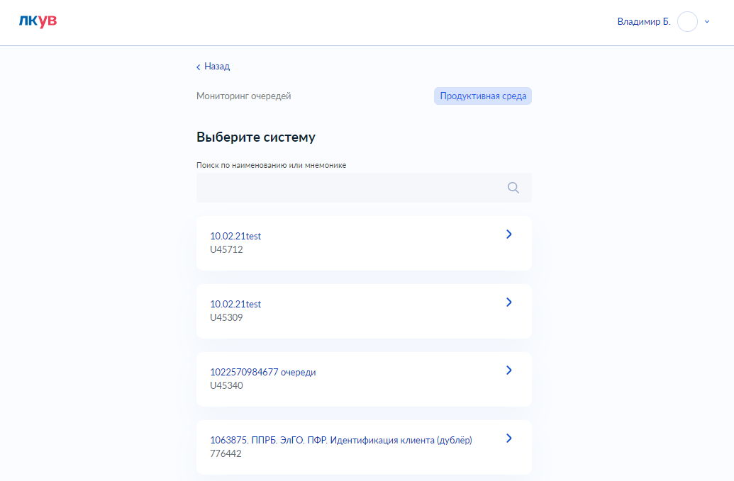

Рисунок 177 – форма выбора информационной системы

Откроется форма списка очередей с текущей наполненностью (Рисунок 178).

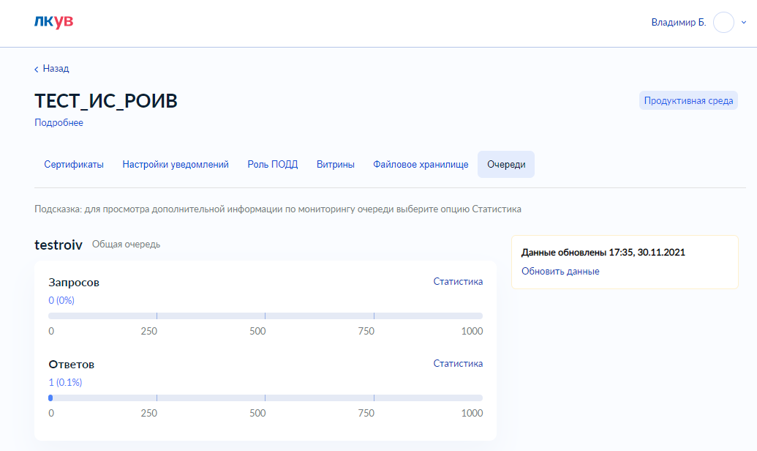

Рисунок 178 – форма списка очередей с текущей наполненностью

Форма содержит список очередей запросов и ответов, сгруппированных по типам – *Общая, Узловая и Специальная*. Для каждой очереди отображается:

* Текущая наполненность в виде графической заливки шкалы, количественного и процентного показателя*;*
* Максимально допустимое количество сообщений в очереди (квота);
* Переход к статистике выбранной очереди.

Для обновления данных списка очередей и их текущей наполненности необходимо вызвать

доступную на форме функцию «Обновить данные».

Переход к форме списка очередей может быть осуществлен через карточку ИС, вкладка «Очереди».

### Просмотр данных о статистике очереди

Функциональность просмотра статистики очереди ИС предназначена для обеспечения возможности самостоятельного отслеживания следующих показателей:

* время извлечения (сек) ­­– исторические данные по времени извлечения сообщений из очереди за указанный интервал времени. Определяется как разница между временной отметкой отправки в СМЭВ сообщения подтверждения (Ack) и временной отметкой размещения сообщения в очереди участника;
* наполненность очереди (%) ­­– исторические данные по наполненности выбранной очереди за указанный интервал времени. Отображается в виде процентного отношения показателя к квоте очереди.

Для перехода к просмотру статистики очереди, на форме списка очередей ИС (переход к форме списка очередей описан в п. 5.5.1), нажмите на кнопку *«Статистика»* напротив выбранной очереди (Рисунок 178).

Откроется форма статистики очереди (Рисунок 179).

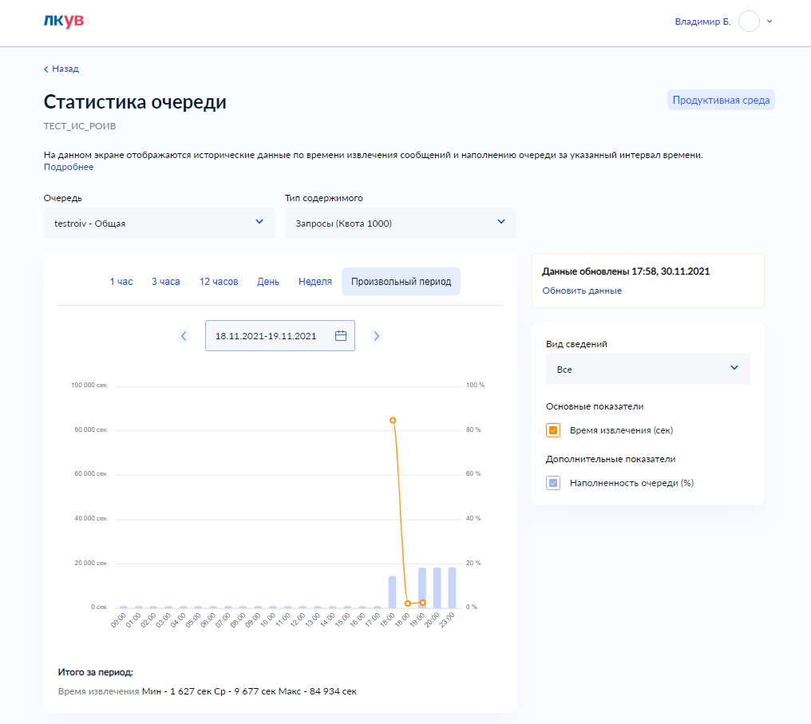

Рисунок 179 – форма статистики очереди

Форма содержит область построения графика и следующие настройки отчета:

* Очередь ­­– позволяет посмотреть статистику по какой-то одной очереди ИС;
* Тип содержимого ­­– позволяет уточнить тип содержимого (запросы/ответы) выбранной очереди;
* Вкладки выбора периода построения отчета (например, «1 час», «3 часа», «Произвольный период» и т.д.) – позволяет уточнить интересующий вас период времени. По умолчанию на форме выбран период «3 часа», таким образом, на диаграмме должны отображаться данные за последние 3 часа;
* Область выбора отображаемых показателей отчета – позволяет выбрать интересующую вас комбинацию основных и дополнительных показателей отчета для отображения на диаграмме. Основные показатели откладываются по основной оси слева, а дополнительные – по вспомогательной оси справа;
* Вид сведений – позволяет уточнить версию вида сведения, для показателя *время извлечения;*
* При наведении курсора на график – отображается информации со значениями показателей в точке графика

К основным показателям отчета относится время извлечения, к дополнительным – наполненность очереди.

Все показатели рассчитываются по определенным интервалам агрегации с использованием специальных агрегирующих функций­, например, при выбранном периоде построения отчета «3 часа» отчет строится по «точкам», соответствующим десятиминутным интервалам.

Для обновления данных отчета достаточно изменить любую настройку отчета или вызвать доступную на форме функцию «Обновить данные».

### Просмотр текущей наполненности файлового хранилища

Функциональность просмотра текущей наполненности ФХ предназначена для обеспечения возможности самостоятельного отслеживания параметров текущей наполненности ФХ для выбранной ИС. А также для перехода к статистике наполненности ФХ (см. п. 5.5.4).

Для перехода к форме текущей наполненности ФХ необходимо выбрать соответствующую карточку из панели быстрых действий на главной странице авторизованного пользователя (Рисунок 14). Карточку можно найти на вкладке «Мониторинг». Будет запущен визард мониторинга ФХ.

Откроется форма выбора ИС (Рисунок 180). На этой форме нужно выбрать ИС, для которой необходимо посмотреть текущую наполненность ФХ.

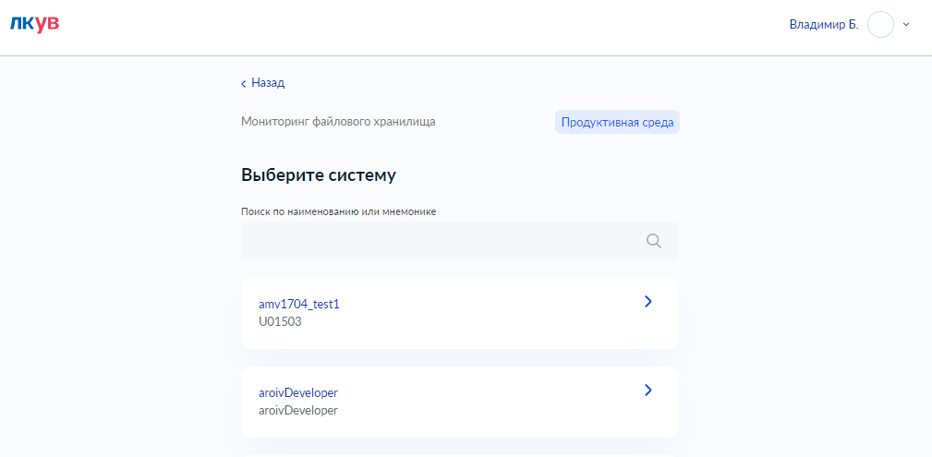

Рисунок 180 – форма выбора информационной системы

Откроется форма с текущей наполненностью ФХ (Рисунок 181).

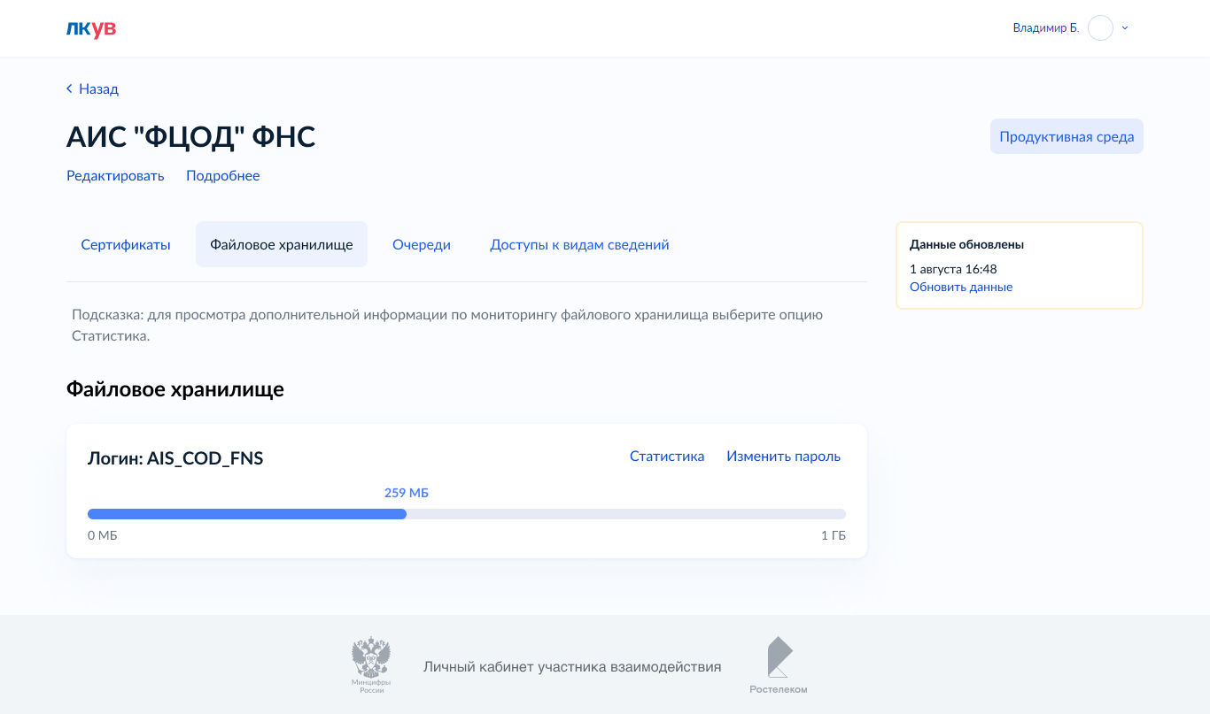

Рисунок 181 – форма текущей наполненности ФХ

Форма содержит информацию по текущей наполненности ФХ информационной системы в виде графической заливки шкалы, количественного и процентного показателя*.*

### Просмотр данных о статистике наполненности файлового хранилища

Функциональность просмотра статистики наполненности ФХ предназначена для обеспечения возможности самостоятельного отслеживания исторических данных по наполненности ФХ за указанный промежуток времени.

Для перехода к просмотру статистики наполненности ФХ, на форме текущей наполненности (переход к форме текущей наполненности ФХ описан в п. 5.5.3), нажмите на кнопку *«Статистика»* (Рисунок 181).

Откроется форма статистики наполненности ФХ (Рисунок 182).

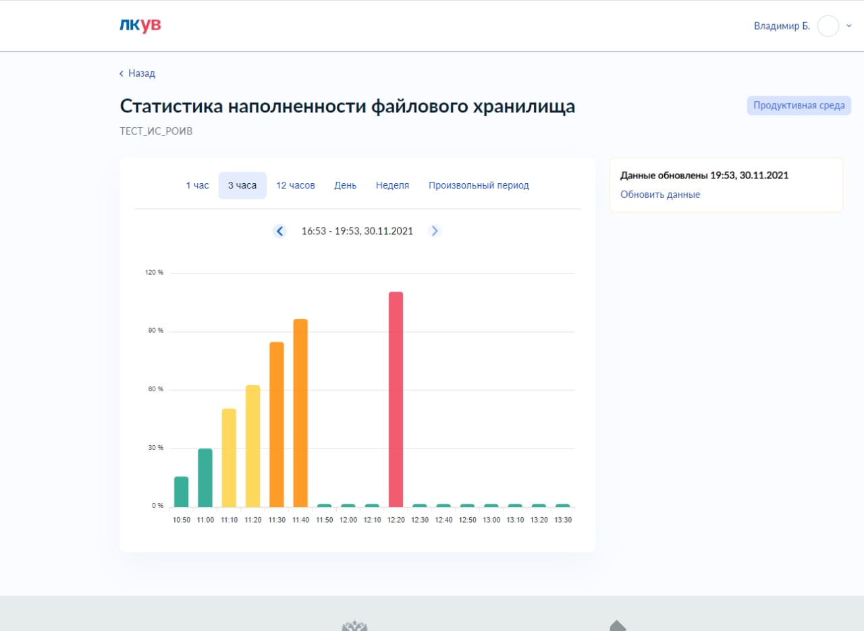

Рисунок 182 – форма статистики наполненности ФХ

Форма содержит область построения графика и вкладки выбора периода построения отчета (например, «1 час», «3 часа», «Произвольный период» и т.д.) – позволяет уточнить интересующий вас период времени. По умолчанию на форме выбран период «3 часа», таким образом, на диаграмме должны отображаться данные за последние 3 часа;

Наполненность рассчитываются по определенным интервалам агрегации с использованием специальных агрегирующих функций­, например, при выбранном периоде построения отчета «3 часа» отчет строится по «точкам», соответствующим десятиминутным интервалам.

Для обновления данных отчета нажмите доступную на форме кнопку «Обновить данные».

### Просмотр данных о статистике обменов по виду сведения для инициатора

Функциональность просмотра статистики обменов по ВС для ИС в роли инициатора предназначена для обеспечения возможности самостоятельного отслеживания показателя времени в зоне ответственности моей системы (сек) ­­– исторические данные по времени обработки сообщений по выбранному ВС системой инициатором за указанный интервал времени.

Для перехода к просмотру статистики обменов по ВС для инициатора следует выбрать соответствующую карточку из панели быстрых действий на главной странице авторизованного пользователя (Рисунок 14). Карточку можно найти на вкладке «Мониторинг». Будет запущен визард мониторинга обменов по виду сведения для инициатора.

При наличии роли ЛК УВ «Представитель разработчика» или других ролей, действующих одновременно в отношении разных организаций, откроется форма выбора организации (Рисунок 183). На этой форме нужно выбрать одну организацию из списка, информация об обменах которой вас интересует.

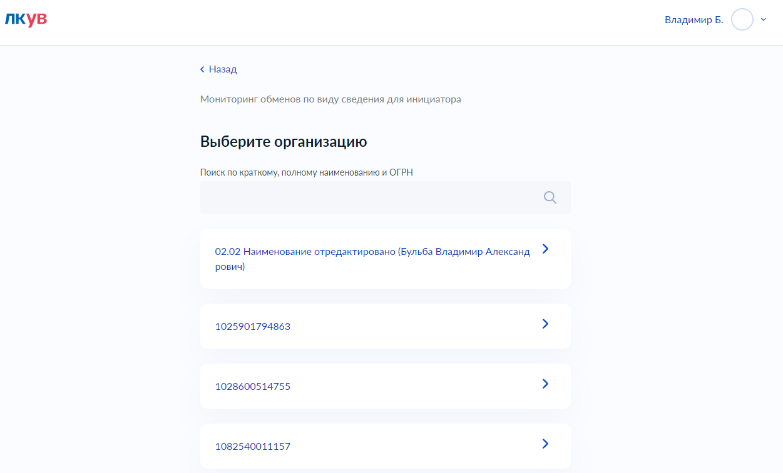

Рисунок 183 – форма выбора организации

Откроется форма выбора среды СМЭВ (Рисунок 184). На этой форме нужно выбрать среду, в которой необходимо посмотреть статистику обменов по ВС для инициатора.

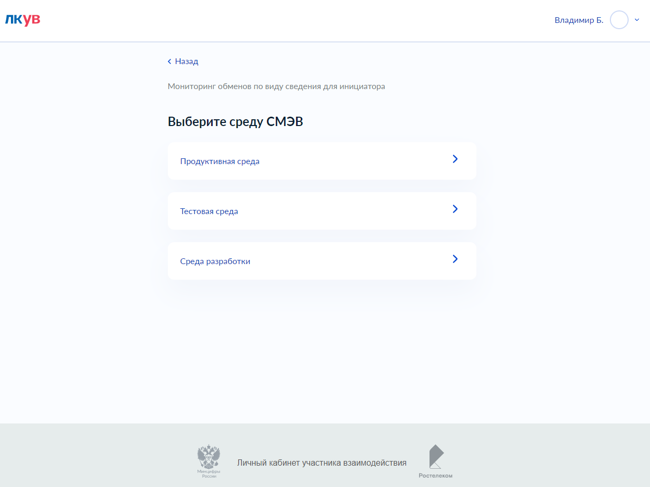

Рисунок 184 – форма выбора среды СМЭВ

Откроется форма выбора вида сведения (Рисунок 185). На этой форме нужно выбрать вид сведения, статистика обменов по которому вас интересует.

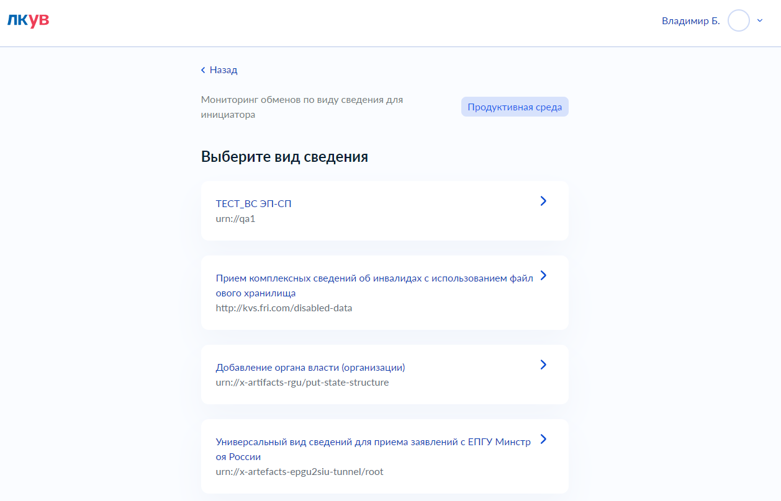

Рисунок 185 – форма выбора вида сведения

Откроется форма выбора версии вида сведения (Рисунок 186). На этой форме нужно уточнить версию вида сведения.

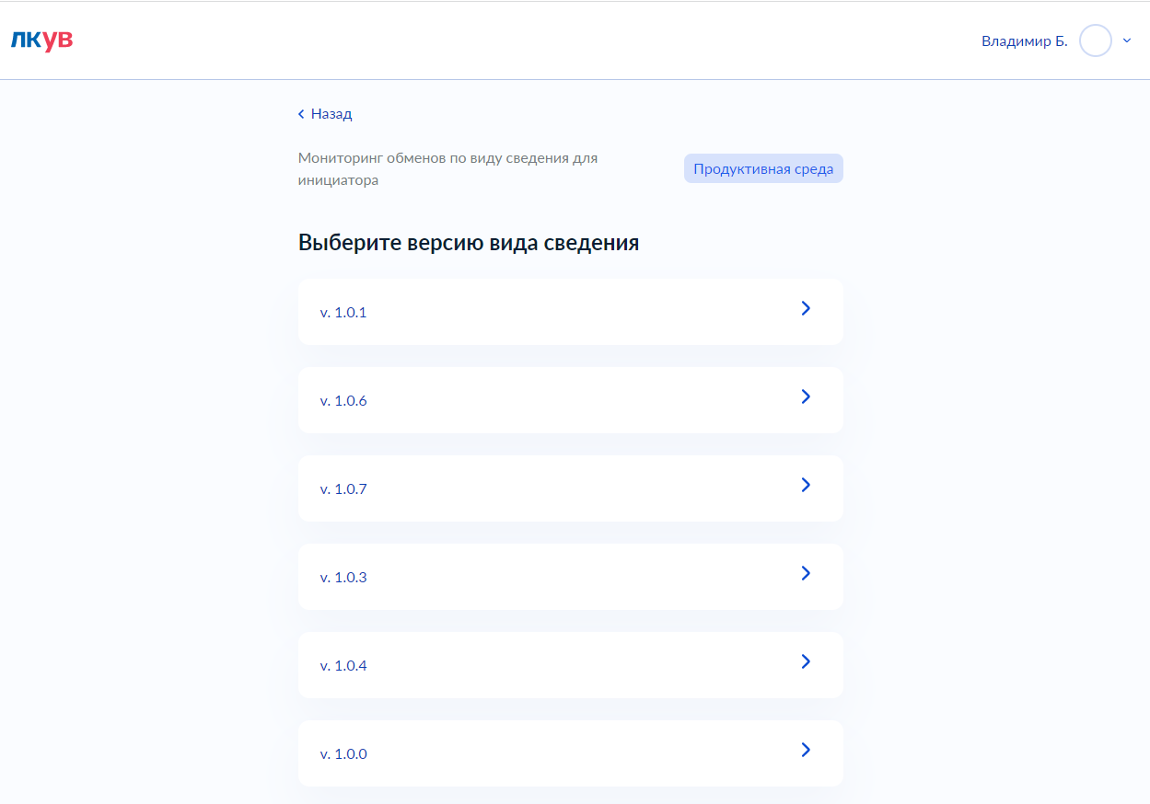

Рисунок 186 – форма выбора версии вида сведения

Откроется форма выбора ИС (Рисунок 187). На этой форме нужно выбрать ИС, статистика обменов по которой вас интересует.

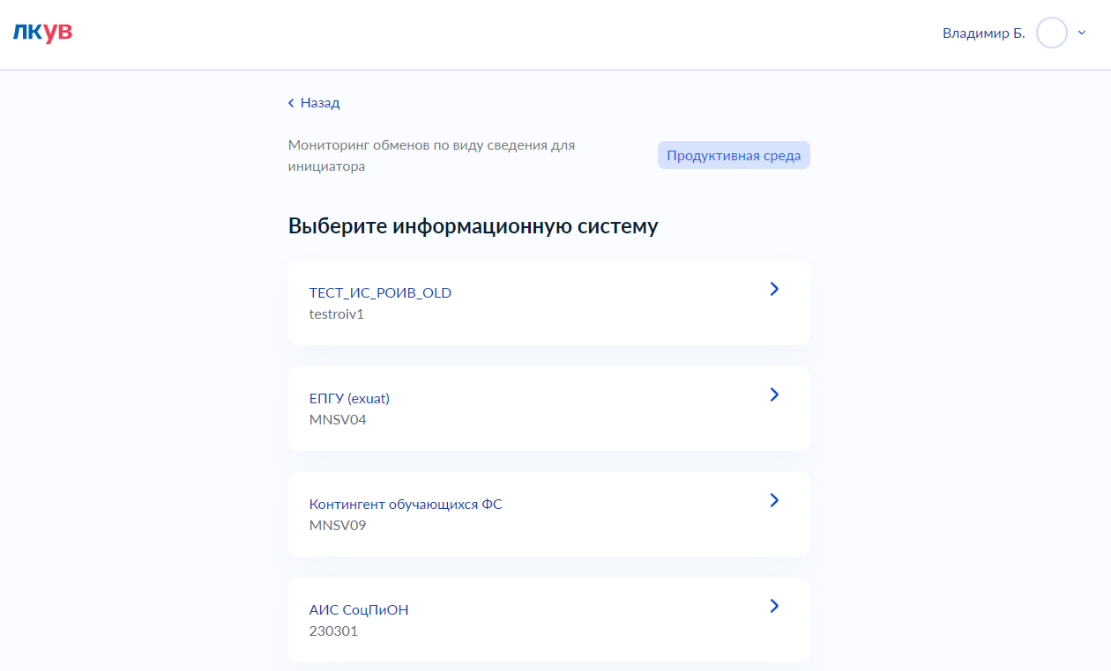

Рисунок 187 – форма выбора информационной системы

Откроется форма просмотра статистики обменов по ВС для инициатора (Рисунок 188).

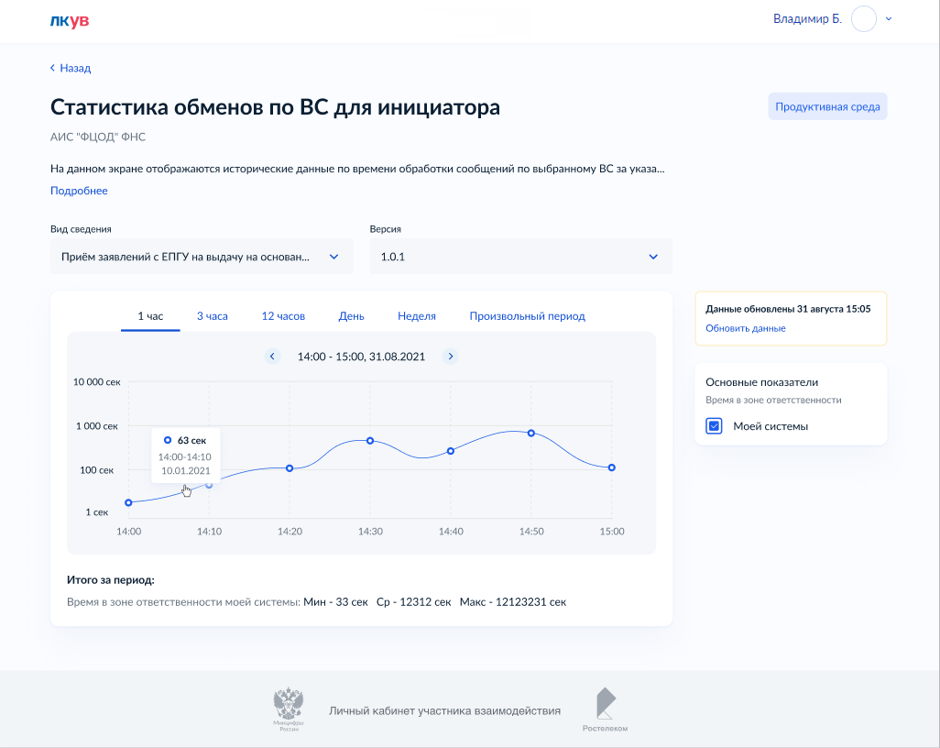

Рисунок 188 – форма статистики обменов по ВС для инициатора

Форма содержит область построения графика и следующие настройки отчета:

* Вид сведения ­­– позволяет посмотреть статистику обменов по какому-то одному виду сведения;
* Версия ­­– позволяет уточнить версию выбранного вида сведения;
* Вкладки выбора периода построения отчета (например, «1 час», «3 часа», «Произвольный период» и т.д.) – позволяет уточнить интересующий вас период времени. По умолчанию на форме выбран период «3 часа», таким образом, на диаграмме должны отображаться данные за последние 3 часа;
* При наведении курсора на график – отображается информации со значениями показателей в точке графика

Показатель рассчитывается по определенным интервалам агрегации с использованием специальных агрегирующих функций­, например, при выбранном периоде построения отчета «3 часа» отчет строится по «точкам», соответствующим десятиминутным интервалам.

Для обновления данных отчета достаточно изменить любую настройку отчета или вызвать доступную на форме функцию «Обновить данные».

### Просмотр данных о статистике обменов по виду сведения для ответчика

Функциональность просмотра статистики обменов по ВС для ИС в роли ответчика предназначена для обеспечения возможности самостоятельного отслеживания следующих показателей:

* времени в зоне ответственности моей системы (сек) ­­– исторические данные по времени обработки сообщений по выбранному ВС системой-ответчиком за указанный интервал времени;
* *время извлечения из очереди (сек) -* исторические данные по времени извлечения сообщений-ответов по выбранному ВС системой-ответчиком за указанный интервал времени;
* *время подготовки ответа (сек) -* исторические данные по времени подготовки сообщения-ответа по выбранному ВС системой-ответчиком за указанный интервал времени.

Для перехода к просмотру статистики обменов по ВС для ответчика следует выбрать соответствующую карточку из панели быстрых действий на главной странице авторизованного пользователя (Рисунок 14). Карточку можно найти на вкладке «Мониторинг». Будет запущен визард мониторинга обменов по виду сведения для ответчика.

При наличии роли ЛК УВ «Представитель разработчика» или других ролей, действующих одновременно в отношении разных организаций, откроется форма выбора организации (Рисунок 189). На этой форме нужно выбрать одну организацию из списка, информация об обменах которой вас интересует.

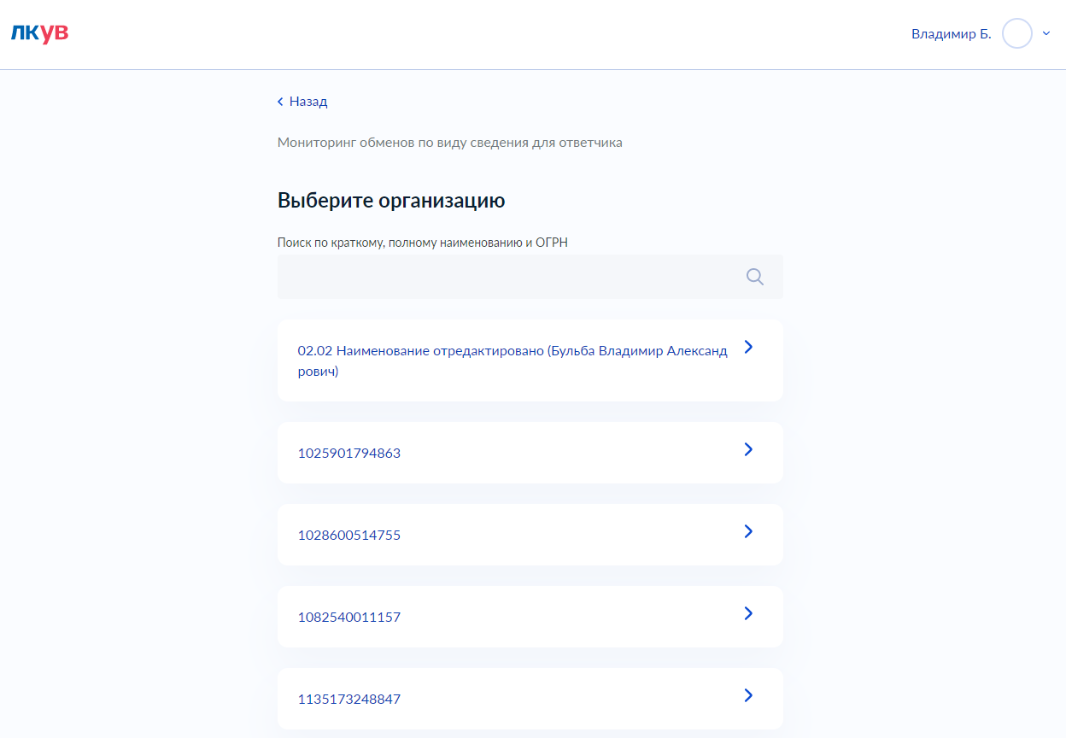

Рисунок 189 – форма выбора организации

Откроется форма выбора среды СМЭВ (Рисунок 190). На этой форме нужно выбрать среду, в которой необходимо посмотреть статистику обменов по ВС для ответчика.

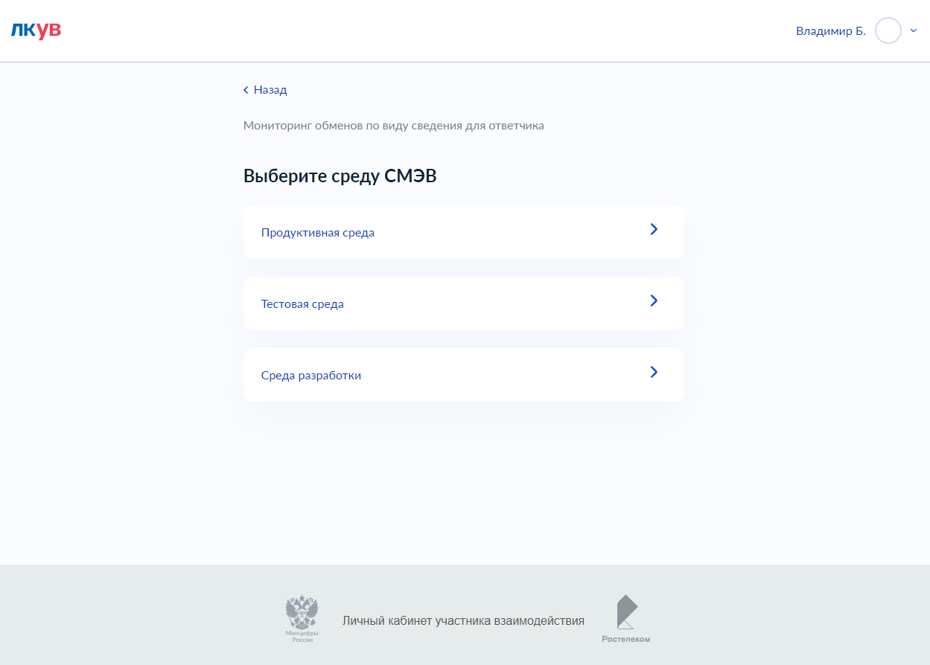

Рисунок 190 – форма выбора среды СМЭВ

Откроется форма выбора вида сведения (Рисунок 191). На этой форме нужно выбрать вид сведения, статистика обменов по которому вас интересует.

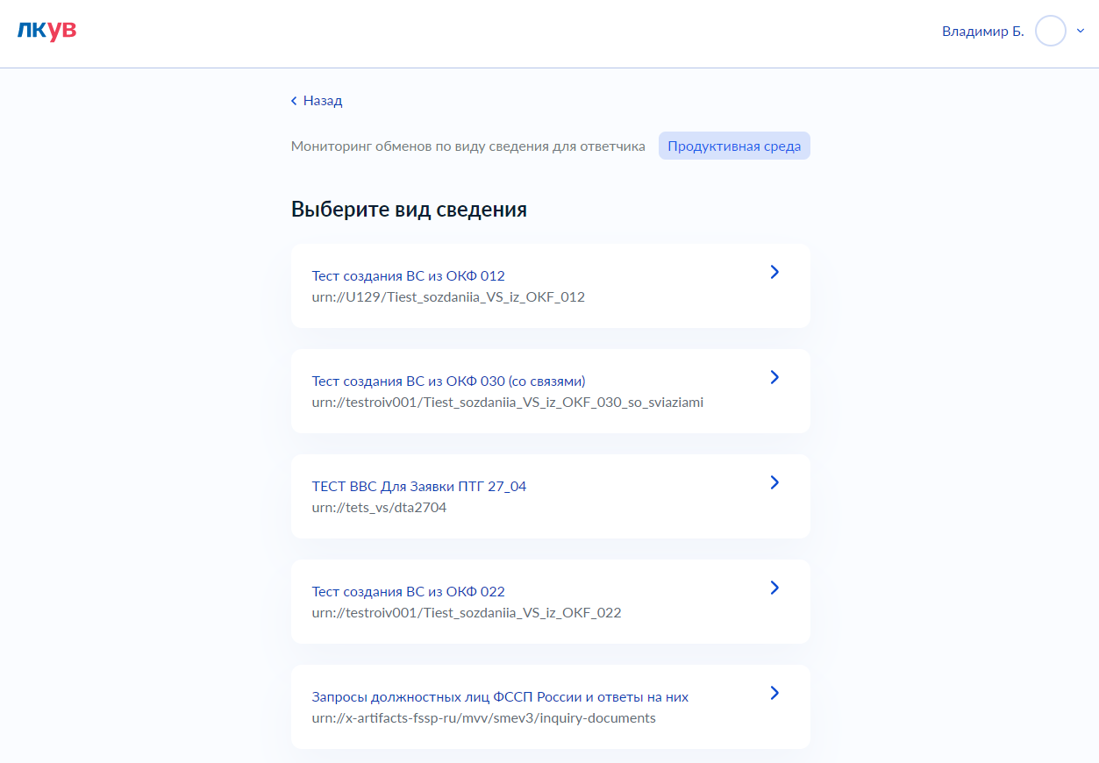

Рисунок 191 – форма выбора вида сведения

Откроется форма выбора версии вида сведения (Рисунок 192). На этой форме нужно уточнить версию вида сведения.

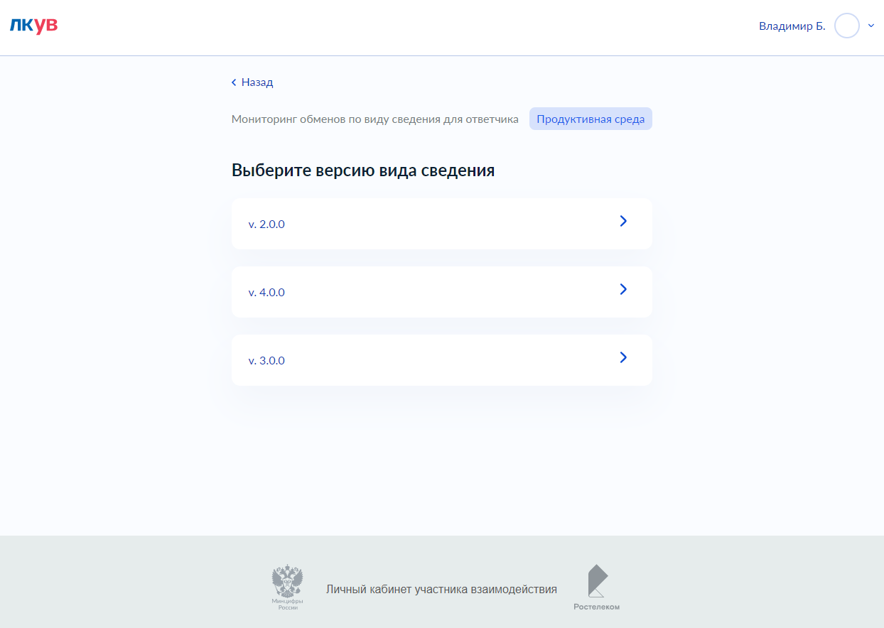

Рисунок 192 – форма выбора версии вида сведения

Откроется форма выбора ИС (Рисунок 193). На этой форме нужно выбрать ИС, статистика обменов по которой вас интересует.

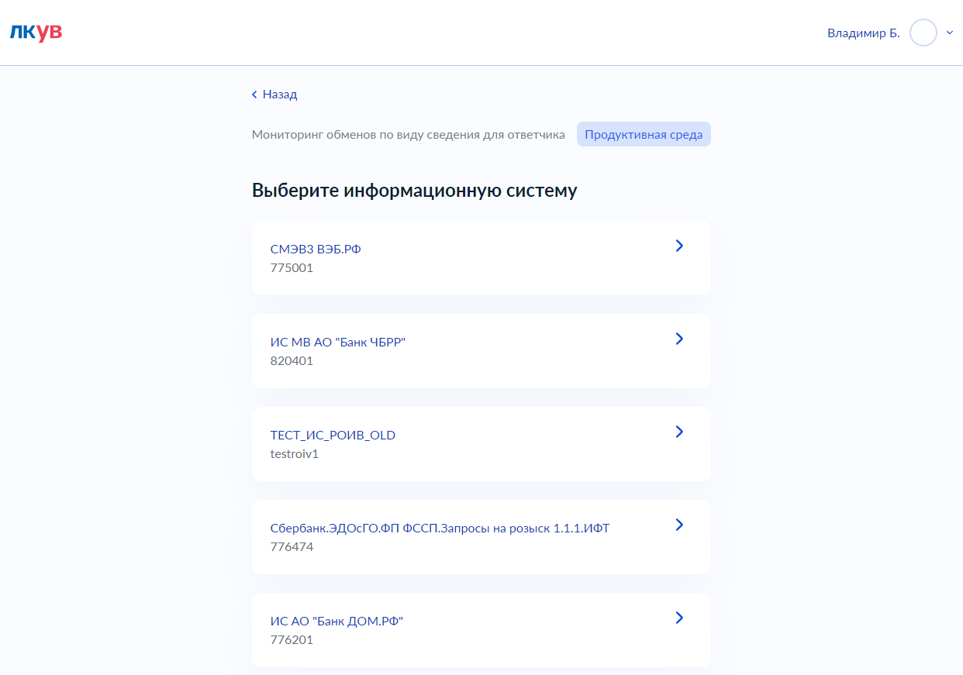

Рисунок 193 – форма выбора информационной системы

Откроется форма просмотра статистики обменов по ВС для ответчика (Рисунок 194).

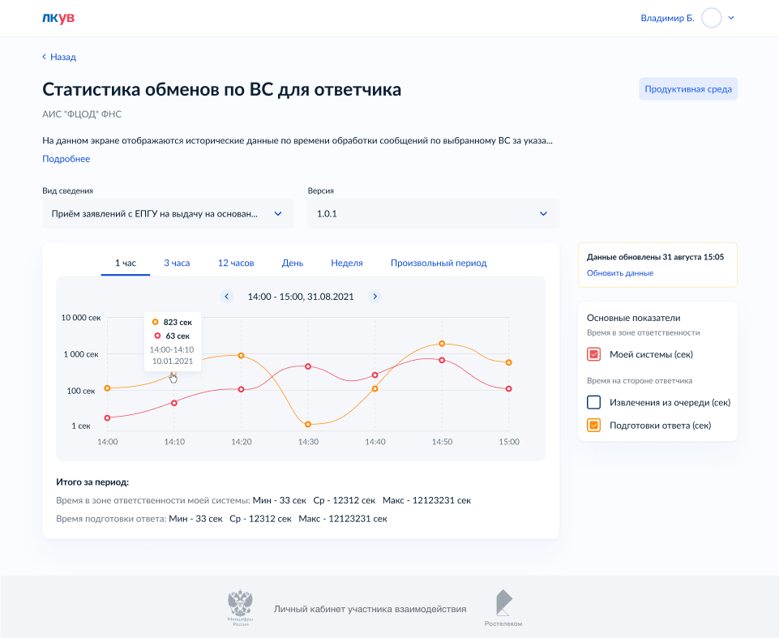

Рисунок 194 – форма статистики обменов по ВС для ответчика

Форма содержит область построения графика и следующие настройки отчета:

* Вид сведения ­­– позволяет посмотреть статистику обменов по какому-то одному виду сведения;
* Версия ­­– позволяет уточнить версию выбранного вида сведения;
* Вкладки выбора периода построения отчета (например, «1 час», «3 часа», «Произвольный период» и т.д.) – позволяет уточнить интересующий вас период времени. По умолчанию на форме выбран период «3 часа», таким образом, на диаграмме должны отображаться данные за последние 3 часа;
* Область выбора отображаемых показателей отчета – позволяет выбрать интересующую вас комбинацию показателей отчета для отображения на диаграмме.
* При наведении курсора на график – отображается информации со значениями показателей в точке графика

Показатель рассчитывается по определенным интервалам агрегации с использованием специальных агрегирующих функций­, например, при выбранном периоде построения отчета «3 часа» отчет строится по «точкам», соответствующим десятиминутным интервалам.

Для обновления данных отчета достаточно изменить любую настройку отчета или вызвать доступную на форме функцию «Обновить данные».

### Просмотр данных о сеансе обмена (судьба сообщения)

Функциональность просмотра данных о сеансе обмена предназначена для обеспечения возможности самостоятельного поиска и отслеживания истории сообщения.

Просмотр данных о судьбе сообщения доступен как неавторизованному, так и авторизованному пользователю. Для перехода к просмотру данных о судьбе сообщения следует выбрать соответствующую карточку из панели быстрых действий на главной странице зоны неавторизованного пользователя (Рисунок 5), либо на главной странице зоны авторизованного пользователя (Рисунок 14), карточку можно найти на вкладке «Мониторинг». Будет запущен визард перехода к судьбе сообщения.

На открывшемся шаге визарда необходимо выбрать среду СМЭВ, в которой осуществлялся обмен (Рисунок 195).

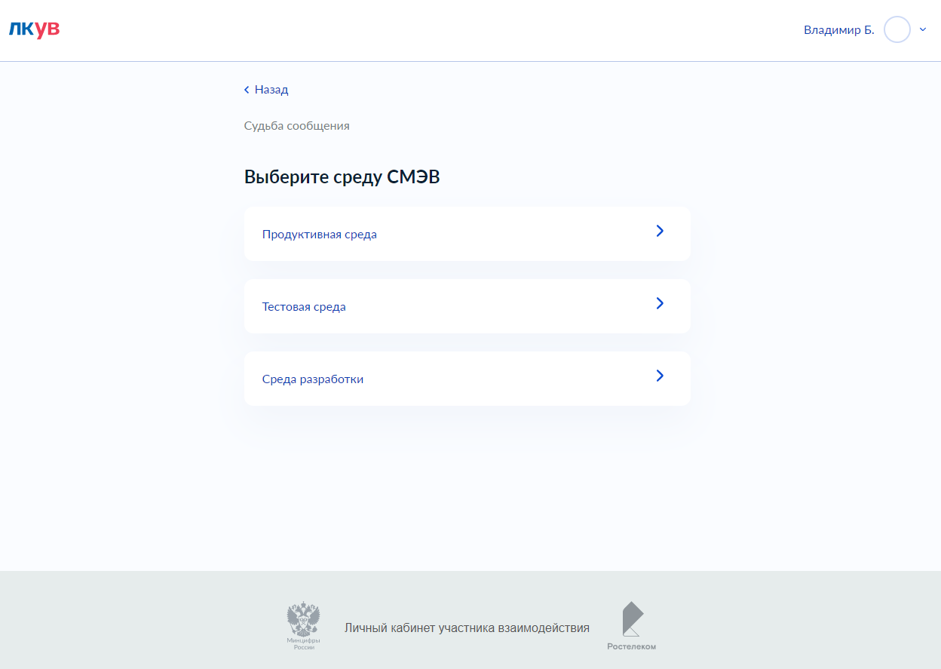

Рисунок 195 – форма выбора среды СМЭВ

Откроется форма ввода данных сообщения (Рисунок 196). Укажите идентификатор сообщения, по которому требуется посмотреть историю сеанса обмена.

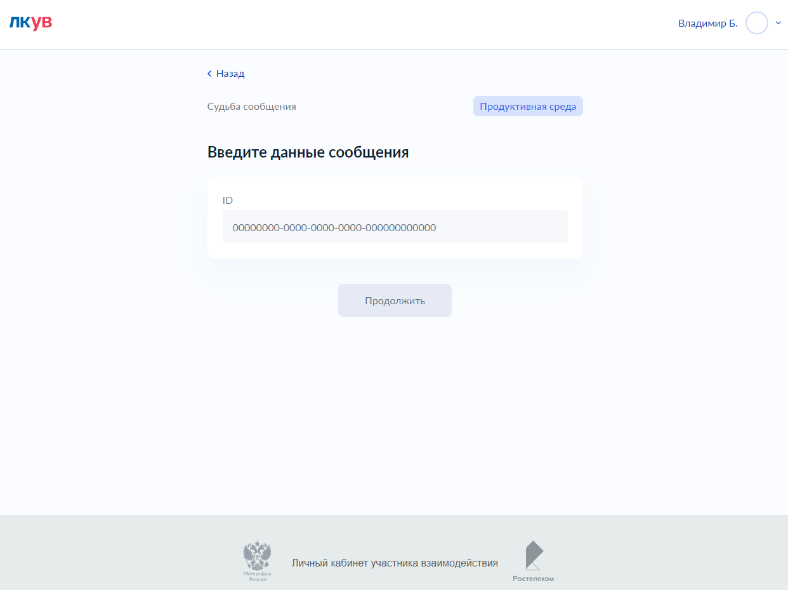

Рисунок 196 – форма ввода данных сообщения

Откроется форма с данными о судьбе сообщения (Рисунок 197).

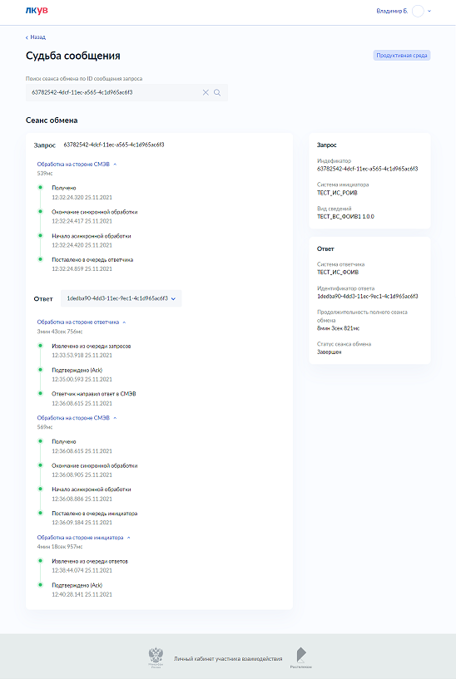

Рисунок 197 – форма с информацией о судьбе сообщения

Форма состоит из блока основной информации по сеансу обмена и блоков дополнительной информации по сообщению-запросу и сообщению-ответу.

Блокосновной информации содержит:

* Этапы обмена в зонах ответственности систем. Для этапов отображается их продолжительность;
* Набор шагов (статусов) каждого этапа, по которым проходило сообщение. Для шага отображается дата и время его выполнения;
* Список «*Ответ*» с перечнем сообщений-ответов по сообщению-запросу.

Блок дополнительной информации «*Запрос*» содержит:

* Идентификатор сообщения-запроса;
* Система инициатора – краткое наименование информационной системы-инициатора запроса;
* Вид сведений – наименование и версия вида сведения, по которому осуществлялся обмен;
* Статус сеанса обмена – текущее состояние сеанса обмена для сообщения-запроса.

Блок дополнительной информации «*Ответ*» содержит:

* Система ответчика – краткое наименование информационной системы-ответчика;
* Идентификатор сообщения-ответа;
* Продолжительность полного сеанса обмена по выбранным запросу и ответу;
* Статус сеанса обмена – текущее состояние сеанса обмена для сообщения-ответа.

### Просмотр данных о сеансе обмена (судьба сообщения) в Telegram

Функциональность просмотра данных о сеансе обмена в Telegram позволяет отслеживать историю сообщений СМЭВ в Telegram.

Для перехода к просмотру данных о судьбе сообщения в Telegram следует запустить Telegram-бот. Для этого в строке поиска Telegram необходимо указать имя бота *@smev_lkuv_bot*, выбрать его и нажать кнопку «*Запустить*» (Рисунок 198).

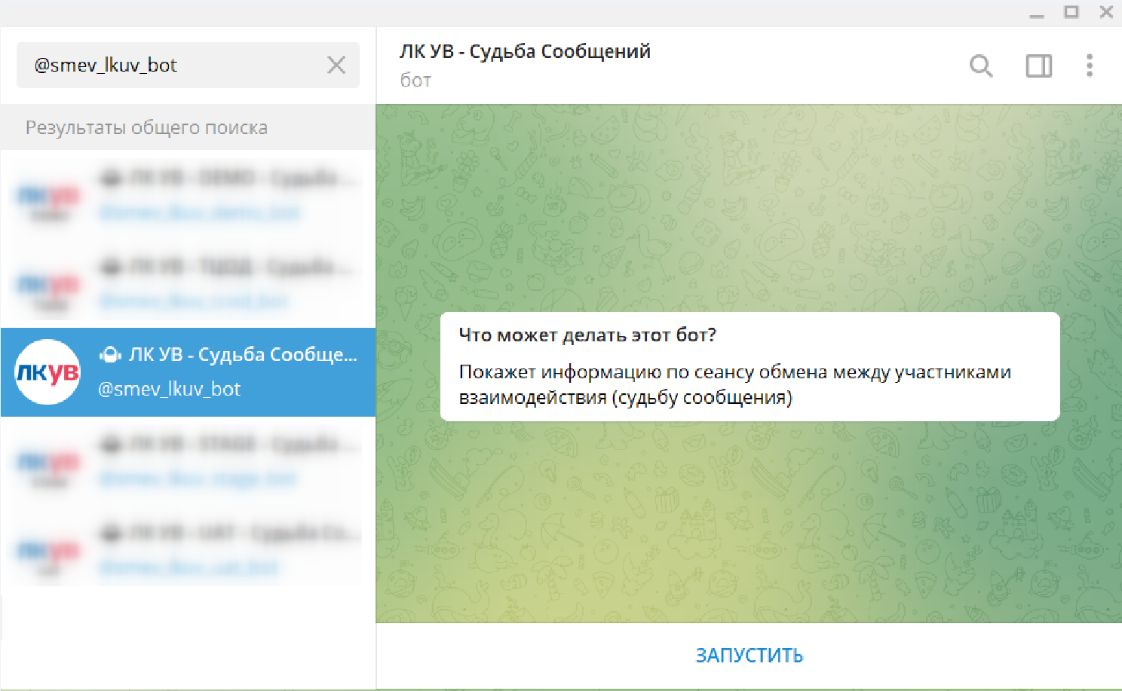

Рисунок 198 – добавление и запуск Telegram-бота

Выполнится команда */start*. (Рисунок 199). Нажмите кнопку «*Посмотреть судьбу сообщения*».

*Примечание:* команда */start* перезапускает бота и может быть выполнена пользователем в любой момент.

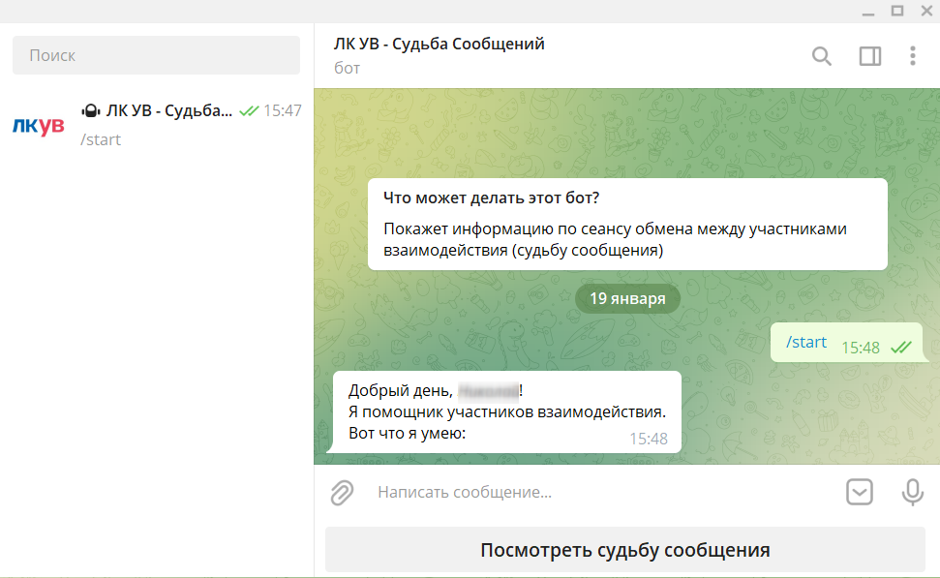

Рисунок 199 – выполнение команды /start

На следующем шаге необходимо выбрать среду СМЭВ, в которой осуществлялся обмен (Рисунок 200).

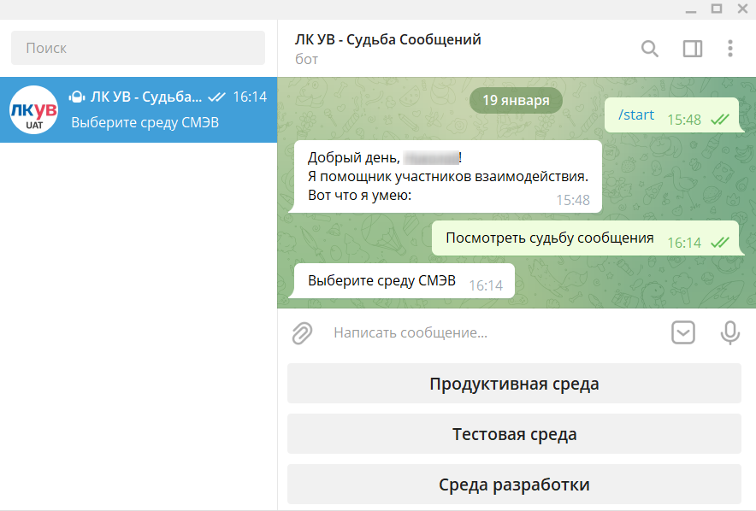

Рисунок 200 – шаг выбора среды СМЭВ

Отобразится шаг ввода данных сообщения (Рисунок 201). Укажите идентификатор сообщения, по которому требуется посмотреть историю сеанса обмена.

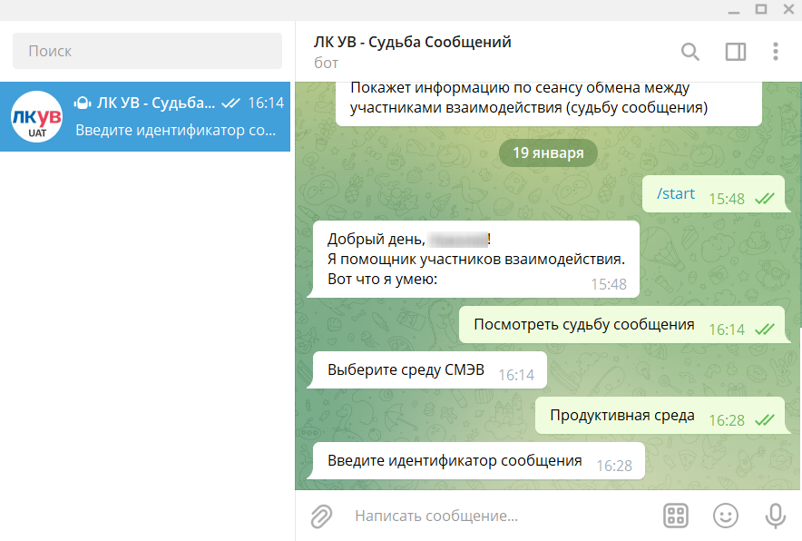

Рисунок 201 – шаг ввода данных сообщения

Отобразится информация о сеансе обмена (Рисунок 202).

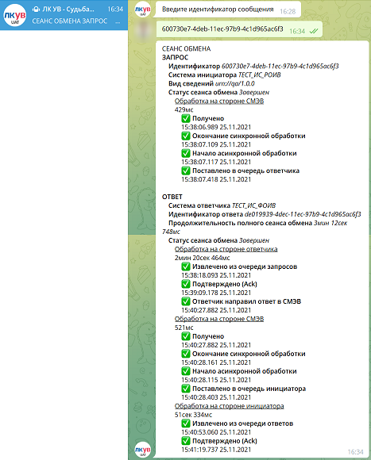

Рисунок 202 – информация о сеансе обмена

Сеанс обмена состоит из блока с данными по сообщению-запросу и блоков по сообщениям-ответам. Каждый блок включает:

* Этапы обмена в зонах ответственности систем. Для этапов отображается их продолжительность;
* Набор шагов (статусов) каждого этапа, по которым проходило сообщение. Для шага отображается дата и время его выполнения;

Блокинформации «Запрос» дополнительно содержит:

* Идентификатор сообщения-запроса;
* Система инициатора – краткое наименование информационной системы-инициатора запроса;
* Вид сведений – наименование и версия вида сведения, по которому осуществлялся обмен;
* Статус сеанса обмена – текущее состояние сеанса обмена для сообщения-запроса

Блок дополнительной информации «*Ответ*» дополнительно содержит:

* Система ответчика – краткое наименование информационной системы-ответчика;
* Идентификатор сообщения-ответа;
* Продолжительность полного сеанса обмена по выбранным запросу и ответу;
* Статус сеанса обмена – текущее состояние сеанса обмена для сообщения-ответа.

## Мониторинг обменов с использованием ПОДД

### Просмотр статистики обменов в ПОДД для потребителя данных

Функциональность просмотра статистики обменов в ПОДД для потребителя данных предназначена для обеспечения возможности самостоятельного отслеживания следующих показателей взаимодействий информационных систем потребителя с ПОДД:

* общее время обработки ­­– полное время прохождения запроса или, иными словами, продолжительность времени от момента получения запроса агентом ПОДД потребителя до передачи ответа на запрос в информационную систему потребителя;
* количество запросов – количество запросов от агента ПОДД потребителя к ПОДД;
* объем ответов – суммарный объём данных, направленных в ответах от ПОДД к агенту ПОДД потребителя.

Примечание: показатели статистики вычисляются только для полностью завершенных обменов с ПОДД, - т.е. таких, в которых информационной системой потребителя были получены ответы на исходные запросы к ПОДД.

Для перехода к просмотру статистики обменов в ПОДД для потребителя данных следует выбрать соответствующую карточку из панели быстрых действий на главной странице авторизованного пользователя (Рисунок 14). Карточку можно найти на вкладке «Мониторинг».

При наличии роли ЛК УВ «Представитель разработчика» или других ролей, действующих одновременно в отношении разных организаций, откроется форма выбора организации (Рисунок 203). На этой форме нужно выбрать одну организацию из списка, информация об обменах которой вас интересует.

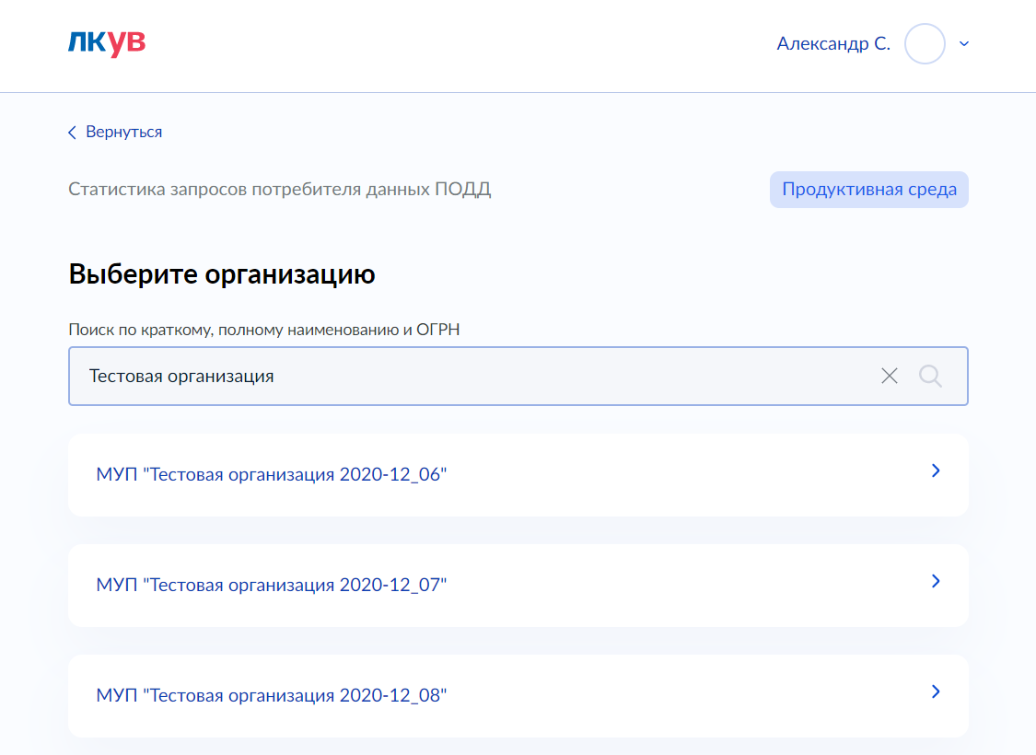

Рисунок 203 – форма выбора организации

Откроется форма просмотра статистики обменов в ПОДД для потребителя данных (Рисунок 204).

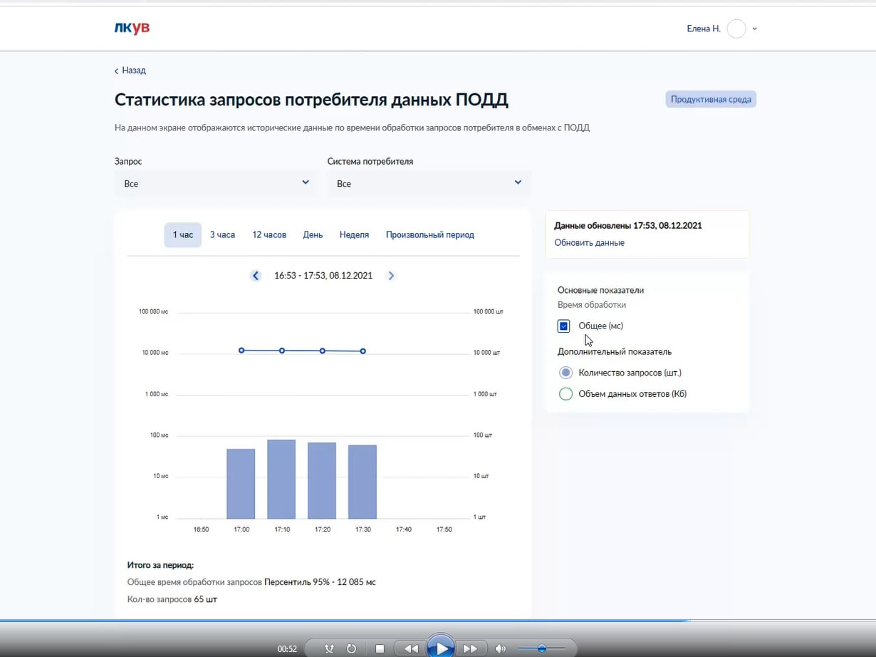

Рисунок 204 – форма просмотра статистики обменов в ПОДД для потребителя данных

Форма содержит область построения диаграммы и следующие настройки отчета:

* Запрос ­­– позволяет посмотреть данные об обменах по какому-то одному регламентированному запросу ПОДД или вообще по всем;
* Система потребителя ­­– позволяет посмотреть данные об обменах по какой-то одной из ваших витрин данных или вообще по всем;
* Вкладки выбора периода построения отчета (например, «1 час», «3 часа», «Произвольный период» и т.д.) – позволяет уточнить интересующий вас период времени. По умолчанию на форме выбран период «3 часа», таким образом, на диаграмме должны отображаться данные за последние 3 часа;
* Область выбора отображаемых показателей отчета – позволяет выбрать интересующую вас комбинацию основных и дополнительных показателей отчета для отображения на диаграмме. Основные показатели откладываются по основной оси слева, а дополнительные – по вспомогательной оси справа.

К основным показателям отчета относится время обработки, к дополнительным – количество запросов и объем ответов.

### Просмотр статистики обменов в ПОДД для поставщика данных

Функциональность просмотра статистики обменов в ПОДД для поставщика данных предназначена для обеспечения возможности самостоятельного отслеживания следующих показателей взаимодействий витрин данных поставщиков с ПОДД:

* время обработки в моей зоне ответственности ­­– время обработки в информационной системе поставщика данных ПОДД или, иными словами, продолжительность времени от момента получения запроса агентом ПОДД поставщика до получения ответа ядром ПОДД от агента ПОДД поставщика;
* время обработки в витрине данных ­­– продолжительность времени от момента передачи запроса в витрину данных поставщика до получения ответа агентом ПОДД поставщика от витрины данных;
* количество запросов – количество запросов от агента ПОДД поставщика к витрине данных поставщика;
* объем ответов – суммарный объём данных ответов от витрины данных поставщика к агенту ПОДД поставщика.

Для перехода к просмотру статистики обменов в ПОДД для поставщика данных следует выбрать соответствующую карточку из панели быстрых действий на главной странице авторизованного пользователя (Рисунок 14). Карточку можно найти на вкладке «Мониторинг».

При наличии роли ЛК УВ «Представитель разработчика» или других ролей, действующих одновременно в отношении разных организаций, откроется форма выбора организации (Рисунок 203). На этой форме нужно выбрать одну организацию из списка, информация об обменах которой вас интересует. Откроется форма просмотра статистики обменов в ПОДД для потребителя данных (Рисунок 205).

Все показатели рассчитываются по определенным интервалам агрегации с использованием специальных агрегирующих функций, ­­– например, при выбранном периоде построения отчета «3 часа» отчет строится по «точкам», соответствующим десятиминутным интервалам.

Для расчета значений разных показателей в «точках» применяются следующие агрегирующие функции:

* персентиль 95% – для показателей времени обработки;
* количество – для количества запросов;
* сумма – для объема ответов.

Для обновления данных отчета достаточно обновить страницу браузера, изменить любую настройку отчета или вызвать доступную на форме функцию «Обновить данные».

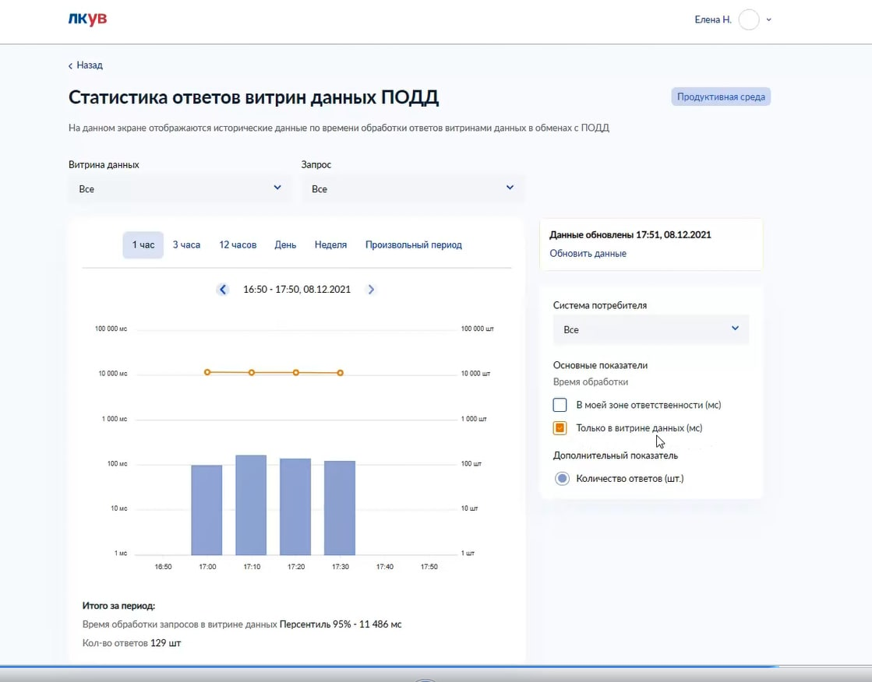

Рисунок 205 – форма просмотра статистики обменов в ПОДД для поставщика данных

Форма содержит область построения диаграммы и следующие настройки отчета:

* Витрина ­­– позволяет посмотреть данные об обменах по какой-то одной из ваших витрин данных или вообще по всем;
* Запрос ­­– позволяет посмотреть данные об обменах по какому-то одному регламентированному запросу ПОДД или вообще по всем;
* Система потребителя ­­– позволяет посмотреть данные об обменах вашей витрины данных только с интересующей вас информационной системой потребителя или со вообще со всеми;
* Вкладки выбора периода построения отчета (например, «1 час», «3 часа», «Произвольный период» и т.д.) – позволяет уточнить интересующий вас период времени. По умолчанию на форме выбран период «3 часа», таким образом, на диаграмме должны отображаться данные за последние 3 часа;
* Область выбора отображаемых показателей отчета – позволяет выбрать интересующую вас комбинацию основных и дополнительных показателей отчета для отображения на диаграмме. Основные показатели откладываются по основной оси слева, а дополнительные – по вспомогательной оси справа.

К основным показателям отчета относится время обработки, к дополнительным – количество ответов.

Все показатели рассчитываются по определенным интервалам агрегации с использованием специальных агрегирующих функций, ­­– например, при выбранном периоде построения отчета «3 часа» отчет строится по «точкам», соответствующим десятиминутным интервалам.

Для расчета значений разных показателей в «точках» применяются следующие агрегирующие функции:

* персентиль 95% – для показателей времени обработки;
* количество – для количества ответов.

Для обновления данных отчета достаточно обновить страницу браузера, изменить любую настройку отчета или вызвать доступную на форме функцию «Обновить данные».

## Управление соответствиями между витринами данных ПОДД и учетными записями ИС УВ

### Установление соответствия между витринами данных ПОДД и учетными записями ИС УВ

Функциональность установления соответствия между витринами данных поставщика данных ПОДД и учетными записями ИС УВ предназначена для обеспечения возможности пользователю связать витрины данных ПОДД с учетными записями ИС УВ.

Для перехода к установлению соответствия между витринами данных ПОДД и учетной записью ИС УВ следует выбрать соответствующую карточку из панели быстрых действий на главной странице авторизованного пользователя (Рисунок 14). Карточку можно найти на вкладке «Информационные системы». Будет запущен визард добавления связи витрины ПОДД.

При наличии роли ЛК УВ *«Представитель разработчика»* или других ролей, действующих одновременно в отношении разных организаций, откроется форма выбора организации (Рисунок 206). На этой форме нужно выбрать одну организацию из списка для дальнейшего установления соответствия между витриной данных ПОДД и учетной записью ИС УВ для выбранной организации.

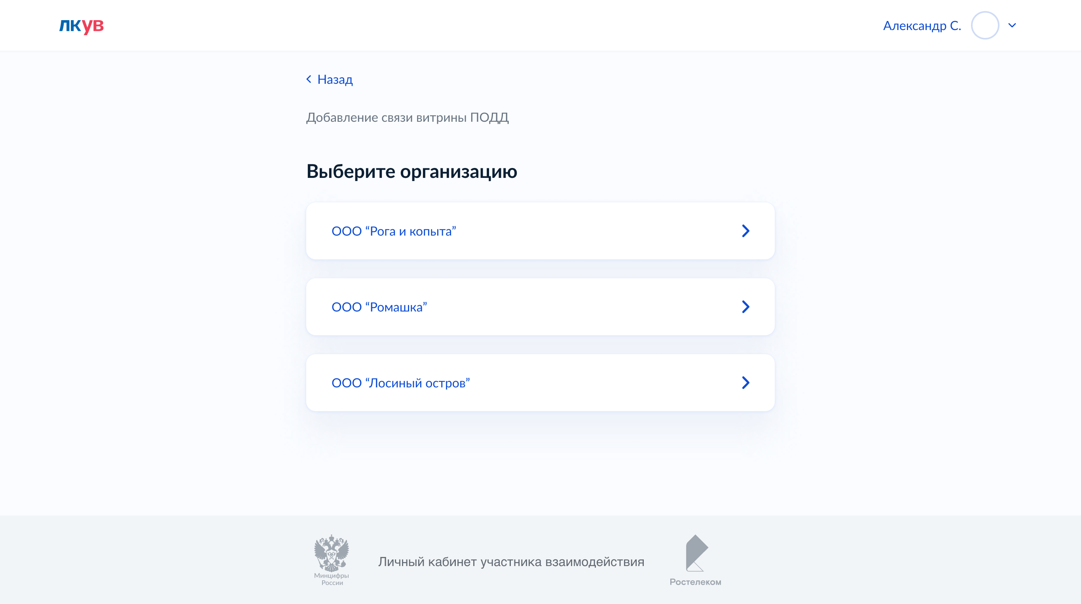

Рисунок 206 – форма выбора организации

Откроется форма выбора среды ПОДД (Рисунок 207). На этой форме нужно выбрать одну из сред ПОДД, в которой требуется установить соответствие между витриной данных ПОДД и учетной записью ИС УВ.

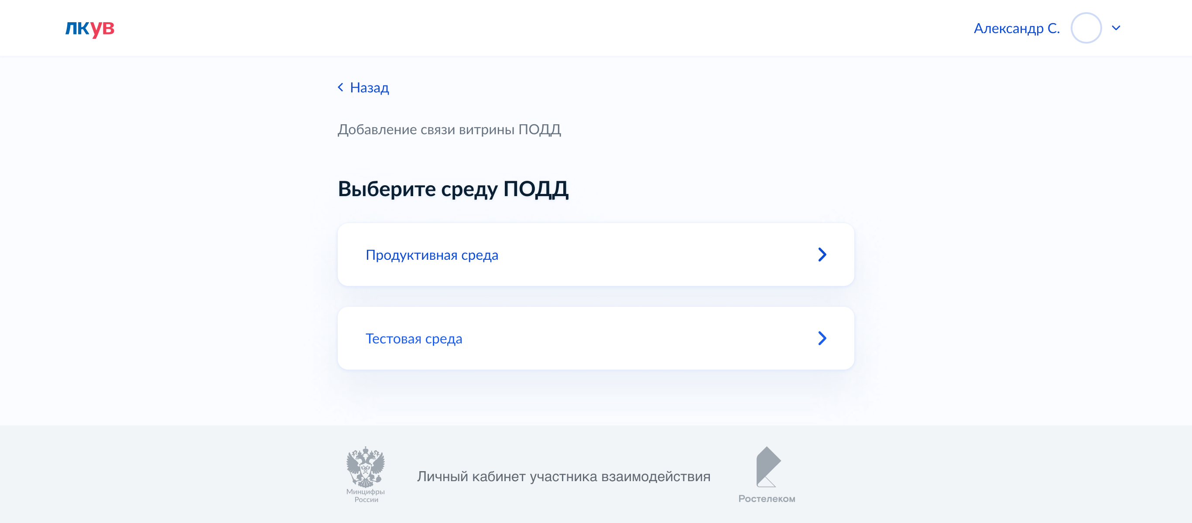

Рисунок 207 – форма выбора среды ПОДД

Откроется форма выбора витрины данных ПОДД (Рисунок 208). На этой форме нужно выбрать одну из витрин данных ПОДД, для которой требуется установить соответствие с учетной записью ИС УВ.

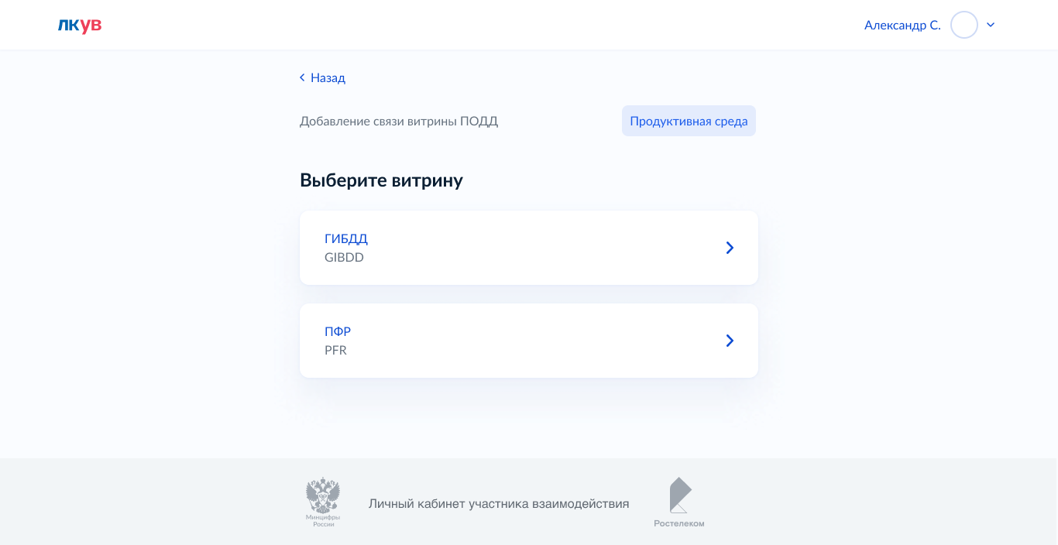

Рисунок 208 – форма выбора витрины данных ПОДД

Форма содержит только те витрины данных ПОДД, которые не имеют связи с учетными записями ИС УВ выбранной организации.

Откроется форма выбора учетной записи ИС УВ (Рисунок 209). На этой форме нужно выбрать одну из учетных записей ИС УВ, для которой требуется установить соответствие с ранее выбранной витриной данных ПОДД.

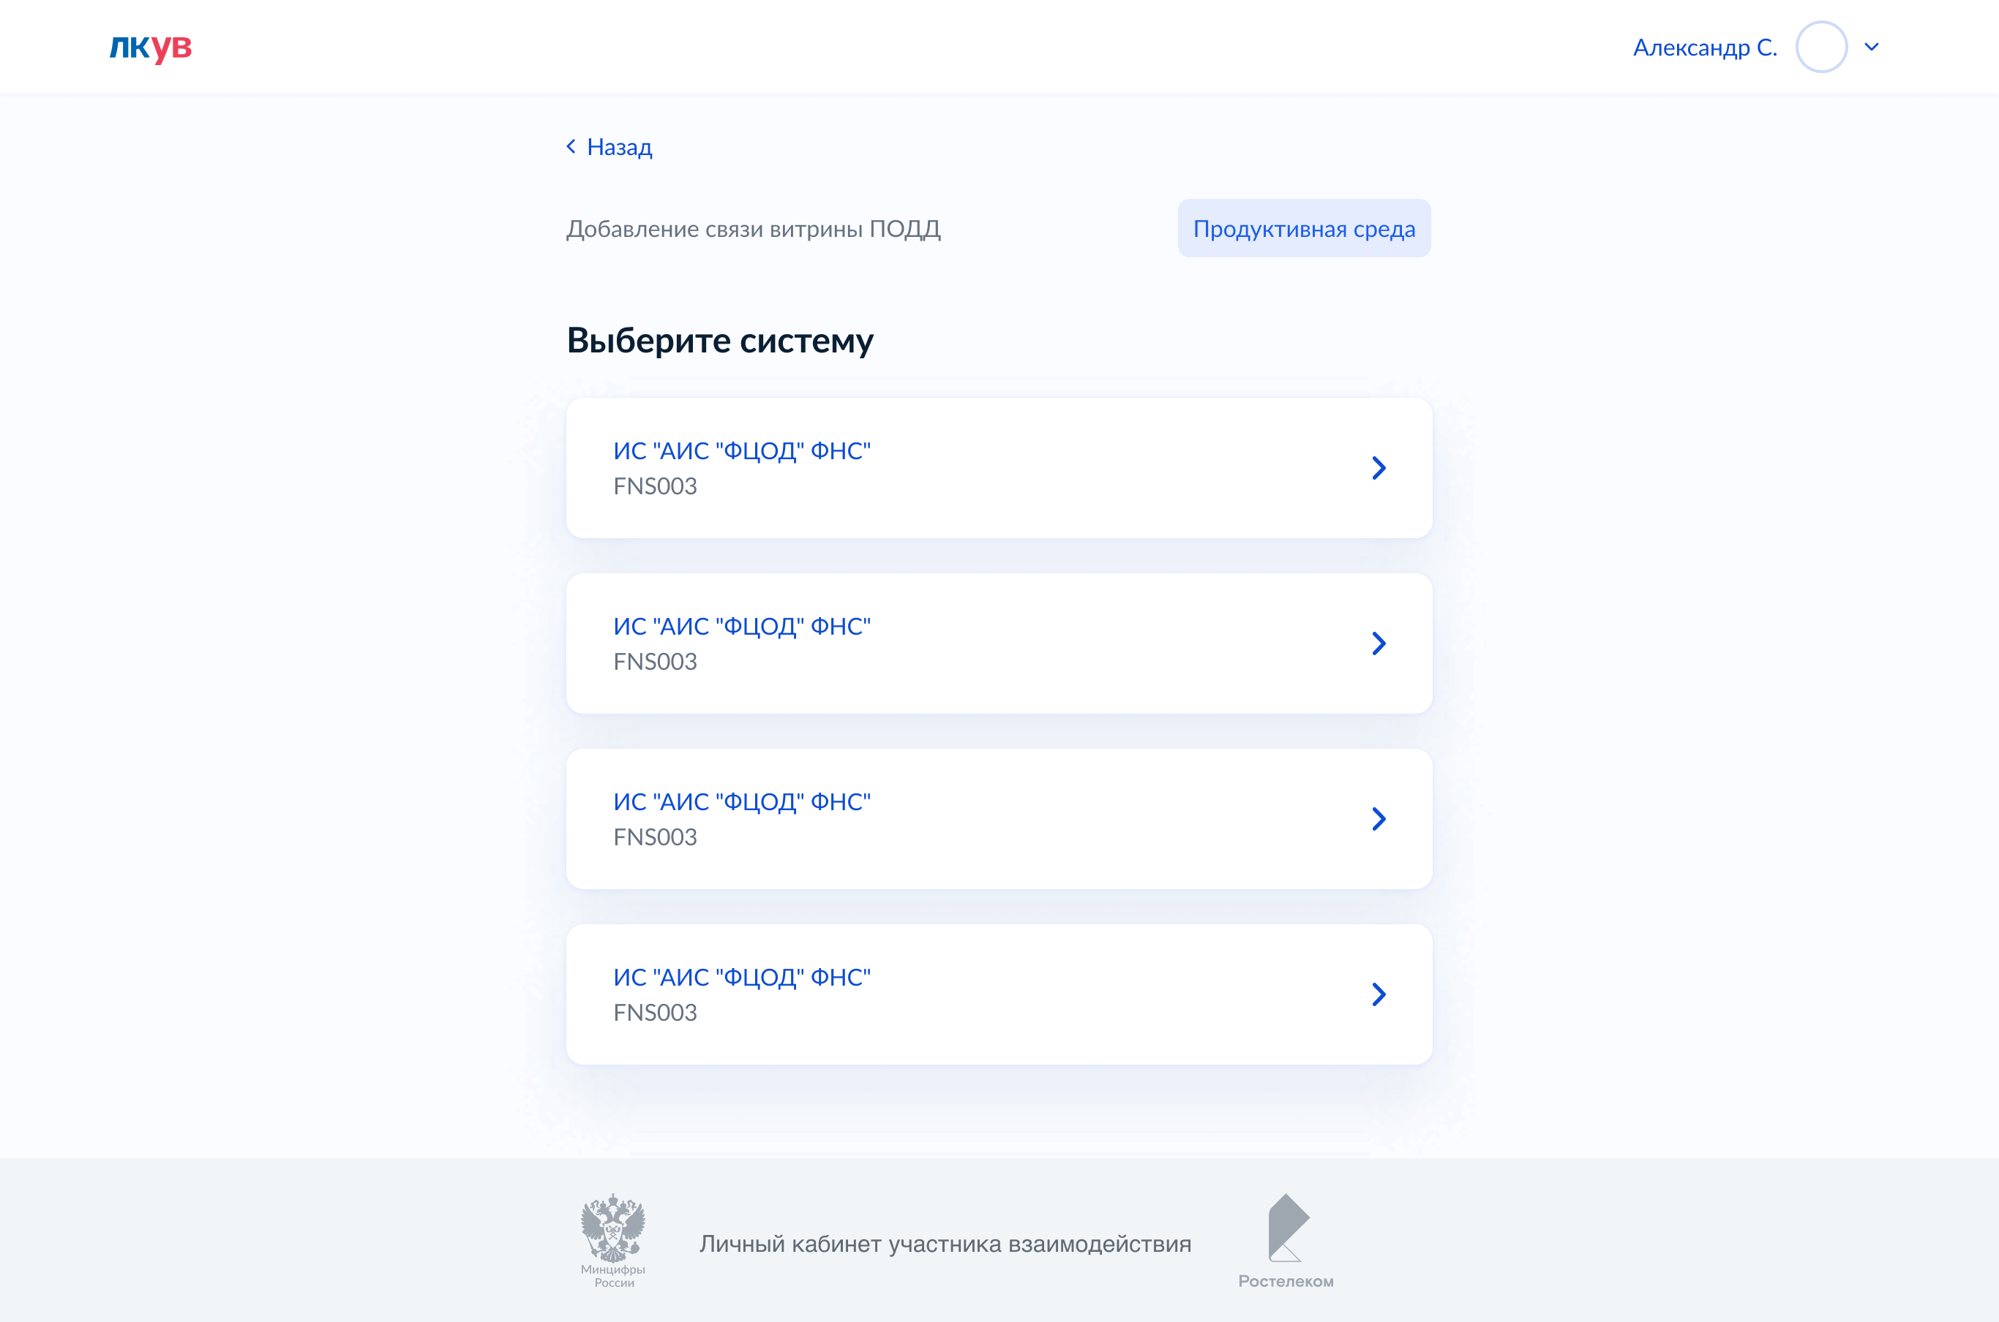

Рисунок 209 – форма выбора ИС УВ

Откроется форма с предложением добавить еще одну связь витрины данных ПОДД с учетной записью ИС УВ (Рисунок 210).

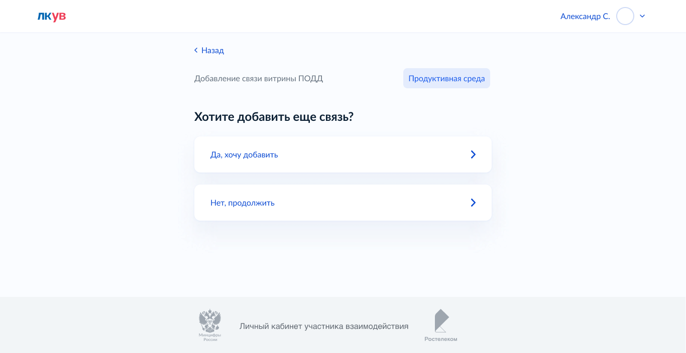

Рисунок 210 – форма с предложением добавления еще одной связи витрины данных ПОДД и ИС УВ

При необходимости нажать кнопку «*Да, хочу добавить*», тогда вы будете перенаправлены на форму выбора еще одной витрины данных ПОДД (Рисунок 208). При этом ранее выбранные витрины данных ПОДД в списке будут скрыты. После выбора еще одной витрины данных ПОДД форма с выбором учетной записи ИС УВ автоматически пропускается. Добавьте все витрины данных ПОДД, для которых требуется установить связь с ИС УВ и после этого нажмите кнопку «*Нет, продолжить*».

Откроется форма подтверждения установления связей для выбранных витрин данных ПОДД и учетной записью ИС УВ (Рисунок 211).

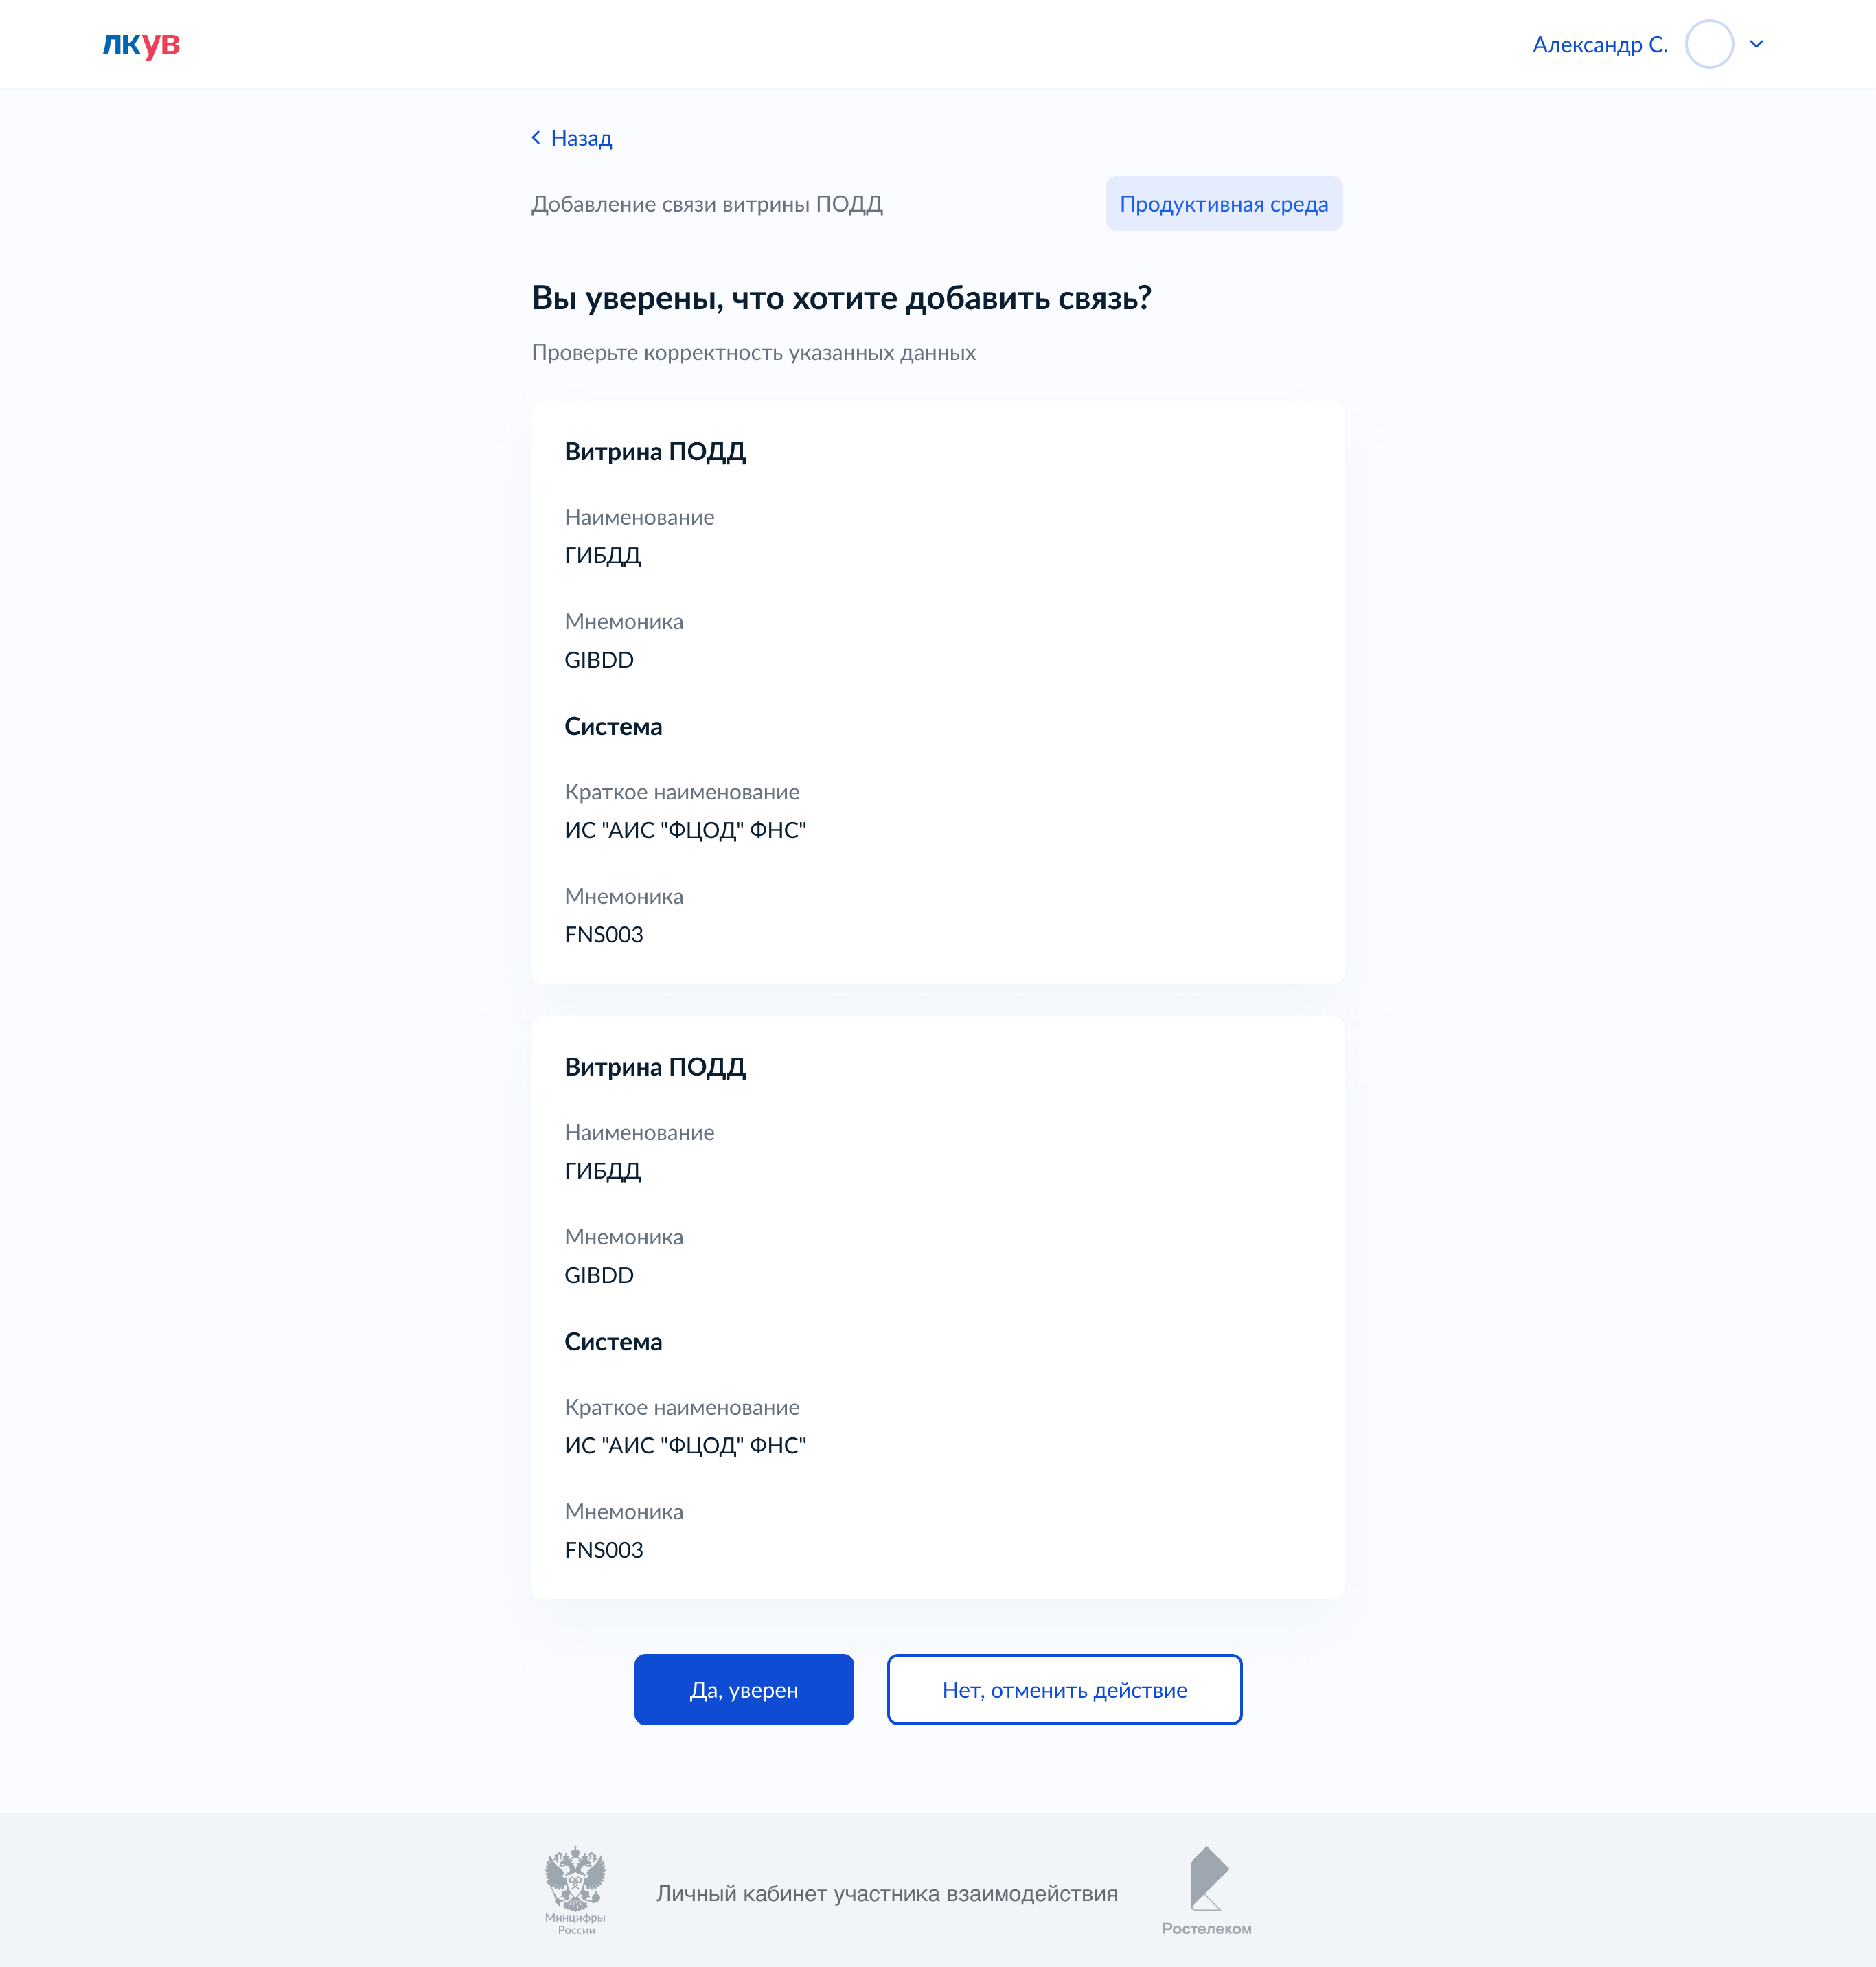

Рисунок 211 – форма подтверждения установления связей между витринами данных ПОДД и ИС УВ

Нажмите кнопку «*Да, уверен*» для установления связи между выбранными витринами данных ПОДД и учетной записью ИС УВ.

*Примечание:* при нажатии на кнопку «*Нет, отменить действие*» связи выбранных витрин данных ПОДД и учетной записи ИС УВ не будут созданы.

Откроется форма учетной записи ИС УВ с выбранной вкладкой «*Витрины*», на которой отображены все связи витрин данных ПОДД с учетной записью ИС УВ (Рисунок 212).

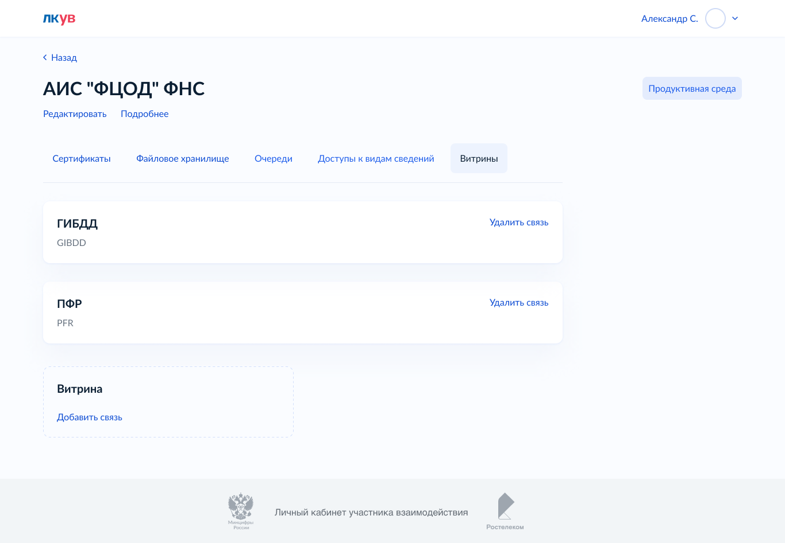

Рисунок 212 – форма карточки учетной записи ИС УВ со списком связанных витрин данных ПОДД

Визард добавления связи витрины ПОДД может быть запущен из карточки учетной записи ИС УВ. Для этого на вкладке «*Витрины*» нажмите кнопку «*Добавить связь*». Вы будете перенаправлены на форму выбора витрины данных ПОДД (Рисунок 208).

### Удаление (отмена) соответствия между Витринами данных ПОДД и учетными записями ИС УВ

Функциональность удаления соответствия между витринами данных ПОДД и учетными записями ИС УВ предназначена для обеспечения возможности пользователю удалить связи витрин данных ПОДД с учетными записями ИС УВ.

Для перехода к удалению соответствия между витринами данных ПОДД и учетными записями ИС УВ следует выбрать соответствующую карточку из панели быстрых действий на главной странице авторизованного пользователя (Рисунок 14). Карточку можно найти на вкладке «Информационные системы». Будет запущен визард удаления связи витрины ПОДД.

При наличии роли ЛК УВ *«Представитель разработчика»* или других ролей, действующих одновременно в отношении разных организаций, откроется форма выбора организации (Рисунок 213). На этой форме нужно выбрать одну организацию из списка для дальнейшего удаления соответствия между витриной данных ПОДД и учетной записью ИС УВ выбранной организации.

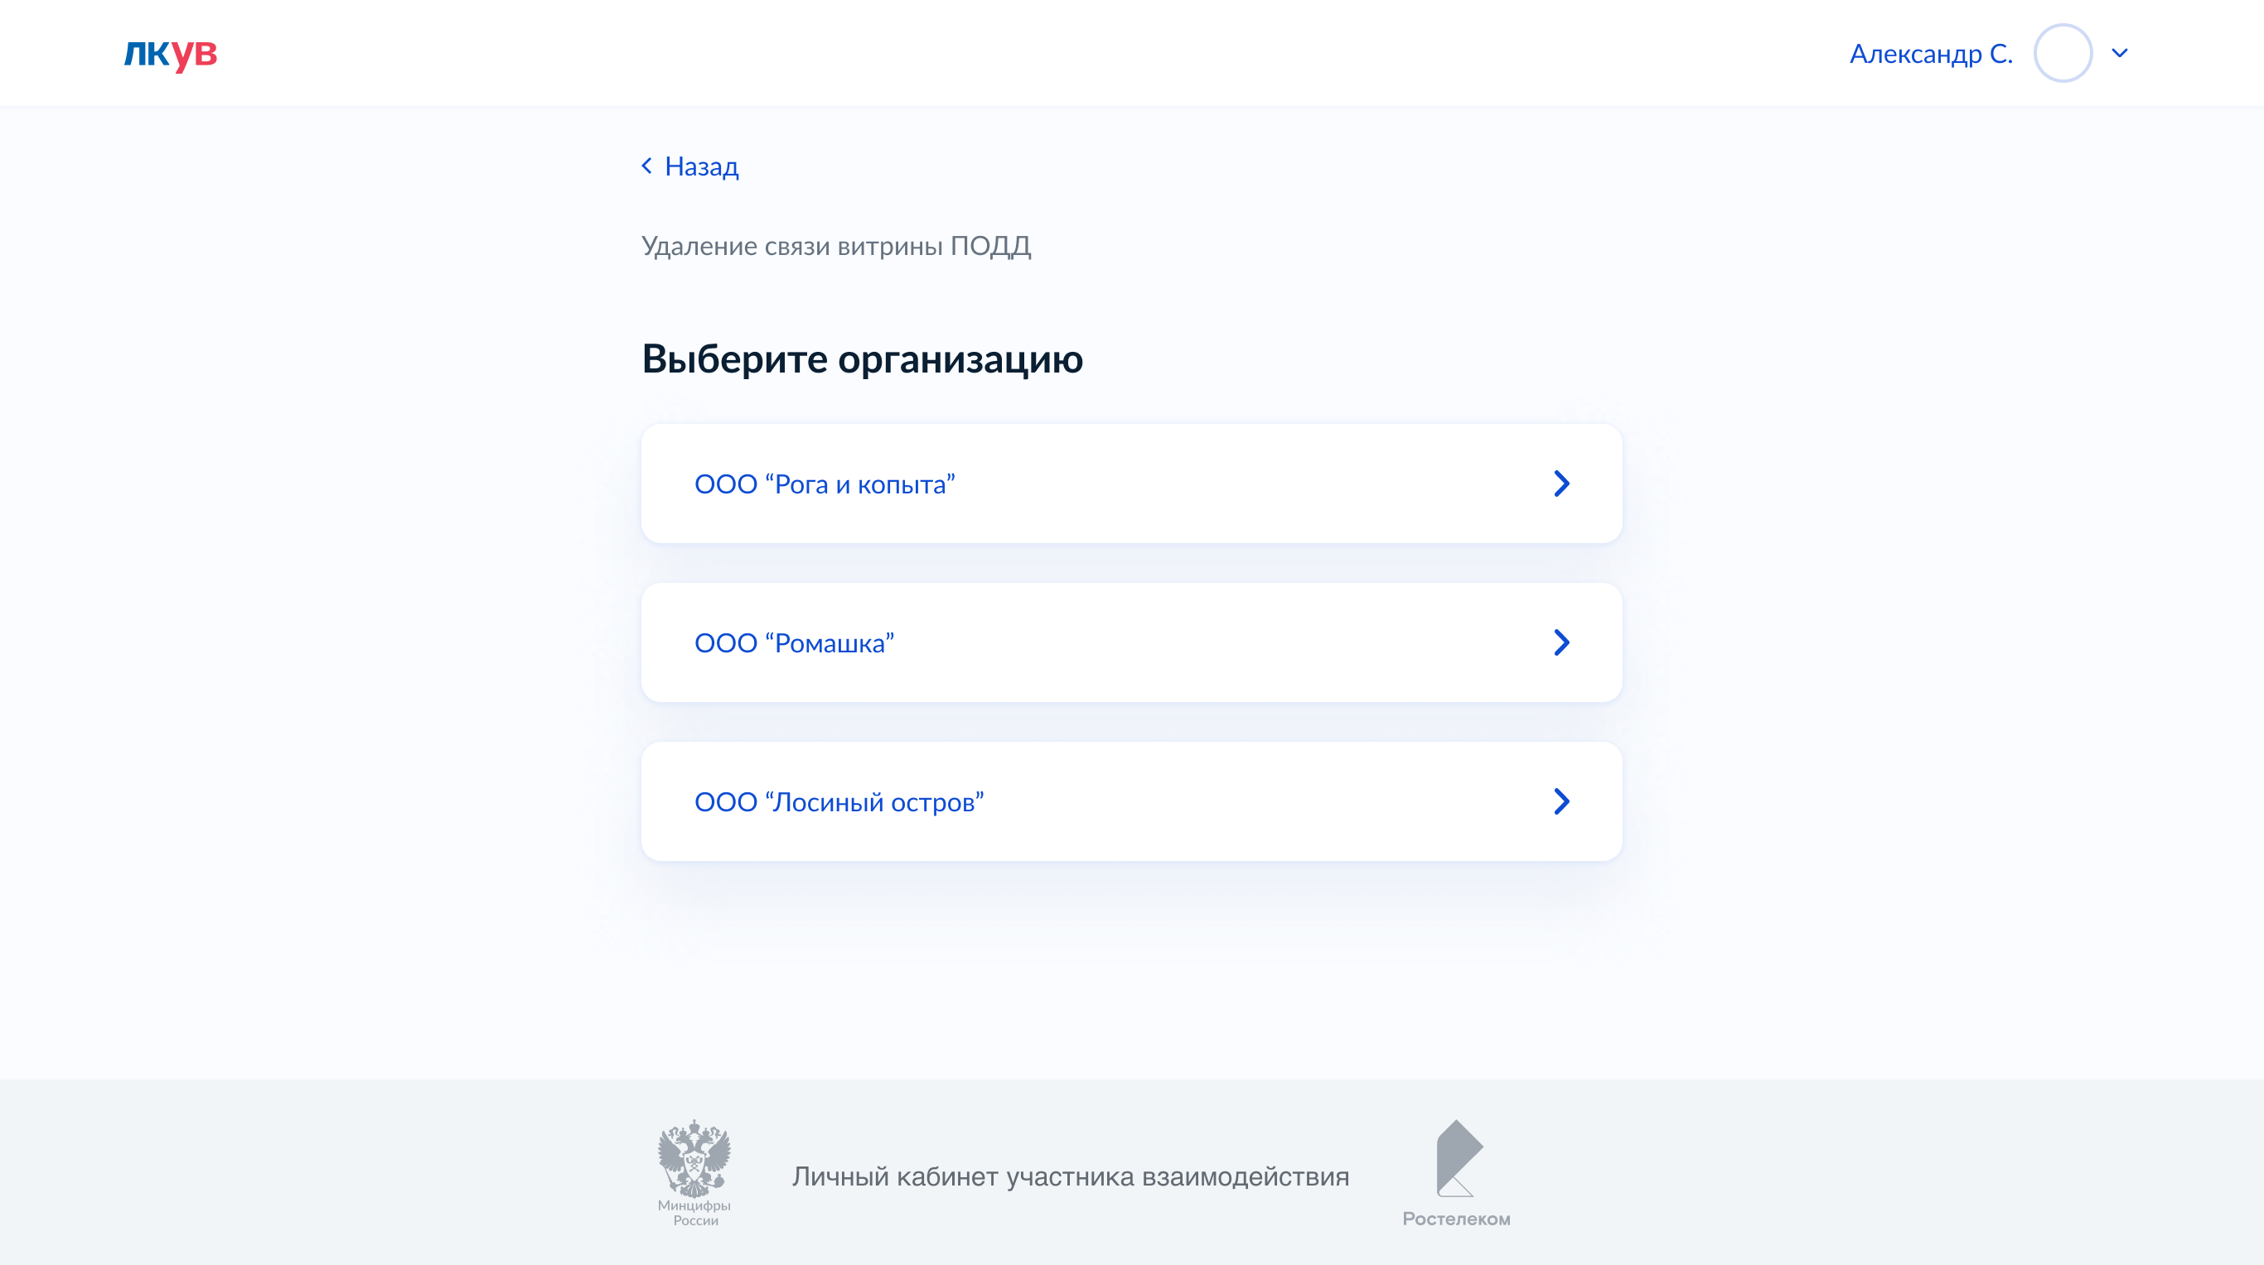

Рисунок 213 – форма выбора организации

Откроется форма выбора среды ПОДД (Рисунок 214). На этой форме нужно выбрать одну из сред ПОДД, в которой требуется удалить соответствие между витриной данных ПОДД и учетной записью ИС УВ.

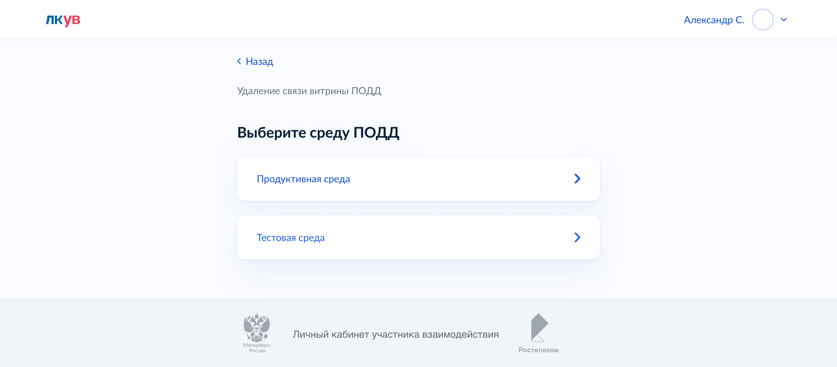

Рисунок 214 – форма выбора среды ПОДД

Откроется форма выбора существующих связей витрин данных ПОДД и учетных записей ИС УВ для выбранной организации (Рисунок 215). На этой форме нужно выбрать одну из связей витрин данных ПОДД с учетными записями ИС УВ, которую требуется удалить.

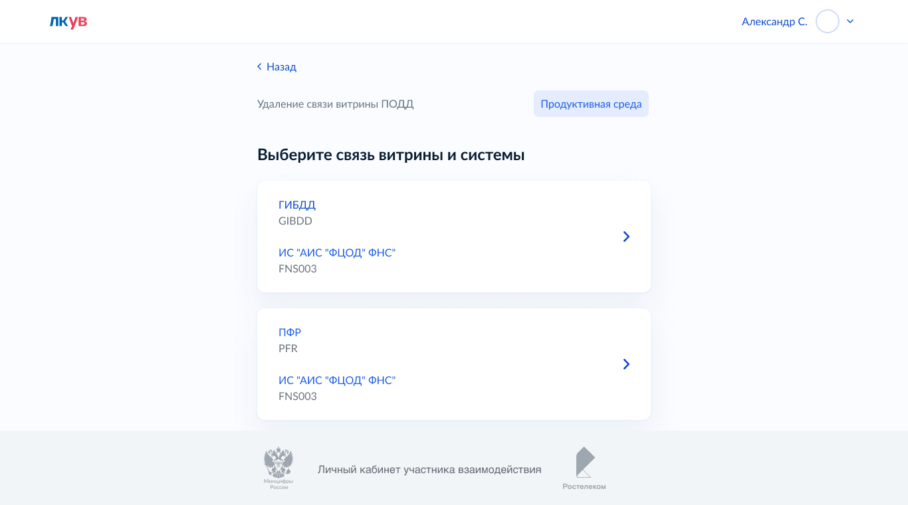

Рисунок 215 – форма выбора связей витрины данных ПОДД и учетных записей ИС УВ

Откроется форма с предложением выбрать еще одну связь витрины данных ПОДД с учетной записью ИС УВ для дальнейшего удаления (Рисунок 216).

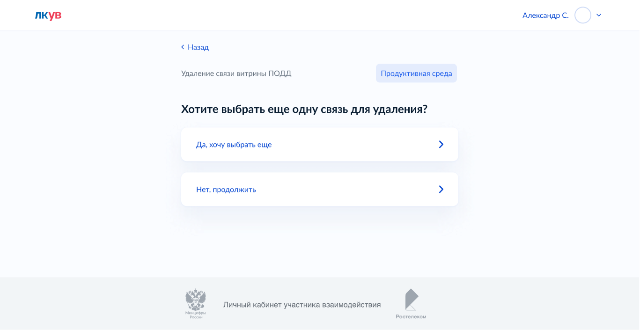

Рисунок 216 – форма с предложением выбора еще одной связи витрины данных ПОДД и ИС УВ для удаления

При необходимости нажать кнопку «*Да, хочу выбрать еще*», тогда вы будете перенаправлены на форму выбора еще одной связи витрины данных ПОДД и учетной записи ИС УВ (Рисунок 215). При этом ранее выбранные связи в списке будут скрыты. Выберите все витрины данных ПОДД, для которых требуется удалить связь с учетной записью ИС УВ и после этого нажмите кнопку «*Нет, продолжить*».

Откроется форма подтверждения удаления связей для выбранных витрин данных ПОДД и учетных записей ИС УВ (Рисунок 217).

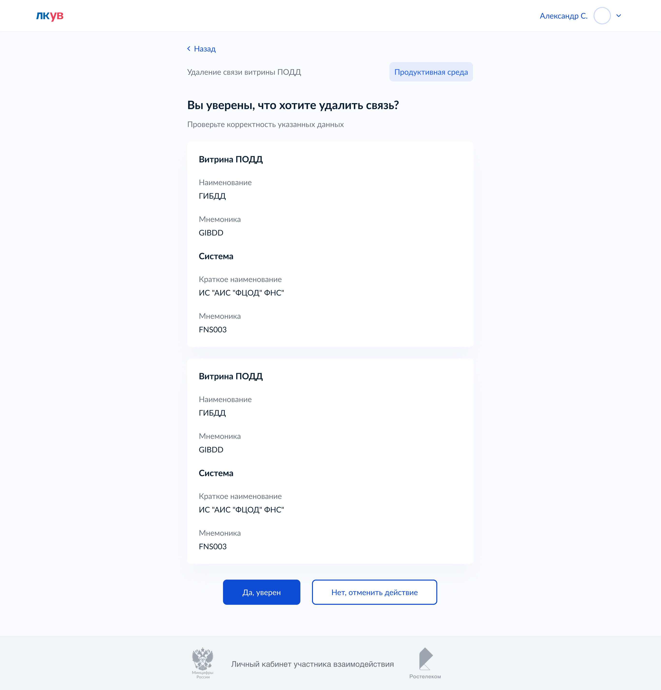

Рисунок 217 – форма подтверждения удаления связей между витринами данных ПОДД и учетной записью ИС УВ

Нажмите кнопку «*Да, уверен*» для удаления связей между выбранными витринами данных ПОДД и учетными записями ИС УВ.

*Примечание:* при нажатии на кнопку «*Нет, отменить действие*» все выбранные связи удалены не будут.

Откроется окно с сообщением об успешном удалении связей витрин данных ПОДД и учетными записями ИС УВ (Рисунок 218).

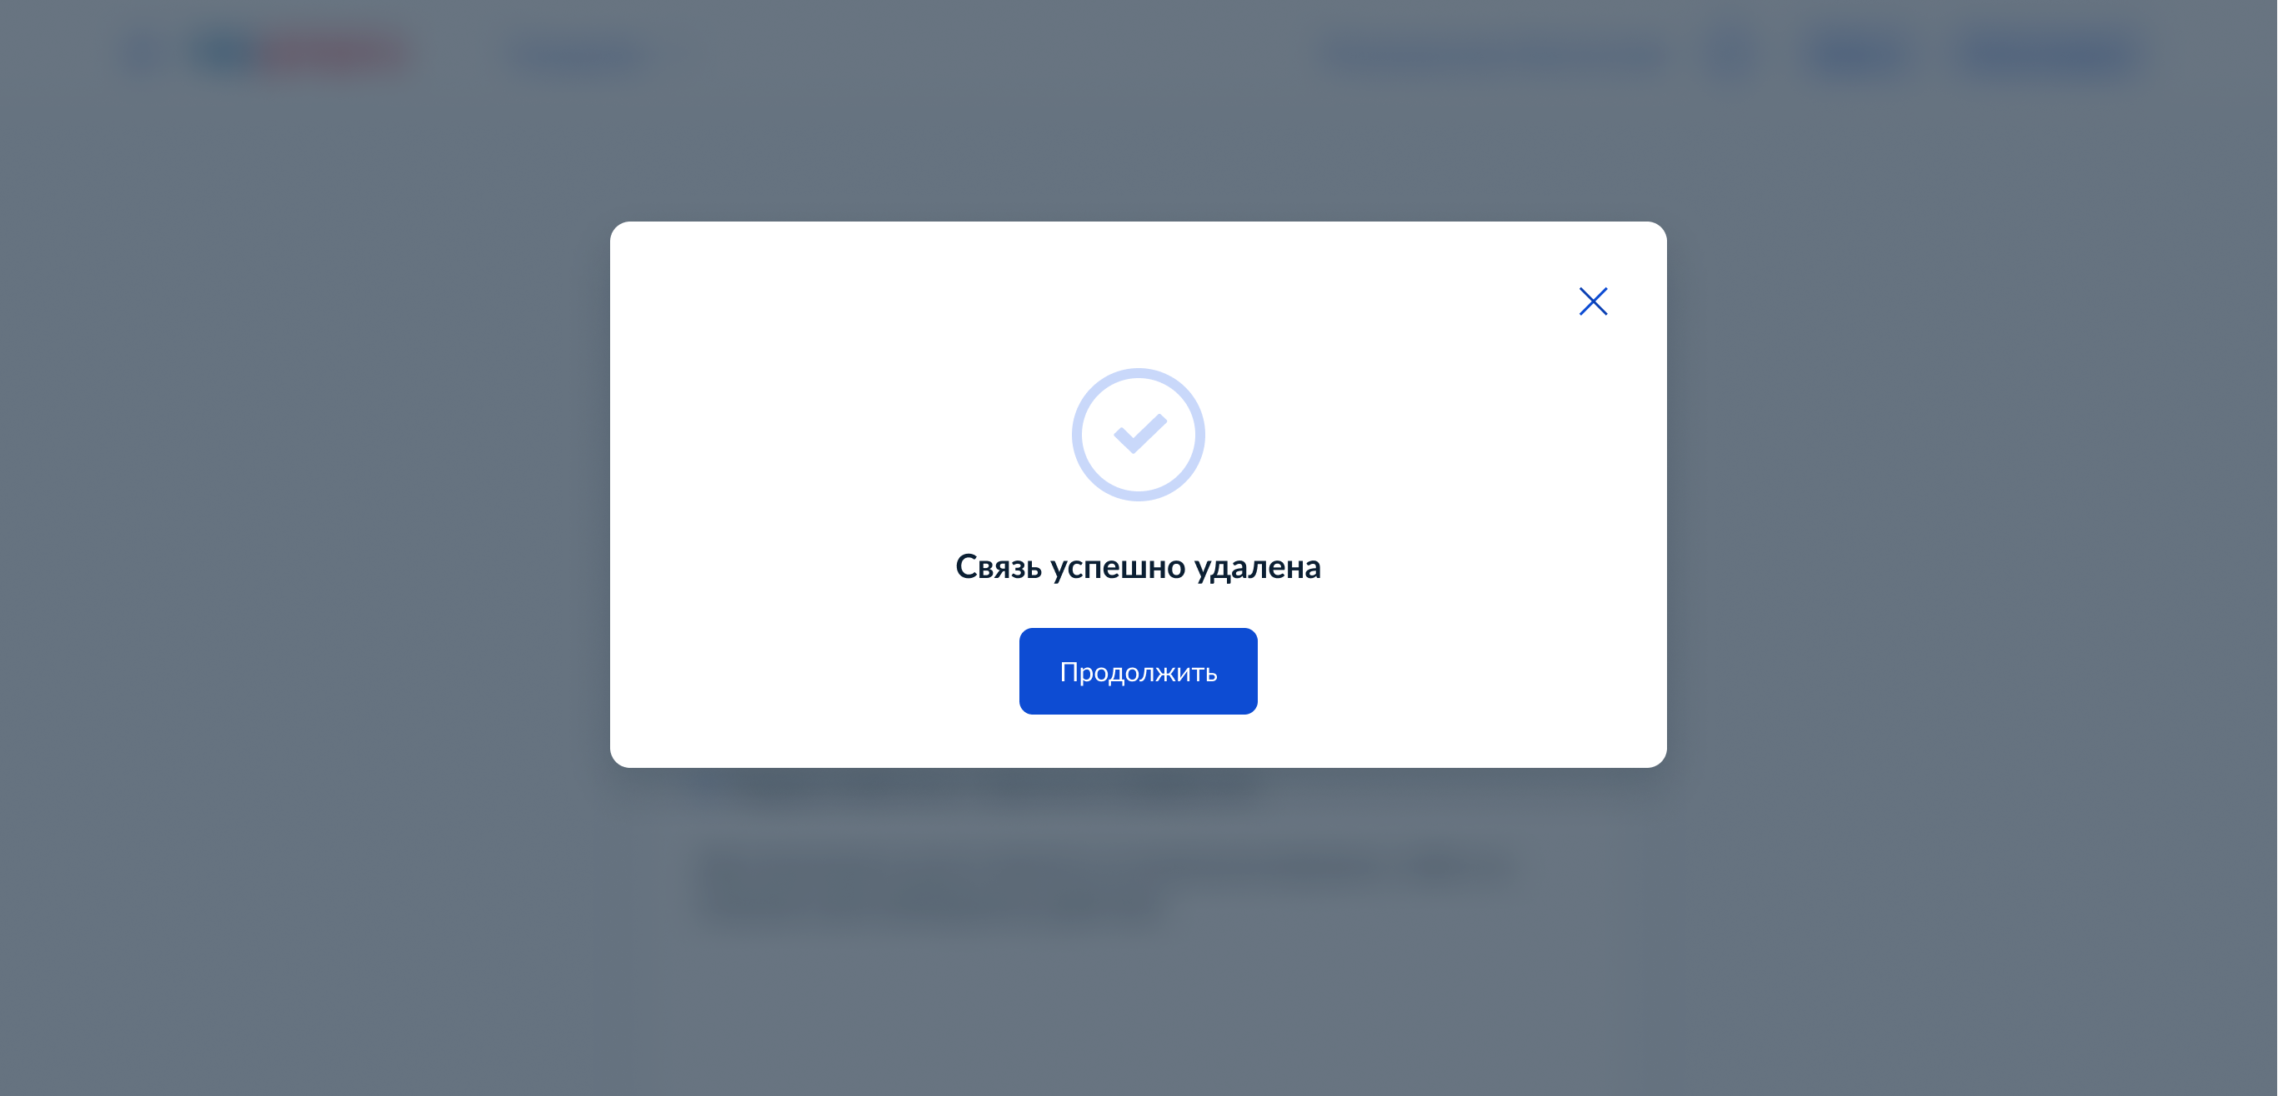

Рисунок 218 – окно с сообщением об успешном удалении связей витрин данных ПОДД и ИС УВ

Визард удаления связи витрины ПОДД может быть запущен из карточки учетной записи ИС УВ. Для этого на вкладке «*Витрины*» нажмите кнопку «*Удалить связь*» напротив выбранной витрины (Рисунок 219).



Рисунок 219 – форма карточки учетной записи ИС УВ со списком связанных витрин данных ПОДД

Вы будете перенаправлены на форму подтверждения удаления связи выбранной витрины данных ПОДД и учетной записи ИС УВ (Рисунок 217).

## Управление доступами к регламентированным запросам ПОДД

### Добавление критерия доступа к регламентированному запросу ПОДД

Функциональность добавления критерия доступа позволяет организации-владельцу регламентированного запроса расширять перечень организаций, которые могут получить к нему доступ в роли Потребителя данных.

Для перехода к добавлению критерия доступа к запросу следует выбрать соответствующую карточку из панели быстрых действий на главной странице авторизованного пользователя (Рисунок 14). Карточку можно найти на вкладке «Информационные системы». Будет запущен визард добавления критерия доступа к запросу ПОДД.

При наличии роли ЛК УВ *«Представитель разработчика»* или других ролей, действующих одновременно в отношении разных организаций, откроется форма выбора организации-владельца запроса ПОДД (Рисунок 220). На этой форме нужно выбрать одну организацию из списка для дальнейшего выбора запроса ПОДД.

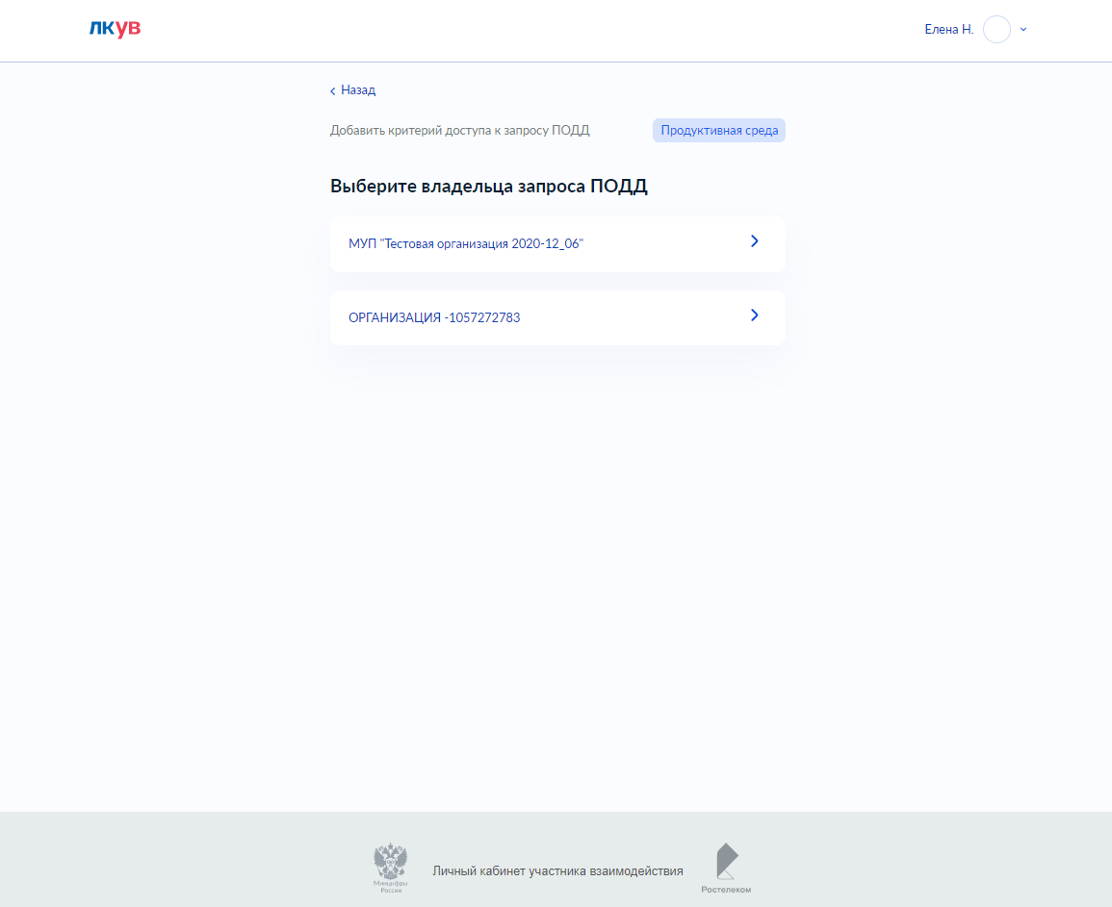

Рисунок 220 – форма выбора владельца запроса ПОДД

Откроется форма выбора запроса ПОДД (Рисунок 221). На этой форме нужно выбрать один из запросов ПОДД, для которого требуется добавить критерий доступа.

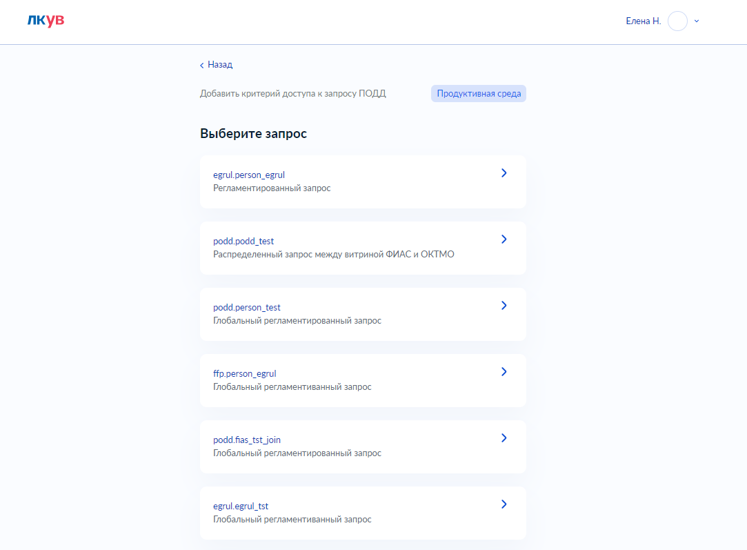

Рисунок 221 – форма выбора запроса ПОДД

Откроется форма добавления критерия доступа по ОГРН (Рисунок 222). На этой форме нужно указать ОРГН организации, информационные системы которой смогут получить доступ к запросу ПОДД.

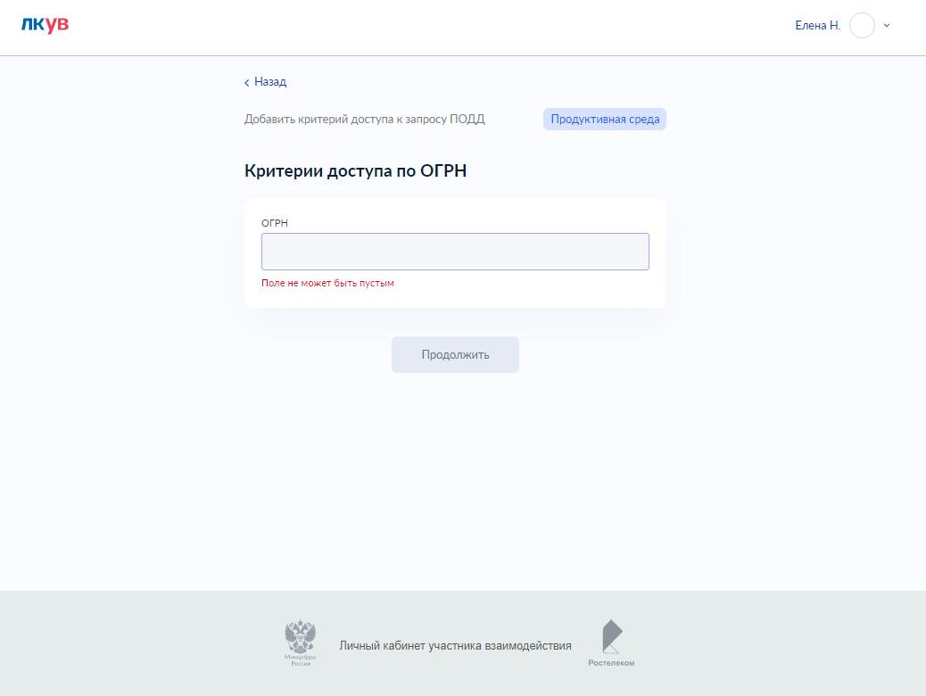

Рисунок 222 – форма добавления критерия доступа по ОГРН

Откроется форма подтверждения добавления критерия доступа к запросу ПОДД (Рисунок 223).

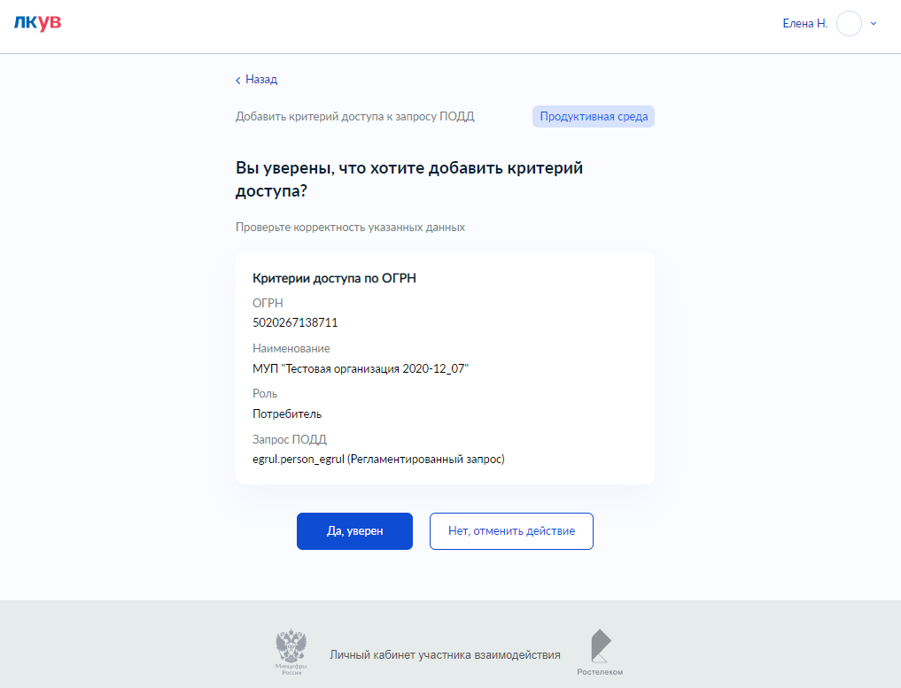

Рисунок 223 – форма подтверждения добавления критерия доступа

Нажмите кнопку «Да, уверен» для добавления критерия доступа к запросу ПОДД.

*Примечание:* при нажатии на кнопку «*Нет, отменить действие*» критерий доступа к запросу ПОДД не будет добавлен.

Откроется окно с сообщением об успешном добавлении критерия доступа (Рисунок 224).

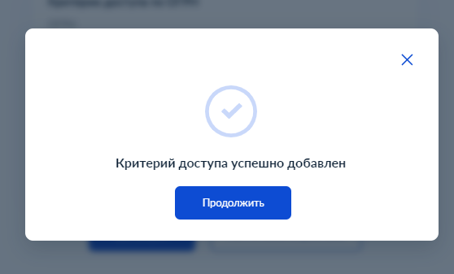

Рисунок 224 – окно с сообщением об успешном добавлении доступа

### Получение доступа к регламентированному запросу ПОДД

Функциональность позволяет участнику взаимодействия получить для своей информационной системы доступ к регламентированному запросу ПОДД в роли Потребителя данных.

Для перехода к получению доступа к запросу ПОДД следует выбрать соответствующую карточку из панели быстрых действий на главной странице авторизованного пользователя (Рисунок 14). Будет запущен визард получения доступа к запросу ПОДД.

При наличии роли ЛК УВ *«Представитель разработчика»* или других ролей, действующих одновременно в отношении разных организаций, откроется форма выбора организации (Рисунок 225). На этой форме нужно выбрать одну организацию из списка для дальнейшего выбора среды ПОДД, в рамках которой будет получен доступ к запросу ПОДД.

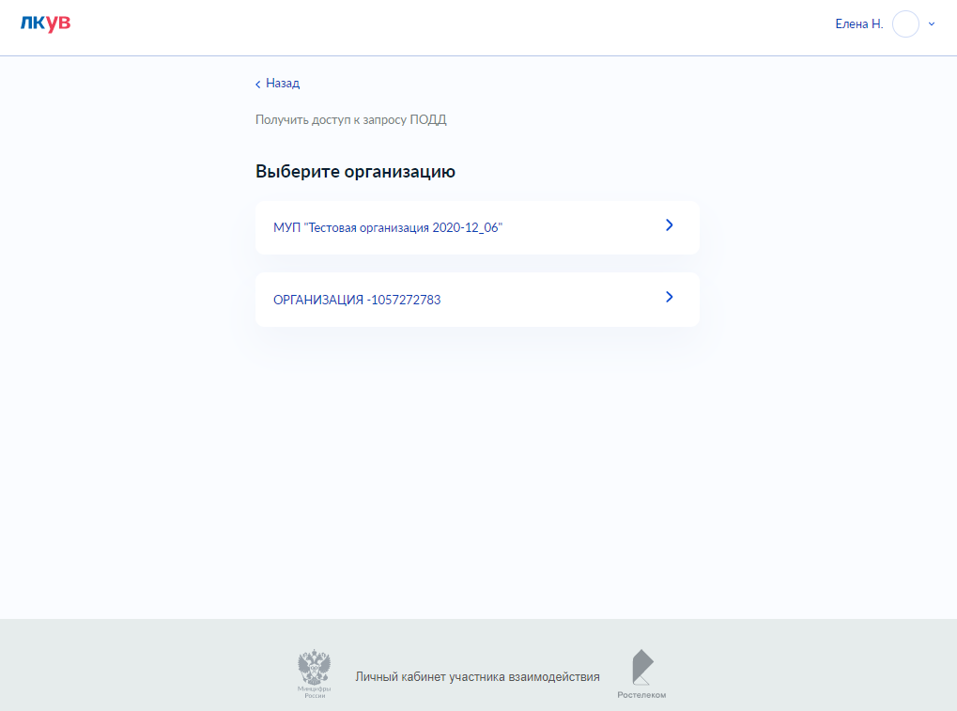

Рисунок 225 – форма выбора организации

Откроется форма выбора среды ПОДД (Рисунок 226). На этой форме нужно выбрать одну из сред ПОДД, для которой требуется получить доступ.

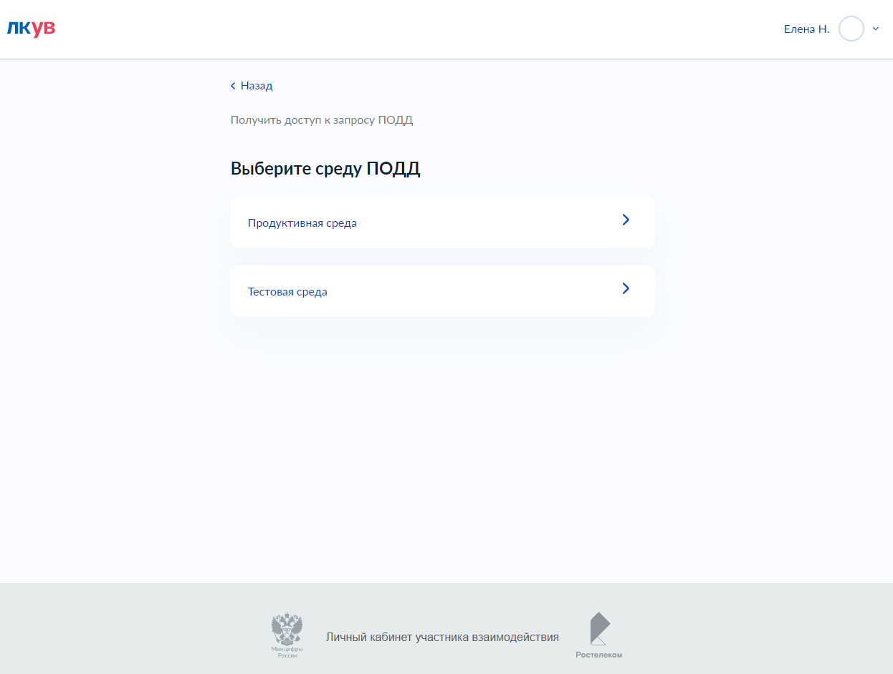

Рисунок 226 – форма выбора среды ПОДД

Откроется форма выбора запроса ПОДД (Рисунок 227). Форма содержит список запросов ПОДД, согласно критериям доступа для выбранной организации. На этой форме нужно выбрать один из запросов ПОДД, для которого требуется получить доступ.

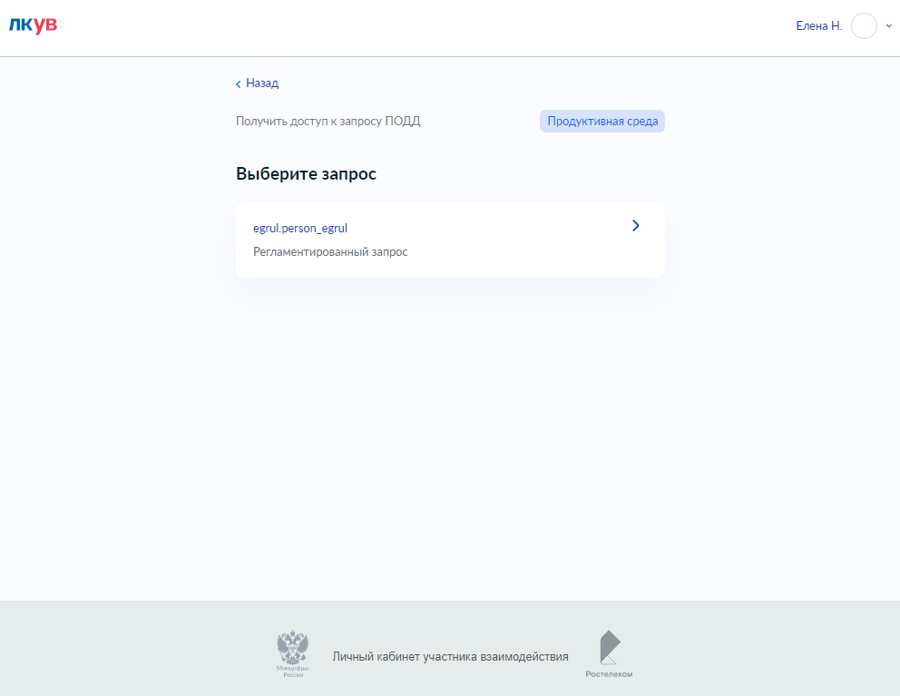

Рисунок 227 – форма выбора запроса ПОДД

Откроется форма выбора информационной системы (Рисунок 228). На этой форме нужно выбрать информационную систему для получения доступа к запросу ПОДД.

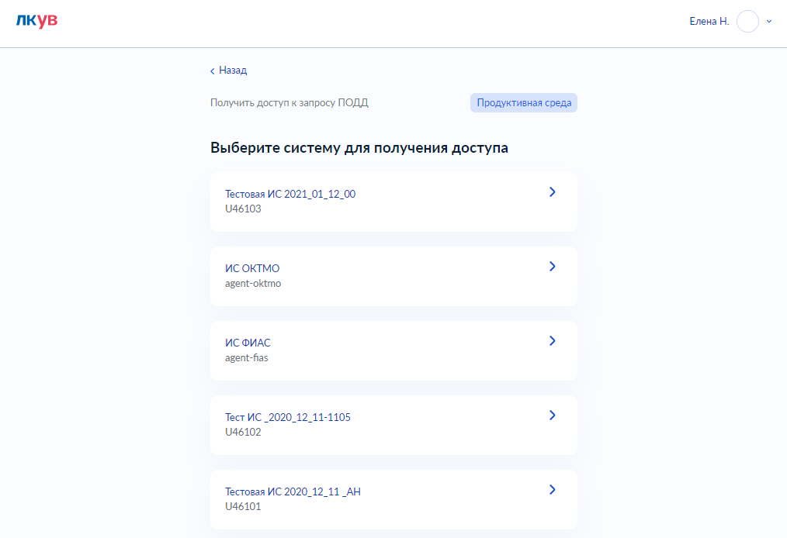

Рисунок 228 – форма выбора системы для получения доступа

Откроется форма подтверждения получения доступа к запросу ПОДД (Рисунок 229).

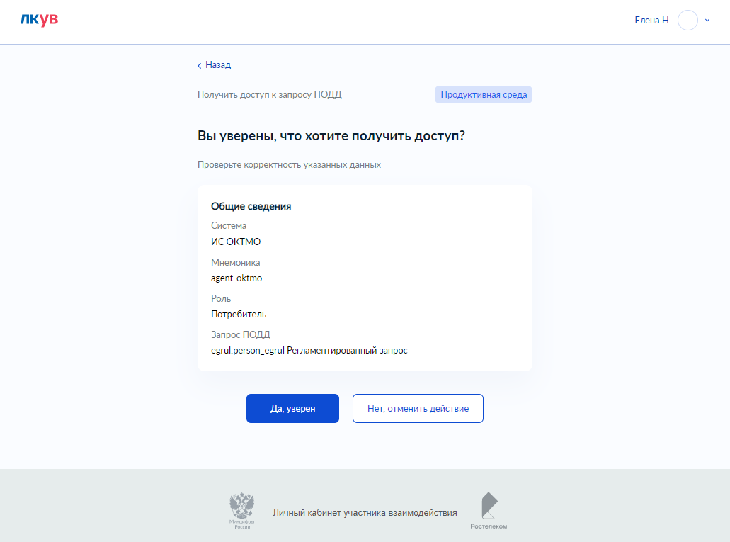

Рисунок 229 – форма подтверждения получения доступа

Нажмите кнопку «Да, уверен» для получения информационной системой доступа к запросу ПОДД.

*Примечание:* при нажатии на кнопку «*Нет, отменить действие*» доступ к запросу ПОДД не будет получен.

Откроется окно с сообщением об успешном добавлении критерия доступа (Рисунок 230).

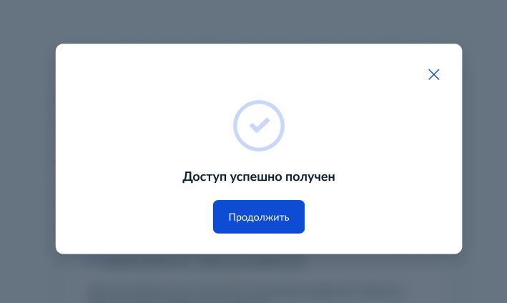

Рисунок 230 – окно с сообщением об успешном получении доступа

## Инструменты разработчика

### Проверка корректности xsd-схемы

Функциональность проверки корректности xsd-схем предназначена для обеспечения возможности проверить проектируемый комплект схем вида сведений на соответствие Методическим рекомендациям СМЭВ 3 и всем требованиям в документе «Требования к XML-схемам с регистрируемым в СМЭВ» до процесса регистрации вида сведений.

С документом, содержащим требования к xml схемам, регистрируемым в СМЭВ, можно ознакомиться на Технологическом портале СМЭВ 3 (<https://smev3.gosuslugi.ru/portal/>).

Проверка схемы доступна неавторизованному пользователю. Для перехода к проверке следует выбрать соответствующую карточку из панели быстрых действий на главной странице неавторизованной зоны (Рисунок 5). Будет запущен визард проверки корректности xsd-схем.

На первом шаге визарда откроется форма выбора формата передаваемых данных в схеме (Рисунок 231).

Форма содержит следующие варианты:

* Простой;
* Директивный.

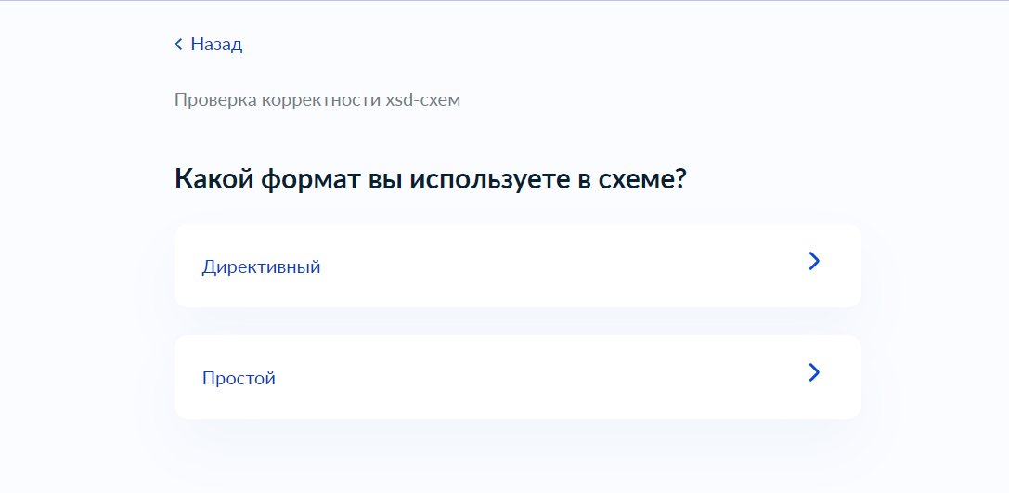

Рисунок 231 – форма выбора формата

Необходимо выбрать формат, по которому ощуществляется обмен. Записи реестра должны присутствовать только для директивных протоколов обмена (видов сведений).

После выбора откроется форма загрузки файла (Рисунок 232).

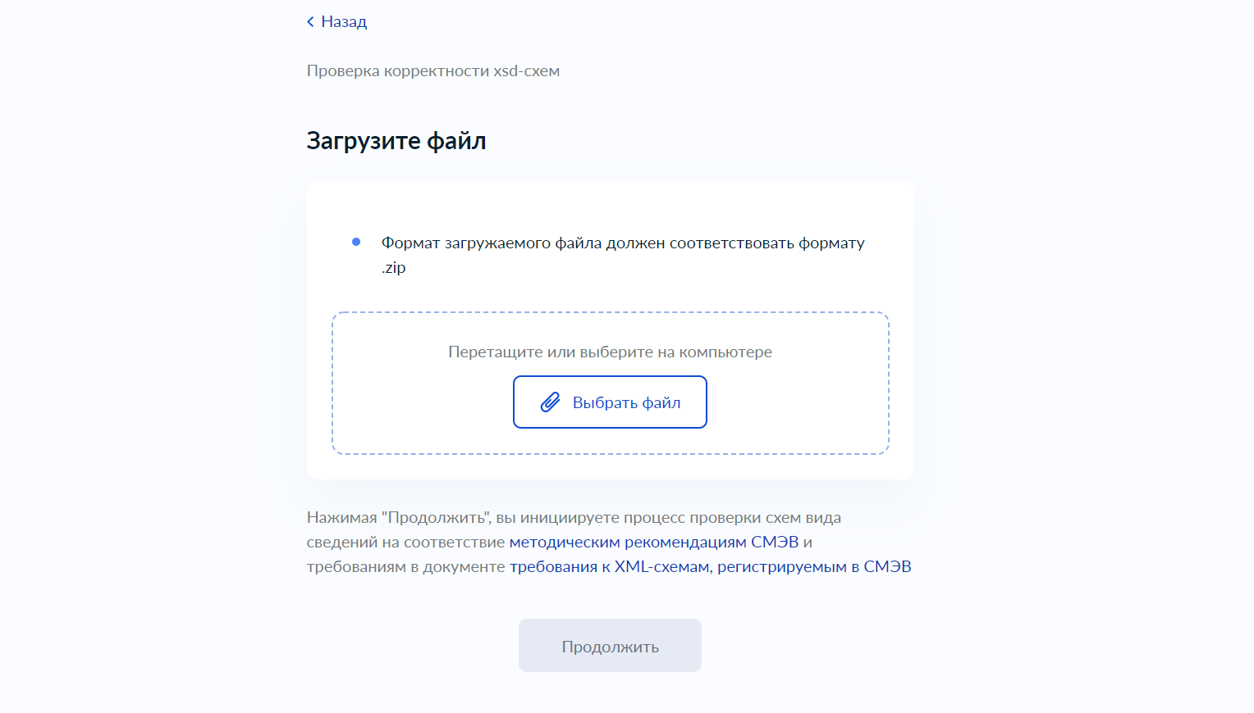

Рисунок 232 – форма загрузки файла

Файл должен иметь расширение .zip. При загрузке файла другого формата появится сообщение об ошибке (Рисунок 233).

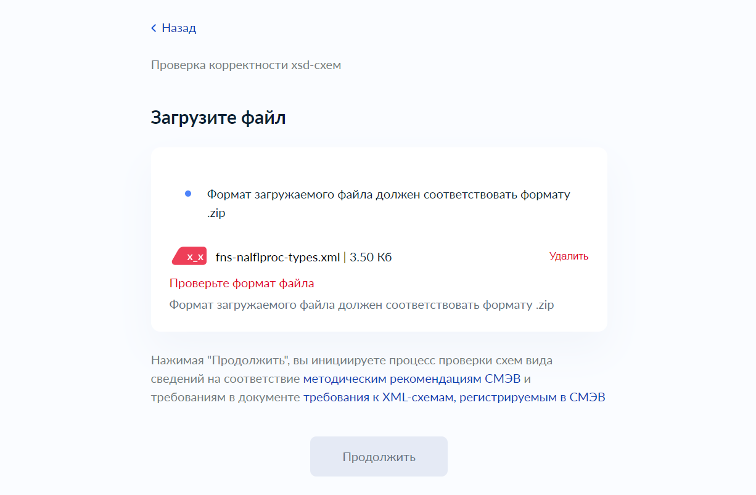

Рисунок 233 – форма с сообщением об ошибке формата файла

Загрузить для проверки спроектированный комплект схем и нажать кнопку «Продолжить» (Рисунок 234).

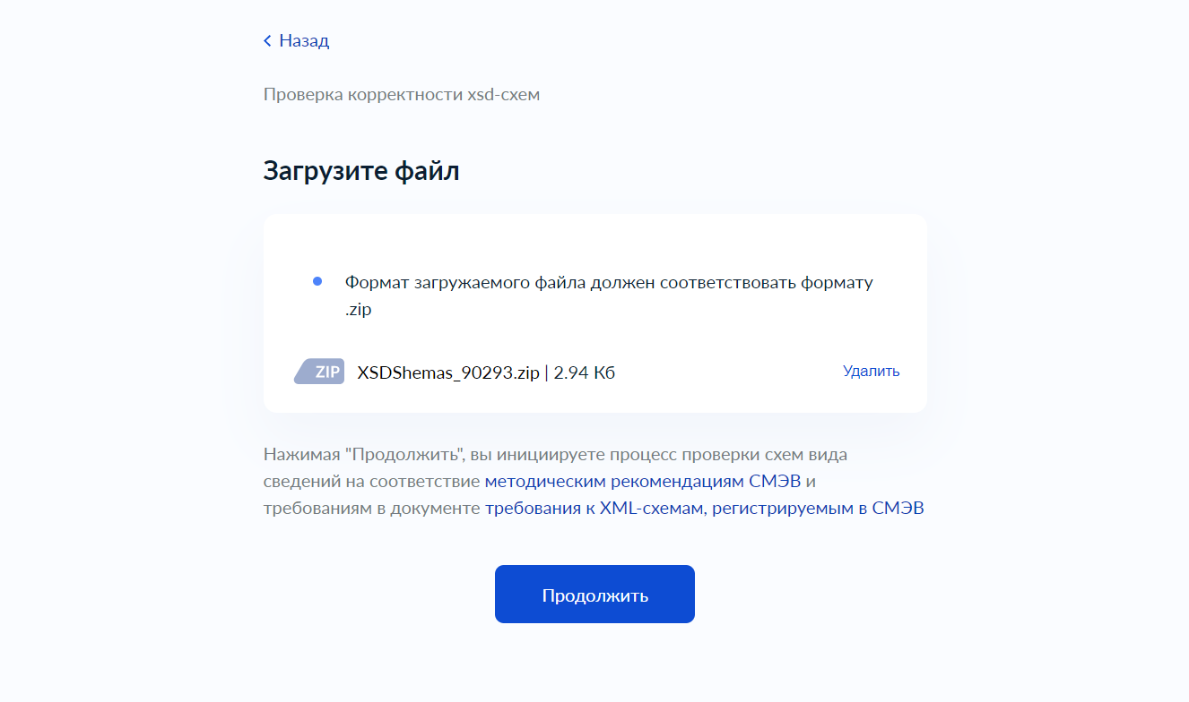

Рисунок 234 – форма с загруженным файлом

Результаты проверок отображаются в модальном окне (Рисунок 235, Рисунок 236).

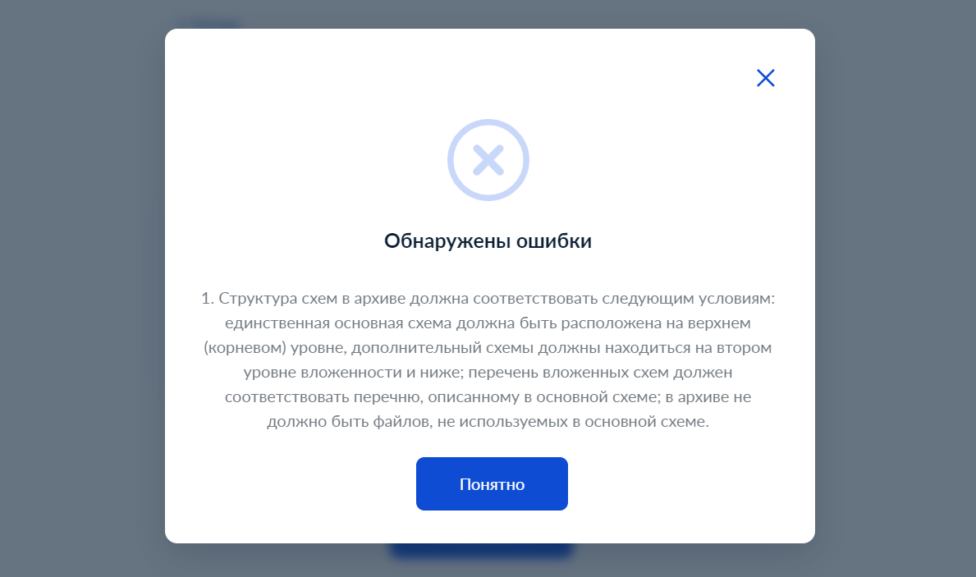

Рисунок 235 – окно с ошибками

Условия успешной проверки:

* Структура схем в архиве соответстввует следующим условиям: основная схема расположена на самом верхнем уровне вложенности, на том же уровне - папки, в которых находятся дополнительные схемы. Перечень вложенных схем соответствует перечню, описанному в основной схеме. Также в архиве нет файлов, не используемых в основной схеме;
* Все приложенные файлы в архиве в формате XSD и в кодировке UTF8 без BOM;
* Загруженный комплект схем соответствовует Методическим рекомендациям СМЭВ3. Записи реестра присутствуют только для директивных протоколов обмена;
* Загружаемый комплект схем соответствовует всем требованиям в документе «Требования к XML-схемам с регистрируемым в СМЭВ».

***Важно:*** *Дополнительные проверки, задействованные в процессе регистрации вида сведений, не выполняются.*

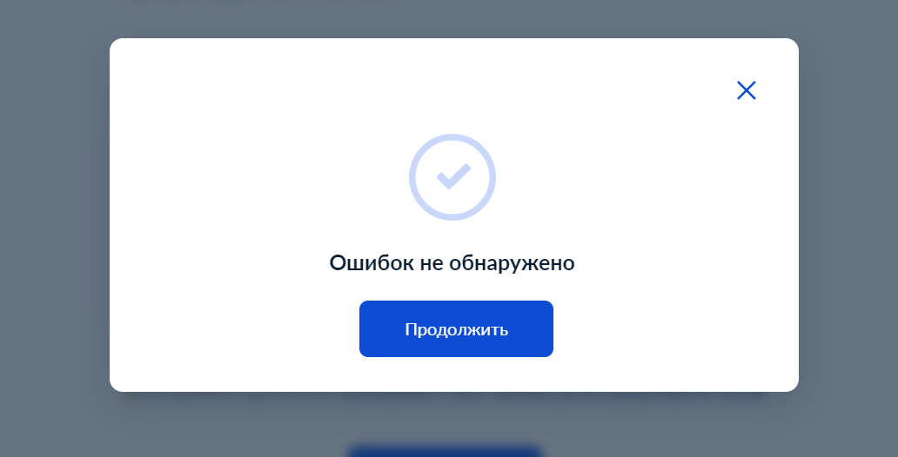

Рисунок 236 – окно с успешной проверкой

# Аварийные ситуации

При возникновении аварийных ситуаций необходимо обратиться к администраторам ЛК УВ.

# Рекомендации по освоению

Для успешной работы с ЛК УВ необходимо:

* получить навыки работы с операционной системой Windows;
* получить навыки работы с веб-браузером Google Chrome или его аналогом;
* ознакомиться с настоящим документом.

# Перечень терминов и сокращений

| **Термин** | **Наименование** |
| --- | --- |
| ЕСИА | Федеральная государственная информационная система «Единая система идентификации и аутентификации в инфраструктуре, обеспечивающей информационно-технологическое взаимодействие информационных систем, используемых для предоставления государственных и муниципальных услуг в электронной форме» |
| ИБ | Информационная безопасность |
| ИС | Информационная система |
| ЛКМ | Левая кнопка мыши |
| ОМСУ | Орган местного самоуправления |
| ОС | Операционная система |
| ПО | Программное обеспечение |
| РОИВ | Региональный орган исполнительной власти |
| КТДА | См. ЛК УВ |
| ЛК УВ | Личный кабинет участника взаимодействия СМЭВ |
| УВ | Участник взаимодействия СМЭВ |
| УЗ | Учетная запись |
| СМЭВ | Федеральная государственная информационная система «Система межведомственного электронного взаимодействия» |
| ПОДД | Подсистема обеспечения доступа к данным |
| СНИЛС | Страховой номер индивидуального лицевого счета застрахованного лица в системе персонифицированного учета Пенсионного фонда России |
| СЦ | Подсистема «Ситуационный центр» федеральной государственной информационной системы «Единая система межведомственного электронного взаимодействия» |
| ФИО | Фамилия, имя, отчество |
| ФОИВ | Федеральный орган государственной власти |
| ФРГУ | Федеральная государственная информационная система «Федеральный реестр государственных и муниципальных услуг (функций)» |
| ЭП | Электронная подпись |
| URL | Uniform Resource Locator – стандартизированный способ записи адреса ресурса в сети Интернет |
| URI | Uniform Resource Identifier – унифицированный идентификатор ресурса |

| **Термин** | **Наименование** |
| --- | --- |
| Авторизация | Процедура предоставления субъекту определенных прав доступа |
| Аутентификация | Процедура проверки подлинности субъекта |
| Диалоговое окно | Специальный элемент интерфейса, окно, предназначенное для вывода информации и (или) получения информации от пользователя |
| Идентификация | Процедура распознавания субъекта по идентификатору |
| Пользователь | Пользователь ЛК УВ, имеющий учетную запись в ЕСИА |
| Проводник | Приложение, реализующее графический интерфейс доступа пользователя к файлам в операционной системе |
| Расширение файла | Последовательность символов, добавляемых к имени файла и предназначенных для идентификации типа (формата) файла |
| Вид Сведений (ВС) | В рамках «Методических рекомендаций по разработке электронных сервисов и применению технологии электронной подписи при межведомственном электронном взаимодействии» используется термин Вид Сведений (в данном ТЗ также употребляется сокращенно «ВС СМЭВ»), который применяется к данным передаваемых в рамках запросов на оказание государственных услуг в электронной форме, запросов связанных с выполнением государственных и муниципальных функций, а также запросов в рамках межведомственного взаимодействия, а также к широковещательным рассылкам. Таким образом, любое сообщение, пересылаемое в СМЭВ, может быть отнесено к определенному виду сведений |
| Единая система НСИ | См. ЕСНСИ |
| ЕСНСИ | Единая система нормативной справочной информации (Единая система справочников и классификаторов, используемых в государственных и муниципальных информационных системах) |
| ИЭП | Инфраструктура, обеспечивающая информационно-технологическое взаимодействие информационных систем, используемых для предоставления государственных и муниципальных услуг и исполнения государственных и муниципальных функций в электронной форме |
| Инфраструктура электронного правительства |
| ИС, информационная система | Информационная система — совокупность содержащейся в базах данных информации и обеспечивающих ее обработку информационных технологий и технических средств |
| КМВ | Карта межведомственного взаимодействия или Технологическая карта межведомственного взаимодействия содержит описание порядка предоставления государственной (муниципальной) услуги, сведения о составе документов, необходимых для предоставления услуги, сведения о контрагентах, формах и содержании межведомственного взаимодействия в рамках предоставления услуги, планы внесения изменений в правовые акты с целью снятия правовых препятствий для перехода на межведомственное взаимодействие, а также планы технической реализации межведомственного взаимодействия |
| МД | Матрица доступа |
| Межведомственное информационное взаимодействие в электронной форме (Межведомственное информационное взаимодействие, межведомственное взаимодействие) | Взаимодействие, осуществляемое в целях предоставления государственных и муниципальных услуг и исполнения государственных и муниципальных функций в электронной форме между органами власти, подведомственными государственным органам или органам местного самоуправления организациями, иными государственными органами, органами местного самоуправления, органами государственных внебюджетных фондов, многофункциональными центрами |
| Межведомственное информационное пространство | Межведомственное информационное пространство Российской Федерации — общая совокупность государственных данных, используемых участниками межведомственного информационного взаимодействия в Российской Федерации |
| Минкомсвязь России (МКС) | Министерство связи и массовых коммуникаций Российской Федерации |
| Минэкономразвития России (МЭР) | Министерство экономического развития Российской Федерации |
| Обмен информацией в электронной форме | Обмен информацией в форме электронных документов при осуществлении полномочий органов государственной власти и органов местного самоуправления в соответствии со статьей 11.1 Федерального закона от 27 июля 2006 г. № 149-ФЗ «Об информации, информационных технологиях и о защите информации» |
| ОИВ, Орган исполнительной власти | Федеральный орган исполнительной власти, региональный орган исполнительной власти, орган местного самоуправления |
| Оператор ИС (Оператор информационной системы) | Юридическое лицо, осуществляющие деятельность по эксплуатации информационной системы, в том числе по обработке информации, содержащейся в ее базах данных, в соответствии с Федеральным законом от 27 июля 2006 г. № 149-ФЗ |
| Ситуационный центр (СЦ) | Система предназначенная для сбора сведений о функционировании СМЭВ и анализа процессов межведомственного взаимодействия, а также для выполнения предупредительных диагностических операций для проверки работоспособности СМЭВ |
| XML | Extensible Markup Language — текстовый формат, предназначенный для хранения структурированных данных и обмена информацией между программами |
| XML Schema | Язык описания структуры XML-документа |
| XSD | XML Schema Definition — документ на языке XML Schema |
| WSDL | Web Services Description Language — язык описания веб-сервисов и доступа к ним, основанный на языке XML |